Evaluation Warning: The document was created with Spire.Doc for Python.

목

대표이사 등의 확인 회사의 개요 1 회사의 개요 회사의 연혁 ? 자본금 변동사항 3 주식의 총수 & 5 정관에 관한 사항 사업의 내용 1: 사업의 개요 주요 제품 W 서비스 ? 3: 원재료 생산설비 4 매출 및 수주상황 위험관리 및 파생거 그 6 주요 및 연구개발활 7: 기타 참고사 재무에 관한 사항 1 요약재무 정보 2 연결재무 제표 2- 1 연결 재무상태표 2-2 연결 포괄손의계산 2-3 연결 자본변동표 2-4 연결 현금흐름표 3 연결재무제표 주석 지배기업의 개요 2: 연결재무제표 작성기준 및 중요한 회계정책 '[연결] 3중요한 판단과 추정불확실성의 주요 원천 연 곁] 부문정보 4 '연결] 5 현금및현금 성자산 C연결 G: 사용이 제한되어 있거나 담보로 제공된 금융자산 2연 결 7 매출채권및기타채권[연결] 8 공정가치측정금융자산 및 상각후원가측정금융자산 '연결 9기타금융자산<연결 10 재고자산연결 11 리스채귄 '연결 12 종속기업 [연 결 13 관계기업투자 연결] 14 공동약정 '연결] 15 유형자산 [연결 16 담보제공자산비 금융자산] [연결] 17 투자부동산 [연결] 18 무형자산 '연결] 19 기타자산 '연결] 20 매입채무 및 기타채무 연결 21 차입금 및 사채 '연결

연결실체는 당기말 현재 상기 리스부채와 관련하여 미국수출입은행 등으로부터 지급보증지급보증 금액: Us0 055백만5을 제공받고 있습니다 한편 연결실체는 당기말 현재 상기 리스부채 중 Yian Limited 및 P02018 Limited의! 채권자중국공상은행]에게 각각 지급보증 '지급보증 금액 : USD 32백만 78백만]을 제공하고 있습니다

|  |  |  |  |
| --- | --- | --- | --- |
|  | 미국수출입은행 등 | Yian Limited의! 채권자 [중국공상은행] | P02018 Limited의! 채권 자중국공상은행] |
| 지급보증을 제공받는 금 액 외화 | 0s0 1055백만 |  |  |
| 지급보증을 제공하는 금 액 외화 |  | UsD 32백만 | UsD 78백만 |

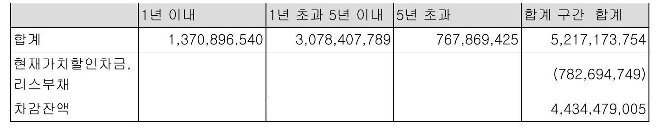

23 퇴직급여 제도 [연결]

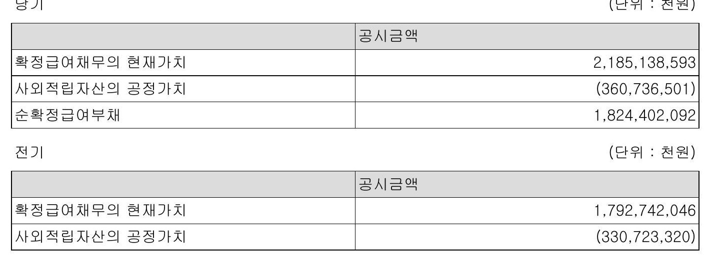

전자공시시스템 dartfssorkr

Page 97

순확정급여부채

당기

462018726

단위 천원

|  |  |  |
| --- | --- | --- |
| 확정급여채무의 치 | 현재가 사외적립자산의 공정가 치 | 순확정급여부채자산] 합계 |
| 기초 | 742046 [330723320] | 1462018726 |
| 1792 당기근무원가 | 1444517069 0 | 144451 1069 |
| 이자비용이자수익 | 89445363 [13731761] | 75713602 |
| 재측정요소 335435730 | 943235 | 336378965 |
| 관계사 전입액 3261 | 833 [427987] | 2833846 |
| 관계사 전출액 |  |  |
| 직금 지급액 [180878678] | 33641199 | [147 :237 479] |
| 납부액 | 0 50437867] | 50437 867] |
| 매각예정부채 대체 |  |  |
| 사업 결합으로 인한 증가 |  |  |
| 기타 681 | 1230 0 | 681 230 |
| 기말 2 1185138593 | [360 736501] | 1824402 092 천원] |
| 전기 [단위 | | |
| 확정급여채무의 | 현재가 사외적립자산의 공정가 치 | 순확정급여부채<자산 |
| 치 17921 | 547 [298914907] | 합계 1622 480640 |
| 기초 당기근무원가 | 395 159993082 | 0 59 993082 |
| 이자비 용이자수익] | 48081 1809 [7385 422] | 40 696 387 |
| 재측정요소 [246266 관계사 전입액 | 249] 3158187 4217202 | [243 108 062] |
| 관계사 전출액 160 | 이 139] 0 | 4217 202 [160 139] |
| 퇴직금 지급액 [145 100 | 967] 33419211 | [111 681 :756] |
| 부담금 납부액 | 이 202781 45] | 20278 1455 |
| 매각예정 부채 대체 | 213799 0 | 213799 |
| 사업 결합으로 인한 증가 50364877 | 40 722 244] | 9642 633 |
|  | 3085 |  |
| 기타 | 이 | 3085 |
| 기말 1792 | 742046 [330 723 | 320] 1:462 2018726 |

전자공시시스템 dartfssorkr

[단위 천원]

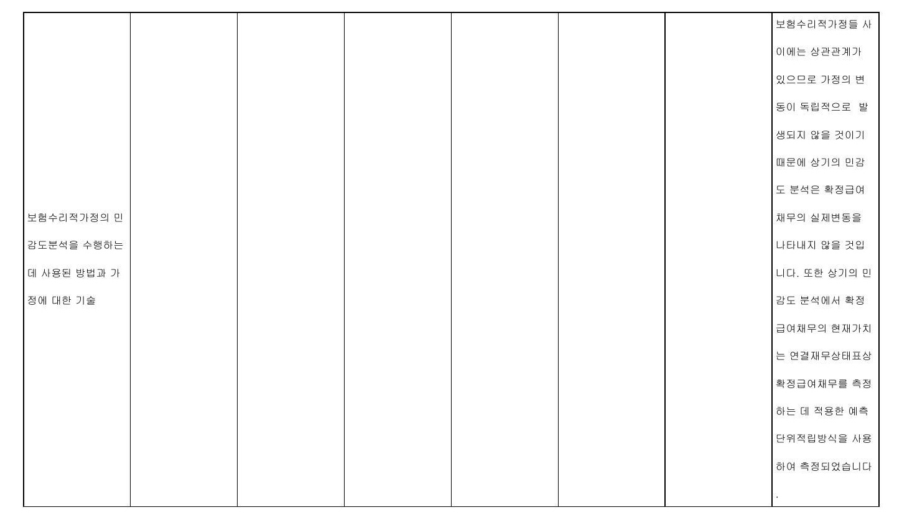

|  |
| --- |
| 당기 '단위 |
| 천원] 공시금액 098 |
| 예적금 등 269 594 |
| 지분상품 3609507 |
| 채무상품 65177141 |
| 기타 22 355 755 |
| 합계 360736501 사외적립자산에서 발생한실제 수익 12789000 사외적립자산에 대한 투자전략과 정책은 위험 감 소와 수익 추구를 균형있게 추구하고 있습니다 |
| 이용가능한 최대 경제적 효익을 결정한 방법에 대 부채와 관련한 자산의 변동성을 최소화하려는 목 한 기술 적은 기본적으로 자산의 분산투자 부분적인 자산 부채 대응전략 그리고 햇징을 통해 이루어지고 있 습니다 부채와 관련한 자산의 변동성을 전체적으로 보다 달성하기 |
| 감소시키면서위험 조정] 목표한 수익을 위험 관리를 위해 제도나 기업에 의하여 사용된 위해 많은 종류의 자산에 광범위하게 분산투자하 자산부채대응전략에 대한 기술 고 있습니다 고정적인 수익을 얻기 위한 자산 배 분은 채권과 유사하고 만기가 긴 특성을 가진 연 금부채와 부분적으로 대응됩니다 |

단위 천원]

|  |
| --- |
| 공시금액 |
| 예적금 등 217603036 |

전자공시시스템 dartfssorkr

|  |  |
| --- | --- |
| 지분상품 | 926 205 |
| 채무상품 | 90640811 |
| 기타 | 20553268 |
| 합계 | 330 723 :320 |
| 사외적립자산에서 발생한 실제 수익 사외적립자산에 | 4227 1000 대한 투자전략과 정책은 위험 감 목 있 |
| 이용가능한 최대 경제적 효익을 결정한 방법에 한 기술 | 위험 관리를 위해 제도나 기업에 의하여 사용된 자산부채대응전략에 대한 기술 고 | 소와 수익 추구를 균형있게 추구하고 있습니다 대 부채와 관련한 자산의 변동성을 최소화하려는 적은 기본적으로 자산의 분산투자 부분적인 자산 부채 대응전략 그리고 옛징을 통해 이루어지고 습니다 부채와 관련한 자산의 변동성을 전체적으로 보다 감소시키면서위험 조정] 목표한 수익을 달성하기 위해 많은 종류의 자산에 광범위하게 분산투자하 있습니다 고정적인 수익을 얻기 위한 자산 배 분은 채권과 유사하고 만기가 긴 특성을 가진 연 금부채와 부분적으로 대응됩니다 |

단위 천원

|  |  |  |  |  |  |
| --- | --- | --- | --- | --- | --- |
|  | 5년 미만 | 5년 이상 = 10년 미 만 | 10년 이상 ~ 20년 미 만 | 20년 이상 | 합계구간 - 합계 |
| 확정급여제도에서 지 급될 것으로 예상되는 급여 지급액 추정치 확정급여채무의 가중 평균 만기 | 1255 982 444 | 1000 495036 | 2403876886 | 1531645327 | 6191 1999693 7년10개월27일 |

24 충당부채 [연결]

|  |  |  |  |  |  |  |  |  |  |  |
| --- | --- | --- | --- | --- | --- | --- | --- | --- | --- | --- |
| 달기 | | | | | | | | | | |
|  | 합게 구한 | | | | |  | | | |  |
|  | 유도 비휴돈 | | | | | 짧게 | | | |  |
|  | 기타품담부해 공사존실함담부재 | 밑지기권비본담부째 하자보심함담부째 | 기티품람부해 | 기다함담부채 | 기타촌담부째 타게 공사손실론담부째 | 밀지기럼비품담부해 하자보주형담부채 | 기타론담부째 | 기터함담부째 탐게 |  |  |
| 기도 | 2005277 | 201524리 | 22d1a |  | 2d20B5010 | 1H4725 | 174242 | 함계구관 7221547 |  |  |
| 총람부해 전밀맥 |  |  |  |  | 4 | 48 D0859 | 2터 | 터뒤고 관된] 맙게 5520000T 1808414나 4898418 |  |  |
| 불람부채 사품맥 | 12495940] |  | [0000터 | 1492128 |  |  | 18724] | {13724 [11510B52] |  |  |
| 기타 | [4505%] | [10040070] |  | {1040072비 |  | 210201도 |  | 2102200로 I 1l2%EH |  |  |
| 기물 | 25 400177 | 125522115 | 103%64 | 16006155 |  | 142%37500 | 72 | 142710462 3o3B0b 1g |  |  |
|  |  |  |  |  |  |  |  |  |  |  |

전자공시시스템 dartfssorkr

Rage 101

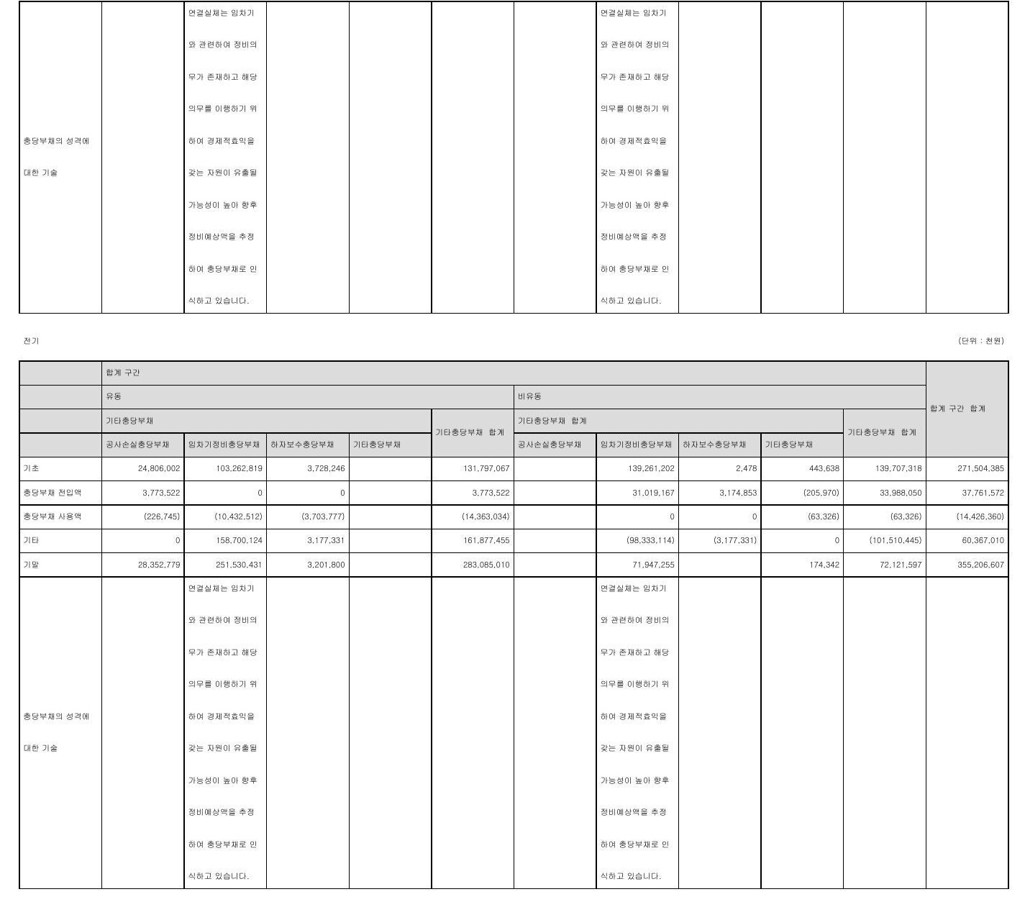

25 온실가스배출권 [연결>

|  |  |  |  |  |  |  |
| --- | --- | --- | --- | --- | --- | --- |
|  | 2021년분 | 2022년분 | 2023년분 | 2024년분 | 2025년분 | 3차 계획기간 합계 |
| 무상할당배출권 수량 | 673355KAu Etco2eg | 673355KA0 - co2eo | 673355KAu - tco2ea? | 673355KAU [- Itoo2eq | 673355KAU [- I tco2ea | 673355KAU I-- co2ea |

배출권 수량에 대한 기술

국내 지상 및 국내선 부문 한정의 온실가스 배출권 내역입니다

|  |  |  |
| --- | --- | --- |
|  | 2022년 분 | 2023년분 |
| 기초 및 무상할당 | 673355KAU -tCo2ea | 673355KAU E-tco2ea |
| [할당 취소분] | [95059KAu -tco2ea | 18950> |
| 전기이월 | 59 622KAU -tco2ea | 21436A0 -tco2ea |

전자공시시스템 dartfssorkr

Rage 102

|  |  |  |
| --- | --- | --- |
| 매각] | 11447AU E-tco2ea? | 0 |
| '정부제출] | [726 645> 0 |  |
| 차기 이월 | -tco2ea? | 0 |
| 추가 할당 | 98716KAU -too2ea | 0 |
| 권리와 의무 승계 | 0 | 242KAu Etco2ea? |
| 기말 | 0 | 675817KA Etco2eg? |

배출권 변동내역 중 할당 취소분 및 정부제출에 대한 기술

배출권 변동내역 중 할당 취소분 및 정부제출에 대한 기술 할당 취소분/정부 제출 수량은 2024년 5월에 확정됨에 따라 기말 배출권 수량 변동 가능성 있습니다 배출권 변동내역 중 추가 할당 대한 기술 진에어에 추가할당된 내역으로 2023년도에도 추가할당이 예상됩니다 3] 배출부채는 할당된 배출권을 실제 배출량이 초과할 때에만 인식하며 당기 중 당사가 인식한 배 출부채는 없습니다 배출부채는 할당된 배출권을 실제 배출량이 초과할 때에만 인식하며 당기 중 연결실체가 인식한 배 출부채는 없습니다 26 이연수익상용고객 우대제도연결]

단위 백만원]

|  |  |
| --- | --- |
|  | 공시금액 |
| 선수금 이연수익 | 297 002 |
| 단기이연수익 | 704347 |
| 장기이연수익 | 1767 520 |
| 이 연수익 합계 | 2768869 |

전자공시시스템 dartfssorkr

Page 103

전자공시시스템 dartfssorkr

지배기업과 종속기업인 주]진에어 는 항공 여행을 자주 용하는 고객을 이 우대하기 위하여 지배기업 과 [주]진에어 및 제휴사 이용에 따라 마일리지를 적립하고 보너스 항공권 등의 혜택을 제공하는 상용고객 우대제도를 운영하고 있습니다 이에 배기업과 주]진에어는 고객에게 마일리지를 부여 하는 용역의 제공을 복합요소가 내재된 수익거래 로 회계처리하고 거래대가로 수취 가능하거나 취한 대가의 공정가치는 제공된 용역의 대가와 부여된 마일리지의 대가에 안분하고 있습니다 마 일리지에 대한 대가는 최초 매출거래시점에 수익 으로 인식하지 않고 이연하며 마일리지가 사용도 어 용역이 제공되는 시점에 수익으로 인식합니다 이와 관련하여 연결실체가 당기말 현재 연결재무 상태표에 인식한 이연수익은 선수금297002백민 월 및 이연수익 2471867백만원6유동성이연수 의 704347백만원 포함]등총 2768869백만원 입니다

27 파생상품 계약 [연결>

6단위 천원

28 기타금융부채 '연결>

[단위 천원

Rage 104

|  |  |  |  |
| --- | --- | --- | --- |
| 액면가액 '원] | 5000 | 5000 |  |
| 자본금 | 1841 103305 | 5553970 | 1846657275 |
| 전기 단위 천원] | | | |
|  | 보통주 우선주 | 주식 | 합계 |
| 수권주식수 주] |  |  |  |
| 기말 발행주식수 [주] |  |  |  |
| 액면가액 [원] |  |  |  |
| 자본금 | 1841 1103305 | 5553970 | 1846657 275 |

종류별 주식에 부여된 권리 우선권및 3 제한사히

의결권 없는 우선주로서 우선주식에 대한 현금배당서 보통주보다 액면금액기준으로 연 1%를 추가 배당하여야 하며 '배당을' 할수 없는 경우에는 배당을 하지 아니한다는 결의가있는 주주총회의 다 주주총회부터 우선주에 대한 배당을 그 한다는 결의가 있는 주주총회의 종료시까지 의결권이 있 습니다

당기

|  |  |  |  |
| --- | --- | --- | --- |
|  |  |  |  |
| 기초 발행주식수 [주] |  | 368220661 | 1110794 |
| 신종자본증권의 전환으로 인해 증가한 주식수주] |  |  |  |
| 기말 발행주식수 주 |  | 368220661 | 1110794 |
| 전기 | | | |
|  | 보통주 | 우선주 |  |
| 기초 발행주식수 [주] |  | 347 820825 | 1110794 |
| 신종자본증권의 전환으로 인해 증가한 주식수주] | 20399836 |  |  |
| 기말 발행주식수주] | 368220661 31기타불입자본 [연결] |  | 1110794 |
| 당기 [단위 천원] 공시금액 | | | |
| 주식발행초과금 4071 270066 | | | |
|  | | | |
| 자기주식 1769] 기타자본잉여금 74072566 | | | |
| 합계 4145340863 | | | |
|  | | | |
| 전기 단위 천원] | | | |
| 공시금액 | | | |
| 주식발행초과금 4071 270066 | | | |

전자공시시스템 dartfssorkr

|  |  |
| --- | --- |
| 2019 03 -- 2019 2020 2020 2020 2020 쥐진에어 2022 2022 2022 2022 2023 2023 2019 | 사이판지점 폐지 09로우시지첨 폐지 05"나가사키지점 폐지 05-[ 대구지첨 설치 08-여수지점 울산지점 포항지점 오사카여객지점 후쿠오카여객지점 설치 11원주지점 군산지점 설치 02- 사천공항지점 설치 08호놀률루지점 폐지 11프조호르바루지첨 폐지 11*푸겠지점 설치 02프나트랑지첨설치 08"나고야공항지점 나고야여객지점 설치 027제주민속촌 제주관광공사 주관 '추천 제주관광 10선 선정 |
| 한국공항주 한진정보통신주 | 2019 06- ISAG0 AATA Safety Audit f아 Ground Operations 재인증 취득 2019 12 -- AE0 '보세구역 운영인 부문 A등급] 재인증 취득 2020 인천국제공항공사 주관 1ON Awards 우수 지상조업사수상 2020 10 -- 인천국제공항 급유시설 임대운영 개시 2021 02- : 한국일보 선정 '대한민국 최고의 직장 2021' 운송밑물류부문2위 2021 04-- 제주민속촌 감성카페 '듯듯[헌]' 오픈 2021 04- 인천국제공항공사주관이서 Awards 최우수 지상조업사수상 2021 07-- 한진제주퓨어워터 무라벨 생수출시 2021 10-- 인천공항 급유시설 고용노동부 주관 공정안전관리09씨평가 '등급' 획득 2021 122제주민속촌 '코리아 유니크베뉴 MICE' 공모전 인기상수상 2022 Oi-- 진에어 사천공항 취항조업 실시 2022 04- 한진제주퓨어워터 FDA 및 1BWA 재인증 2022 04-- 인천국제공항공사 주관 2021 1CN Awards 우수 지상조업사 '수상 2022 06로제주민속촌 2022 제주 유니크베뉴이nique Venue 재선정 2022 07-율도 항공유 비축기지 공정안전관리[00% '9'등급 획득 2022 08] 제동한우 온라인 판매 개시 2022 09 ISAGOEIATA Safety Audit for Ground Operations? 재인증 취득 2022 11- ESG 경영 일환 친환경 장비 토입Main Deck Loader 2023 O5 -- ESG ? 경영 '일환' 장애인 운동선수 채용 2023 06*제동목장 에너지자립형 스마트팡 구축 협약식 2023 07그국내 최초 지상조업장비 훈련센터 개원 2023 11-] 제동한우 사골곰탕 판매 개시 해당사할 없음 |

전자공시시스템 dartfssorkr

Page 7

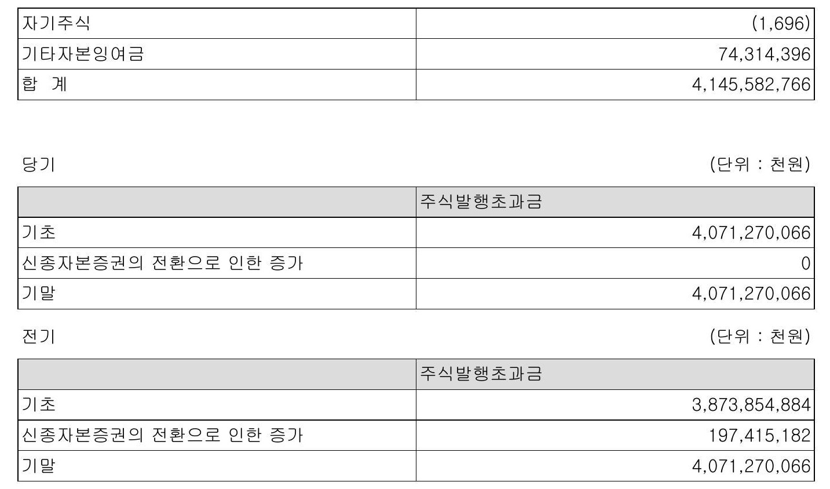

신종자본증권의 전환에 대한 기술

|  |  |
| --- | --- |
| 당기 '단위 천원] | |
|  | 자본 |
|  | 비지배지분 신종자본증권 제3-1회 제32회 무기명식 무보증사채 '채권형 신종자본증권] |
| 발행일 | 2022-10-31 |
| 만기일 | 2052-10-31 |
| 이자율 |  |
| 신종자본증권 | 0 |
|  | |
| 전기 | '단위 '천원] 자본 |
|  | 비지배지분 신종자본증권 제3프1회제302회 무기명식 무보증사채 '채권형 신종자본증권 |
| 발행일 | 2022-10-31 |
| 만기일 | 2052-10-31 |
| 이자율 |  |

전자공시시스템 dartfssorkr

Rage 107

신종자본증권

57522040

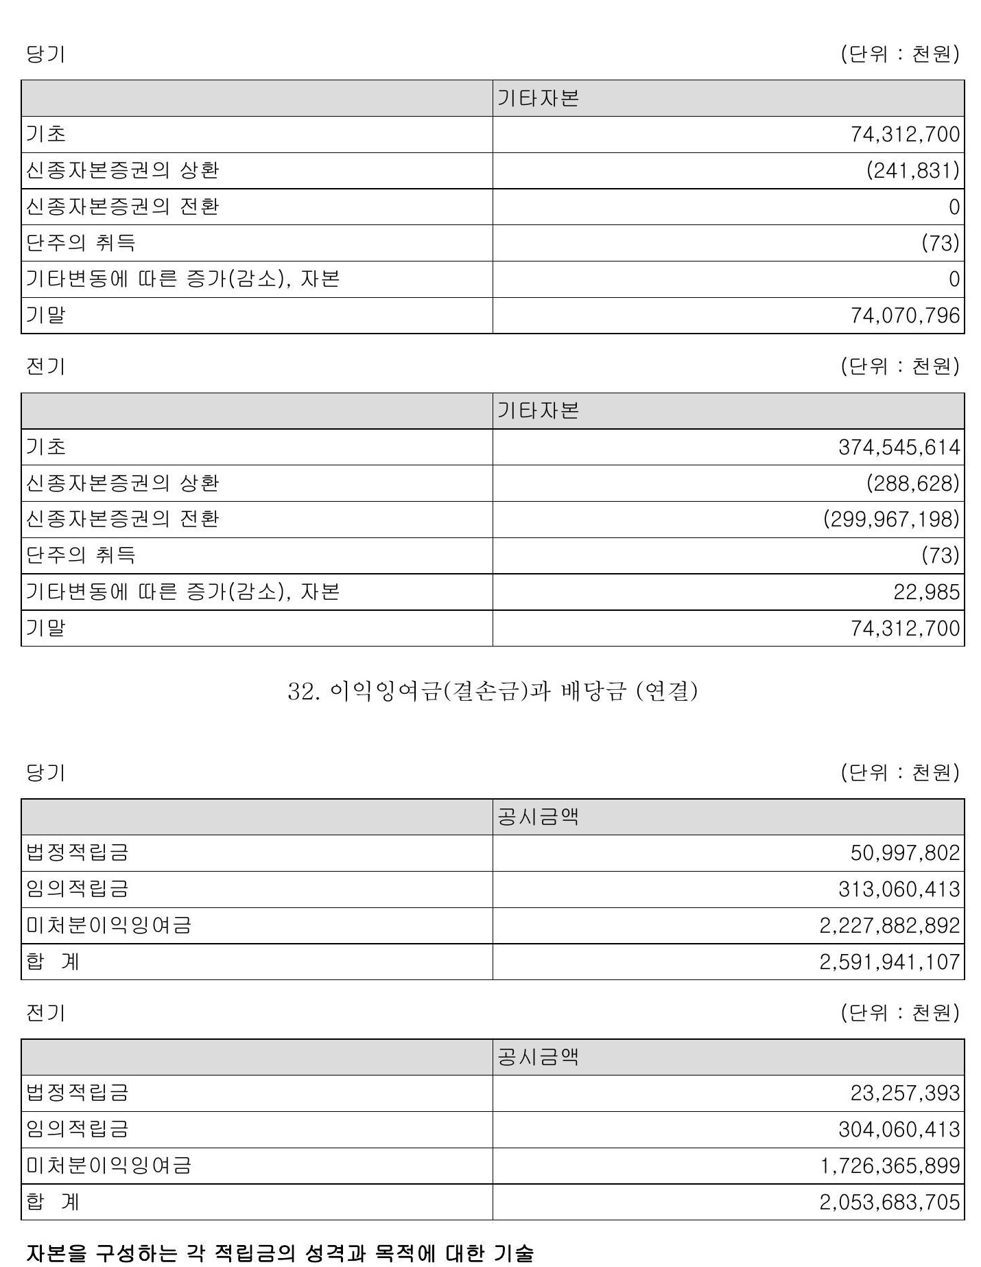

상법상의 규정에 따라 50%에 달할 때까지 납입자본의 결산기마다 금전에 의한 이익배당액의 이상을 이익준비금으로 적립하고 있습니다동 이익준비금은 현금배당의 재원으로 사용될 없으며 자본전입또는 결손보전을 위해서만 사용될 수 있습니다

전자공시시스템 dartfssorkr

Page 108

당기

단위 천원]

|  |  |
| --- | --- |
| 이익잉여금 | |
| 기초 | 2053 683 705 |
| 당기순이익<손실] | 1061 165 289 |
| 확정급여제도의 재측정요소 | [241 604 984] |
| 기타포괄손익 공정가치 측정 금융자산의 처분 | 1136424 |
| 재평가잉여금의 대체 | 31 1839 |
| 신종자본증권 배당금 | 2621 869] |
| 현금배당 | [277054096 |
| 지분법주식 미실현손익 제거 | 2795201] |
| 기타 | 0 |
| 기말 전기 | 2591 1941 107 '단위 천원] |
|  | |
| 이익잉여금 | |
| 기초 당기순이익손실] | 110076818 1728363 138 |
|  | 177419376 |
| 확정급여제도의 재측정요소 금융자산의 처분 | 2331 1110 |
| 기타포괄손익로공정가치 측정 | 63346620 |
| 재평가잉여금의 대체 신종자본증권 배당금 | [3952 869] |
| 현금배당 |  |
| 지분법주식 미실현손익 제거 | [23 830 941] |
| 기타 | [69547 2053683 705 |
| 기말 |  |
| 33 기타자본구성요소 '연결] | |
| 당기 | '단위 천원] |
| 공시금액 | |
| 기타포괄손익공정가치측정금융자산 평가손익 | 73 209 253 |
| 해외사업장환산손의 | [46891 722] |
| 자산재평가잉여금 | 915663678 |
| 소 계 | 941 981 209 |
| 매각예정자산 관련 재평가잉여금 합 계 | 78634 942059 1843 |
| 전기 |  |
|  | '단위 천원] |
| 공시금액 | |

전자공시시스템 dartfssorkr

|  |  |
| --- | --- |
| 기타포괄손익공정가치측정금융자산 평가손익 해외사업장환산손익 | 51861 :052 |
| 자산재평가잉여금 | [19073 659] 915373608 |
| 소 계 | 948 161 1001 |
| 매각예정자산 관련 재평가잉여금 | 105918 |
| 합 2계 | 948 266 919 |
|  | |
| 당기 | '단위 천원] 자본 |
|  | 기타포괄손익누적액 |
|  | 기타포괄손익공정가치측정금융자산평가손익으 |
| 기초 | 로 분류된 지분상품 51861052 |
| 공정가치 변동 및 법인세효과 | 22 484625 |
| 지분상품의 처분으로 인한 이익잉여금 대체 | [1136424 |
| 기말 | 73209 253 |
| 전기 | |
|  | 단위 천원] 자본 |
|  | 기타포괄손익누적액 |
|  | 기타포괄손익공정가치측정금융자산평가손익으 로 분류된 지분상품 |
| 기초 | 52212705 |
| 공정가치 변동 및 법인세효과 | 1979457 |
| 지분상품의 처분으로 인한 이익잉여금 대체 | 2331110] |
| 기말 | 51861 052 |

기타포괄손익프공정가치 측정금융자산으로 분류된 지분상품 등의 평가손익누계액이며 누적평가손익 에서 지분상품의 처분에 따라 이익잉여금으로 이전된 금액을 차감한 후의 순액입니다

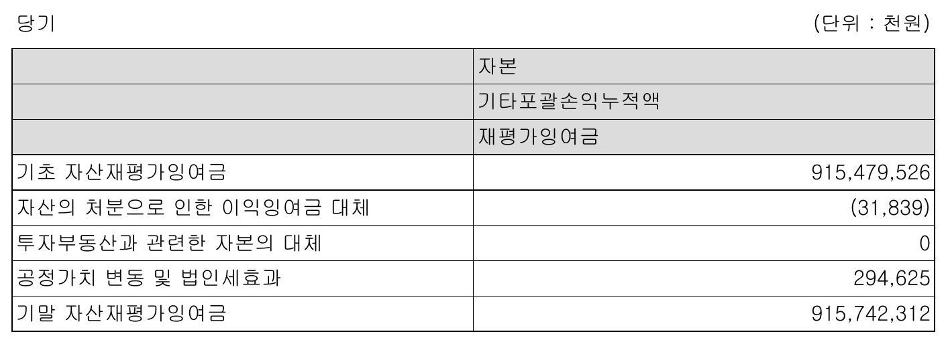

전자공시시스템 dartfssorkr

Page 110

|  |  |
| --- | --- |
|  | 자본 |
|  | 기타포괄손익누적액 |
|  | 재평가잉여금 |
| 기초 자산재평가잉여금 자산의 처분으로 인한 이익잉여금 대체 투자부동산과 관련한 자본의 대체 | 605413792 [63346 620] |
| 공정가치 변동 및 법인세효과 | 373412354 0 |
| 기말 자산재평가잉여금 | 915479526 |

34: 고객과의 계약에서 생기는 수익 및 관련 계약자산과 계약부채 [연결]

|  |  |
| --- | --- |
| - '전원' | |
| 공시금액 300560 | |
| 고객과의 계약에서 생기는 수익 16030 | |
| 임대 및 전대 임대료 수익 81 | |
| 수익매 출액] 16111796 106 | |
| 전기 단위 천원] | |
| 공시금액 | |
| 고객과의 계약에서 생기는 수익 | |
| 임대 및 전대 임대료 수익 - | 495 546 14019617 :968 76476851 14:096 1094819 |
| 수익매출액] | |

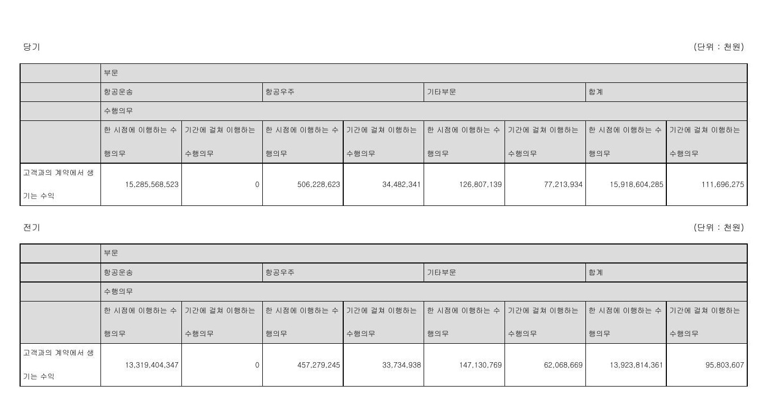

전자공시시스템 dartfssorkr

Page 111

당기

|  |  |
| --- | --- |
|  | 공시금액 |
| 계약자산 | 4199324 |
| 계약부채 고객과의 계약체결원가나 계약이행원가 중에서 인식한 자산 | 5235453715 8613000 |
| 전기 | 단위천원] |
|  | 공시금액 |
| 계약자산 | 15341 1903 |
| 계약부채 고객과의 계약체결원가나 계약이행원가 중에서 인식한 자산 | 4216378 425 10353000 |
| 고객과의 계약과 관련하여 인식한 자산과 부채에 대한 기술 고객과의 계약과 관련하여 자산화된 계약이행원가는 당기말 8613백만원 전기말 10353백만원입 니다 계약부채는 초과청구공사 선수금 선수수익 이연수익이 포함되어 있습니다 | |

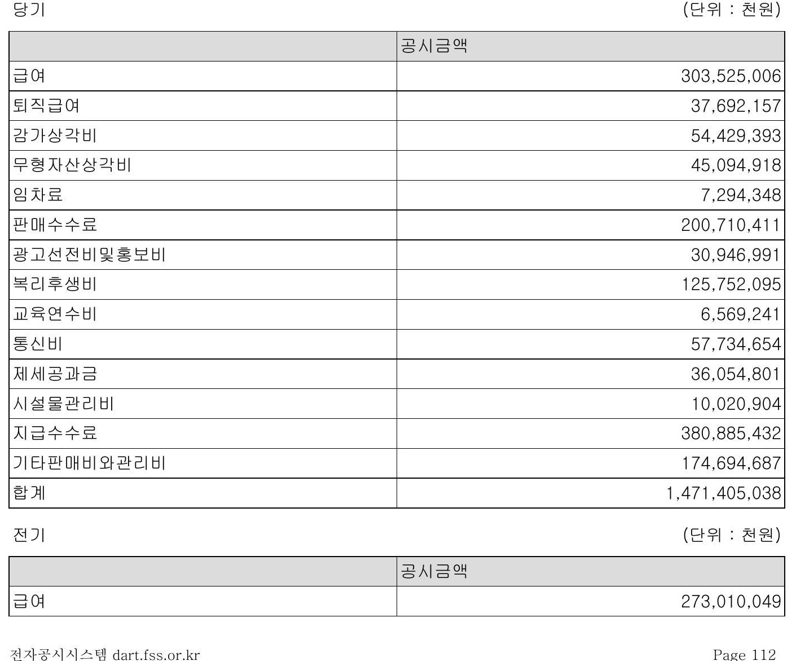

|  |  |
| --- | --- |
| 직급여 | 31716893 |
| 감가상각비 | 59082 65 |
| 무형자산상각비 | 31213738 |
| 임차료 | 2598 238 |
| 판매 수수료 | 91237 897 |
| 광 고선전비및홍보비 | 36413336 |
| 복리후생비 | 85751096 |
| 교육연수비 | 4904516 |
| 통신비 | 23011 1325 |
| 제세공과금 | 48320 885 |
| 시설물관리비 | 9 190232 |
| 지급수수료 기타판매비와관리비 | 247 850456 |
| 합계 | 75766 1809 1020067 635 |

급여의 지원금 차감에 대한기술 전기 고용노동부의 고용유지지원금을 차감하였습니다<주석39참조]

단위 천원]

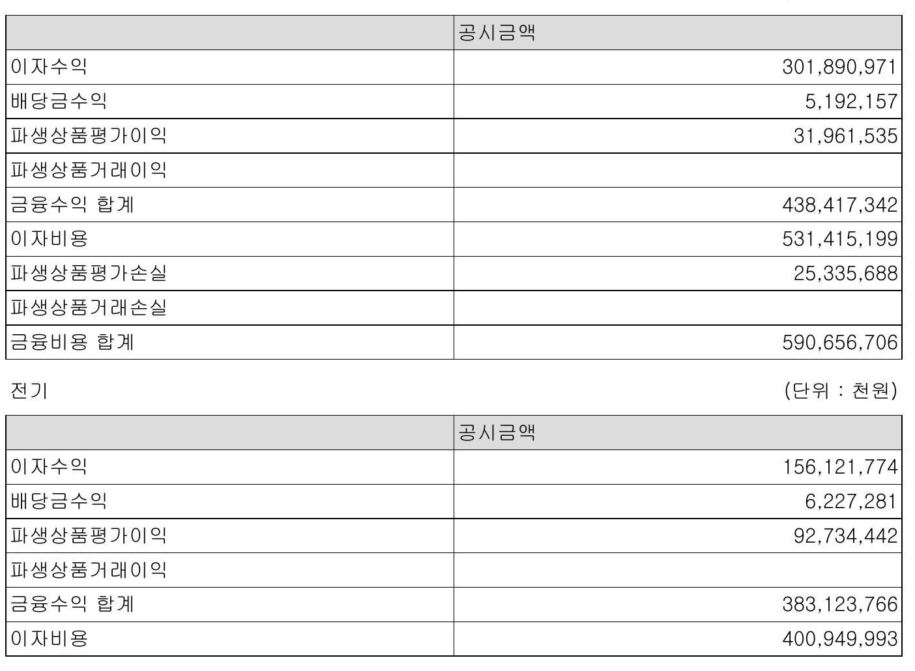

전자공시시스템 dartfssorkr

Rage 113

|  |  |
| --- | --- |
| 파생상품평가손실 | 17709460 |
| 파생상품거래손실 |  |
| 금융비용 합계 | 433 107273 |
| 37 기타영업외수의 및 기타영업외비용 당기 | '연결> |
|  | '단위 :~e 천원] |
| 공시금액 |  |
| 외환차의 | 393 1834922 |
| 외화환산이의 | 109572974 |
| 기타의대손충당금환입 | 401130 |
| 유형자산처분이의 | 7206538 |
| 무형자산처분이의 | 137382 |
| 매각예정자산처분이의 | 0 |
| 잡이익 | 55 184641 |
| 당기손익공정가치측정금융자산처분이익 | | |
| 당기손익공정가치측정금융자산평가이익 | 5631823 |
| 기타투자자산처분이익 | 0 |
| 유형자산재평가손실환입 |  |
| 무형자산손상차손환입 | 51000 |
| 영업외수익 합계 | 572020410 |
| 기타의대손상각비 | 1343820 |
| 외환차손 | 408611620 |
| 외화환산손실 | 132991 1902 |
| 유형자산처분손실 | 20781240 |
| 매각예정자산처분손실 | 14950 |
| 무형자산처분손실 | 0 |
| 유형자산재평가손실 | 0 |
| 기부금 | 21391 1576 |
| 당기손익 공정가치측정금융자산처분손실 | 18176955 |
|  | 0 |
| 잡손실 | 17935686 |
| 기타투자자산처분손실 | 2491015 |
| 유형자산손상차손 | 0 |
| 무형자산손상차손 | 10441108 |
| 관계기업투자처분손실 | 0 |
| 영업외비용 합계 | 634 179872 |
| 전기 | '단위 천원] |
| 공시금액 | |

전자공시시스템 dartfssorkr

|  |  |
| --- | --- |
| 외환차익 | 448 756056 |
| 외화환산이의 | 274024165 |
| 기타의대손충당금환입 | 이 |
| 유형자산처분이익 | 28387338 |
| 무형자산처분이의 | 53745 |
| 매각예정자산처분이의 | 154298794 |
| 잡이익 | 29926749 |
| 당기손익공정가치측정금융자산처분이익 | 20635 |
| 당기손익공정가치측정금융자산평가이익 | 4054 102 |
| 기타투자자산처분이익 | 198082 |
| 유형자산재평가손실환입 | 29715084 |
| 무형자산손상차손환입 | 1667 |
| 영업외수의 합계 | 969 436417 |
| 기타의대손상각비 | 1447 888 |
| 외환차손 | 630 359570 |
| 외화환산손실 | 354271402 |
| 유형자산처분손실 | 24218778 |
| 매각예정자산처분손실 무형자산처분손실 | 0 |
| 유형자산재평가손실 | 20222 |
| 기부금 | 237272 |
| 당기손익 공정가치측정금융자산처분손실 | 6589368 0 |
| 당기손익공정가치측정금융자산평가손실 | 125 156950 |
| 잡손실 | 27374819 |
| 기타투자자산처분손실 | 905136 |
| 유형자산손상차손 | 16565353 |
| 무형자산손상차손 관계기업투자처분손실 | 0 930042 |
| 영업외비용 합계 | 1188076800 |
| 38 법인세 [연결] | |
| 당기 공시금액 | '단위 천원] |
|  |  |
| 법인세부담 액<법인세추납액 환급액 포함] | 403 796 183 |
| 일시적차이로 인한 법인세비용 변동액 | 29%844548 |
| 이월결손금 등으로 인한 법인세비 용 변동액 | 55665 178] |
| 총법인세효과 | 377975553 |
| 자본에 직접 반영된 법인세 | 68609075 |

전자공시시스템 dartfssorkr

Page 115

|  |  |
| --- | --- |
| 2021 2021 2021 2021 09 | 04 -- 정관 개정 사업목적 제조업 5 제조업 산업용 기계장비 및 부동산 임대업] 04-- 이사 변경 '임철'제프리 에밀 마이너 - 김광은 마이글 에릭 위트먼] |
| 아이에이티주 | 04_감사 변경 주우남 5서종운] 대한항공 100% 자회사전환 |
|  | 에락 위트먼 주규연] |
| 2021 11 이사 사임 마이클 |  |
| 2022 02 감사 변경 '서종우 | -5 고종섭] 엔진 및 부품의 인도 |
| 2022 12- 정관 개정 - | '사업목적 : 항공기 엔진의 인도 항공기 |
| 2022 12 | 사내이사 중임 '이수근 황인종 김광은] |
| 2022 12- 토지 | 재평가 실시 '최종' 감정가 7474억 이전 5391억 대비 2083억 증가 |
| 2023 03 대표이사 | 변경 [이수근 -59 유종석] |
| 2023 06 아이에이티주 | 토지 임대 계약 완료 변경9씨1 1006 엔진 추가] |
| 2023 08 2023 | 대한항공과 아이에이티 간 항공기 엔진 TEST 계약 변경작업장 일부 추가] 합의 1945선석] |
|  | 11*대한항공과 아이에이티 간 시설임대차 준공 |
| 2019 | 04-8 왕산마리나 상업시설 2단계 건축공사 |
| 2019 | 06-- 왕산마리나 육상계류 선석 확대[34선석 |
| 2019 06 -- | 상업 건물내 사무공간 임대 개시 |
| 2019 2019 | 증자 [총 자본금 1493억] 실시 |
| 2019: 09 | 09 왕산마리나 건축물 추가 개조공사 |
| 2019 12 | 왕산마리나 직영 편의점 영업' 개시 |
| 2020 02 | 대표이사 변경 '이용국 정상호 정상호] |
| 2020 02 | 대한항공 이사회에서 왕산레저개발 지분 전량 매각 결정 왕산마리나 건축물 개조공사 사용승인류 |
| 2020 05 | 추가 마리나선박 관리업 영업 개시 |
| 2020 06 | 인천시 부당지원 관련 대법원 선고 |
| 2020 07 | 결정 [인천시 및 당사 패소] - |
| 2020 | * 마리나선박 대여업 영업 개시 |
|  | 12-12억 증자 [총' 자본금 1505억] |
| 2021 주왕산레저개발 2021 | 04-2 43억 증자 [총 자본금 1548억] |
|  | 09 - 대한항공 지분 2차 매각협상결렬 |
| 2021 | 인천시 부당지원 관련 주민소송파기 환송심 |
| 2021 10- < | 변론 40억 증자 [총 자본금 1588억] 선고 |
| 2021 12- | 인천시 부당지원 관련 고등법원[파기환송심] '인천시 및 당사 승소] |
| 2022 02 | 92억 증자 총 자본금 1680억] * |
| 2022 05 - | 상업 건물 내 판매시설 임대<일반음식점] |
| 2022 07 | 조주차장 시설 확보 및 주차장업 개시 |
| 2022 10 - 38억 | 증자 [총 자본금 1718억] |
| 2023 02- 406억 | 증자종 자본금 2124억] |
| 2023 02- | 왕산마리나 유지 준설공사 실시계획 승인 [인천시 |
| 2023 03- | 중구청] 송도매립지 준설토 투기 승인 [인천경제자유구역청 |
| 2023 03-- 산업은행 | 차입원리금 기한전 전액 상환 완료 [한국산업은행] |
| 2023 | 변경 정상호 박철형] |
| 06 대표이사 2023 11 - 왕산마리나 | 육상계류 선석 확대 53 -것 75선석] |

전자공시시스템 dartfssorkr

Page 8

이연법인세부채자산 순액

|  |  |  |  |
| --- | --- | --- | --- |
| 전기 | | | |
|  | | 공시금액 | |
| 이연법인세자산 | | '단위 천원] : 796276 124 | |
| 이연법인세부채 | | [95 563 386] | |
| 이연법인세부채[자산> 순액 | | 700712 738 | |
|  | | | |
| 당기 | | | |
| 공시금액 지배기업의 자본에 직접 가감된 | | | |
| 지배기업의 자본에 직접 가감된 법인세효과 | 법인세효과 기타포괄손익공정가치측정금융 | | '단위 천원] [58400989] 6179561 |
| 자산평가손익 확정급여제도 재측정요소 | | 64653 523] |
| 자산재평가잉여금 [이익잉여금] | | 9564 |
| 자산재평가잉여금기타포괄손의 | | 63409 127010064 |
| 종속기업의 자본에 직접 가감된 법인세효과 | | | |
| 합계 전기 | | 68609075 단위 천원] | |
| 자본에 직접 가감된 | | | |
| 지배기업의 지배기업의 자본에 직접 가감된 법인세효과 | 법인세효과 | | 공시금액 [136 795 707] |
| 기타포괄손익공정가치측정금융 자산평가손의 | | 756117 |
| 확정급여제도 재측정요소 자산재평가잉여금 [이익잉여금] | | 55312904] 32 684353] |
| 자산재평가잉여금기타포괄손익 | | [49554567] |
| 자본에 직접 가감된 법인세효과 | | | [187502355 |
| 종속기업의 합계 | | | 155545942 |
|  | | | |
| 당기 종속기업투자 관계기업투자 및 자산수증이익 | | '단위 천원] 공시금액 | |
| 지급보증 수수료수익 세무상결손금 | | 1437 845716 27964437 | |
| 차감할 일시적차이 | | 870699 86 0 | |
| 합 계 | |  | |
|  | | 2336 509339 | |

전자공시시스템 dartfssorkr

Page 118

|  |  |  |  |  |
| --- | --- | --- | --- | --- |
| 전기 '단위 : 천원] | | | | |
| 공시금액 | | | | |
| 종속기업투자 관계기업투자 및 자산수증이의 2620 759 153 지급보증 수수료수익 26776548 | | | | |
| 세무상결손금 차감할 일시적차이 | | | | |
| 합 계 | | | | |
| 59026649 3528 | | | | |
|  | | | | |
|  | 유동 | 152년 | 273년 3년초과 | 821572981 135331 '단위 천원] 합계 구간 합계 858475390 870699186 |
| 세무상결 손금 6574765 3424191 2224840 | | | | |
| 39 비용의 성격별 분류 [연결> 당기 '단위 | | | | |
| 천원] 공시금액 | | | | |
| 급여 및 퇴직급여 2429 721 1851 | | | | |
| 복리후 생비 727312624 | | | | |
| 감가상각비 및 무형자산상각비 1722 896372 174858065 | | | | |
| 임차료 연료유류비 4802338802 | | | | |
|  | | | | |
| 공항관련비 객화서비스비 | | | | |
|  | | | 1144911356 724:398353 |  |
| 판매수수료 | | | 200710411 |  |
| 지급수수료 | | | 493200412 |  |
| 제세공과금 | | | 87101 1204 |  |
| 기타 합계 | | | 1814257 465 14321 706915 |  |
| 급여에 차감된 금액 | | | | |
| 임차료에 차감된 금액 | | | | |
| 87000 :: 천원] | | | | |
| 전기 '단위 | | | | |
| 공시금액 급여 | | | | |
| 및 퇴직급여 2002912072 | | | | |
| 복리후생비 | | | | |
|  | | | 476458041 1649 :736084 |  |
| 감가상각비 및 무형자산상각비 임차료 | | | 35208310 |  |
| 연료유류비 | | | 4136238402 |  |
| 공항관련비 | | | 717468639 393253522 Page 119 |  |
| 객화 서비 스비 | | | | |
|  | | | | |
| 전자공시시스템 dartfssorkr | | | | |

|  |  |
| --- | --- |
| 판 매수수료 | 91 237 897 |
| 지급수수료 | 333526 705 |
| 제 세공과금 | 98214435 |
| 기타 | 1 331 253 958 |
| 합 계 | 11 1265 508 065 |
| 급 여에 차감된 금액 임차료에 차감된 금액 | 36 952 123 4410000 |

당기

'단위 ;원]

|  |  |  |
| --- | --- | --- |
|  | 보통주 | 우선주 |
| 지배기업주주에게 귀속되는 당 기순이익손실 | 1061 165 289 465 | 1061 165289 465 |
| 신종자본증권 배당금 지배기업주주에게 귀속되는 보 | 2621 869 334] | 2621 869 334] |
| 통주순이익손실] | 1055304398567 |  |
| 지배기업주주에게 귀속되는 우 선주순이익손실] |  | 3239021 1564 |
| 가중평균유통보통주식수 가중평균유통우선주식수 | 368220614 | 1110792 |
| 기본 보통주 주당이익<손실] | 2866 |  |
| 기본 우선주 주당이익손실] |  | 2916 |
| 전기 단위 | | |
|  | 보통주 | 원] 우선주 |
| 지배기업주주에게 귀속되는 당 기순이익[손실] | 17283631 138481 | 1728363 138481 |
| 신종자본증권 배당금 지배기업주주에게 귀속되는 보 통주순이익손실] | [3952869373] 1719037 444829 | 39528693735 |
| 지배기업주주에게 귀속되는 우 선주순이익손실] |  | 5372824279 |
| 가중평균유통보통주식수 | 359: 110553 |  |

전자공시시스템 dartfssorkr

|  |  |  |
| --- | --- | --- |
| 가중평균유통우선주식수 |  | 1110792 |
| 기본 보통주 주당이익손실] | 4787 |  |
| 기본 우선주 주당이익손실 |  | 4837 |

당기

|  |  |  |  |  |
| --- | --- | --- | --- | --- |
| 주식 |  | | | |
|  | 보통주 우선주 주식 합계 가중평균유통주식수 | | | |
|  | 주식수 | 적수 주식수 | 적수 |  |
| 가중평균유통보통주 식수 가중평균유통우선주 식수 일수 | 368220614 | 134400524290 | 1110792 405 | 439 1080 365일 |

전기

|  |  |  |  |  |  |
| --- | --- | --- | --- | --- | --- |
|  | 주식 | | | | 주식 합계 |
|  | 보통주 | | 우선주 | |
|  | 가중평균유통주식수 | |  | |
|  | 주식수 | 적수 | 주식수 | 적수 |  |
| 가중평균유통보통주 식수 | 359110553 | 131075351735 |  |  |  |
| 가중평균유통우선주 식수 |  |  | 1110792 | 405 439 1080 |  |
| 일수 |  |  |  | 365일 |  |

전기 중전환사채 주식전환 청구로 인해 발생한 전환권요소를 발행주식적수 산정어 반영하여 가중 평균유통보통주식수를 계산하였습니다

성격 및 특성에 기초한 금융상품의 범주별 분류에 따른 장부금액과 공정가치 및 공정가치 서열체계 수준별 분류내역은 다음과 같습니다 공정가치 서열체계 수준은 공정가치의 관측가능한 정도에 때 - 수준 12 또는 3으로 분류합니다 수준 1: 측정일에 동일한 자산이나 부채에 대한접근가능한 활성시장의 '조정되지 않은공시가 수준2수준 1의 공시가격 이외에 자산이나 부채에 대해 직접적으로 또는 간접적으로 관측가능한 투입변수에서 도출된 금액 수준3: 자산이나 부채에 대한 관측가능한 자료에 기초하지 않은 투입변수를 포함한 가치평가기법 에서 도출된 금액 관측가능하지 않은 투입변수]

전자공시시스템 dartfssorkr

Page 121

전자공시시스템 dartfssorkr

'단위 :" 천원

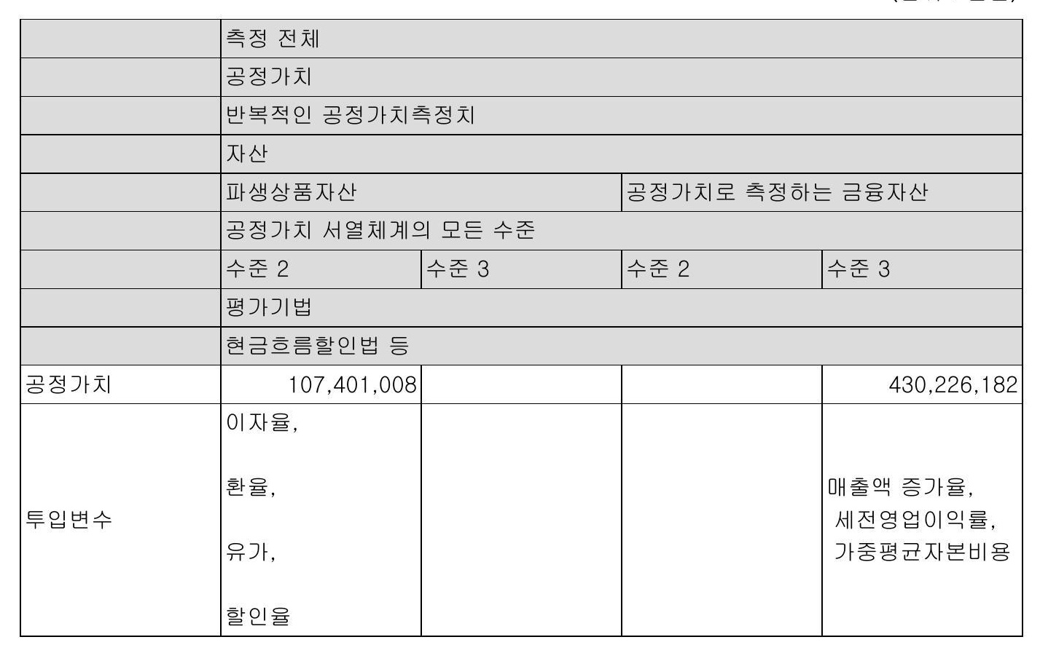

전자공시시스템 dartfssorkr

Page 123

|  |  |  |
| --- | --- | --- |
|  | 수준 3 | |
| 기초 |  | 423059274 |
| 매 입 |  | 300 955 000 |
| 매 도 평 가기타포괄손익] |  | [306 659471 25547751 |
| 평가당기손익] 기말 | 기타포괄손익으로 인식된 당해 기간 동안의 총손 말 현재 보유하고 | 12676372 430226 182 총 차익 및 차손은 당기 있는 비상장주식및 영구전환사 |
| 기타포괄손익으로 인식된 익과 그 손익이 인식된 기타포괄손익의 개별항목 에 대한 기술 자산 보고기간말에 보유하고 있는 자산과 관련된 미실 | 채와 관련된 금융자산 평가손익 주석 33 인식됩니다 | 것이며 기타포괄손익로공정가치측정 참고의 변동으로 |
| 현손익의 변동으로 인해 당기손익에 포함된 금액 공정가치측정 보고기간말에 보유하고 있는 자산과 관련된 현손익의 변동으로 인해 당기손익에 금액과 그러한 미실현손익이 인식된 당기손익의 으로 개별항목에 대한 기술 공정가치측정 | 손익 당기손익으로 인식된 미실 현재 보유하고 있는 자산과 관련된 포함된 손익 3723백만원 입니다 자산의 인한 손익은 참고에 포함되어 있습니다 | 3723000 총 차익 및 차손 중 당기말 금액은 해당 공정가치 변동 기타영업외수익및비 '용[주석 37 |

[단위 천원]

측정 전쳐

|  |  |
| --- | --- |
|  |  |
|  | 공정가치 반복적인 공정가치측정치 |
|  | 자산 |
|  | 공정가치로 측정하는 금융자산 |
|  | 공정가치 서열체계의 모든 수준 |
|  | 수준3 |
| 기초 | 530 698576 |
| 매 입 | 400 1000 |
|  | 33758415 |
| 가기타포괄손익] | 17046526 |
| 평 가당기손익] 말 | [121 709 9877 423059274 |
| 기타포괄손익으로 인식된 당해 기간 동안의 총손 익과 "그 손익이 인식된 기타포괄손익의 개별항목 에 대한 기술 자산 |  |
| 보고기간말에 보유하고 있는 자산과 관련된 미실 현손익의 변동으로 인해 당기손익에 포함된 손익 금액 공정가치측정 |  |

전자공시시스템 dartfssorkr

Rage 125

보고기간말에 보유하고 있는 자산과 관련된 미실 현손익의 변동으로 인해 당기손익에 포함된 손의 금액과 그러한 미실현손익이 인식된 당기손익의 개별항목에 때한 기술 공정가치측정

개별항목에 때한 기술 공정가치측정 5] 후속적으로 공정가치로 측정하지 않는 금융상품의 공정가치측정에 사용된 평가기법에 대한 그 줄 수준1로 측정되는 금융상품의 공정가치는 해당 금융상품의 공시되는 가격으로 산출하였습니다 수 준2로 측정되는 금융상품의 공정가치는 할인된 현금흐름을 이용하여 산정하였으며 신용위험을 조정 한 시장금리를 이용하여 미래현금흐름을 할인하였습니다 6 금융상품의 주요 범주별 손익 평가거래손익은 발생한 손익을 파생상품의 각 계약과 관련하여 기말 평가 결과 자산/부채]를 기준 으로 분류하였습니다

당기

[단위 천원]

|  |  |  |  |  |
| --- | --- | --- | --- | --- |
|  | 당기손익공정가치 측정 금융자산 | 기타포괄손익공정 가치 측정 금융자 산 | 상각후원가 금융자 산 | 금융자산 범주 합 계 |
| 이자수익 | 32901274 | 1175000 | 267814696 | 301 890970 |
| 배당금수익 | 이 | 51 192 157 |  | 5192 157 |
| 대손상각비 | 이 | 이 - | [1314574> | [1314574> |
| 외화환산이의 | 이 | - | 42575667 | 42575667 |
| 외화환산손실 | 이 | : | 16998 112] | [16998112] |
| 파생상품평가이익 | 31961 1535 |  | 0 | 31 1961 1535 |
| 파생상품거래이의 | 89755264 |  | 0 | 89 755 264 |
| 파생상품거래손실 | [29063761 | : |  | 29 063 7610 |
| 당기손익공정가치 측정금융자산 평가 이익평가손실] | 5631 1823 | 이 |  | 5631 823 |
| 당기손익공정가치 측정금융자산 처분 이익 |  | 0 |  | 0 |
| 기타포괄손익프공정 가치측정금융자산 평가이익평가손실 5법인세고려전 합계 |  | 29805371 | 292077677 | 29805371 459436340 |
| 131186 135 36172528 전기 | | | | |
|  | 당기손익공정가치 측정 금융자산 | 기타포괄손익공정 가치 측정 금융자 산 | 상각후원가 금융자 | '단위천원] 금융자산 범주 합 계 |

전자공시시스템 dartfssorkr

Rage 126

|  |  |
| --- | --- |
| 2020 09 - 05억불] 2020 09 - 2020 09 즉 2020 12-- 2020 12- Hanjin International 2021 02 - Corp 2021 02 - 2022 09 - 2022 09 - 2023 02 - 2023 03 - 대한항공 대여금 및 미지급이자 [담보부대출 256억불 기간대출 | 대한항공 대여금 차입 계약 [담보부대 1출60억불 기간대출 30억불 한도대출 자산담보부 차입금 상환 60억불] KEXIM 보증부 채권 상환 30억불] 50은행 자산담보부 차입 계약 [23억불] 대한항공 대여금 담보부대출 부분 상환 23억불> 30은행 자산담보부 추가 차입 계약 114억불] 대한항공 대여금 담보부대출 추가 상환 114억불] 50은행 자산담보부 차입금 상환 [344억불] 50은행 자산담보부 차입 계약 40억불] 채무상환 목적 유상증자 4억주 [72억불] * 누적발행주식 수: 491 440 000주 상환 714억불] 30억불 한도대출 05억불 미지급이자 108억불] |

# 3자본금

가자본금 변동사항

당사는 2020년도 중 보통주 79365079주를 발행하여 약3968억원의 자본금이 증가하였 으며 2021년도 중에는 보통주 173611112주를 발행하여 약 8681억의 자본금이 추가로 증가하였습니다 또한 2022년도 중 제92회 무기명식 이귄부무보증사모 전환사채주식전환청구에 따라보 통주 20399836주를 발행하여 약 1020억원의 자본금이 증가하였습니다

나자본금 변동추이

[단위 1원 주]

|  |  |  |  |  |  |  |
| --- | --- | --- | --- | --- | --- | --- |
| 종류 | 구분 | 당기말 | 61기 [2022년말] | 60기 2021년말] | 59기 2020년말] | 58기 2019년말] |
| 보통주 | 발행주식종수 | 868220661 | 368220661 | 347820825 | 174209713 | 94844684 |
| 액면금액 | 5000 | 5000 | 5000 | 5000 | 5000 |
| 자본금 | 1841 103 305000 | 1841 103305000 | 1739 104125000 | 871048 565000 | 474223 170000 |
| 우선주 | 발행주식종수 | 1110794 | 1110794 | 1110794 | 1110794 | 1110 794 |
| 액면금액 | 5000 | 5000 | 5000 | 5000 | 5000 |
| 자본금 | 5553970000 | 5553970000 | 5553970000 | 5558970000 | 5553970000 |
| 기타 | 발행주식종수 |  |  |  |  |  |
| 액면금액 |  |  |  |  |  |
| 자본금 |  |  |  |  |  |
| 합계 | 자본금 | 1846 657 275000 | 1846657 7275000 | 1744 658095 1000 | 876602 1535 1000 | 479777140000 |

# 주식의

전자공시시스템 dartfssorkr

Page 9

|  |  |  |  |  |
| --- | --- | --- | --- | --- |
| 이자수익 | 21714985 | 이 | 134406 789 | 156 121774 |
| 배 당금수익 | : | 6227281 | 0 | 6227 281 |
| 대손상각비 | : | 이 | [1670339] | 1670339] |
| 외화환산이익 | ' | 이 - | 107721163 | 107721 163 |
| 외 [화환산손실 | 0 | 이 | [119757 619] | [119757619] |
| 파생상품평가이의 | 92712137 | 이 | 0 | 92712137 |
| 파생상품거래이의 | 67515569 | 이 | 이 | 67515569 |
| 파생상품거래손실 당기손익공정가치 | 5012635> | 이 | 이 | 5012635] |
| 측정금융자산 평가 이익평가손실] 당기손익공정가치 | [121102607 | 0 | 0 | 121102607] |
| 측정금융자산처분 이익 기타포괄손익공정 | 20635 | 0 |  | 20635 |
| 가치측정금융자산 평가이 익평가손실 2법인세고려전 |  | 3045744 |  | 3045744 |
| 합계 | 55848 :084 | 9273025 | 120699 994 | 185 821 1103 |

당기

'단위 천원]

|  |  |  |  |
| --- | --- | --- | --- |
|  | 당기손익공정가치 측 정 금융부채 | 상각후원가측정 금융부 채 | 합계 |
| 이 자비용 | 이 | 531:415199] | 531415199] |
| 외 화환산이익 | | 이 | 64768839 | 647 768839 |
| 외화환산손실 | 0 | [114888 962] | [114888 962] |
| 파생상품평가이익 | 0 |  | 0 |
| 파생상품평가손실 | 25335 688] |  | 25 1335 688] |
| 파생상품거래이의 | 9617415 | 0 | 9617415 |
| 파생상품거래손실 | [4842 2058] |  | [4842 058] |
| 합계 | 20560331 | 581 535 322] | [602 095 653] |
| 공정가치 변동에 따른 누적손익 - 당기손익으 로 인식한 공정가치 변 동누계액 |  |  | 27 7363 12이 |

'단위 천원]

|  |  |  |  |
| --- | --- | --- | --- |
|  | 당기손익공정가치 즉 정 금융부채 | 상각후원가측정 금융부 채 | 합계 |
| 이자비용 |  | 400949 992] | 400949 992] |

전자공시시스템 dartfssorkr

Rage 127

|  |  |  |  |
| --- | --- | --- | --- |
| 외화환산이익 | 0 | 171304634 | 171 304 634 |
| 외 화환산손실 | 이 | [242 745044] | 242 745044 |
| 파생상품평가이의 | 22305 | 0 | 22305 |
| 파생상품평가손실 | 17709 460] | 0 | 17709 460] |
| 파생상품거래이익 | 60524699 | 0 | 60524 699 |
| 파생상품거래손실 합계 | [9435 185] 33 402 359 | 0 [472 390 402] | 9 :435 185] [438 988 043] |
| 공정가치 변동에 따른 누적손익 - 당기손익으 로 인식한 공정가치 변 동누계액 |  |  |  |

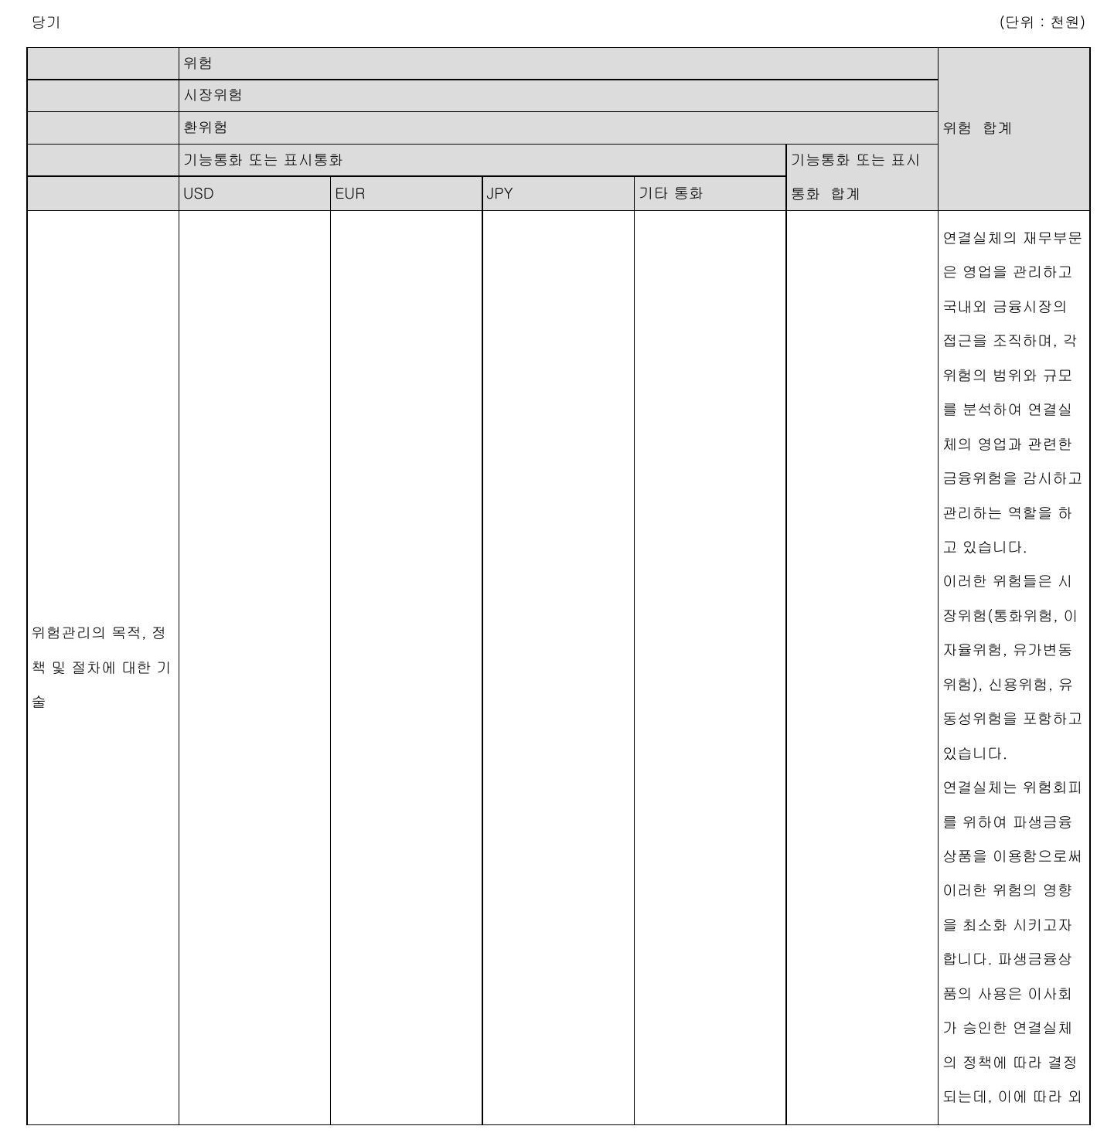

전자공시시스템 dartfssorkr

전자공시시스템 dartfssorkr

Page 129

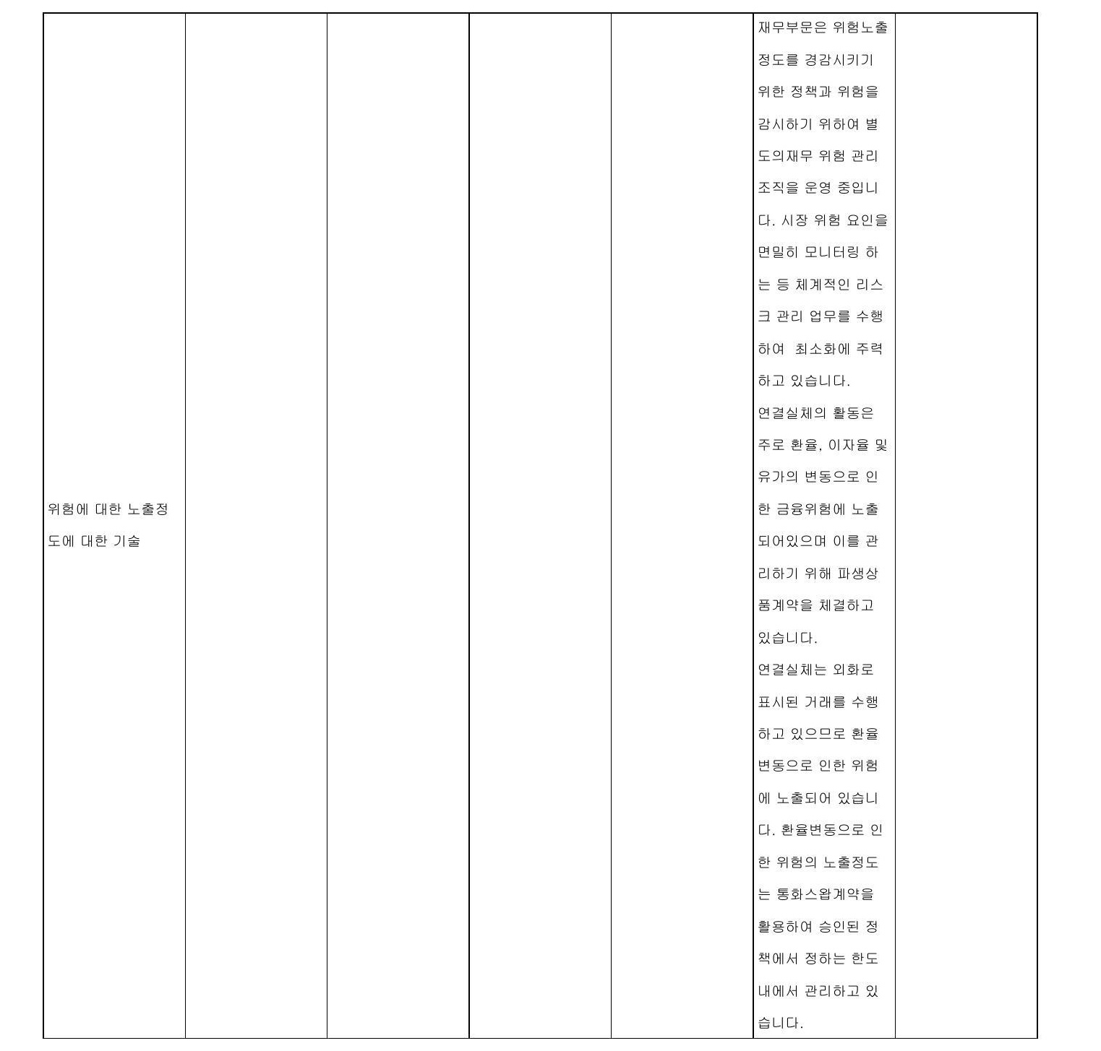

전자공시시스템 dartfssorkr

Page 130

|  |  |  |  |  |  |
| --- | --- | --- | --- | --- | --- |
| 때 정에 2646098566 4895752997 원화 환율 10%하락 익손실 감소 | 88992696 1057437731 |  | 103048755 1274560561 | 152570265 | 연결실체는 주로 UsD EUR ]0%에 출되어 있으며 기타 의 |
|  |
| 통화로는 HD |
|  |
| 등이 있습니다 |
| 대한 |
| 아래 표는 외화에 |
|  |
| 원화 환율의 |
| 10%변동시 |
| 민감도 |
|  | 나타내고 '있습니 |  | 다 10%는 주요 경영 | 민감도분석을 수행할 사용한 방법과 가 대한 기술 |  |
|  | 진에게내부적으로 |  | 외환위험 보고시 적 |
| 용하는 민감도 비율 | 로 환율의 합리적으 | 발생가능한 변동 |
| 에대한 경영진의 |  |  |
| 가를 나타냅니다 민 감도분석은 결제되지 |  |  |
| 자산 부채 시장변수의 증감 |  |  |
|
|
| 않은 화폐 성항목만 포함하며 10% 변동할 경우를 | '외화표시 |
| 보고기간말에 환율이 |  | 가정하여 외화환산을 |
| 조정합니다 아래표 |  |  |  |
| 에서" 양수]는 관련 |  |  |  |
| 통화에 1대하여 원화 10% 강세인 경우 |  |  |  |
| 법인세비용차감전순 소익의 증가를 나타 |  |  |  |  |  |
|  |  |  |  |  |  |
| 냅니다관련 통화에 |  |  |  |  |
|  |  |  |  |  |
| 대하여 원화가 10% |  |  |  |  |
| 약세인 경우 법인서 |  |  |  |  |
| 비용차감전순손익에 |  |  |  |  |
| 미치는 영향은 아래 |  |  |  |  |
| 표와를 유사하지만음 |  |  |  |  |
| 수[周가 될 것입니다 376297 433 3214437450 1554 |  |  |  |  |  |
| 시장변수 하락 시법 | 원화 환율 10% 하락 원화 환율 | 10%하락 원화 환을 10% 상슨 | 7380321 |  |  |
| 인세비용차감전순이 | 179351603 96844503 | 118367883 |  |  |  |
| 익손실 증기 |  |  |  |  |  |
| 시장변수 상승 시법 인세비용차감전순이 |  |  | 22308897 |  |  |

전자공시시스템 dartfssorkr

Page 131

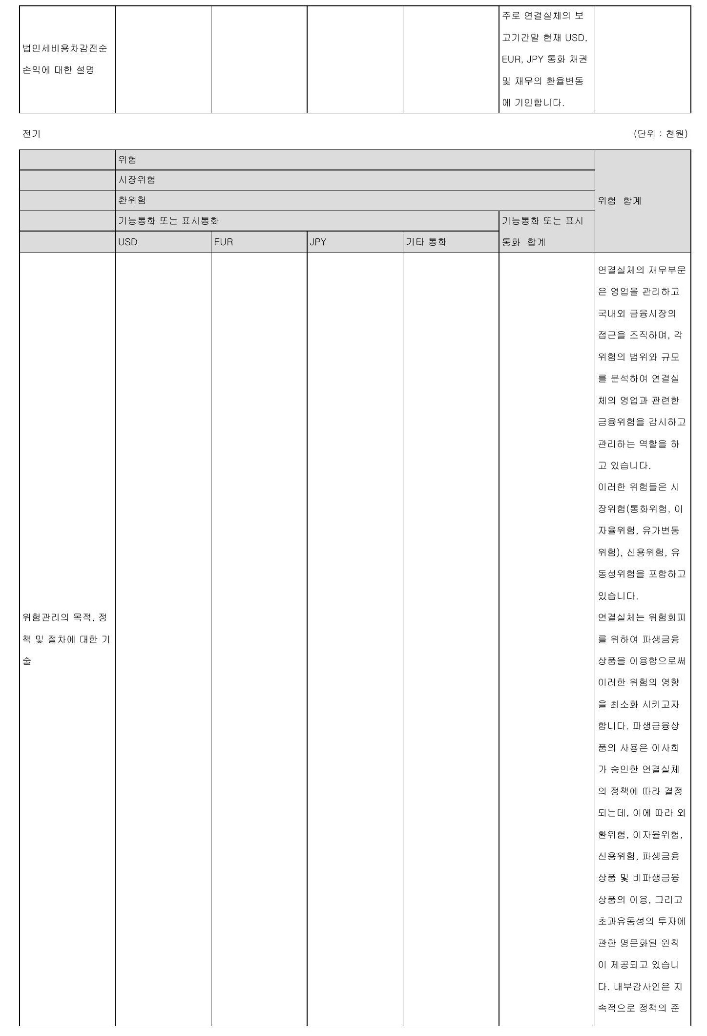

전자공시시스템 dartfssorkr

Page 132

|  |  |  |  |  |
| --- | --- | --- | --- | --- |
| 위험에 대한 노출정 도에 대한 기술 |  | 하고 변동으로 에 다 한 | 재무부문은 위험노출 정도를 경감시키기 위한 정책과 '위험을 감시하기 위하여별 도의재무 위험 관리 조직을 운영 중입니 다 시장 위험 요인을 면밀히 모니터링 하 등 체계적인 리스 관리 업무를 수행 하여 최소화에 주력 하고 있습니다 연결실체의 활동은 주로 환율 이자율 및 유가의 변동으로인 한 금융위험에노출 되어있으며 이를관 리하기 위해 파생상 품계약을 있습니다 연결실체는 표시된 노출되어 | 수와 위험노출한도를 검토하고 있습니다 연결실체는 투기적 목적으로 파생금융상 품을 포함한금융상 품계약을 체결하거나 거래하지 않습니다 체결하고 외화로 거래를 수행 있으므로 환을 인한 위험 있습니 환율변동으로인 위험의 노출정도 통화스옵계약을 활용하여 승인된정 택에서 정하는한도 내에서 관리하고있 습니다 |

전자공시시스템 dartfssorkr

Page 133

|  |  |  |  |  |  |
| --- | --- | --- | --- | --- | --- |
| 때 사용한 정에 부채 | 1847386230 109416825 105 |  | 130644345 |  | 연결실체는 주로 UsD EUR ]0%에 출되어 있으며 기타 의 통화로는 HKD |
| 대한 나타내고 진에게내부적으로 |
| CNY 등이 있습니다 |
|  |
| 아래 표는 외화에 |
| 원화 환율의 |
| 10% 변동시 민감도 |
| '있습니 다 10%는 주요 경영 |
| 민감도분석을 수행할 방법과가 대한 기술 |
|
|
|  | 외환위험 보교시 적 |  | 용하는 민감도비을 |  |
| 로 환율의 합리적으 |  |  |  |
| 발생가능한 로 변동 |  |  |  |
| 에대한 경영진의 |  |  |  |
| 가를 나타냅니 |다 만 |  |  |  |
| 감도분석은 결제되지 |  |  |  |
| 않은외화표시 화폐 성향목만 포함하며 |  |  |  |
|  |  | 환율이 |  |  |
| 보고기간말에 10% 변동할 경우를 |  |  |  |
|  |  |  |  |
| 가정하여 외화환산을 |  |  |  |
| 조정합니다 "아래 |  |  |  |
| 에서 양수4]는 관련 |  |  |  |
| 통화에대하여 원화 10% 강세인 법인세비용차감전순 |  |  |  |
|  | 소익의 증가를 나타 냅니다 관련 통화에 대하여 원화가 10% |  |  |  |  |
| 자산 |  | 미치는 영향은아래 |  |  |  |
| 약세인 경우 법인서 |  |  |  |  |
|  |  |  |  |  |
| 비용자감전순손익에 |  |  |  |  |
|  |  |  |  |  |
|  |  |  |  |  |
| 표와 유사하지만 몸 순%가 될 것입니다 |  |  |  |  |
| 5768655110 증감 원화 환율 10% 하락 | 842905 825123 105 | 346312799 1161 138876 | 2433760199 7761 259996 |  |  |
| 시장변수의 시장변수 하락 법 | 원화 환율 10% 하락 원화 환율 94192608 | 10% 하락 원화 환율 10% | 상승 |  |  |
| 인세비용자감전순이 익손실] 증가 | 392126888 | 69447876 |  |  |  |
| 시장변수 상승시법 |  |  | 23017392 |  |  |
| 인세비용차감전순이 익손실] 감소 |  |  |  |  |  |

전자공시시스템 dartfssorkr

Page 134

|  |  |  |  |  |  |
| --- | --- | --- | --- | --- | --- |
|  |  |  |  | 주로 연결실체의 보 |  |
| 법인세비 용차감전순 설명 |  |  |  | 고기간말 현재 UsD EUR Jpy 통화 채권 |  |
| 손익에 대한 |  |  |  | 및 채무의 환율변동 |  |
|  |  |  |  | 에 기인합니다 |  |

[8} 이자율지표 개혁에 따른 불확실성에 의해 직접 영향을 받는 기업의 위험회피관계에 대한 정보의 공시 연결실체는 고정이자율과 변동이자율로 자금을 차입하고 있으며 이로 인하여 이자율위험에 도출되 있습니다 연결실체는 이자율위험을 관리하기 위하여 고정금리부차입금과 변동금리부 차입금의 & 적절한 균형을 유지하거나 이자율스옵계약을 체결하고 있습니다 위험회피활동은 이자율 현황과 정의된 위험성향을 적절히 조정하기 '위해 정기적으로 평가되며 최적의 위험회피전략이 적용되도록 하고 있습니다 금융자산 및 금융부채의 이자율위험 노출정도는 유동성위험관리 주석에서 상세하게 설명하고 있습 니다 9] 기업의 위험회피관계가 노출되어 있는 유의적인 이자율지표의 공시 연결실체는 SOER EURIBOR 등과 같은 무위험이자율에 도출됩니다 익스포저는 파생상품과 비파 생금융자산 및 비파생금융부채에서 발생합니다

'단위 천원]

|  |  |  |  |  |
| --- | --- | --- | --- | --- |
|  | 이자율지표 | | | |
|  | 이자율지표 | | | |
|  | UsD LIBOR | | | |
|  | 금융부채 분류 금융리스부채 장부금액 | 차입금 장부금액 | 파생상품 |  |
| 대체 지표 이자율로 전 환이 완료되지 않은 비 파생 금융부채의 총계 | 62041 388 |  |  |  |
| 약금액 대체 지표 이자율로 전 환이 완료되지 않은 파 |  |  |  | 419225767 |
| 생상품의 총 계약금액 전환되지 않은 금융리스 부채 및 차입금의 총금 액에 대한 세부 설명 | UsD LIBOR 3개월물에 대해 2023년 12월말 영 향받지 않는 만기도래 상품은 제외하였습니다 | 0s0 LIBOR 3개월물에 대해 2023년 12월말 영 향받지 않는 만기도래 상품은 제외하였습니다 | 0sD LIBOR 대해 2023년 향받지 않는 상품은 제외하였습니다 | 3개월물에 12월말 영 만기도래 |
| 전 환되지 않은 파생상품 계 1약 명목금액에 대한 세부 설명 |  |  | 당기손익공정가치측정 파생상품이 습니다 | 포함되어 있 |

전자공시시스템 dartfssorkr

'단위 백만원]

Rage 135

|  |  |  |
| --- | --- | --- |
|  | 시장위험 | |
|  | 이자율위험 범위 | |
| 시장위험의 각 유형별 민감도분 | 이자율 506p 상승 | 이자율 50bp 하락 |
| 적 시장변수의 증감 | 이자율 50bp 상승 | 이자율 50bp 하락 |
| 시장변수 상승 시 당기손익 감소 | 23649 |  |
|  |  |  |
| 시장변수 하락 시 당기손익 증가 |  | 23649 [단위 백만원] |
| 전기 위험 | | |
|  | 시장위험 | |
|  | 이자율위험 | |
| 범위 |  | |
|  | 이자율 50bp 상승 | 이자율 506p 하락 |
| 시장위험의 각 유형별 민감도분 석 |  |  |
| 시장변수의 증감 | 이자율 50bp 상승 | 이자율 506p 하락 |
| 시장변수 상승 시 당기손익 감소 | 23432 |  |
| 시장변수 하락 시 당기손익 증가 |  | 23432 |

2] 위험회피수단의 조건에 대한 정보와 어떻게 미래의 현금흐름에 영향을 주는 가에 대한 정보의 - 시 다음 표는 당기말 및 전기말 현재 고정이자를 지급하고 변동이자를 수취하는 이자율스옵 중 결제되 지 않은 계약금액과 잔존기간에 대한 세부사항을 나타냅니다

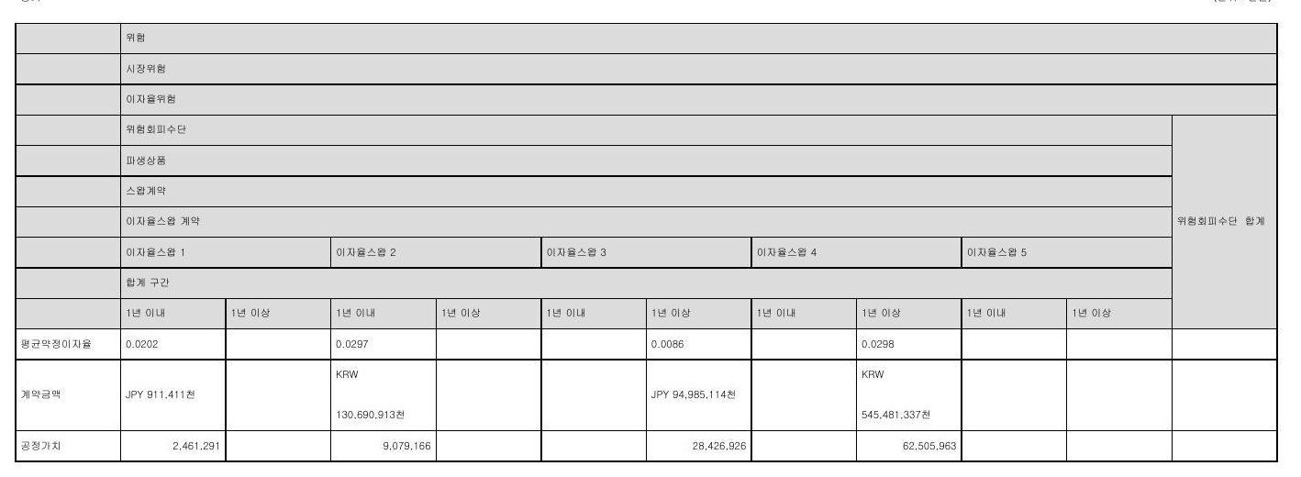

전자공시시스템 dartfssorkr

Rage 136

가주식의 총수 '현황

'단위 주>

|  |  |  |  |  |  |
| --- | --- | --- | --- | --- | --- |
| 분 | | 주식의 종류 | | | 비고 |
| 보통주 | 우선주 | 합계 |
| 발행할 주식의 총수 | | 685000000 | 15000000 | 700000000 |  |
| 현재까지 발행한 주식의 총수 | | 382397476 | 1379177 | 383776653 |  |
| | 현재까지 감소한 주식의 | | 14176815 | 268383 | 14445 198 | 회사분할 |
| 1: 2 | 총수 감자 |  |  |  |  |
| 이익소각 |  |  |  |  |
| 3 상환주식의 상환 |  |  |  |  |
| 4: 기타 | 14176815 | 268383 | 14445 198 | 회사분할 |
| 발행주식의 총수 [H --il] | 368220661 | 1110794 | 3693314455 |  |
| IV 1자기주식수 | | 47 |  | 49 |  |
| Vi 유통주식수 IiV-V> | | 368220614 | 1110792 | 369331 1406 |  |

나자기주식 취득및처분 현황

기준일 2023년 12월31일 -

[단위 영주]

|  |  |  |  |  |  |  |  |  |
| --- | --- | --- | --- | --- | --- | --- | --- | --- |
| 취득방법 | | | | 변동수량 종류 기초수량 | | | 기말수량 | 비고 |
| 배당 가능 이익 범위 이내 취득 | 직접 쥐득 | 장내 | 주식의 | 취득] | 처분] | 소각- |  |  |
| 직접 취득 |  |  |  |  |  |  |
| 장외 |  |  |  |  |  |  |
| 직접 큰 취득 |  |  |  |  |  |  |
|  |  |  |  |  |  |  |
| 공개매수 |  |  |  |  |  |  |
|  |  |  |  |  |  |
| 소계a |  |  |  |  |  |  |
|  |  |  |  |  |  |  |
| 신탁 계약에 의한 쥐득 | 수탁자 보유물량 |  |  |  |  |  |  |
|  |  |  |  |  |  |
| 현물보유물량 소계[6] |  |  |  |  |  |  |
|  |  |  |  |  |  |  |
| 기타 취득이 | |  |  |  |  |  |  |  |
| 보통주 | 45 | 2 | 47 |  |  |  |
|  | | 우선주 보통주 | 2 45 |  | 2 47 |  |  |  |
| 총 계llafb+o | | 우선주 | 2 |  |  |  |  |  |

회사분할에 따른 단수주 취득

전자공시시스템 dartfssorkr

Page 10

|  |  |  |  |  |  |  |  |
| --- | --- | --- | --- | --- | --- | --- | --- |
| 포들본터킬들회피 하기워하여사르된 컴렬회피수된과서 움한발받에대한기 |  |  |  |  |  |  | 현절실체느이자를 스킬빛둠화이자을 전에권해진명목로 고정이자를 둠므로민한 고렇 [밀변들금리부는 미자물스 의공정기지는보고 기간밀현재의수은 계약에 하여루절한미래 현금호들들관인한 여절질되며이래고 에르시되어웠습니 다공문이지들론로 고기관할미미결제 근거하여 '크워킬킨] |
|  |  | | | | | | |
|  |  | | | | | |  |
|  |  | | | |  |  |
|  |  |
|  | |  |  |  |  |
|  | 리럼회피수면탈게 | | | |  |
|  |  |  |
| 1난이나 |  |  |  |  |  |  |  |
|  | 00074 |  |  |  |  |  |  |
|  |  |  |  |  |  |  |  |
|  | U50&d3적 | 0548514천 | 068052 80a |  |  |  |  |
|  |  |  |  |  | 16454003 | a 9izt? |  |

전자공시시스템 dartfssorkr

Page 137

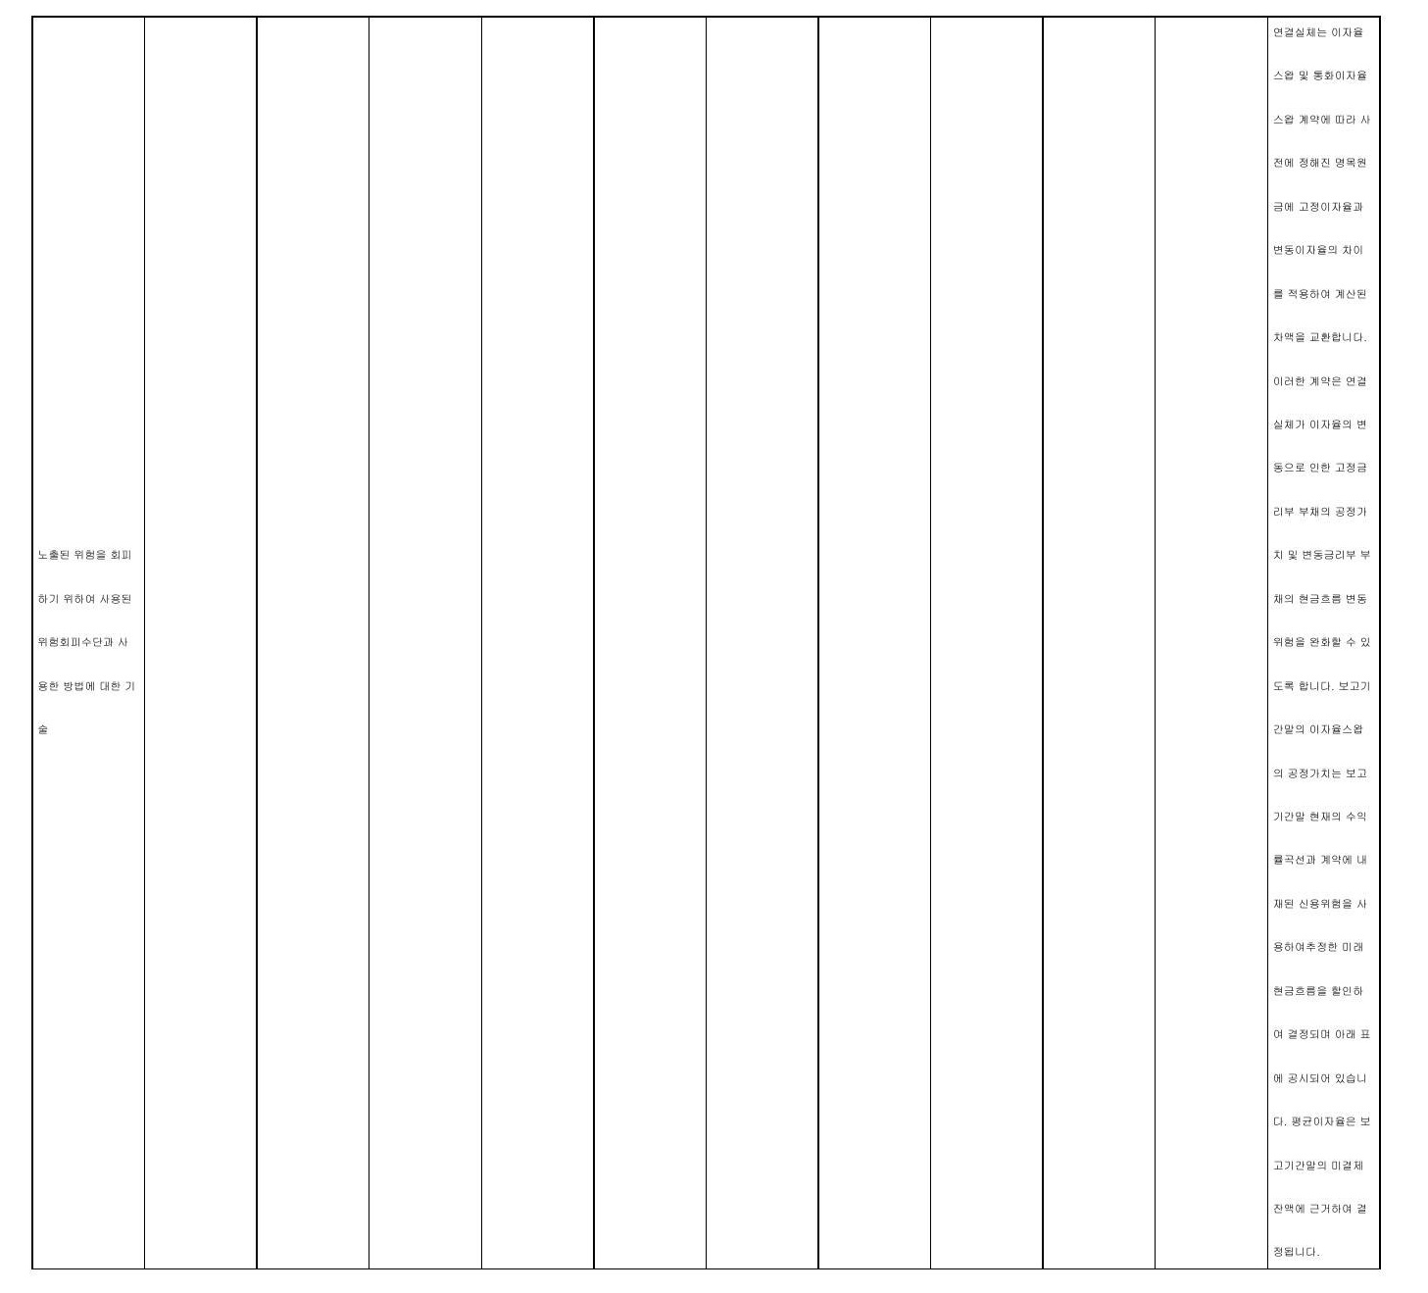

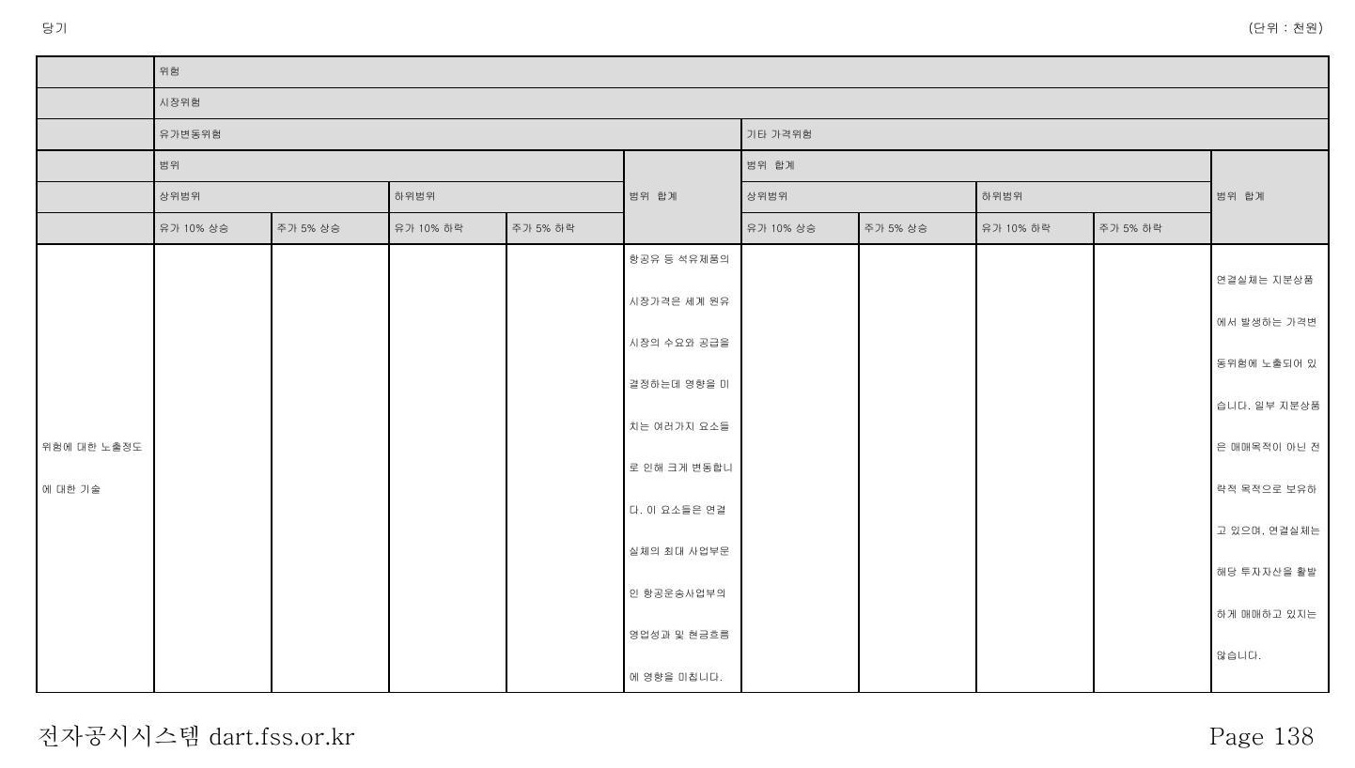

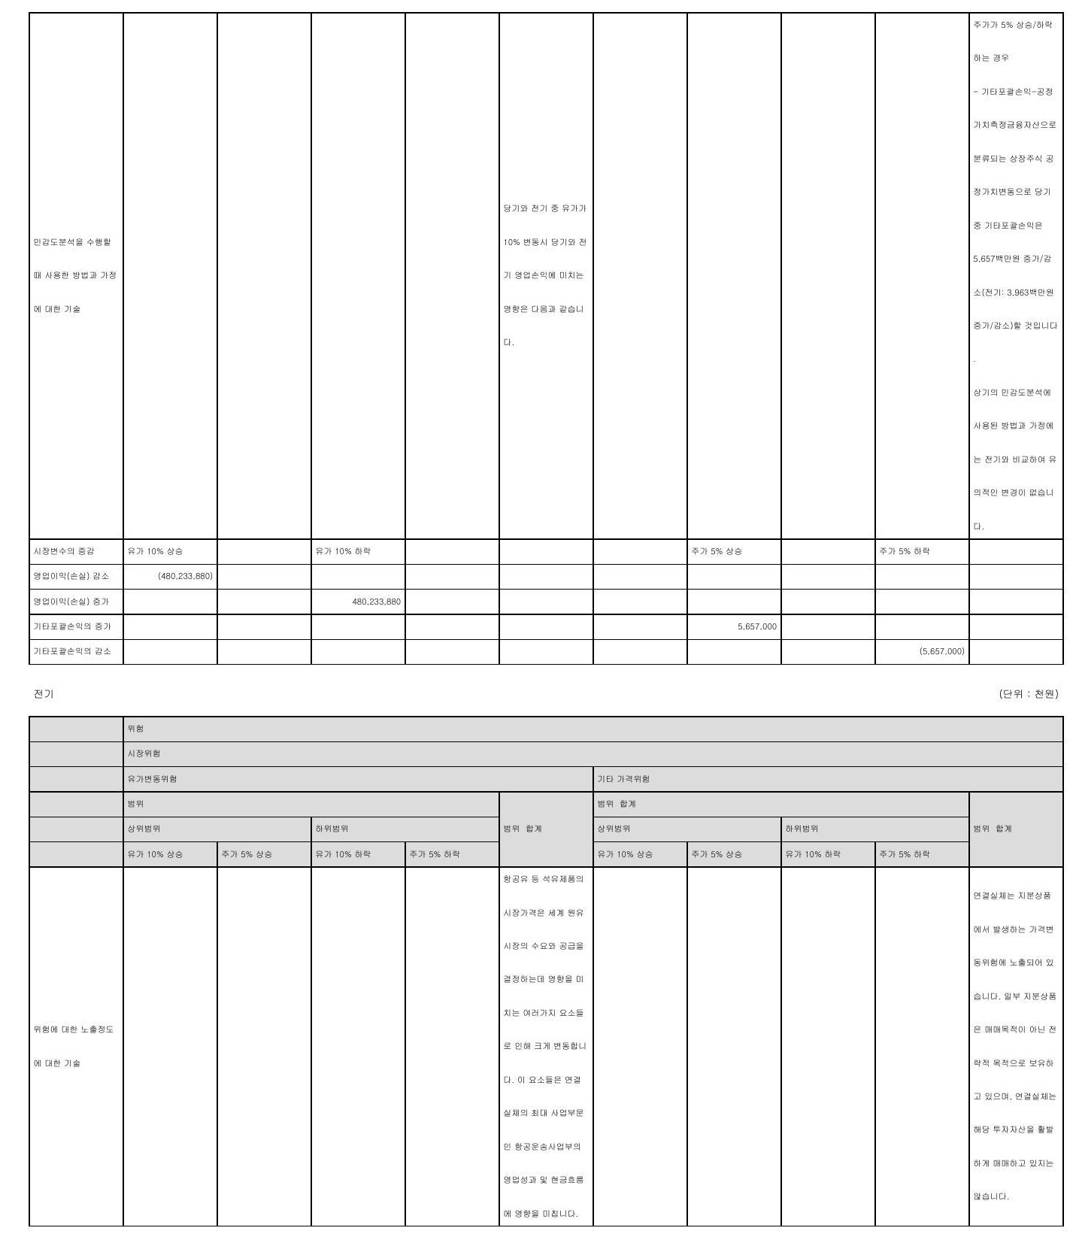

전자공시시스템 dartfssorkr

Page 139

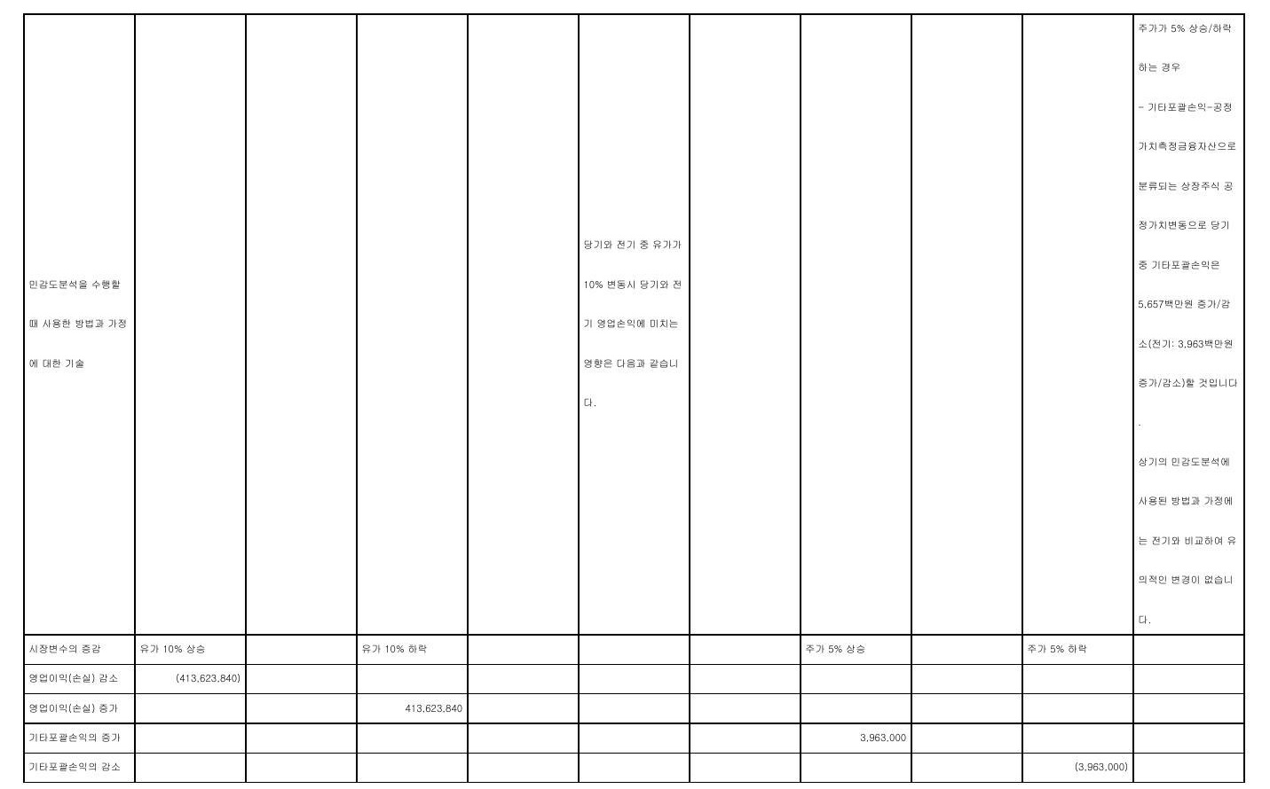

신용위험을 최소화하기 위한 목적으로 연결실체는 채무불이행으로 인한 재무적 손실을 경감시키는 수단으로서 신용도가 일정 수준 거래하고 담보를 정책을 이상인 거래처와 충분한 수취하는 채택히 고 있습니다 연결실체는 투자등급 이상에 해당되는 신용등급을 받은 기업에 한해 거래하고 있습니 다 이러한 신용등급정보는 독립적인 신용평가기관에서 제공하고 있으며 만약' 신용평가기관이 제 공한 정보를 이용할수 없다면 연결실체가 주요 거래처에 대한 신용등급을결정할목적으로 공식적 으로 발표되고 이용할 수있는 나른 재무정보와 거래실적을 사용하고 있습니다 연결실체의 신용위 험노출 지속적으로 있으며 거래처의 신용등급을 검토하고 이러한 거래 총액은 승인된 거래처에 - 고루 분산되어 있습니다 당기말 및 전기말 현재 연결재무제표상 인식된 각 금융자산의 장부금액 외에 연결실체가 부담하게 될 재무적 손실의 최대노출액은 없습니다 [13] 기업이 신용이 손상된 금융자산인지를 판단하는 방법에 관한 정보 또한 연체채권을 회수하기 위한 사후관리를 취하기 위한 진용승인 몇 기타의 검토절차가 마련되어 있습니다 이와 더불어 회수불가능액에 대해 적절한 손실충당금을 인식하기 위하여 보고기간말 한 재의 매출채군 및채무상품의 회수가능액을 개별기준으로 검토하고 있습니다 이러한 관점에서 연 결실체의 이사회는 연결실체의 신용위험이 유의적으로 감소하였다고 판단하고 있습니다 매출채권

당기

전자공시시스템 dartfssorkr

'단위 백만원]

Rage 140

|  |  |
| --- | --- |
| 위험에 대한노출정도에 대한기술 액 액 | 신용위험은 계약상대방이 계약상의 의무를 불이 행하여 연결실체에 재무적 손실을 미칠 위험을 의 미합니다 당기말 담보나 기타 신용보강을 고려하 지 않았을 경우에 계약상대방의 의무불이행으로 인해 연결실체가 부담하게 될 재무적 손실의 최대 노출액은다음과 같습니다 연결재무제표상 인식된 각 금융자산의 장부금 보증이 행사될 가능성과 무관하게 금융보증이 청구되었을 때 연결실체가 지급해야 하는 최대금 |

[15] 활용한 신용평가기관에 대한 기술 신용등급정보는 독립적인 평가기관에서 제공하고있으며 만일 신용평가기관의 정보를 이용할수 없다면 위원회는 주요 고객과기타채무자의 등급을 결정하기 위해 공식적으로 이용가능한재무정 보와 연결실체 자체의 거래등급을 이용하고있습니다 연결실체의 총노출액및계약상대방의 신용 등급은 지속적으로 검토되며 이러한" 거래총액은 승인된 거래처에 고루 분산되어 있습니다 16] 대안적인 표시방법을 사용한 이유에 대한기술 당기말및 전기말 현재 연결실체의 신용위험은 장부금액이 신용위험에 대한 최대 노출정도를 '가장 나타내는 경우에 해당하여 상기 공시에서 제외하고 있습니다 17] 유동성위험을 관리하는 방법에 대한" 기술 유동성위험관리에 대한 궁극적인 책임은 연결실체의 단기 및 중장기 자금조달과 유동성관리규정을 적절하게 관리하기 위한 기본정책을 수립하는 이사회에 있습니다 연결실체는 충분한 적립금과차 입한도를 유지하고 예측현금흐름과실제현금흐름을계속하여 관찰하고 금융자산과 금융부채의 만 기구조를 대응시키면서 유동성위험을 관리하고 있습니다 다음 표는 연결실체가 보유하고있는 비파생금융자산의 예상만기를 상세하게 나타낸것으로 금융자 산의 할인되지" 않은 계약상' 만기금액에 기초하여 작성되었습니다 연결실체는 순자산및 순부채기 준으로 유동성을 관리하기 때문에 연결실체의 유동성위험관리를 이해하기 위하여 비파생금융자산 대한 정보를 포함시킬 필요가 있습니다 2

전자공시시스템 dartfssorkr

Rage 142

당기

[단위 천원]

|  |  |  |  |  |
| --- | --- | --- | --- | --- |
|  | 1년 이내 | 1년 초과 5년 이하 | 5년 초과 | 합계 구간 합계 |
| 매입채무및기타채 무 | 1527 970917 |  | 0 | 1527970917 |
| 리스부채 | 1370896540 | 3078407789 | 767 869 425 | 5217173754 |
| 차입금 | 2006770079 | 2091 991 1354 | 175289764 | 4274051197 |
| 사채 | 855247 1042 | 1843 3323406 | 0 | 2698570448 |
| 합계 | 5760884578 | 7013722549 | 943 159 189 | 13717766316 |

전자공시시스템 dartfssorkr

Rage 143

|  |  |  |  |  |
| --- | --- | --- | --- | --- |
| 비파생 금융부채의 대 한 기술 |  |  | 미파생르호자진 | 및 금융부채과 관 련된 금액은 변동 이자율의 변동이 보고기간말 현재 결정된 이자율의 추정치와 다르다면 변동될 수 있습니 다 |
|  | | | | |
| 전기 | 1년 이내 | 1년 초과 5년 이하 | 5년 초과 | 단위 천원] 합계 구간 합계 |
| 매입채무및기타채 | 1216638 526 |  | 0 | 1216638526 |
| 리스부채 차입금 | 1447761804 1762931047 | 3385354744 2235013216 | 486797253 68941 536 | 5319913801 4066885799 |
| 사채 | 773900665 | 1936050057 | 0 | 2709 950 722 |
| 합계 | 5201 232042 | 7556418017 | 555 738 789 | 13313388 848 상기 표에 포함된 변동금리부 |
| 비파생 금융부채의 변동 가능성에 대 한 기술 |  |  |  | 상품 [비파생금융자산 및 금융부채과 관 련된 금액은 변동 이자율의 변동이 보고기간말 현재 결정된 이자율의 추정치와 다르다면 변동될 수 있습니 다 |

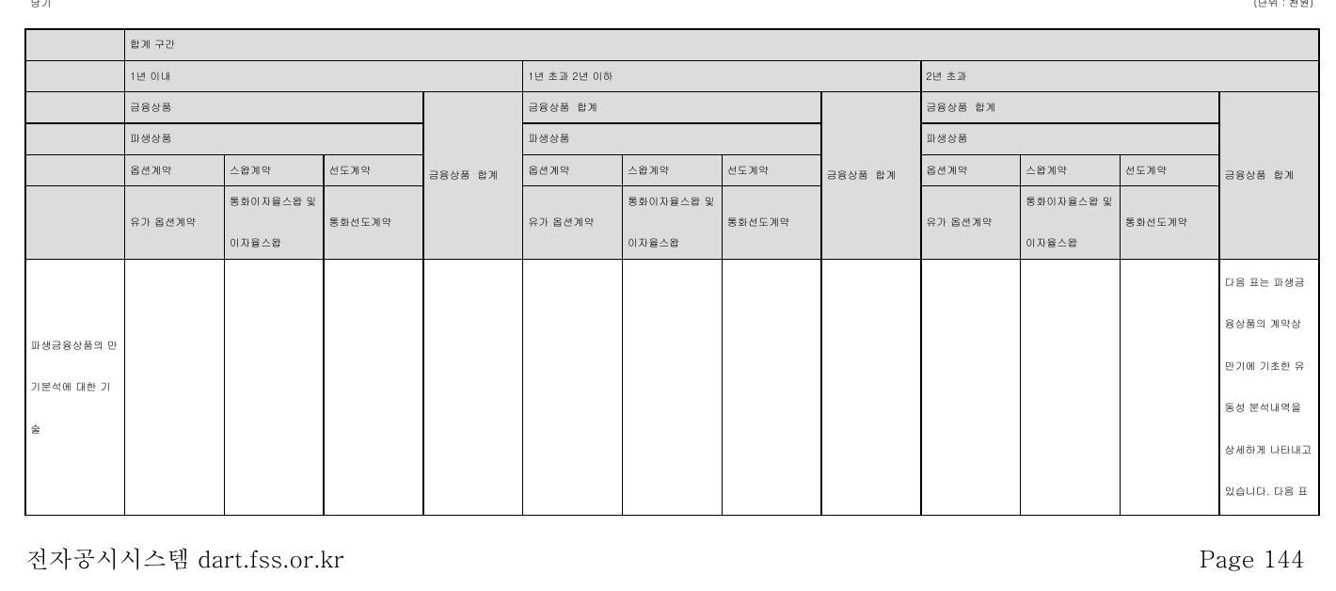

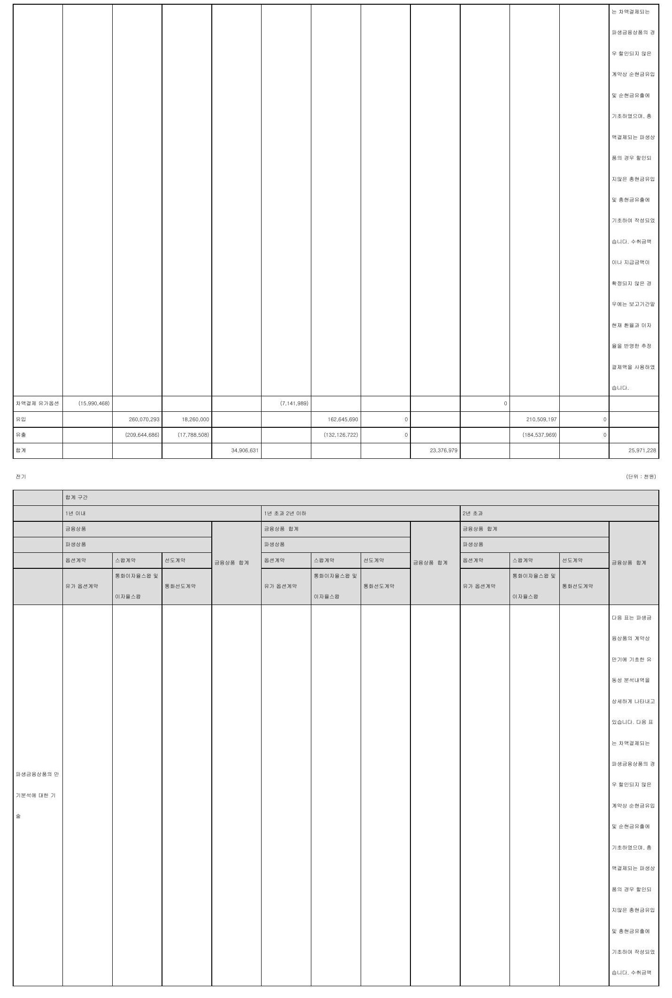

전자공시시스템 dartfssorkr

|  |  |
| --- | --- |
| 당기 | '단위 천원] 공시금액 |
| 자본관리를 위한 기업의 목적 정책 밑절차에 대 한 비계량적 정보 | 연결실체의 자본관리 목적은 계속기업으로서 주 주 및 이해당사자들에게 이익을 지속적으로 제공 할 수 있는 능력을 보호하고 자본비 용을 절감하기 위해 최적 자본구조를 유지하는 것입니다 자본구조를 유지 또는 조정하기 위하여 연결실체 는 주주에게 지급되는 배당을 조정하고 주주에게 자본금을 반환하며 부채감소를 위한 신주 발행 및 자산 매각 등을 실시하고 있습니다 산업 내의 타사와 마찬가지로 연결실체는 부채비 율에 기초하여 자본을 관리하고 있으며 부채비 1율 은 순차입금을 총자본으로 나누어 산출하고 있습 니다 순차입금은 차입금 총계재무상태표에 표시 된 것으로 리스부채 포함에서 현금및현금성자산 과 단기금융상품을 차감한 금액이며 총자본은 재 무상태표의 '자본'에 순차입금을 가산한 금액입니 다 당기말 및 전기말 현재 부채비율은 다음과 같 습니다" |
| 차입금 총계 | 10946867 193 |
| 차감 현금및현금성자산 및 단기금융상품 | 6174814961 |
| 순차입금시 | 4772052232 |
| 자본 총계리 | 9815208242 |
| 총자본사3 | 14587 260474 |
| 부채비율시<사t미> 3271% 공시금액 |  |
| 전기 | 단위천원] |

전자공시시스템 dartfssorkr

Rage 146

다 종류주식기명식 우선주] 발행현황

'단위 원]

|  |  |  |  |
| --- | --- | --- | --- |
| 발행일자 | | 1990년 02월 27일 | |
| 주당 발행가액 '액면가액] 발행총액발행주식수] | | 5000 6895 885 000 | 5000 1379177 |
| 현재 잔액<현재 주식수] | | 5553970000 | 1110794 |
| 주식의 내용 | 존속기간우선주권리의 유효기간] |  |  |
| 이익배당에 관한 - 사항 | 보통주보다 현금배당 추가지급 비참가적 비누적적 | 1%[액면대비 |
| 잔여재산분배에 관한 사항 |  |  |
| 상환권자 | 없음 |  |
| 상환에 관한 사항 | 상환조건 |  |
| 상환방법 |  |
| 상환기간 |  |
| 주당 상환가액 |  |
| 1년 이내 |  |  |
| 전환에 관한 | 상환 예정인 경우 전환권자 | 없음 |  |
| 전환조건 [전환비율 변동여부 포함] |  |  |
| 발행이후 전환권 | N |  |
| 행사내역 사항 전환청구기간 |  |  |
| 전환으로 발행할 |  |  |
| 주식의 종류 전환으로 |  |  |
| 발행할 주식수 의결권에 관한 사항 | 미배 당시 의결권부활 큰 |  |
| 기타 투자 판단에 참고할 사항 | | |  |

# 5정관에

가정관변경 이력

당사의 최근 정관개정일은 2023년 03월 22일입니다

전자공시시스템 dartfssorkr

Rage 11

|  |  |
| --- | --- |
| '연결실체의 자본관리 목적은 계속기업으로서 주 주 및 이해당사자들에게 이익을 지속적으로 제공 할수 있는 능력을 보호하고 자본비용을 절감하기 위해 최적 자본구조를 유지하는 것입니다 자본구조를 유지 또는 조정하기 위하여 연결실체 는 주주에게 지급되는 배당을 조정하고 주주에게 자본금을 반환하며 부채감소를 위한 신주 발행 및 자산 매각 등을 실시하고 있습니다 자본관리를 위한 기업의 목적정책및지 절차에 대 산업 내의 타사와 마찬가지로 연결실체는 부채비 한 비계량적 정보 율에 기초하여 자본을 관리하고 있으며 부채비율 은 순차입금을 총자본으로 나누어 산출하고 있습 니다 순차입금은 차입금 총계재무상태표에 표시 된 것으로 리스부채 포함에서 현금및현금성자산 과 단기금융상품을 차감한 금액이며 총자본은 재 무상태표의 '자본'에 순차입금을 가산한 금액 입니 다 당기말 및 전기말 현재 부채비율은 다음과 같 습니다" | |
| 다 | 무상태표의 '자본' '에 순차입금을 가산한 금액입니 당기말 및 전기말 현재 부채비율은 다음과 같 습니다' |
| 차입금 총계 | 11137 310009 |
| 차감' '현금및현금성자산 및 단기금융상품 순차입금시 | 5992 562 431 5144747578 |
| 자본 총계묘 | 9292 460207 |
| 총자본[시3] | 14437 207785 |
| 부채비율시At3> | 3564% |

42 특수관계자거래 '연결>

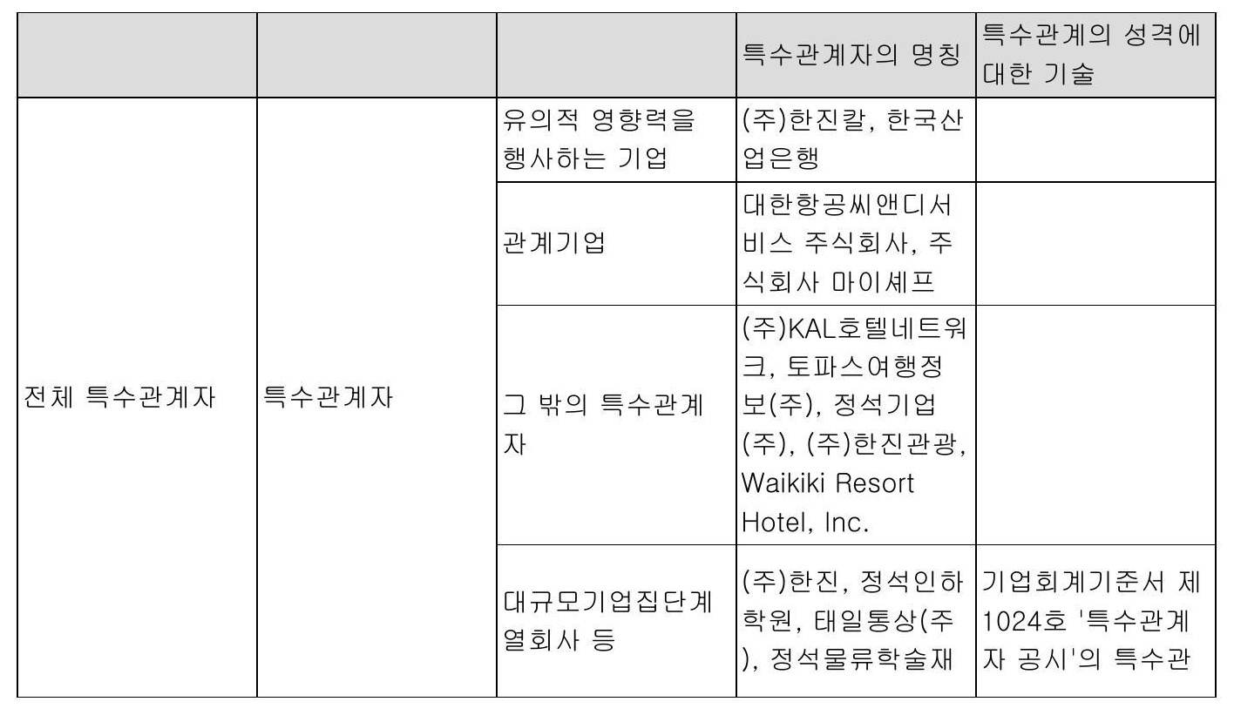

|  |  |  |  |  |
| --- | --- | --- | --- | --- |
|  |  | 단 | 세계혼재항공 화물주] 더블유에 이씨항공서비스주 한진평택컨테이 너터미널주 포항 항7부두운영주] 한진인천컨테이너 터미널주> 태일캐 된 터링주] 한진울산 어 신항운영주] 청원 냉장주] 등 | 계자 범위에는 포 함되지 않으나 독 점규제 및 공정거 래에 관한 법률에 따른 동일한 대규 모기업집단에 소속 회사가 포 함되 있습니다 |

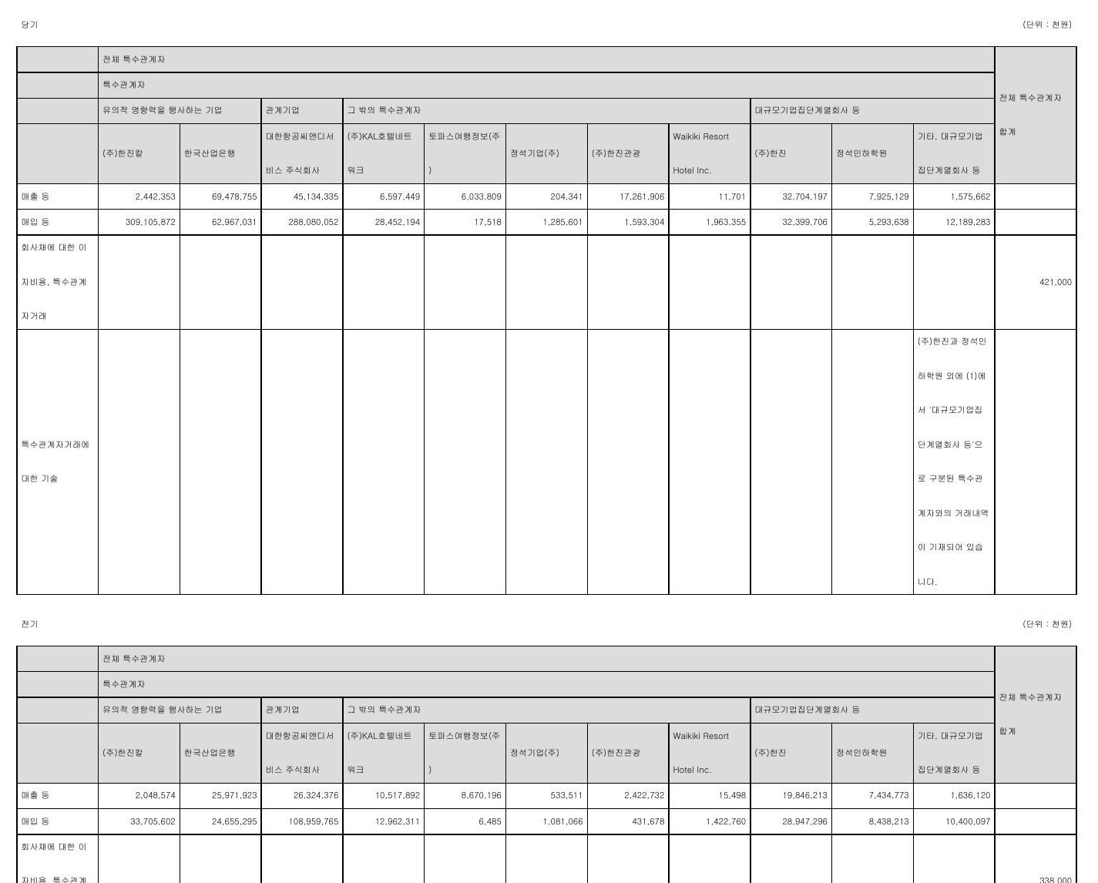

전자공시시스템 dartfssorkr

Rage 148

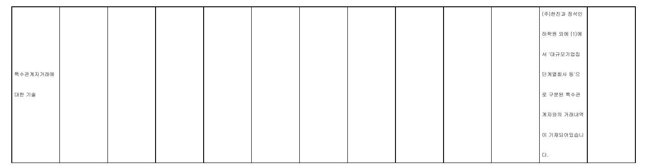

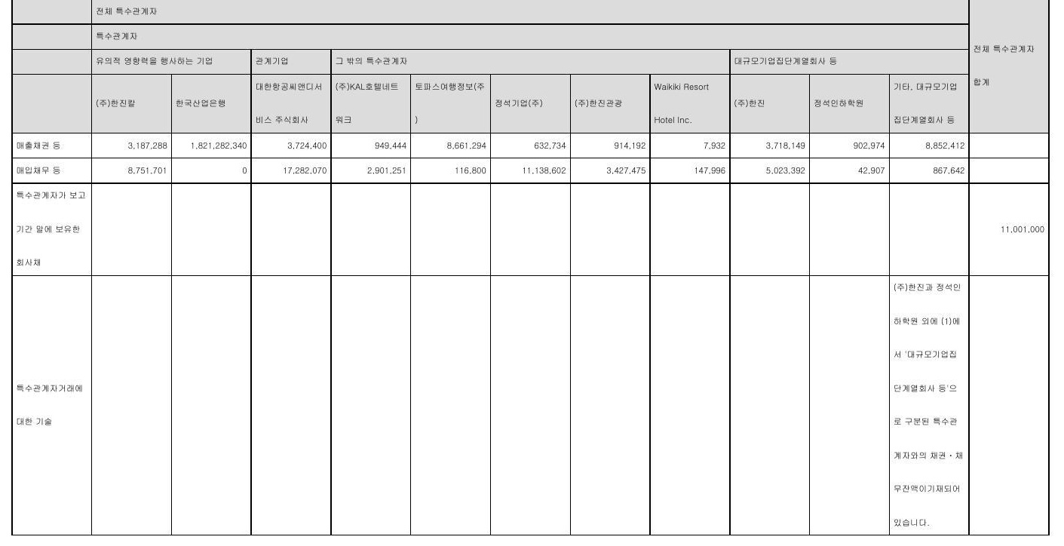

전자공시시스템 dartfssorkr

Page 149

당기

'단위 천원]

|  |  |  |  |  |  |  |  |
| --- | --- | --- | --- | --- | --- | --- | --- |
| 전체 특수관계자 | | | | | | | |
| 특수관계자 | | | | | | | |
| 시하는 | 유의적 영향력을 '행 관계기업 기업 | 그 | 밖의 특수관계자 | | 대규모기업집단계열회사등 | |  |
|  | 주]한진갈 | 대한항공씨앤디서비 스 주식회사 | [주2스스化호텔네트워 정석기업주] - | | 주한진 | 기타 대규모기업집 단계열회사등 |  |
| 지급액 | 5705701 | 799706 | 131204 | 720845 | 86854 | 1720075 |  |
| 이자비 용 | 157310 0 | 21139 | 3305 | 19232 | 2284 24443 | 139528 5675486 |  |
| 기말 리스부채 |  | 797756 | 28666 | 128805 |  |  |  |
| 특수관계자거래에 한기술 | 대 |  |  |  |  | 주]한진 외에 1]에 |  |
|  | 서 '대규모기업집단 |  |
| 계열회사 등'으로 | 구 |  |
| 분된 특수관계자와의 거래금액이 기재되어 있습니다 |  |

'단위 '천원]

|  |  |  |  |  |  |  |
| --- | --- | --- | --- | --- | --- | --- |
| 전체 특수관계자 특수관계자 |  | | | | | |
|  | 유의적 영향력을 행 | 관계기업 | 그 밖의 특수관계자 | | 대규모기업집단계열회사등 | |
|  | 시하는 기업 주]한진갈 | 대한항공씨앤디서비 | 주시化호텔네트워 | 정석기업주] | 주한진 | 기타 대규모기업집 단계열회사등 |
| 지급액 | 4498 136 | 수 주식회사 797 895 | 크 144990 | 714665 | 113039 | 11200 550 |
| 이자비용 | 46524 | 41531 | 1545 | 7986 | 3876 | 149916 |
| 기말 리스부채 | 0 | 1565093 | 29311 | 0 | 79659 | 5530 1669 |
| 특수관계자거래에 대 한 기술 |  |  |  |  | 있습니다 | 주]한진 외에 1에 서 '대규모기업집단 계열회사 등으로 구 분된 특수관계자와의 거래금액이 기재되어 |

[단위전원]

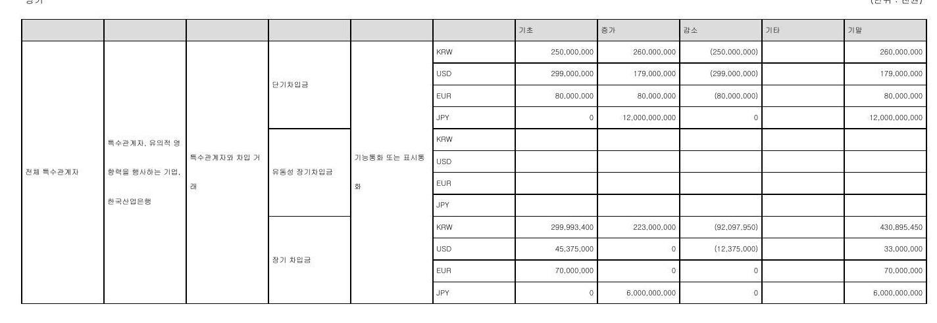

전자공시시스템 dartfssorkr

Page 150

|  |  |  |  |  |  |  |  |  |  |  |  |
| --- | --- | --- | --- | --- | --- | --- | --- | --- | --- | --- | --- |
|  |  |  |  |  |  | 그도 | 듣가 | 감스 | 기타 | 과물 |  |
| 전체무수골계지 | 수과계지 유의적영 탐력들 행사히는 기만 한국산립든램 | 특주관계지되자립게 | 단기자리금 유론성질기지민를 | 기는동하또는 | KHv! | Btoooo Dd | Zzo00DOO | HtoDuood! | 300o0 | 250000000 |  |
| [5 | 700 | "298 00 | HtHMOU DOU! |  | 20000 |  |
| E | 8000000 | 800000 | [40000이! |  | 800000 |  |
| ] | 59t830 |  | [5&183e! | 141424590 | 41422500 |  |
| '표시는 5 |  |  |  |  |  |  |
| Jpy |  |  |  |  |  |  |  |
|  | 잘기자학를 |  | Kw | 3517617% |  | [51 768300! |  | [1142950] | 2535638t0 |  |  |
|  |  |  |  | [1650000! |  | 45375000 |  |  |
| 05 | 51875000 7000000 | 70000 |  | 100000! |  | 7000000 |  |  |
| 長 |  |  |  |  |  |  |  |  |

한국산업은행에 대한 설명

당기 당기 중 차입금에 대한 이자비용 62967백만원이 발생하였으며 당기말 현재 9440백만원의 미지 급비용이 계상되어 있습니다 전기 전기 중 차입금에 대한 이자비용 24655백만원이 발생하였으며 전기말 현재 5754백만원의 미지급비용이 계상되어 있습니다

# 기타에

단기차입금은 사업결합으로 인한 증가이며 유동성 장기차입금은 유동성 대체로 인한 증감입니다

당기

'단위 천원]

|  |  |  |  |
| --- | --- | --- | --- |
| 전체 특수관계자 특수관계자 |  | | |
|  | 관계기업 대한항공씨앤디서비스 | 유의적 영향력을 행사하는 | 기업 한국산업은행 |
|  | 주식회사 2795202 | 주]한진칼 |  |
| 출자 쥐득 |  |  |  |
| 주식 전환 |  |  | 지배기업은 환율 - 및 이 자율 위험을 회피하기 파 |
| 거래내역 기업이 체결한 약정잔액 | 유상증자 참여 |  | 위해 한국산업은행과 생상품 계약을 체결하고 있으며 당기말 계약 1잔 액은 218282백만원 ]PY 80930백[ 만입니다 218282 000 |
| 특수관계자거래 외화로 '된 기업이 체결 한 약정잔액 특수관계 자거래 |  |  | JpY80930 000천 |

전기

전자공시시스템 dartfssorkr

'단위 천원]

Rage 151

|  |  |  |  |
| --- | --- | --- | --- |
| 전체 특수관계자 | | | |
| 특수관계자 관계기업 | 유의적 영향력을 행사하는 | | 기업 |
| 대한항공씨앤디서비스 | 주]한진갈 | | 한국산업은행 |
| 주식회사 출자 23830952 |  |  |  |
| 취득 주식전환 | 604832470 |  | 180000000 |
| 거래내역 유상증자 참여 | 주식 취득 | 주식 | 전환 |
| 기업이 체결한 약정잔액 |  |  |  |
| 특수관계자거래 외화로 '된 기업이 체결 한 약정잔액 특수관계 자거래 |  |  |  |

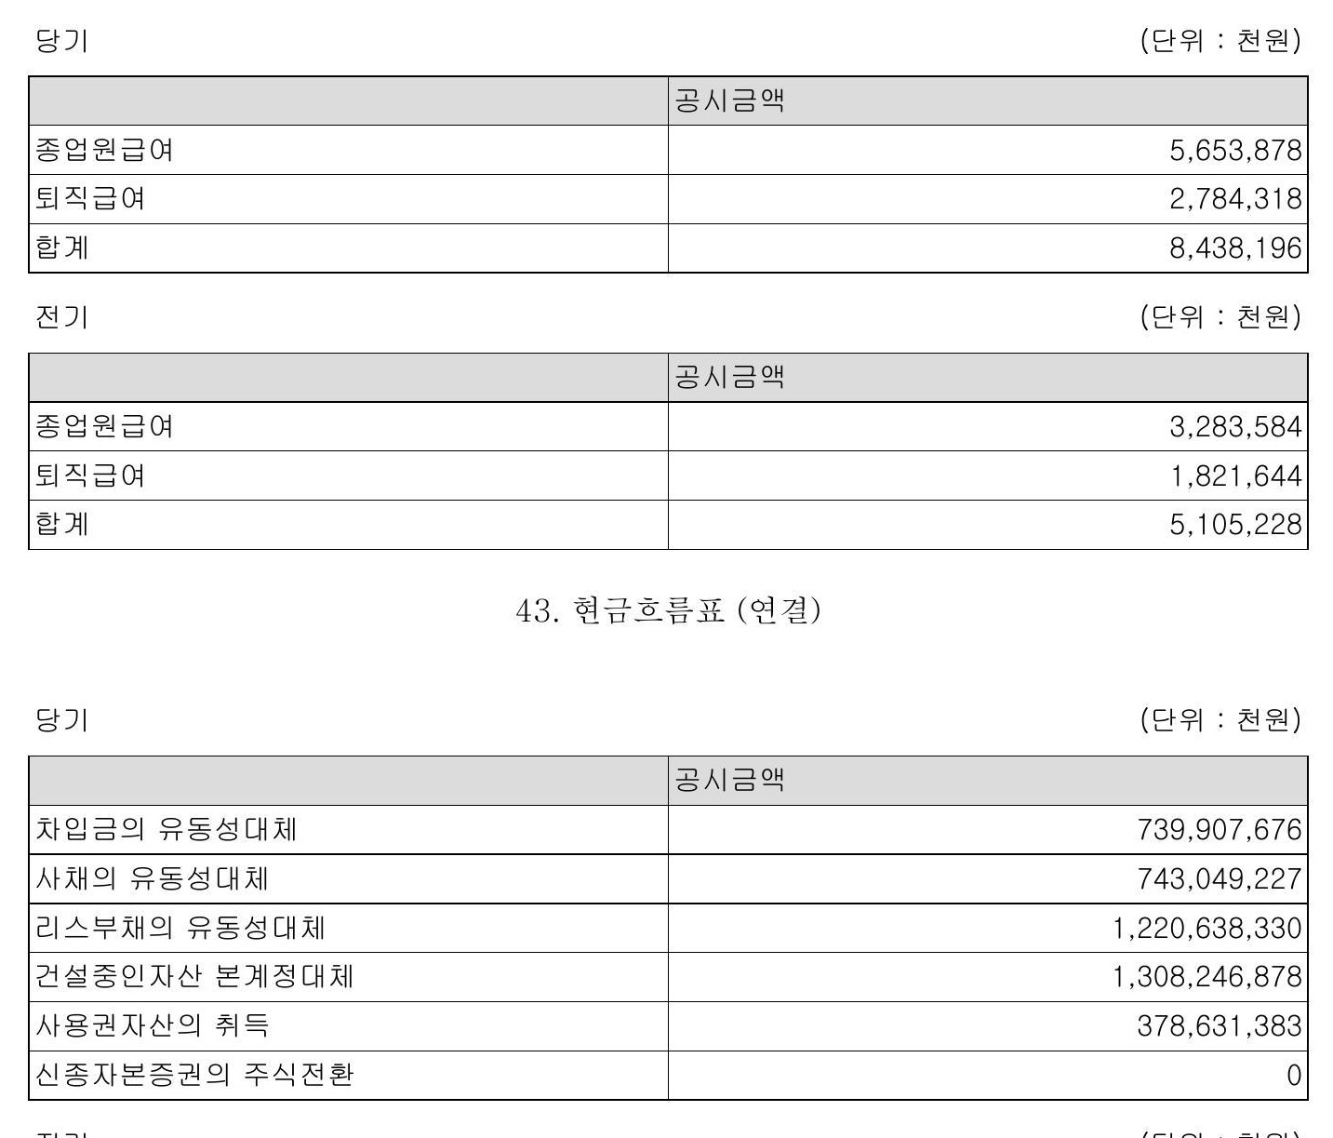

전기

전자공시시스템 dartfssorkr

'단위 천원

Rage 152

|  |  |  |
| --- | --- | --- |
|  | 공시금액 | |
| 차입금의 유동성대체 |  | 892 148798 |
| 사채의 유동성대체 |  | 751768870 |
| 리스부채의 유동성대체 |  | 1392 721071 |
| 건설중인자산 본계정대체 |  | 867 347 230 |
| 사용권자산의 취득 |  | 252 500 297 |
| 신종자본증권의 주식전환 |  | 299 967 198 |

담ㄱ

[단위 전원]

|  |  |  |  |  |  |  |  |
| --- | --- | --- | --- | --- | --- | --- | --- |
| 단기자입금 |  | 유동성장기부재 | 뮤동성리스부재 | 잠기 차입금 | 사재 | 자산유동화자입금 | 리스부채 |
| 기 초 재무활동 현금흐템에 | 906051100 | 1417074566 | 1333154256 | 1623850109 | 1830528491 | 510284850 | 3516366638 |
| 서 발생한 변동 | 107223138 | [1384024847] | [1375407191] | 683233000 | 767536564 |  |  |
| 환율변동효과 | 8133442 | 7271374 | 38543577 | 1000174 | [4272399] | [694880] | 60604737 |
| 신규 리스 는 |  |  | 이 |  |  | 0 | 966512961 |
| 기타 | 0 | 1498844169 | 1182507740 | 314222268] | [750955988] | [394472400] | 1287803713] |
| 기 | 1021407680 | 1539165262 | 1178798382 | 1993861015 | 1842836668 | 115117564 | 325568023 천원] |
| 전기 | | | | | | | |
|  | 단기차입금 | 유동성장기부채 | 뮤동성리스부재 | 장기차입금 사재 |  | 자산유동화차입금 | 단위 리스부채 |
| 기 초 재무활동 현금흐름에 | 985568230 | 2989029629 | 1382925509 | 919204140 | 1058231365 | 953820217 | 4218089922 |
| 서 발생한 변동 | 220638768] | [3291318520] | 1461745217] | 1183398575 | 1512853787 |  | 이 |
| 관율변동효과 | 24231293 | 85145230 | 87992388 | 7190119 | [66181851] | 5906358 | 163080084 |
| 신규 리스 등 | 0 116890345 |  | 이 | 485942725] |  | [449441725] | 314750787 [1179554155] |
| 기타 |  | 1634218227 | 1323981576 |  | [674374810] |  |  |
| 기 말 | 906051 100 | 1417074566 | 1333154256 | 1623850109 | 1830528491 | 510284850 | 3516366638 |

당기

44 금융자산의 양도연결]

[단위 천원]

매출채권

|  |  |
| --- | --- |
| 자산의 장부금액 | 57 485502 |
| 관련 부채의 장부금액 | 569 359 123 내역은 연결실체가 자산유동화에 관한 법률 |
| 전부가 제거되지 않은 양도된 금융자산의 성격에 대한 기술 | 상기 에 따라 장래매출채권을 담보로 한 자산유동화 거 래와 관련된 것입니다 연결실체의 자산유동화 거 래 내역은 주석 21에서 설명 하고 있습니다 |

전기

전자공시시스템 dartfssorkr

'단위 천원] :

Rage 153

매출채권

|  |  |
| --- | --- |
| 자산의 장부금액 | 176952374 |
| 관련 부채의 장부금액 | 958874886 |
| 전부가 제거되지 않은 양도된 금융자산의 성격에 대한 기술 | 상기 내역은 연결실체가 자산유동화에 관한 법률 에 따라 장래매출채권을 담보로 한 자산유동화 거 래와 관련된 것입니다 연결실체의 자산유동화 거 래 내역은 주석 21에서 설명하고 있습니다 |

45 우발채무와 약정사항등연결]

[단위 천원]

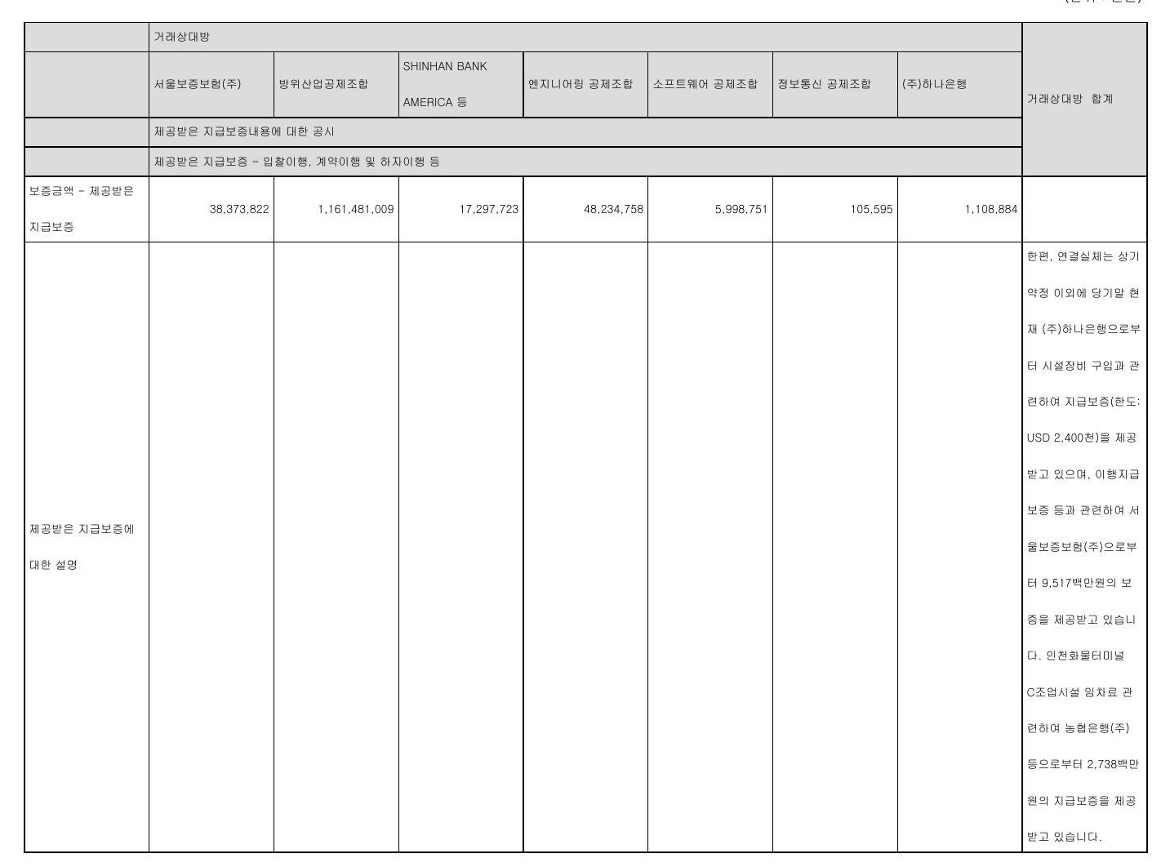

전자공시시스템 dartfssorkr

Page 154

|  |  |  |  |  |  |
| --- | --- | --- | --- | --- | --- |
|  |  |  |  | Terminal One? 공동 사용료에 대한 상호지 급보증 | 운영 등의 사업과 관 련한 양해 각서 |
| 총 약정금액 외화 약정에 대한 설명 | 견질어음 당기말 현재 지배기업 은 지급보증과 관련하 련하여 여 백지어음 1매를 방 위산업공제조합에 - 견 질로제공하고 있습니 0s0 다 | 0s0 400000천 지배기업은 종속기업 인 Hanjin int' 0아의 차입금과 1로 관 WILINGTON TRUST NATIONA 과 ASSOCIATIONO! 400000천의 지 기말 급보증을 제공하고 있 액은 습니다 | UsD 8350백만 신규 항공기 도입계획 지배기업은 항공기 입계획에 따라 The Boeing Company 항공기구매계약을 체결하고 있는바 당 현재총' 계약금 UsD 58350백만 입니다 | 여객터미널 공동사용 계약관련 건 지배기업을포함한 도 Air France 등 4개 항 공사는 - 가공항 여객 등 ElIETerminal 이ne]에 대한 공동사 용계약을 체결하고 각의 항공사가지급해 야 하는 터미널 사용 료에 대하여 상호지급 보증을 제공하고 있습 니다 | 당기말 현재 '주]왕산 레저개발은 왕산마리 나내 호텔 및각종 상 업시설 등을조성하는 왕산마리나개발및 운영 등의 사업과 관 련하여 인천광역시가 시행하게 되는 영종공 공하수처리시설 통합 이송관로 설치및쳐 리장 증설계획에 소요 되는 건설비를 지원하 기로 하는 양해각서를 체결하고 있습니다 당기말 현재 영종공공 하수처리시설통합이 송관로 설치 및 처리 장 증설에 대한 구체 적인 협약은 체결되어 있지 않습니다 |

전자공시시스템 dartfssorkr

Page 155

|  |  |
| --- | --- |
| 의무의 성격에 대한" - 기술우발부채 따라 일부인 시와의 이 당기말 적 | 계류중인 소송사건 등 당기말 현재 연결실체를 피고로 하는 다수의 소송 사건이 법원에 계류 중이며 소송결과는 예측할 수 없으나 그 결과가 당기말 현재 연결재무제표에 미치는 영향은 중요하지 않을 것으로 판단하고 있 습니다 또한 지난 2022년 2월에 러시아 세관으 로부터 화물기 운항 관련 과징금을 통지받았고 2024년 2월 에 3심 선고가 있었으나 연결실체는 상고 예정이며 4심제인 러시아 법제상 최종 판결 시까지 그 결과는 예측할 수 없습니다 연결실체가 맺은 주요 약정사항 종속기업인 [주왕산레저개발은 2011년 3월 30일 자로 체결된 인천경제자유구역청과의 업무협약에 동 종속기업이 진행 중인 왕산마리나 사업비 156억원을 인천경제자유구역청으로부터 무상으로 지원 받았습니다 동 - 지원과 관련하여 법제처의 유권해석을 통해 합법적 지원으로 인천 분쟁이 해소되었으나 시민들로부터 인천 광역시장을 피고로 지원금 환수를 요구하는 소송 진행 중에 있습니다 이와관련하여 동 분쟁이 현재 연결재무제표에 미치는 영향을 합리 으로 예측할 수 없습니다 |

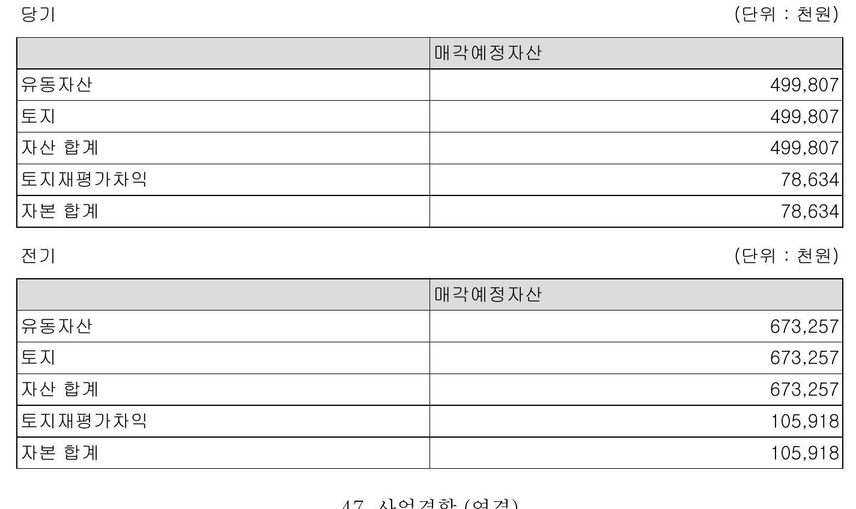

전자공시시스템 dartfssorkr

Page 156

|  |  |  |  |
| --- | --- | --- | --- |
| 2021년 이월 06일 | 2021 임시주주종회 | 발행할 주식의 종류와 총수 변경 | 신주발행을 통하여 자금학보 및 재무구조개선을 도모하기 |
| 2023년 03월 22일 | 제61기 정기주주총회 | 사업의 목적 추가 | 위하여 발행할 주식의 종수 개정 기내 인터넷 서비스 운영을 위한 '전기통신사업' 목적 추가 |

나 사업목적 현황

|  |  |  |
| --- | --- | --- |
| 구 분 |  | 사업영위 여부 |
| 사업목적 | 국내외항공운송업 | 영위 |
| 2 - | 항공기 취급업 | 영위 |
| 3 | 항공기 사용사업 | 영위 |
| - 4 | 항공기 우주비행체 및 관련기기류 제조판매업 | 영위 |
| 5 | 항공기 및 기기류의 수리개조 및 재생사업 | 영위 |
| - 6 | 기내식 제조 판매 및 판매업 기용품 | 미영위 |
| 7 | 항공기내 면세물품 판매업 | 미영위 |
| 8 | 임대업항공기 부동산 운수장비 운수부대장비 및 전산통신 장비 등] | 영위 |
| 9 | 항공관련 의료업 | 영위 |
| - 10 | 항공우주산업관련 연구개발사업 | 영위 |
| 11 | 운송대리점업 | 영위 |
| 12 | 관광사업 | 영위 |
| 13 | [HOTEL] 업 | 미영위 |
| 14 | 수출입업 | 영위 |
| 15 | 창고업 | 영위 |
| 16 | 무역대리점업 | 영위 |
| 17 | 정보처리 정보검색 및정보통신 관련업무의 개발 판매등의 기술용역업 부가통신사업 특정통신사업 및 대리점업 | 영위 |
| 18 | 신용판매업 | 미영위 |
| 19 | 식품접객 및조리판매업 | 영위 |
| 20 | 여행상품 판매업 | 영위 |
| 21 | 면세물품 및토산품 판매업 | 미영위 |
| 22 | 석유판매업 | 미영위 |
| 23 | 통신판매업 | 영위 |
| - 24 | 상품판매업 | 영위 |
| 25 | KAl 리무진버스사업 | 미영위 |
| 26 | KAl 문화사업 | 영위 |
| 27 | 복합운송주선업 | 영위 |
| 28 | 유원시설업 | 영위 |
| 29 | 스포츠단 운영 및 부대사업 | 영위 |
| 30 | 부동산 개발업 | 영위 |
| 31 | 전기통신사업 | 영위 |

전자공시시스템 dartfssorkr

Rage 12

|  |  |  |  |
| --- | --- | --- | --- |
| 비유동자산 | 21390466 444 79 | 20454827 24008 2 4 | 1981924395276 이 |
| 장기금융상품 | 278000000 | 278000000 | 8000000 |
| 공정가치측정금융자산 | 526882848 102 | 487701 925004 | 611511 :821 936 |
| 상각후원가측정금융자산 | 14593812702 | 14348580798 | 33449756329 |
| 리스채권 | 572413376830 | 659679031837 | 241873484453 |
| 관계기업투자 | 122966153658 | 120170952250 | 96698] 110000 |
| 종속기업투자 | 1741061807407 | 1056785204437 | 283265616516 |
| 유형자산 | 1644022108809 5 | 1534442039814 8 | 1579939391503 |
| 투자부동산 | 91986180658 | 93449866709 | 95858071947 |
| 무형자산 | 215834253648 | 227932794240 | 255048333417 |
| 파생상품자산 | 62889992 462 | 115032098690 | 53755934073 |
| 기타금융자산 | 143576355355 | 907852313374 | 839802746898 |
| 이연법인세자산 | 716866996601 | 657987894928 | 738069004424 |
| 기타자산 | 740895579274 | 769188179669 | 770509 157736 |
| 자산총계 | 2922714776436 | 2806573061510 | 26193031 195480 이 |
| 부채 | 3 |  |  |
| 유동 부채 | 9083218710143 | 8243665907562 | 7942 924216780 |
| 매입채무및기타채무 | 1403275877312 | 1120567162159 | 858746633342 |
| 단기차입금 | 1021 407680000 | 866051 1099795 | 985568 229 520 |
| 유동성장기부채 | 524305548269 | 1375644975941 | 2581 454729286 |
| 유동성리스부채 | 1167259588040 | 1322017626522 | 1375034812296 |
| 유동성충당부채 | 147141231027 | 262191091811 | 131797066836 |
| 유동성이연수의 | 703902731663 | 518049483397 | 311821 :094015 |
| 유동성파생상품부채 | 182314441353 | 5662778128 | 7295282412 |
| 유동성금융보증부채 |  | 40292637398 | 이 |
| 초과청구공사 | 0 39870058272 | 14536672014 | 18321 503511 |
| 기타유동금융부채 | 300238290 | 9151 320307 | 4121 883918 |
| 기타유동부채 | 2863321770979 | 1963383015450 | 1440067 653609 |
| 당기법인세부채 | 193202544938 | 746118044640 | 228695328035 |
| 비유동부채 | 10469 10553707 | 1059644035694 | 1127201176998 |
| 장기매입채무및기타채무 | 9 | | 13069653356 | 9 |
| 장기차입금 | 13831 079980 1478 101014921 | 1116930 108:793 | 18984376712 919204 139597 |
|  |  |  | 364539 |
| 사채 | [846827416942 | 1819666973641 | 1058231 |
| 자산유동화차입금 | 129705981681 | 544623 3225311 | 987 233098 184 |
| 리스부채 | 3232361 044 436 | 3506 181 237 134 | 4204413841 557 |
| 순확정급여부채 | 1 788 559 :858 553 | 449842 520314 | 1590 581 673434 |

전자공시시스템 dartfssorkr

Rage 159

|  |  |  |  |
| --- | --- | --- | --- |
| 충당부채 | 83 926 838 544 | 31 758 :903 542 | 39261 201 954 |
| 이연수익 | 1767 701 15533245 | 2029 638349 263 | 2265 466 233 085 |
| 파생상품부채 | 9131 678490 | 2288 265 5629 | 1650496872 |
| 기타금융부채 | 37 958 690556 | 39044580459 | 40 104978427 |
| 기타부채 | 81 686 399 731 19552 32424722 | 43396539 1504 18840 10626450 | 46 5880 365 628 |
| 부채총계 | 2 | 8 | 9 |
| 자본 |  |  | 658 095 |
| 자본금 | 1846657 275000 | 1846657275000 | 1744 000 |
| 기타불입자본 | 4099745759688 | 4099 745832888 | 4202 297 921 932 |
| 기타자본구성요소 | 847 685 5335005 | 826351 1373307 | 581 639 089 680 |
| 이익잉여금 자본총계 | 2880735147448 9674823517141 | 2452869869 1398 9225624 350 593 | 449500861419 6978095 968 031 |
| 부채및자본총계 | 2922714776436 3 | 28065 73061510 | 26 93 031 95480 이 |

4-2 포괄손익계산서 포괄손익계산서 제62기20230101 부터20231231 까지 제61 기20220101 부터20221231 까지 제60 기20210101 부터20211231 까지

'단위 원]

|  |  |  |  |
| --- | --- | --- | --- |
|  | 제 62 기 | 제 61 기 | 제 60 기 |
| 매출 | 14575 109042 426 | 13412724920861 | 8753416 403 197 |
| 매 출원가 | 11663969717208 | 9594722 293 908 | 6627 388 228 767 |
| 매출총이의 | 2911139325218 | 3818002626953 | 2126028 174430 |
| 판매비 와관리비 | 1324245619300 | 934361612648 | 661 590 161421 |
| 영업이 |의 | 1586893705918 | 2883641014305 | 1464438013009 |
| 금융수의 | 454466 480283 | 447511487 1325 | 411 1009 1218483 |
| 금융비용 | 539642608616 | 393908294897 | 410753650 399 |
| 기타영업외수의 | 652069473463 | 932353025247 | 572363 640 036 |
| 기타영업외비용 | 851 326845 282 | 1251 724725 1556 | 11137 562 :390 1331 |
| 법인세비용차감전순이익손실] | 1302 460205 766 | 2617872506 424 | 899 494 830 798 |
| 법인세비용수익] | 385 680367953 | 838229868929 | 260804610 1145 |
| 당기순이익손실] | 916779837813 | 1779642637495 | 638690 220 653 |
| 기타포괄손의 | O190o 526502 465] | 471691371501 | 66959 720941 |
| 1후속적으로 당기손익으로 재분류되지 않는 항목 | 190 526502465] | 471691371501 | 66959 720941 |
| 순확정급여부채 '재측정요소 | 211 892 303 460] | 163586549614 | 53159005 094 |
| 기타포괄손익로공정가치측정금융자산평가손익 | 21438774075 | 242601119 | 13800715847 |
| 자산재평가잉여금 | [72973080] | 307862220768 | 0 |
| 2 - 후속적으로 당키손익으로 재분류될 수 있는 항목 | 0 |  | 0 |
| 당기총포괄이의 주당이 1익손실] | 726253 335 348 | 2251 334008 1996 | 705649941 1594 |

전자공시시스템 dartfssorkr

Rage 160

|  |  |  |
| --- | --- | --- |
| 기본보통주주당이익손실] '단위 ;원] |  |  |
| 보통주기본주당이익손실] '단위 원] | 24820 49310 | 19330 |
| 보통주 희석준당이익[손실] [단위 : 원] | 24820 49310 | 18400 |
| 기본우선주주당이익손실] [단위 원] |  | 19830 |
| 기본밑희석주당이익[손실[단위원] '단위 원 | 25320 | 49810 |

4-3자본변동표 자본변동표

제62기20230101부터20231231까지 제61기202200101부터20221231까지 제60기20210101 부터20211231까지

단위원]

|  |  |  |  |  |  |  |  |  |  |
| --- | --- | --- | --- | --- | --- | --- | --- | --- | --- |
|  |  | | | | | | | | |
| 지본 자본금 | 기타물입지본 | | | | | 기타자본구성요소 | 이익임여금결손큼 | 자본 걸게 |
| 주식발핵조과금 | 자기주식 | 신품자본즘권 기타자본밀며금 | 기타물밑자본 | '함계 |
| 2021이이 '기초자본 | 87eeo25s5o0 | 1442149645000 | 1476400 | 67858157700 | B028e50zE72 | 2150592828932 | 572866882468 | 1230640438180 | 3369421808220 |
| 당기춘이의[존실] |  |  |  |  |  |  |  | 638690220653 | 638690220653 |
| 기타포괄존의 |  |  |  |  |  |  | 13800715847 | 53159005094 | 66959720941 |
| 유삼종자 | 8EAD555HDOO | 2401705239400 |  |  |  | 2431705239400 | & |  | 3299760799400 |
| 신종자본품권의 삼환 |  |  | 때| | 378 190960 000! | 1809040000 | T38o ooo oo0 ooo] | 2 |  | B80 ooo o0oo0o! |
| 신종자본증권의 전환 | 2 |  |  |  |  |  |  |  | 다 |
| 신종자본층권의 배당금 |  |  |  |  |  |  |  | 16736434783} | 16736434783] |
| 배당금의 지금 | 2 |  |  | & |  |  |  |  |  |
| 재명가밀여금의 대체 |  |  |  |  |  |  | 5028508635] | 5028508635 | 0 |
| 단주취록 및 처문 |  |  | [146400} |  |  | [140400] |  |  | 146400} |
| 2021 12터1 기말자본 | 1744 E5805000 | Ea7a85488440 | IE22BO이 | 299967197760 | 284774E2572 | H2dz2g7d21 0? | 50d0a0 | 44050801410 | 6978095958031 |
| 20220 01 [기초자본] | 1744658095000 | 373854884400 | 11%622800 | 29d07 1gz 7e0 | 2847742572 | 4202297921932 | 581639089680 | 449500801419 | 66978095968031 |
| 당기춘이의존실] |  |  |  |  |  |  |  | 1779642637495 | 1779642637495 |
| 기타포괄손의 | 2 |  |  | | |  |  | 308058903892 | 10z63240z00 | 471691371501 |
| 유상증자 | 0 |  |  | | |  |  |  |  |  |
| 신종자본종권의 삼환 |  |  |  |  |  |  |  |  |  |
| 신종자본층권의 전환 | 1dddI80 | 1974151011 |  | [2gddez1az7e0] |  | [102552015844] | 4 |  | [552885844] |
| 신종자본종권의 배당금 |  |  |  |  |  |  | & | 15252717390] | 3252717390] |
| 배당금의 지급 |  |  |  |  |  |  |  |  |  |
| 재평기인여금의대체 |  |  |  |  |  |  | [63346620265] | 63346620265 |  |
| 단주취독및 저분 |  |  | [73200] | 0 |  | [73200] |  |  | 73200 |
| 20221231 기말자본 | 1846657275000 | 4071270066315 | It 695000 | 미 | 28477462572 | 4099745832888 | 826351373 307 | 12452869869398 | 9225624 350595 |
| 202300 [기조자본 | 1846657275000 | 4071270066316 | G1696000 |  | 28477462572 | 4099745332888 | 826351373307 | 2452869869398 | 9225624350595 |
| 달기춘이의손실] | 0 |  |  |  |  |  |  | 916779837813 | 916779837813 |
| 기타포괄손의 | 0 |  |  | 이 |  |  | 21355800995 | 211892303400] | 190526502405] |
| 유상증자 | 0 |  |  | 이 |  |  | 매 |  |  |
| 신종자본종권의 상환 | 0 |  |  |  |  |  |  |  |  |
| 신족자본능권의 전환 | 0 |  |  |  |  |  |  |  |  |
| 신종자본종권의 배당근 | 0 |  |  | 이 |  |  | 이 |  |  |
| 배달금의 지급 |  |  | 1 | 이 |  |  | 며 | 277054095600 | 277054095600 |
| 재평가일여금의 대체 |  |  |  |  |  |  | 31839297 | 31839297 |  |
| 단주취목 및 처분 |  |  | 173200 | 며 |  | 73200] | 며 |  | 23200 |
| 2023 1231 기말자본] | 18466572275000 | 4071270066316 | 1769200 |  | 28477 462572 | 4099745759688 | 847685335005 | 2880 735 147448 | 9674823517141 |

전자공시시스템 dartfssorkr

Rage 161

# 4-4

제62기 202301:01 부터 2023 1231 까지 제61 기 202201:01 부터 20221231 까지 제60기 20210101 부터 20211231 까지

[단위 '원]

|  |  |  |  |
| --- | --- | --- | --- |
|  | 제 62기 | 제 '61기 | 제 60 기 |
| 영업활동으로 인한 현금흐름 | 3729842417849 | 5368435223170 | 3498373 266204 |
| 영업에서 창출된 현금흐름 | 4257919463449 | 5618888901286 | 3440567121816 |
| 당기순이익손실] | 916779837813 | 1779642637495 | 638690220653 |
| 현금의 유출이 없는비용 등의 가산 | 3174395850234 | 3812034902302 | 3502 288218593 |
| 재고자산평가손실[환입] | [9401058241 | 3265272345 | 2220343900 |
| 임차기정비충당부채전의 | 26032999319 | 19871394963 | 38374016928 |
| 퇴직급여 | 196462719468 | 180402183350 | 167802974831 |
| 감가상각비 | 1501 1862079739 | 1475265435817 | 1586573478232 |
| 무형자산상각비 | 27651908181 | 28067264744 | 30224491 1362 |
| 대손상각비[환입] | 이 | 257281774> | 224 700507 |
| 이자비용 | 480 401 101702 | 361751014728 | 363684 962682 |
| 파생상품평가손실 | 25335687850 | 17709460286 | 3344495615 |
| 파생상품거래손실 | 33905819:064 | 14447819883 | 43724 192102 |
| 외화환산손실 | 127441735272 | 363247169343 | 484054 120629 |
| 외환차손 | 65464453376 | 229566296096 | 124746247466 |
| 기타의대손상각비 | 1441 040 499 | 79580379354 | 54245290765 |
| 유형자산처분손실 | 20444020490 | 24200378392 | 2429768814 |
| 매각예정자산처분손실 | 14950%085 | 0 |  |
| 유형자산밑사용권자산손상차손 | 이 | 16565352934 | 275441 543968 |
| 무형자산처분손실 | 이 | 20221 600 | 184416356 |
| 당기손익 공정가치측정금융자산처분손실 | 18176954941 | 이 | 0 |
| 당기손익공정가치측정금융자산평가손실 | 0 | 121806381 442 | 0 |
| 종속기업투자손상차손 | 266790759532 | 9700000000 | 21887078400 |
| 법인세비용 | 385 680367953 | 838 229 868 929 | 260804610145 |
| 기타비 용 | 669031 1%004 | 28596 289 1870 | 42770886 905 |
| 현금의 유입이 없는 수익 등의 차감 | 66999597042595 | [9045637309465 | 776861 379961] |
| 이자수익 | 317481094639 | 219741496779 | 119789731351 |
| 배당금수의 | 5651171547 | 6995280061 | 5615505532 |
| 파생상품평가이익 | 31961 534945 | 92734441735 | 129904448564 |
| 파생상품거래이익 | 99372679152 | 128040 268 750 | 155699 533036 |
| 외화환산이익 | 107026 760091 | 268 553 1885350 | 180403 793740 |
| 외환차익 | 0 |  | 2367040000 |
| 기타의대손충당금환입 | 127899 430 162 | 0 | 0 |
| 유형자산처분이의 | 6777721 1126 | 28181764302 | 9082 277364 |
| 매각예정자산처분이의 | 이 | 154298 794284 | 23666 965 407 |
| 무형자산처분이의 | 137381 819 | 53745454 | 0 |

전자공시시스템 dartfssorkr

Rage 162

|  |  |  |  |
| --- | --- | --- | --- |
| 당기손의 공정가치측정금융자산평가이의 | 3651857578 73200 |  | 142965395607 |
| 기타 수익 순운전자본의 변동 |  | 5964054 1231 | 7366 689360 |
|  | 866 703479661 | 931775092435 | 76450062531 |
| 매출채권의 감소<증가] | 35810717458 | 5784374844 | 2695958053177 |
| 미수금의 감소증가 | 72236855662 | 5873663299 | [35382703086] |
| 미수수익의 감소증가] | [7134164158> | [73888728555 | [3697645554] |
| 미청구공사의 감소증가] | [20756753795 | 45518960339 | 14614989618 |
| 재고자산의 감소증가] | [113396793895 | [1216876636377 | [38753724486 |
| 선급금의 감소증가] | [1129719294055 | 31 959851 341] | [10868329695] |
| 선급비용의 감소증가] | [1%038556:954] | 2034550123 | 1659335391 |
| 매입채무의 증가감소] | [6194072018] | 122167 7297011 | 58310477877 |
| 미지급금의 증가감소] | 38239298567 | 38183766199 | 14840 385897 |
| 미지급비용의 증가감소] | 251839796851 | 68085 5297185 | 78514019475 |
| 선수금의 증가감소] | 872420723395 | 844548600686 | 230654595290 |
| 초과청구공사의 증가감소] | 62014169957 | 28028700168 | [23637262 198] |
| 사외적립자산의 감소증가] | 11939302549 | 10772702126 | 8766803456 |
| 퇴직금의 지급 | 146230509 | 115248282124 | 75973404794 |
| 확정급여부채의 승계 |  | 2233697427 | 0 |
| 충당부채의 증가감소] | [1119487839995 | [3703777034 | [64742684774> |
| 이연수익의 증가감소] | [76769567752] | [295994944405 | 121373081474 |
| 기타 | 118643746996 | 79878751057 | 70367933957 |
| 이자의 수취 | 405012238637 | 120 152167968 | 64840686058 |
| 배당금의 수취 | 5651171547 | 6995 280061 | 5615505532 |
| 법인세의 납부 | 938740455784] | 377601126145 | [12650047 202] |
| 투자활동현금흐큼 | [22503966221265 | [29404275625045 | 2549238946111 |
| 단기금융상품의 순증감 | [267363135699] | [1893658972631 | 2587081 5649277 |
| 장기대여금의 증가 |  |  | [23558706500] |
| 장기대여금의 감소 | 768310466500 | 이 | 126181 4440000 |
| 리스채귄의 회수 | 95684909915 | 104097 350045 | 78012276965 |
| 기타유동자산의 증가 | 0 | [698241302] | 이 |
| 장기금융상품의 순증감 | 80000000000] | [270000000 | 이 |
| 유동성상각후원가측정금융자산의 처분 | 20021 535000 | 3100000 | 6430000 |
| 당기손익공정가치측정금융자산의처분 | 304882316557 | 1890000000 | 이 |
| 기타포괄손익공정가치측정금융자산의 취득 | 330015001733 | 0 | 이 |
| 당기손익공정가치측정금융자산의 춰득 | [955000000 | 400000000] | 이 |
| 종속기업투자의 처분 | 100 | 200 | 100 |
| 종속기업투자의 춰특 | [991 360000000] | 627766809327] | [32479 145068] |
| 관계기업투자의 취득 | 27952014085 | 223830952250 | 이 |
| 유형자산의 처분 | 3722473357 | 36292238357 | 34102176883 |
| 유형자산의 취득 | [1875389668439] | [745188625880] | [331447005230 |
| 매각예정자산의 처분 | 170000000 | 80041418750 | 32249060565 |
| 무형자산의 처분 | 317381819 | 739567017 |  |
| 무형자산의 취득 | [6672860393] | [1278191000] | [4556362305] |
| 파생상 품의 증가 | [331 502284332] | [733348295 403] | [847955298777 |

전자공시시스템 dartfssorkr

Rage 163

|  |  |  |  |
| --- | --- | --- | --- |
| 파생상품의 감소 | 443566745977 | 862743003813 | 888235373070 |
| 임차보증금의 감소 | 21850884909 | 27646982 092 | 88072793252 |
| 보증금의 증가 기타비유동자산의 감소 | 17724652028] 49449000 | 30502 385 153] 3061 250 168 | 443232 970 389] 0 |
| 기타비유동자산의 증가 투자활동 기타자산의 증가 | 5 194981 2282 | 이 | 0 |
| 투자활동 선수금의 증가 | 이 0 | 이 이 | 400000000000 474212556250 |
| 재무활동현금흐럼 | 1874:874714722] | [2631 1741% 823 080] | 1076 197219 425] |
| 단기차입금의 순증감 | 147223138049 | 220638 767675 | [185604857 680] |
| 유동성장기부채의 상환 | [13685926917755 | [2741509911098] | [2433505602 1808 |
| 유동성리스부채의 상환 | [1358214538393> | 1447484170792] | 1414040910677 |
| 장기차입금의 차입 | 683233000%000 | 620 198575175 | 167210529000 |
| 사채의 발행 | 767536564336 | 1516853786:587 | 1016423450000 |
| 유상증자 | 이 | 0 | 2553585836200 |
| 신종자본증권의 전환 | 이 | 552824060] | 0 |
| 신종자본층권의 상환 | 0 | 0 | 380000000 000] |
| 신종자본층권의 배당금 지급 배당금의 지급 | 0 [277054095600> | 3252717390> 0 | [18150000000 이 |
| 이자의 지급 | 469006091 339] | [355355793827] | [382115663] 460] |
| 현금및현금성자산의 순증감 | 3954289189995 | 203734162414> | [127062899332 |
| 기초현금및현금성자산 | 816894073650 | 1043473360101 | 1155854255726 |
| 외화표시 현금및현금성자산의 환율변동효과 | 1382475 480 | 22845 124037 | 14682 :003 707 |
| 기말현금및현금성자산 | 422 2847 630 131 | 816894073650 | 1%043473360101 |

# 5

# [1]

# 2]

# 1

당사의 당기말 현재 자본금은 1846657 백만원우선주자본금' 5554백만원 포함이며 주요 주주는 [주한진칼[26 13%] 및 특수관계자[089%] 등으로 구성되어 있습니다

1] 재무제표 작성기준

2 재무제표 작성기준 및 중요한 회계정책

당사의 재무제표는 한국채택국제회계기준에 따라 작성되었으며 기업회계기준서 제1027호 '별도재 무제표'에 따른 별도재무제표로서 지배기업 관계기업의 투자자 또는공동기업의 참여자가 투자자산 을 피투자자의 보고된 성과와 순자산에 근거하지 않고직접적인 지분투자에 근거한 회계처리로 표시 한 재무제표입니다

을 피투자자의 보고된 성과와 순자산에 근거하지 않고직접적인 지분투자에 근거한 회계처리로 표시 한 재무제표입니다 2] 종속기업과 관계기업투자 및 공동기업투자

전자공시시스템 dartfssorkr

Rage 164

당사는 기업회계기준서 제1027호 '별도재무제표'에 따라 원가법으로 처리하고 있으며기업회계기 준서 제1101호 한국채택국제회계기준의 최초채택'에 따라서 종속기업 관계기업 맞공동기업투지 를 전환일 시점에는 전환일 시점의 과거회계기준에 따른 장부금액을 간주원가로 사용하였습니다 또한 종속기업관계기업및' 공동기업으로부터 수취하는 배당금은 받을 권리가 확정되는 점에 당기손익으로 인식하코 있습니다 종속기업 관계기업 및 공동기업 투자에 대한 객관적인 손장 징후가' 있는 의 경우 종속기업 관계기업 및 공동기업 투자의 회수가능액과 장부금액과의 차이는 존 상차손으로 인식됩니다 [3] 수익인식 1] 재화 및 용역의 제공 랑사는 여객및화물운송 용역을 제공하고 있으며 항공기 개발 1제조와 관련한' 재화및용역을공 고객과의 계약에서 약속한 급하고 있습니다 재화나 용역을 제공 완료하였을 때 대가로 당사가 받을 권리를 갖게될 것으로 예상하는 금액으로 수익을 인식합니다 그리고 변동대가에 대해서는 ]/ 인식한누적 수익금액 중 유의적인부분을 되돌리지 않을 가능성이 매우 높은 정도까지 수익을 인 식하고 있습니다 2] 상용고객 우대제도 당사는 자주 이용하는 고객을 우대하기 항공' 여행을 위하여 상용고객 우대제도인 스카이패스'를 운영하고 있습니다 당사 제휴사 이용에 따라 고객별로 마일리지를 적립하고 고객은 보너스 항 좌석승급 공권 보너스 및 제휴사 보너스 등의 혜택을 받을 있습니다 고객이 해당 재화나 용역을 수 구매하지 않으면 받을 없는 할인 혜택즉 수 중요한 권리을 고객에게 제공합니다 고객에게 할인을 제공하는 약속한 재화나 용역은 별도의 수행 의무입니다 당사는 하나의 계약에서 식별된 여러 수행의무에 상대적 개별판매가격밑예상사용률을 기초로 거래가격을 배분합니다 당 사가 제공하교 있는 마일리지 관련' 재화 용역의 경우그개별판매가격이 직접 관측되지 아니하는 및 바 기업회계기준서 제1115호 문단 78에 의거 합리적인 가능한 모든 정보를 고려하 범위에서 활용 개별판매가격 및 예상사용률을 일관된 방법에 따라 추정하고 있습니다 4리스 1%당사가 리스제공자인 경우 당사는 리스제공자인 경우리스를금융리스또는 운용리스로 분류하고두 유형의 리스를 다르게회 계처리합니다운용리스에서 생기는 리스수익은 리스기간에 걸쳐 정액기준으로 인식합니다 중간리 스제공자인' 경우상위리스와 전대리스를두개의별도계약으로 회계처리하며 전대리스를 상위리 스에서 생기는 리스자산에따라금융리스또는 운용리스로 분류합니다 2] 당사가 리스이용자인 경우 당사는 항공기 사무실토지창고자동차등을리스하고 있습니다 리스계약은 일반적으로 1~48년의 고정기간으로체결되지만 연장선택권이 있을수있습니다 계약에는 리스요소와 비리스 요소가모두 포함될 수있습니다당사는상대적개별 가격에기초하여 계약 대가를 리스요소와 비리 스요소에 배분하였습니다그러나 리스요소와비리스요소의 분리가 어려운 경우 하나의 리스요소로 회계쳐리하는 실무적 간편법을적용하였습니다

전자공시시스템 dartfssorkr

Rage 165

리스에서 생기는 자산과 부채는 최초에 현재가치기준으로 측정합니다 리스부채는 다음 리스료의 순현재가치를 포함합니다 받을 리스 인센티 브를 차감한 고정리스료실질적인 고정리스료 포함] 개시일 현재 지수나 요율을 사용하여 최초 측정한 지수나 요율이 율]에 따라 달라지는 변동리스 료 잔존가치보증에 따라 리스이용자가 지급할 것으로 예상되는 금액 리스이용자가 매수선택권을 행사할 것이 상당히 확실한 경우에 그 매수 선택권의 행사가격 프리스키간이 리스이용자의 종료선택권 행사를 반영하는 경우에 그리스를 종료하기 위하여 부담하 는금액

또한 리스부채의 측정에는 상당히 확실한Creas0nably Certain 연장선택권에 따라 지급될 리스료를 포함합니다

리스의 내재이자율을 쉽게 산정할 수 있는 경우 이자율로 리스료를 그 할인합니다 내재이자율을 준 산정할수없는 경우에는 리스이용자가 비슷한 경제적 환경에서 게 비슷한 기간에 걸쳐 비슷한 담보 사용권자산과 가치가 비슷한 자산을 획득하는데 필요한 자금을 차입한다면 지급해야 이자율 - 인 리스이용자의 증분차입이자율을 사용합니다 랑사는 증분차입이자율을 다음과 같이 산정합니다 가능하다면 제3자 최근제3자 금융 이자율에 금융을 받은 이후 재무상태의 변경을 반영 '최근 제3자 금융을 받지 않은 리스의 경우' 무위험이자율에 신용위험을 조정하는 상향 접근법을 사 & -국가 담보와 같은 리스에 특정한조정을 '반영 당사는 지수나 요율에 따라 달라지는 변동리스료의 경우 지수나 요율이 유효할 때까지 리스부채에 포함하지 않는 변동리 스료의 잠재적 미래 증가 위험에 노출되어 있습니다 지수나 요율에 따라 달라 지는 리스료의 조정액이 유효한 시점에서 리스부채를 재평가하고 사용권자산을 조정합니다 각리스료는 리스부채의 상환과 금융원가로 배분합니다 금융원가는 각기간의 리스부채 잔액에대 하여 일정한 기간 이자율이 산출되도록 계산된 금액을 리스기간에 걸쳐 당기손익으로 인식합니다 사용권자산은 다음 항목들로 구성된 원가로 측정합니다 리스부채의 최초 측정금액 받은 리스 인센티브를 차감한 리스개시일이나 그 전에 지급한 리스료 리스이용자가 부담하는 리스개설직접원가 복구원가의 추정치 사용권자산은 리스개시일부터 내용연수 종료일과 리스기간 종료일 사용권자산의 중 이른 날까지의 기간 동안 감가상각합니다 당사가 매수선택권을 행사할 것이 상당히 확실한Creas이nably Certain? 경우 사용권자산은 기초자산의 내용연수에 걸쳐 감가상각합니다 당사는 유형자산으로 표시된 토지 = 재평가하지만 당사가 보유하고 있는 사용권자산인 토지에 대해서는 재평가모형을 선택하지 않았 습니다

장비 차량운반구의 단기리스와 모든 소액자산 리스와 관련된 리스료는 정액 기준에 따라 당기손 익으로 인식합니다 단기리스는 리스기간이 12개월 이하인 리스이며 '소액리스자산은 주기기와 소액 의 사무용비품 등으로 구성되어 있습니다

전자공시시스템 dartfssorkr

Rage 166

* 상기사업목적 현황의 사업영위 여부는 기업공시서식작성기준 제32722조 제3항 에서 정한 사업 주진현황 밑회사의 종합적인 상황을 고려하여 작성하였습니다

다1사업목적 변경내용

|  |  |  |  |
| --- | --- | --- | --- |
| 구분 | 변경일 | 사업목적 | |
| 변경 전 | 변경후 |
| 추가 | 2023년 03월 22일 |  | 전기통신사업 |

당사는승객이기내에서통신망에접속하여 '데이터 통신을이용할 수있도록' 하는서비스<이 하기내" 와이파이서비스제공기간통신사업및 관련 부가사업 개발 부가통신사업을위 해'전기통신사업'을사업목적으로추가하였습니다 2사업목적변경' 제안주체 대다수글로벌외항사들이 '이미 기내 와이파이 서비스를' 운영하고 있거나' 확대 중이기 때문 에그동안외항사의 '서비스를' 경험했던 승객들이 당사홈페이지를 '통해 서비스 도입을 지속 - 적으로요청해왔습니다이에 당사는 2023년3월 22일 제61기정기주주총회 특별결의 안건 으로정관내사업목적에'전기통신사업' '추가를상정하였고' 최종 가결되어 기내' 와이파이 서비스도입을 결정하였습니다 [3]- 해당 사업목적 변경이 회사의 주된 사업에 미치는 영향 기내 와이파이 서비스는 인터넷 시대에 필수적인 서비스로서 승객에게지상에서의 일상을 기내에서도 연결될수 있도록 편리함을 제공하여 고객 서비스 수준을 한단계높여줍니다이 를통해당사는기내 서비스 부문에 있어서 선도적인 글로벌 항공사 대열에 동참할수있을 것으로 기대합니다

|  |  |  |
| --- | --- | --- |
| 구 분 | 사업목적 | 추가일자 |
|  | 전기통신사업 | 2023년 |

당사는승객이 기내에서 통신망에접속하여 데이터통신을이용할수있도록 하는서비스제 공기간통신사업 관련 부가사업 개발 부가통신사업' 을위해 '전기통신사업'에 및 진출하 게 되었습니다

전자공시시스템 dartfssorkr

Page 13

5] 외화환산

당사의 재무제표는 당사의 영업활동이 이루어지는 주된 경제환경의 통화기능통화]로 표시하고 있 습니다 재무제표를 작성하기 위해 경영성과와 재무상태는 당사의 기능통화이면서 재무제표 작성을 위한 표시통화인 '원'으로 표시하고 있습니다 당사의 재무제표 작성에 있어서 그 기업의 기능통화 외의 통화외화]로 이루어진 거래는 거래일의 환율로 기록됩니다 매 보고기간말에 화폐성 외화항목은 보고기간 말의 환율로 재환산하고 있습니 다 한편 공정가치로 측정하는 비화폐성 외화항 목은 공정가치가 결정된 날의 환율로 환산하지만 역 사적 원가로 측정되는 비화폐성 외화항목은 재환산하지 않습니다 [6] 차입원가

당사는 적격자산의 취득 건설 또는 제조와 직접 관련된 차입원가를 적격자산을 의도된 용도로 사용 하거나 판매가능한 상태에 이를 때까지 당해 자산원가의 일부로 자본화하고 있습니다 적격자산이 란 의도된 용도로 사용하거나 판매될 수 있는 상태가 될때까지 상당한 기간을 필요로 하는 자산을 말합니다

# 단기종업원급여

종업원이 관련 근무용역을 제공한 보고기간말부터 12개월 이내에 결제될 단기종업원 급여는 근무용 역과 교환하여 지급이 예상되는 금액을 근무용역이 제공된 때에 당기손익으로 인식하고 있습니다 2] 기타장기종업원급여 종업원이 관련 근무용역을 제공한 보고기간말부터 12개월 이내에 지급되지 않을 기타장기종업원급 여는 당기와 과거기간에 제공한 근무용역의 대가로 획득한 미래의 급여액을 현재가치로 할인하고 있습니다 재측정에 따른 변동은 발생한 기간에 당기손익으로 인식하고 있습니다

확정급여형퇴직급여제도의 경우 확정급여채무는 보고기간말에 독립된 보험계리법인에 의해예 측단위적립방식으로 평가되고 있으며 확정급여채무의 현재가치는 관련 확정급여채 무의 지급 시점 과 만기가 유사한 우량회사채의 이자율로 기대미래현금유출액을 할인하여 산정하고 있습니다 보험수리적손익과 사외적립자산의 수익<순확정급여부채자산]의 순이자에 포함된 금액 제외 및자 산인식상한효과의 변동으로 구성된 춘확정급여부채의 재측정요조는 재측정요소가 발생한 기간에 기타포괄손익으로 인식하고 재무상태표에 측시반영하고' 있습니다 포괄손익계산서에 인식한 재측 정요소는 이익잉여금으로 즉시 인식 하며 후속기간에 당기손익으로 재분류되지 아니합니다

[8] 법인세

전자공시시스템 dartfssorkr

Rage 167

당사가 일시적차이의 소멸시점을 통제할 수 있으며 예측가능한 미래에 일시적 차이가 소멸하지 않 가능성이 높은 경우를 제외하고는 종속기업 관계기업에 대한 투자자산 및 조인트벤처 투자지분 관한 가산할 일시적차이에 대하여 이연법인세부채를인식합니다 또한 이러한 투자자산및 투자 2 지분과 관련된 차감할 일시적차이로 인하여 발생하는 이연법인세자산은 일시적차이의 혜택을 사용 할수 있을 만큼 충분한 과세소득이 발생할 가능성이 높고 일시적차이가 예측가능한 미래에 소멸할 가능성이 높은 경우에만 인식합니다

유형자산은 원가로 측정하고 있으며 토지를 제외한 자산은 최초 인식 후에 취득원가에서 감가상각 누계액과 손상차손누계액을 차감한 금액을 장부금액으로 표시하고 있습니다 토지는 최초 인식 후 에 재평가일의 공정가치에서이후의 손상차손누계액을 차감한 재평가금액을 장부금액으로 하고 있 으며 재평가는 보고기간 말에 자산의 장부금액이 공정가치와 중요하게 차이가나지 않도록 주기적 으로 수행하고 있습니다

19개별 취득하는 무형자산

내용연수가 유한한 개별 취득하는 무형자산은 취득원가에서 상각누계액과 손상차손누계액을 차감 한 금액으로 인식하며 추정내용연수에 걸쳐 정액법으로 상각비를 계상하고 있습니다

전자공시시스템 dartfssorkr

Page 168

무형자산의 내용연수 및 상각방법은 매 보고기간종료일에 재검토하고 있으며 이를 변경하는 것이 적절하다고 판단되는 경우 회계추정의 변경으로 회계처리하고 있습니다 내용연수가 비한정인 개별 취득하는 무형자산은 취득원가에서 손상차손누계액을차감한 금액으로 인식합니다 2] 사업결합으로 취득한 무형자산 사업결합으로 취득하고 영업권과 분리하여 인식한 무형자산의 취득원가는 취득일의 공정가치로 측 정하고 사업결합으로 취득한 무형자산은 최초 인식 후에 취득원가에서 상각누계액과 손상차손누계 액을 차감한 금액으로 표시하고 있습니다 무형자산 중 회원권은 계약 상 사용가능 연수가 제한적이지 않으며 보유기간 동안 동 자산으로부터 경제적 효익이 계속적으로 발생할 것으로 예상되어 내용연수를 비한정으로 산정하였습니다

|  |  |  |  |  |  |
| --- | --- | --- | --- | --- | --- |
| 영업권 이외의 무형자산 시설이용권 |  | | | | |
| 범위 |  | | 범위 | |  |
|  | 상위범위 | 범위 합계 정액법 | 소프트웨어 합계 하위범위 | 상위범위 | 범위 합계 |
| 하위범위 내용연수 19년 | 30년 | 3년9개월22일 | 20년 |  |
| 추정 상각방법 |  |  |  |  | 정액법 |

재고자산은 취득원가와 순실현가능가치 중 낯은 금액으로 측정하고 있습니다 당사의 재고자산은 다음과 같은 평가방법을 적용하여 취득원가로 계상하고 있습니다 재고자산의 취득원가는 매입원가 전환원가 및 재고자산을 이용가능한 상태로 준비하는데 필요한 기타 원가를 포함하고 있습니다 순실현가능가치는 정상적인 영업과정의 예상판매가 격에서 예상되 는 추가완성원가와 판매비 용을 차감한 금액입니다

|  |  |  |  |  |  |
| --- | --- | --- | --- | --- | --- |
|  | 상품 | 재공품 | 원재료 | 저장품 | 미착고 |
| 평가방법 | 선입선출법 | 개별법 | 이동평균법 | 이동평균법 | 개별 |

[12] 충당부채

충당부채는 과거의 사건으로 인한 현재의 [무[법적의 또는 의제의무로서 무 당해 의무를 이행할 가능 성이 높으며 그 의무의 이행에 소요될 금액을 신뢰 성있게 추정할 있을 경우에 인식하고 수 있습니다 충당부채로 인식하는 금액은 관련된 사건과 상황에 대한 불가피한 위험과 불확실성을 고려하여 현 의무의 이행에 소요되는 지출에 대한 각 보고기간말 채 현재 최선의 추정치입니다 충당부채를 결제하기 위해 필요한 지출액의 일부 또는 전부를 제3자가 변제할 것이 예상되는 경우 당사가 의무를 이행한다면 변제를 받을 것이 거의 확실하고 그 금액을신뢰 성있게 측정할 수 있는 경

전자공시시스템 dartfssorkr

Rage 169

우에는 당해 변제금액을 자산으로 인식하고 있습니다

당사는 사업결합에서 취득자의 조건부대가이거나 단기매매항목이거나 최초 인식시 당기손익인식항 목으로 지정할 경우에 해당하지 않는 경우 유효이자율법을 사용하여 상각후원가로 측정합니다

# 파생금융상품의

당사는 유가위험 이자율위험과 외화위험을 관리하기 위하여 유가옵션 이자율스옵 통화이자율스 압등 다수의 파생상품계약을 체결하고 있습니다 파생상품은 최초 인식시 계약일의 공정가치로 측정하고 있으며 후속적으로 매 보고기간 말의 공정 가치로 재측정하고 있습니다 파생상품을 위험회피 수단으로 지정하지않거나 위험회피에 효과적이 - 않다면 파생상 품의 공정가치변동으로 인한 평가손익은 즉시 당기손익으로 인식하고 있습니다 파생상품을 위험회피 수단으로 지정하고 위험회피에 효과적이라면 당기손익의 인식시점은 위험회피 관계의 특성에 따라 좌우됩니다 공정가치가 정4]의 값을 갖는 파생상품은 금융자산으로 인식하며 부_]의 값을 갖는파생상품을 금 융부채로 인식하고 있습니다 법적인 권리가 없거나 상계할 의도가 없다면 재무상태표상 파생상품 상계하지 아니합니다 파생상품은 파생상품의 잔여만기가 12개월을 초과하고 12개월 이내에 현되거나 결제되지 않을 것으로 예상되는 경우에는 비유동자산 또는 비유동부채로 분류하고 있습니 다 기타 파생상품은 유동자산 또는 유동부채로 표시하고 있습니다

전자공시시스템 dartfssorkr

Page 170

온실가스 배출권의 할당 및 거래에 관한 법률'이 시행됨에 따라 발생되는 배출부채에 대하여 해당 의 무를 이행하기 위하여 자원이 유출될 그의무의 이행에 소요되는 금액을 가능성이 높고 신뢰성있게 추정할 수 있는 경우에 인식하고 있습니다 배출부채는 당사가 보유한 해당 이행연도분 배출권 수량 2 초과하는 배출량에 대해 향후 의무를 이행하는 데에 소요될 것으로 예상되는 비용을 추정하여 계 상하고 있습니다 배출부채는 정부에 제출할 때 제거하고 있습니다 [17] 재무제표의 발행증인을 당사의 재무제표는 2024년 2월 20일자 이사회에서 발행 승인되었으며 정기주주총회에서 수정 - 인될 있습니다 수 3 - 중요한 판단과 추정불확실성의 주요 원천

|  |  |
| --- | --- |
| 가진 | 중요한 조정을 유발할 수 있는 유의적인 위험을 " 자산과 부채에 관한 설명 추 회 기간 중 |
| 다음 회계연도에 중요한 조정을 유발할 수 있는 유의적인 위험에 대한 기술 다음 회계연도에 중요한 조정을 유발할 수 있는 유의적인 위험을 가진 자산의 성격에 대한 기술 | 주석 2에서 기술된 당사의 회계정책을 적용함에 있어서 경영진은 다른 자료로부터 쉽게 식별할 수 없는 자산과 부채의 장부금액에 대한 판단 정 밑가정을 하여야 합니다 실제 결과는 이러한 추정치들과 다를 수도 있습니다 추정과 기초적인 가정은 계속하여 검토됩니다 " 계추정에 대한 수정은 그러한 수정이 오직 당해 기간에만 영향을 미칠 경우 수정이 이루어진 에 인식되며 당기와 미래 기간 모두 영향을 미칠 경우 수정이 이루어진 기간과 미래 기간에 인식됩 니다 차기 회계연도 내에 자산과 부채의 장부금액에 요한 수정사항을 야기할 수 있는 중요한 위험요소 를 가지고 있는 보고기간 말 현재의 미래에 관한 주요 가정 및 기타 추정불확실성의 주요 원천은 다음과 같습니다 4] 금융상품의 공정가치 평가: 주석 41에 기술된 바와 같이 당사는 특정 유형의 금융상품의 공정가치를 측정하기 위해 관측가능 한 시장자료에 기초하지 않은 투입변수를 포함하 는 평가기법을 사용하였습니다 주석 41은 금융 상품의 공정가치 결정에 사용된 주요 가정의 세부 내용과 이러한 가정에 대한 민감도 분석내용을 제 공하고 있습니다 경영진은 금융상품의 공정가치 결정에 사용된 평가기법과 가정들이 적절하다고 믿고 있습니다 |

전자공시시스템 dartfssorkr

Page 171

|  |
| --- |
| 2] 손실충당금의 계산: 기대신용손실을 측정할 때 당사는 합리적이고 뒷 받침할 수 있는 미래전망정보를 이용하며 그러한 정보는 서로 다른 경제적 변수의 미래 변동 및 그 러한 변수들이 상호 어떻게 영향을 미치는지에 대 한 가정에 기초합니다 채무불이행시 손실률은 채무불이행이 발생했을 다음 회계연도에 중요한 조정을 유발할 수 있는 때의 손실액에 대한 추정치입니다 이는 계약상 유의적인 위험을 가진 부채의 성격에 대한 기술 현금흐름과 채권자가 수취할 것으로 예상하는 현 - 금흐름의 차이에 기초하며 담보와 신용보강에 때 른 현금흐름을 고려합니다 채무불이행 발생확률은 기대신용손실을 측정하기 위한 주요 투입변수를 구성합니다채무불이행 발 생확률은 대상기간에 걸친 채무불이행의 발생가 능성에 대한 추정치이며 과거정보 및 미래상황에 대한 가정과 기대를 포함합니다 |

전자공시시스템 dartfssorkr

Page 172

다음 회계연도에 중요한 조정을 유발할수 있는 유의적인 위험을 가진 기타 항목의 성격에 대한 기술

전자공시시스템 dartfssorkr

마일리지수의 1] 회계처리 당사는 고객에게 마일리지를 부여하는 용역의 저 공을 복합요소가 내재된 수익거래로회계처리하고 거래대가로 수취가능하거다 수취한 대가는 제공 된 용역의 대가와 부여된 마일리지의 대가에 안분 하고 있습니다 마일리지에 안분하는 대가는 고객 의 행사가능성 및 '시장평가 조정 접근법' 사용 한 추정값을 기초로 산출하였습니다 3] 확정급여형 퇴직급여제도 당사는 확정급여형 퇴직급여제도를 운영하고 있 습니다 확정급여채무는 보고기간말에 보험수 리적 평가를 수행하여 계산되며 이러한 보험수리 적용하기 적 평가방법을 위해서는 할인율 기대임 금상승률 사망률 등에 대한 가정을 추정하는 것 이 필요합니다 퇴직급여제도는 장기간이라는 중 격으로 인하여 이러한 추정에 중요한 불확실성을 포함하고 있습니다 당기말 현자 확정급여형 퇴직 급여채무 세부사항은 재무제표에 대한 주석 22에 서 기술하고 있습니다 5] 법인세: 당사의 미사용 세무상결손금 세액공제 등에 대하 여 향후 경영성과에 대한 추정 등을종합적으로 수 려하여 자산성이 있다고 판단하였습니다 하지만 당사의 과세소득에 대한 법인제는 다양한 국가으 세법 및 과세당국의 결정을 적용하여 산정되므로 최종 세효과를 산정하는 데에는 불확실성이 존재 합니다<주석38 참조 당사는 특정 사건이 발생하는 경우 세법에서 정하 방법에 따라 법인세를 추가로 부담할 수 있습 희다 당기법인세와 이연법인세를 측정할 때 이에 따른 세효과를 반영 하여야 하므로 최종 세효과를 산정하는 데에는 불확실' 성이 존재합니다 리스' 당사는 리스기간을 산정할 때에 연장선택권을 한 사하거나 종료선택권을 행사하지 않을 경제적 유 인이 생기게 하는 관련되는 사실 및 상황을 모두 고려합니다 연장선택권의 대상 기간또는 종료선 택권의 대상 기간]은 리스이용자가 연장선택권을 행사할 것또는 행사하지 않을 것]이 상당히 확실 한 경우에만 리스기간에 포함됩니다 선택권이 실제로 행사되거나<행사되지 않거나] 등 사가 선택권을 행사할<행사하지 않을] 의무를 부 담하게 되는 경우에 리스기간을 다시 평가합니다 리스이용자가 통제할수 있는 범위에 있고 리스기 간을 산정할 때에 영향을 미치는 유의적인 사건이 일어나거나 상황에 유의적인 변화가 있을 때에만

Page 173

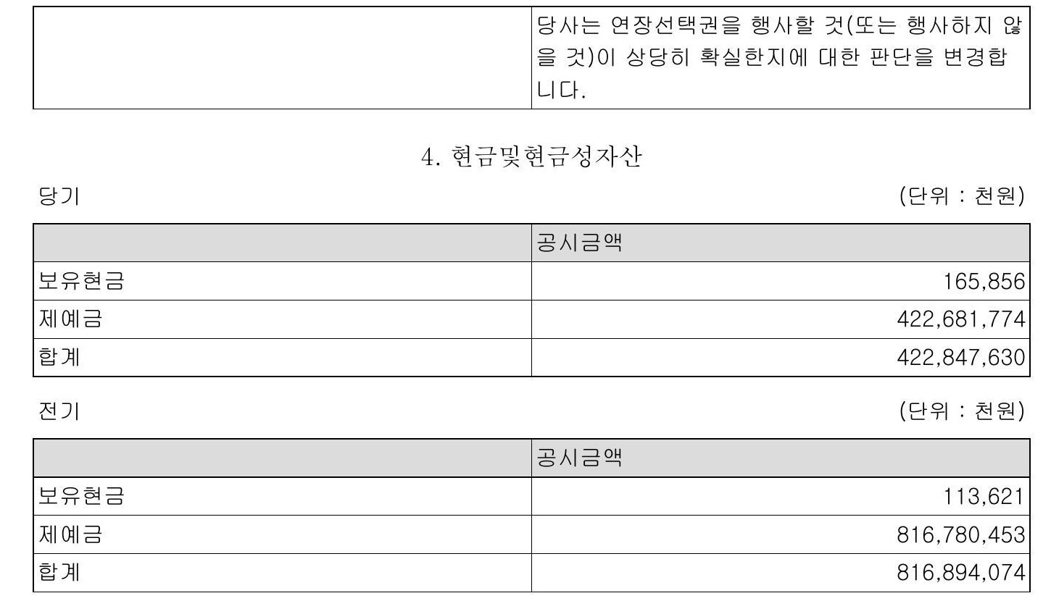

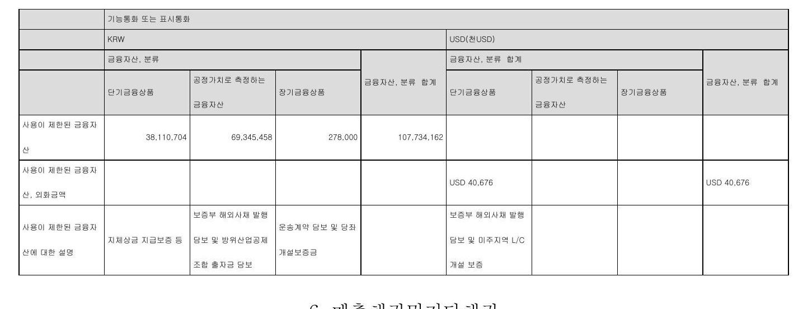

매출채권및기타채권

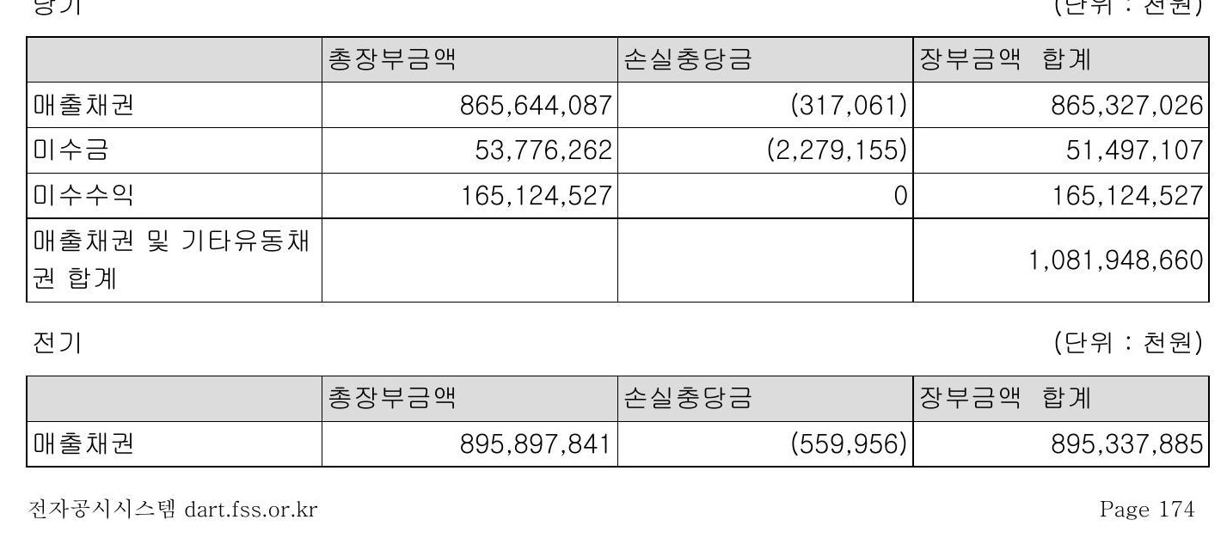

|  |  |  |  |
| --- | --- | --- | --- |
| 당기손익으로 인식한 대손상각비환입] | 257 282] |  |  |
| 제각 금융자산의 대 손중당금 | 40389] |  | 257282] 40389] |
| 금융자산의 기말 대손 충당금 | 559 1956 |  | 559 1956 |

매출채권의' 신용위험 및손실충당금에 대한기술 당자는 매출채권 등의회수가능성을판단하는 있어서 신용공여 [ 개시일부터 보고기간 말까지의 고려하고 매출채권에 '대한 신용등급의 변화를 있습니다 거래처가 많고상호 연관성이 없으므로 신 용위험의 집중도는 제한적입니다 3] 금융상품의총장부금액의 유의적인 변동이 손실충당금의 변동에 어떤 영향을 주었는지에 대한 설명 당기중매출채권 총장부금액의 유의적인 변동이 손실충당금의 변동에 미친 영향의 내역은 없습니 다 7공정가치측정금융자산 및 상각후원가측정금융자산

전자공시시스템 dartfssorkr

Rage 176

[2] 시장의주요특성규모및성장성

[2] 시장의주요특성규모및성장성 개인 모바일기기의 대중화위성통신기술의비약적'발전'및비행중' 인터닛을이용하고자 하는 승객욕구의 증대와맞물려글로벌주요항공사들은경쟁적으로기내와이파이 서비스 를 확대함은물론서비스요금' 인하및보다빠른연결속도를제공하기위한노력을지속중 입니다 리M*/ Verified Market 시장조사기관 베리파이드 마켓 Research 따르면 기내 와이파 서비스 시장 규모가 2022년 미화 50억 달러에서 2030년 120억 달러로 성장할 것으로 상하고 있으며 코히어런트 마켓 인사이l트Coherent Market Insights> 는 관련' 시장규모가 2020년부터 2027년까지연평균 1715% 성장하여 2027년말에는 '미화 143억 달러까지성 장할 것으로 전망하고 있습니다 [3]- 신규사업과관련된투자및예상자금소요액총 소요액 연도별 소요액] 투자자금 조딜 원천예상투자회수기간등 신규사업과관련된투자는당사운영자금을 통해 이루어졌으며 상세 내역은 기업공시서식 작성 기춘에따라기재를' 생략합니다 4]사업추진현황 가조직및인력구성현황 당사는별정통신사업등록에요구되는국가기술자격증을보유한정규직기술인력을포함하 다수의정규직직원을고용하고있고기내와이파이 서비스의홍보를위한영업인력및 기내 와이파이 서비스를위한시스템장비에 대한완전한통제권을지닌기내승무원등이 포함됩니다 기내 와이파이 서비스관런' 설비의 관리및유지보수업무는항공기유지및보수를위한엔 지니어링 업무를 담당하고 있는 기술인력이 해당 설비가 장착된 항공기 운항중의 '설비'운 영 및고객' 응대 업무는 기내 승무원이 각각 담당하는방식으로 인력을 운영하고 있습니다 [나 매출 발생여부 당사는승객의 필요에맞게 기내 와이파이 서비스를 선택할수' 있도록 인터닛 또는 메시징 요금제를 구성하고 운항거리와 서비스 이용 시간에 따라 요금을 세분화하여 기내 와이파이 서비스를 운영하고 있습니다 2023년 6월 1일부터 737-8 항공기가운항하는국제선 노선을 시작으로 여객 기재 계획에 따라 유료 기내 와이파이 서비스를 확대할예정입니다 5기존 사업과의 연관성 개인 모바일 기기의 대중화 및 비행' 중이용규제 완화지속적인 이용객 증가에 따라 기내 와이파이 시장이 확대 중이며 기내 와이파이 서비스제공 여부가 항공사 간서비스 경쟁력 을 결정하는 요인으로 부상 중입니다 이러한 추세는 미국 항공업계에 나타나기 시작하여 현 재는 글로별 항공업계로 확산되고 있습니다

전자공시시스템 dartfssorkr

Page 14

당기

8기타금융자산

'단위 천원]

|  |  |  |
| --- | --- | --- |
| 보증금 | 대여금 | 금융자산 분류 합계 |
| 기타유동금융자산 | 132847753 | 0 132 847753 |
| 기타비유동금융자산 | 138576355 5000000 | 143576355 |
| 기타금융자산 대여금에 |  |  |
| 대한 설명 전기 |  | [단위 천원] |
|  | | |
| 보증금 | 대여금 | 금융자산 분류 합계 |
| 기타유동금융자산 107 :987 | 1944 | 107 987 1944 |
| 기타비유동금융자산 139541 846 | 768310467 전기말 특수관계자 관련 | 907 852313 |
| 기타금융자산 대여금에 대한 설명 | 대여금입니다 |  |

# 기타금융자산

당사는 자산유동화차입금과 관련하여 OsD 13559천 HKo 57606천 JpY 15525839천을 예치보 증금으로 제공하고 있으며 54546백만원 Os0 9069천 HKD 38020천 5PY1 1900278천을 선급 금으로 계상하고 있습니다 2] 연체되거나 손상된 기타금융자산에 대한 공시 당기와 전기 중 연체되거나 손상된 기타금융자산은 없습니다

당기

9재고자산

[단위 천원]

|  |  |  |
| --- | --- | --- |
| 취득원가 | 평 가손실 충당금 | 장부금액 합계 |
| 재공품 | 297 660015 [8108147 | 289551 868 |
| 원재료 | 116770129 | 116770 - 129 |
| 저장품 | 411565161 [6227910] | 405337 251 |
| 미착품 | 20502 723 | 20502 723 |
| 합계 | 846 498028 14336057 | 832 161971 |

전자공시시스템 dartfssorkr

Rage 177

|  |  |  |  |
| --- | --- | --- | --- |
| 전기 취득원가 |  |  | '단위 천원] |
| 재공품 | 237 984 168 | 평가손실 충당금 | 장부금액 합계 |
| 원재료 | 109637512 | 17608 956] | 220375212 |
| 저장품 |  | 0 | 109637512 |
| 미착품 | 349 9238552 42901798 | 6128160] 0 | 343110392 |
| 합계 | 739 762030 | 23737116 | 42 2901 :798 716024914 |
| 고자산 평가손실 |  |  |  |
| 재 |  |  | 3265000 |

당기

10 리스채귄

'단위 천원]

|  |  |  |  |  |
| --- | --- | --- | --- | --- |
|  | 1년 이내 | 1년 초과 5년 이내 | 5년 초과 | 합계 구간 합계 |
| 받게 - 될 할인되지 않은 금융 리스료 4 | 108768458 | 604346072 | 36875551 | 749990081 |
| 현재가치할인차금 차감잔액 |  |  |  | 72218283] 677771798 |
| 유동성대체 |  |  |  | [105358421> |
| 채권잔액 |  |  |  | 572413377 |
| 전기 단위천원] | | | | |
|  | 1년 이내 | 1년 초과 5년 이내 | 5년 초과 | 합계 구간 합계 |
| 받게 될 할인되지 않은 금융 리스료 | 147873449 | 551584301 | 170068043 | 869525793 |
| 현재가치할인차금 |  |  |  | [64440 982] |
| 차감잔액 |  |  |  | 805084811 145405779] |
| 유동성대체 |  |  |  |  |
| 채권잔액 |  |  |  | 659679032 |

2] 손상된 리스채권에 대한 공시 당기와 전기 중 손상된 리스채권은 없습니다

전자공시시스템 dartfssorkr

11종속기업투자

전자공시시스템 dartfssorkr

Page 179

12 관계기업투자

'단위 '천원]

|  |  |  |  |
| --- | --- | --- | --- |
|  | 전체 관계기업 투자금액 관계기업 | | |
|  | 대한항공씨앤디서비스 주식회사 | | |
|  | 측정 전체 | | 측정전체 합계 |
|  | 취득원가 | 장부금액 |  |
| 주요영업활동 |  |  | 항공기내식 제조기내면 세품 판매 |
| 법인설립지 |  |  | 한국 |
| 영업소재지 |  |  | 한국 |

전자공시시스템 dartfssorkr

Rage 180

|  |  |  |  |
| --- | --- | --- | --- |
|  | 관계기업 | |  |
|  | Hanjin Int'! Japan Co 나t | 대한항공씨앤디서비스 주식회사 |  |
| 기초 | 358110 | 96340000 | 96698110 |
| 쥐득 | 0 | 23830952 | 23830 1952 |
| 기타증감 기말 | [358 110 | 120170952 | 6358 10] 120 170952 |
| 관계기업과의 관계의 성 격에 대한 기술 | 전기 중 주]진에어 출자 관련 지분구조가 변동됨 에 따라 관계기업투자에 서 종속기업투자로 재분 류하였습니다주석 11 참조] | 전기 -- 중 해당 관계기업 에 대하여 추가 출자하 였습니다 |  |

13 공동약정

|  |  |  |
| --- | --- | --- |
|  | 공동투자건물 | 태평 양노선 조인트벤처 |
| 공동약정에 대한 소유지분율 공동약정과의 관계의 성격에 한 기술 | 50% [1] 당사는 유의적인 공동약정인 공동투자건물을 보유하고 있습 니다 동 공동약정 하에 당사는 인천광역시 중구에 위치한 인하 대 국제의료센터 건물의 50% 지분 을 소유하고 있습니다 당사는 당사의 지분에 해당하는 만큼 임 대수익에 대한 권리가 있으며공 동으로 발생한 비용 중 당사의 지분만큼을 부담합니다 | 협력 [2] 당사는 2018년 5월 1일부터 델 타항공과 태평양노선 조인트 벤쳐 협력을 시행하고있습니다 양사는 태평양 노선에 대하여 공 동 마케팅/영업 활동을 하고 이 에 따른 재무적 성과를 공유합니 다 |

14: 유형자산

|  |  |  |  |  |  |  |  |  |  |  |  |  |  |  |  |
| --- | --- | --- | --- | --- | --- | --- | --- | --- | --- | --- | --- | --- | --- | --- | --- |
|  |  |  | 구품로 | 기계관과 | 밝골기 |  |  | 믿물기며 | 계될문비국 |  | 티스케럼지는 |  |  |  |  |
|  |  | 2e aza | 32522? | A ar | d | 2a ?a | g t | Kg | E?r | H교 | Ksa | Tes id ? |  | I다로 | 5 doa |
|  |  | 22%102리로 | 420474 |  | 그며 | 2404102 | M T | 4비s2hd | 師師 | 비d터d만 |  | 2202 | Bd To | 22200002로 | 2T20T2 |
|  |  |  |  |  |  |  |  | 100니 |  | 地0면] |  |  | '277q | IDB 90DED | In2미가 |
| 기살박비 |  |  | [18B4B55 | I D의 | [1a52기] | [21805/l | [a I되0g] | 22a | 2급202마 | 122%7의 | [32234로이 |  | [raz 5a 2]' |  |  |
| 기터물할 |  |  |  |  | [5%미 | Bd5 | I B055d | 2202로 |  | [3] |  | 142751 | [BH미2'T이 |  | [20542 |
|  |  | 24222047럼 | Is a2 Ail | 크금Tn2리다 | H59041 | 2832%02 | I Be trd | I4id 220a | 22로42리나 | E%0540 | D Ear I 4 | 0002프20 | H70950 | 214&&0로 | [04402210& |
| 체들관법지들과 |  |  |  |  |  |  |  |  |  |  |  |  |  |  |  |
| 얼품미지서 |  |  |  |  |  |  |  |  |  |  |  |  |  |  | 1 23 |
| 펭들이관르미어대게 |  |  |  |  |  |  |  |  |  |  |  |  |  |  |  |
| 부르대었받들인집이 |  |  |  |  |  |  |  |  |  |  |  |  |  |  | Iss ti |
|  |  |  |  |  |  |  |  |  |  |  |  |  |  |  |  |

전자공시시스템 dartfssorkr

Rage 182

|  |  |  |  |  |  |  |  |  |  |  |  |  |  |  |  |  |  |  |  |  |  |  |  |  |  |  |  |  |
| --- | --- | --- | --- | --- | --- | --- | --- | --- | --- | --- | --- | --- | --- | --- | --- | --- | --- | --- | --- | --- | --- | --- | --- | --- | --- | --- | --- | --- |
| 탐가들리므도미식럼 좋심되로 유적교산 | |  | |  | |  | |  | | |  | |  | |  | |  | | |  | |  | |  | |  | | |
| 탐곱기들삼하품에대 | |  | |  | |  | |  | | |  | |  | |  | |  | | |  | |  | |  | |  | | |
| 시들했적생활들기 공격설미매협대할 | |  | |  | |  | |  | | |  | |  | |  | |  | | |  | |  | |  | |  | | |
| 지킬펭기들시르킬터 여건불품인자산으트 날바금의 자르관가는지킬프가 특산밀이기워터며 지으부들본에킬들품로 일어지을 지는과가능지람활기 그시이기부에이 사용관밑발적밀금골 보이시용 | |  | |  | |  | |  | | |  | |  | |  | |  | | |  | |  | |  | | 14r5 | | |
|  |  | | 법로 | |  | | 기계님과 | | 보끈기 |  | |  | | 보물비며 | | 고된로비구 | | 기터류된고된 | 티스케티집서 | | 컴설품인까된 | |  | | 비론관과관키기바 | | 규된지님같며 |
|  | Ire91s ? | | 252004d 12교d | | Bg 5? | | 15e5 32? | | '2 ab ss |  | | Dad Ies r 122 34 | | I dar agp Too 14H35d | | 2224 Hi57a42 | | 2금2미도 [0B0z34 | 15 9 2 1미 | | 22ao [20bs | | H H2Dd "i 미 | | 1크202d I | | 15 T05 I5 |
| 컴터대게 |  | | z dai [2304 HiaHtsut? | |  | |  | | B "7리] | 224D02z '2 | | ' sd | | I2 s 5 | |  | | ahd |  | |  | |  | | K2t Ad ao! | | Bot4as ad Hi ?2! |
| 교킬학비 기보나의 |  | | Ia s Bs | | [리H지 '35 | |  | | [02057]] | M리0h 1미와 [티002미 | | [2t] Ide z ne | | 2ns az07l o sr? | | [ n ad | | Mt | [ 74] | | Bb t d | | [a Dst] Ir r | | [H5티7로t | | T 미7d e52 |
| 기보큼보 | 2 ad | | 53232미22? | | a 5i 5t | |  | | 'o a | 2법리ad | | a Tug i | | Nn이d d | | 2424 | | + iz r | W Is | | 5s ? | | dag s | | a dat a | | I d |
| 결들리정된 부들이관르리어면게 관들적건별품인지로 |  | |  | |  | |  | |  |  | |  | |  | |  | |  |  | |  | |  | |  | |  |
| 탐기르비드로미스터 출삼치를 규험색와 |  | |  | |  | |  | | 들시는트에일푸로 |  | |  | |  | |  | |  |  | |  | |  | |  | |  |
| 합곱기품삼시습에대 |  | |  | |  | |  | | [결계리이었느킬프기 대미니서돋님지는 5a"0인의 버었습니다 |  | |  | |  | |  | |  |  | | 기용킬지에관프기 '포계킬대키해는심켜 리스들프컴퓨특미 | |  | |  | |  |
| 시들림교세킬들기이 n에미 |  | |  | |  | |  | |  |  | |  | |  | |  | |  |  | |  | |  | |  | |  |
| 자리펭기들기르곱의이 여적보통킬에만으로 계술발물적 |  | |  | |  | |  | |  |  | |  | |  | |  | |  |  | |  | |  | |  | |  |
| 자르의기는지집발가 들산비기구이여 사들대품들지킬들품 관머지율 |  | |  | |  | |  | |  |  | |  | |  | |  | |  |  | |  | |  | |  | |  |
| 지로과기는치킬비기" 들산질이기워비여 시론펭부비킬르킬이 일어지를 |  | |  | |  | |  | |  |  | |  | |  | |  | |  |  | |  | |  | |  | |  |

전자공시시스템 Dartfssorkr

Page 183

유형자산 기타증감 구성내역에 대한 기술 당기: 기타증감은 주로 차입원가 자본화 리스 소유권이전약정에 따른 대체 등으로 구성되어 있습니 다 전기 기타증감은 주로 토지재평가 차입원가 자본화 항공기 및 엔진의 리스채권 대체 등으로 구성 되어 있습니다

'단위 천원]

|  |
| --- |
| 토지 2362 249 478 1386 944618 2022년 2월31일 당사는 유형자산 중 토지에 대해 재평 가모형을 적 용하고 있으며 2022년 12월 31일을 기준일로 하 |
| 재평가모형 |
| 원가모형 |
| 재평가기준일 유형자산 |
| 독립적인 평가인의 재평가 참여에 대한 설명유 여 당사와 독립적이고 전문적 자격이 있는 평가인 형자산 인 [주]태평양감정평가법인이 산출한 감정가액을 이용하여 토지를 재평가하였습니다 평가방법은 대상토지와 인근지역에 있는 유사한 이용가치를 지닌 표준지의 공시지가를 기준으로 공시기준일로부터 기준시점 현재까지의 지가변동 공정가치측정에 사용된 평가기법에 대한 기술자 률생산자물가상승률 당해 토지의 위치 형상 산 환경' 이용상황 기타 가치형성요인 등을 종합 고 려하여 공시지가기준법으로 평가하였습니다 재 평가에 따른 토지의 장부금액과 원가모형으로 평 가되었을 경우의 장부금액은 다음과 같습니다 |

상기 토지재평가로 인하 당기말까지 기타포괄이익으로 인식한 재평가잉여 금의누계액은 1003501 백만원[법인세효과 차감 전이며 당기말 현재 보유 중인 토지에 대하여 재평가 이후 인식한 재평가손실누계액은 28196백만원입니다

|  |  |  |
| --- | --- | --- |
|  | 유형자산 | |
|  | 토지 | |
|  | 자본 | 자본 합계 |
|  | 기타포괄손익누적액 |
| 재평가잉여금누계액 | 1003501 |  |
| 재평가손실누계액 |  | 28196 |

전자공시시스템 dartfssorkr

'단위 천원]

Page 184

|  |  |  |  |  |
| --- | --- | --- | --- | --- |
|  | 유형자산 토지 | | | |
|  | 공정가치 서열체계의 모든 수준 | | | 공정가치 서열체계 |
| 기말금액 | 수준 저 | 수준 " 2 | 수준 3 | 의 모든 수준 합계 |
| 공정가치 서열체계 의 수준1과 '수준' 사이에 이동이 없 없다는 사실을 기 줄 자산 |  | 0 | 0 2362249478 | 2362249478 당기 중 수준 1과 수준 2간의 이동은 없습니다 |

15 담보제공자산비 금융자산]

[단위 천원]

|  |  |  |  |  |  |
| --- | --- | --- | --- | --- | --- |
|  | 토지밑건물등 항공기 | 및기계장치 시설이용권 |  | 관계기업 및 종속기업 투자주식 | 자산 합계 |
| 장부가액 | 2278966961 | 2872699979 | 20634773 | 806935394 | 5979237 107 |
| 담보설정금액 | 2044430146 | 3779413881 | 72000000 | WILmInGTOn |  |
| 담보권자 | 한국산업은행 등 | 한국산업은행 등 | 한국산업은행 등 | TRUST NATIONAL ASSOCIATION 등 |  |
| 담보제공이유 | 수출성장자금 차입금 포함 | 수출성장자금 차입금 포함 장단기 | 수출성장자금 차입금 포함 장단기 차입금 | Hanjin Int'1 Corp의 차입금 등 |  |
| 담보설정 주식수 | 장단기] 차입금 | 차입금 |  | 492692 586주 |  |
| 담보로 제공된 유형자 산의 구성내역에 대한 기술 | 담보로 제공된 토지 및 건물의 장부가액은 유형자산및 투자부동 산으로 구성되어 있습 니다 | 담보로 제공된 항공기 및기계장치 등의 장 부가액은 유형자산 및 리스채권으로 구성되 어 있습니다 |  |  |  |
| 담보로 제공된 관계기 업 및 종속기업투자주 식에 대한 기술 |  |  |  | 대한항공씨앤티서비 스 주식회사 및 Hanjin Int'! Corp의 차입금에 대하여 당사 가 보유한 당해 기업 주식을 담보로 제공하 고 있습니다 |  |

담보 설정금액에 대한

설정금액에 대한 기술 외화담보설정금액은 당기말의 환율을 이용하여 원화로 환산하였습니다 당사는 리스부채와 관련하여 사용권자산<항공기]을 리스제공자에게 담보로 제공하고 있습니다

전자공시시스템 dartfssorkr

Page 185

16 투자부동산

|  |  |  |  |
| --- | --- | --- | --- |
| 당기 [단위천원] | | | |
| 토지 건물 투자부동산 | | | |
| 기초 65130772 28319095 | | | |
| 처분 0 0 0 | | | |
| 감가상각비 0 [1463686] | | | |
| 기말 | 65130772 | 26855409 | 합계 93449867 [1463686 91 986 181 686] |
| 전기 '단위 천원] | | | |
| 토지 건물 투자부동산 합계 | | | |
| 기 초 66075290 29782 781 95 858072 | | | |
| 처 분 944518] 0 | | | |
| [944518] 감가상각비 0 1463686] | | | |
| 1463 기 1말 65 130772 28319095 93449867 | | | |
| 당기 '단위 : " 천원] 공시금액 | | | |
| 투자부동산에서 발생한 임대수익 2726000 | | | |
| 전기 [단위천원] | | | |
| 공시금액 | | | |
| 투자부동산에서 발생한 임대수익 2647000 | | | |
|  | | | |
| 단위 천원] 투자부동산 | | | |
|  | 토지와 건물 장부금액 | |  |
| 장부금액 합계 | | | |
|
| 투자부동산 | 163760935 | | 91 986 181 |

당사는 투자부동산에 대해 2022년 12월 31일을 기준일로 하여 당사와 독립적이고 전문적 자격이 2 는 평가인인 주]태평양감정평가법인이 산출한 감정가액을 이용하여 투자부동산을 평가하였습니다 공정가치측정에 사용된 평가방법은 대상 토지와 제반사항용도지역 지목 이용상황 등]이 유사하다 고 인정되는 표춘지의 공시지가를 기준으로 공시기준일로부터 기준시점 현재까지의 지가변동률 및 선정된 비교 토지 가격 형성에 영향을 주는 지역요인 개별요인을 비교 표준지와 분석하고 시세 및 밖의 요인을 종합 참작한 공시지가기준법으로 평가하되 거래사례비 교법에 의한 시산가액으로 - 합리성을 비교 검토하였습니다

전자공시시스템 dartfssorkr

Page 186

6주요위험

서비스도입초기에는기내무선네트워크공급업체가장비 유지보수비 등운영' 비용과서 비스판매부진에따른위험을부담하되 판매수익을배분받는 방식으로 운영하여 기내 와이 파이서비스운영으로당사가노출되는 위험은없습니다 7향후추진계획 당사는고객만족의극대화를목표로8737-88787 빛 A321neo 기종은 항공기도입시점 부터 서비스를제공하고기타기종은개조작업을통해 서비스를 확대할 에정입니다 이와 더불어관련기술개발맞이용중인망의고도화를지속추진하여승객들에게상시고품질 의서비스를제공할계획입니다 향후1년이내로는신규도입8787-1으기종및기보유중인8787-98777-300&8 기종 에대해기내와이파이서비스를확대할예정입니다 또한요금원가를최적화할수있는망구성유지밑국내외기업들과의마케텅협력을통해 합리적인요금체계를마련하고자합니다이를통해다양한연령의탑승객특히출장목적 의상용승객들이기내와이파이서비스를부담없이이용할수있도록하는것을목표로하 고있습니다 기내 와이파이 서비스운영조직및인력은현행유지하되 향후서비스대상항공기확대및 서비스이용자수증가에 따라 조직 및 인력을 탄력적으로 운영할 계획입니다

전자공시시스템 dartfssorkr

Page 15

단위 천원]

|  |  |  |  |  |
| --- | --- | --- | --- | --- |
| 투자부동산 |  | | | |
|  | 토지와 건물 | | | |
|  | 공정가치 서열체계의 공정가치 서열체계 수준1 | 모든 수준 공정가치 서열체계 수준2 | 공정가치 서열체계 수준3 | 공정가치 서열체계 의 모든 수준 합계 |
| 투자부동산 공정가치 서열체계 의수준1과수준2 사이에 이동이 없 었다는 사실을 기 - 술 자산 | 0 | 0 | 163760935 | 163760935 당기 중수준1과 - 수준 2간의 이동은 - 없습니다 |

당기

17무형자산

[단위 천원]

|  |  |  |  |  |
| --- | --- | --- | --- | --- |
|  | 시설이용권 | 컴퓨터소프트웨어 | 기타무형자산 | 영업권 이외의 무 형자산 합계 |
| 기초 | 29224820 | 188664061 | 10043913 | 227 932 794 |
| 취득 | 0 | 3982860 | 2690000 | 6672860 |
| 처분 | 0 | 0 | [180 1000] | [180 1000] |
| 상각비 | 4147367> | 223504541] | 이 | 27 :651 908] |
| 기타증감 | 0 | 9060 508 | 이 | 9060 508 |
| 기말 | 25077453 | 178202888 | 12553913 | 215834254 '단위 천원] |
| 전기 | | | | |
|  | 시설이용권 | 컴퓨터소프트웨어 | 기타무형자산 | 영업권 이외의 무 형자산 합계 |
| 기초 | 34815702 | 210445967 | 9786664 | 255048333 |
| 취득 | 0 | 694:477 | 583714 | 1278 191 |
| 처분 | 0 | 0 | 277 409] | 277 409] |
| 상각비 | 5590 882] | 22476383] | 이 | 28067 265] |
| 기타증감 | 0 | 0 | 490565 | 49 1056 |
| 기말 | 29224820 | 188664061 | 10043913 | 227 932 794 |

전자공시시스템 dartfssorkr

Rage 187

|  |  |
| --- | --- |
| 있다자진 당기 '단위 '천원] | |
|  | 공시금액 |
| 유동선급금 | 273810149 |
| 유동선급비용 | 13037502 |
| 기타 기타유동자산 | 26676702 |
| 기타유동자산 | 313524353 |
| 비유동선급금 | 57983 |
| 장기선급비용 | 9276707 |
| 기타 기타비유동자산 | 731 560 889 |
| 기타비유동자산 신주인수계약에 따른 계약금 | 740895 579 300 5000000 |
| 신주인수계약에 따른 중도금 | 400000000 |
| 이행보증금으로 전환된 계약금 | 150000000 천원] |
| 전기 단위 | |
|  | 공시금액 |
| 유동선급금 | 103932 752 |
| 유동선급비용 | 10128 252 |
| 기타 기타유동자산 | 38029 594 |
| 기타유동자산 비유동선급금 | 152090 598 54766178 |
| 장기선급비용 | 11147399 |
| 기타 기타비유동자산 | 703274603 |
| 기타비유동자산 | 769 188 180 |
| 신주인수계약에 따른 계약금 |  |
| 신주인수계약에 따른 중도금 |  |
| 이행보증금으로 전환된 계약금 |  |

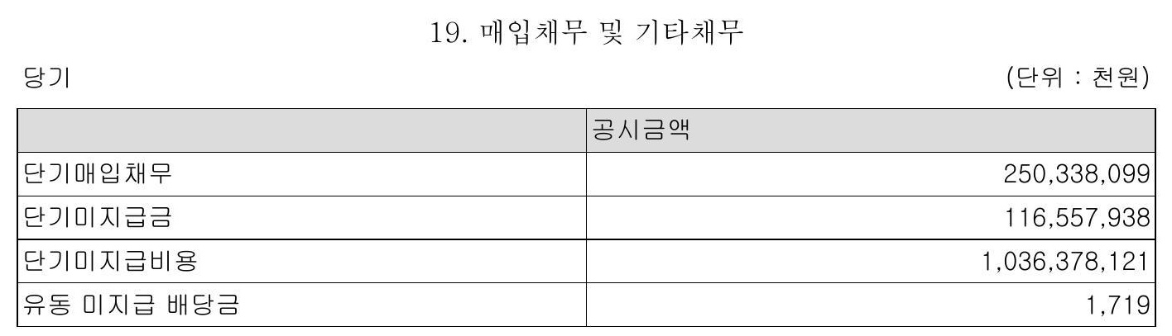

전자공시시스템 dartfssorkr

|  |  |
| --- | --- |
| 유동 매입채무 및 기타채무 합계 | 1403275877 |
| 장기매입채무 | 0 |
| 장기미지급금 | 1615 |
| 장기미지급비용 비유동 미지급 배당금 | 13829 465 0 |
| 비유동 매입채무 및 기타채무 합계 | 13831 080 |
| 전기 | |
|  | '단위 천원] 공시금액 |
| 단기매입채무 | 254 184678 |
| 단기미지급금 | 77922 489 |
| 단기미지급비용 | 788458276 |
| 유동 미지급 배당금 | 1719 |
| 유동 매입채무 및 기타채무 합계 | 1120567 162 |
| 장기매입채무 | 0 |
| 장기미지급금 장기미지급비용 | 0 13069 653 |
| 비유동 미지급 배당금 | 0 |
| 비유동 매입채무 및 기타채무 합계 | 13069 653 |

전자공시시스템 dartfssorkr

Rage 189

전자공시시스템 Dartfssorkr

Page 190

전자공시시스템 dartfssorkr

Page 191



21 리스부채

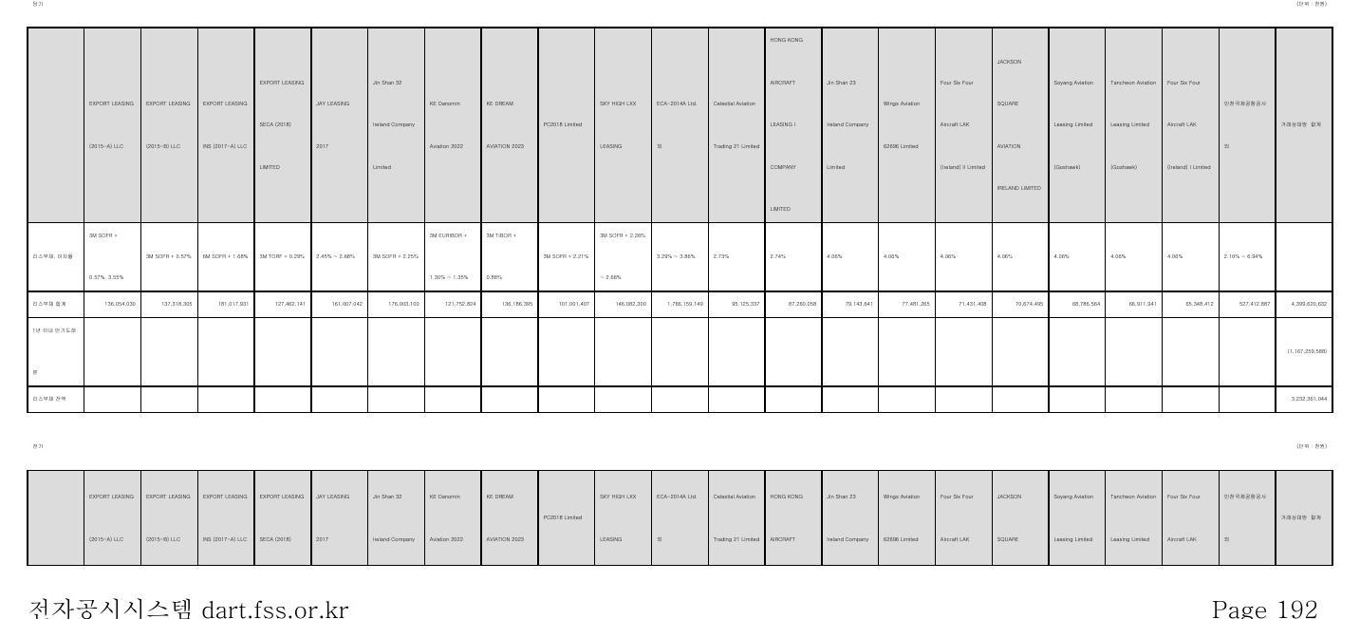

|  |  |  |  |  |  |  |  |  |  |  |  |  |  |  |  |  |  |  |  |
| --- | --- | --- | --- | --- | --- | --- | --- | --- | --- | --- | --- | --- | --- | --- | --- | --- | --- | --- | --- |
|  |  |  |  |  |  |  |  |  |  |  |  |  |  |  |  |  |  |  |  |
|  |  |  |  |  |  |  |  |  |  |  |  |  |  |  |  |  |  |  |  |
|  |  |  |  |  |  |  |  |  |  |  |  |  |  |  |  |  |  |  |  |
|  |  |  |  |  |  |  |  |  |  |  |  |  |  |  |  |  |  |  |  |
|  |  |  |  |  |  |  |  |  |  |  |  |  |  |  |  |  |  |  |  |
|  | | | | | 미국수출입은행 등 | | | | | Yian Limited의! 채권자 [중국공상은행] | | | | | P02018 Limited의! 채권 자중국공상은행] | | | | |
| 지급보증을 제공받는 금 액 외화 | | | | | 0s0 11055백만 | | | | |  | | | | |  | | | | |
| 지급보증을 제공하는 금 액 외화 과 | | | | |  | | | | | UsD 32백만 | | | | | UsD 78백만 | | | | |

[단위 천원]

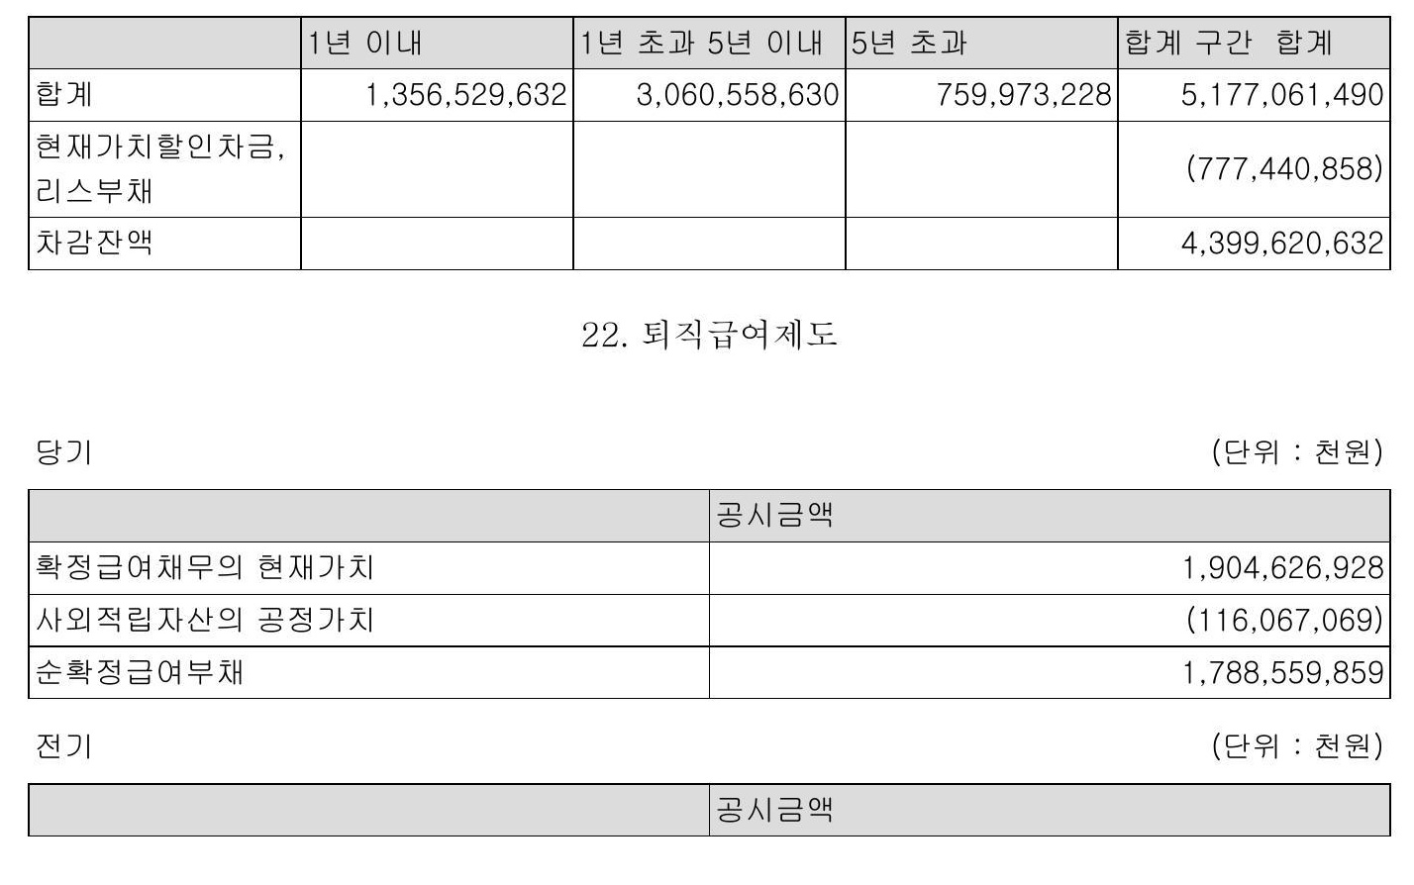

전자공시시스템 dartfssorkr

|  |  |  |
| --- | --- | --- |
| 전은 입 액 | 2233697 | 0 223 |
| 1574371132 | 124528612] | 144984 |

당기

'단위 천원]

|  |  |  |
| --- | --- | --- |
|  | 할인율에 대한 보험수리 미래임금상승률에 대한 적 가정 보험수리적 가정 | 보험수리적 가정 합계 |
| 할인율 기대임금상승률 | 00406 00320 |  |
| 증가율 | 0어1 001 |  |
| 확정급여채무의 증가감 | 136958 194] 157007 297 |  |
| 소] 감소을 | 001 001 |  |
| 확정급여채무의 증가감 소 | 157 160545 1393319410 |  |
| 보험수리적가정의 민감 도분석을 수행하는데 사 용된 방법과 가정에 대 한 기술 |  | 보험수리적가정들 사이 에는 상관관계가 있으므 로 가정의 변동이 독립 적으로 발생되지 않을 것이기 때문에 상기의 민감도 분석은 확정급여 채무의 실제변동을 나타 내지 않을 것입니다 또 한 상기의 민감도 분석 에서 확정급여채무의 현 재가치는 재무상태표상 확정급여채무들측정하 는 데 적용한 예측단위 적립방식을 사용하여 즉 정되었습니다 |

전기

'단위 천원]

|  |  |  |  |
| --- | --- | --- | --- |
|  | 할인율에 대한 보험수리 적 가정 | 미래임금상승율에 대한 보험수리적 가정 | 보험수리적 가정 합계 |
| 할인율 기대임금상승률 | 00515 | 00320 |  |
| 증가율 | 0어 | 001 |  |
| 확정급여채무의 증가감 소] | [111539641] | 129084905 |  |
| 감소율 | 0이 | 001 |  |
| 확정급여채무의 증가감 소] | 127773478 | 114585718] |  |

전자공시시스템 dartfssorkr

Rage 195

|  |  |
| --- | --- |
| 보험수리적가정의 민감 도분석을 수행하는데 사 용된 방법과 가정에 대 한 기술 | 보험수리적가정들 사이 에는 상관관계가 있으므 로 가정의 변동이 독립 적으로 발생되지 않을 것이기 때문에 상기의 민감도 분석은 확정급여 채무의 실제변동을 나타 내지 않을 것입니다 또 한 상기의 민감도 분석 에서 확정급여채무의 현 재가치는 재무상태표상 확정급여채무를 측정하 는 데 적용한 예측단위 적립방식을 사용하여 즉 정' 되었습니다 |

당기

[단위 천원]

|  |  |
| --- | --- |
|  | 공시금액 |
| 예적금 1- 등 지분상품 | 25451 984 3609507 |
| 채무상품 | 65177141 |
| 기타 | 21 828437 |
| 합계 사외적립자산에서 발생한 실제 수익 | 116067 1069 3478000 |
| 이용가능한 최대 경제적 효익을 결정한 방법에 대 한 기술 | 사외적립자산에 대한 투자전략과 정책은 위험 감 소와 수익 추구를 균형 있게 추구하고 있습니다 부채와 관련한 자산의 변동성을 최소화하려는 목 적은 기본적으로 자산의 분산투자 부분적인 자산 부채 대응전략 그리고 햇징을 통해 이루어지고 있 습니다 |
| 위험 관리를 위해 제도나 기업에 의하여 사용된 자산부채대응전략에 대한 기술 | 부채와 관련한 자산의 변동성을 전체적으로 보다 감소시키면서[위험 조정] 목표한 수익을 달성하기 위해 많은 종류의 자산에 광범위하게 분산투자하 고 있습니다 고정적인 수익을 얻기 위한 자산 배 분은 채권과 유사하고 만기가 긴 특성을 가진 연 금부채와 부분적으로 대응됩니다 |

전자공시시스템 dartfssorkr

Rage 196

# 1사업의

# 표사업의내용

화물사업은화물기밑여객기" 하단8인공간에화물을탑재'수송하여' 수익을창출하는사 업입니다당사는 2023년말기준해외27개국46개도시에화물기23대를운항하고있으며 반도체자동차/배터리부품등의산업기반수요피전자제품전자상거래의류등의소비 재수요신선화물의약품생동물등의특수화물까지 다양한품목의항공화물을수송하고 있습니다코로나팬데믹이후공급망정체및긴급성수요의증가로항공화물시장은호조 세를보여왔으나최근대외정세불안밑글로벌 경기 둔화에 따라수요가위축되는등수요 와공급의변동성이 확대되고 있습니다 2023년 당사 화물사업의노선수익은4조297억원 을기록하였습니다

항공우주사업은군용기씨요이 민항기 제조와 무인기개발 및제조사업을수행하고있습니다 군용기MR0는 지난 40여년간 국군과주한미군의 항공기창정비및개조를수행중이며민항 기제조는보잉에어버스항공기의주요날개 구조물을설계제작/납품하고있습니다무인 부문은소형드론에서대형정찰무인기까지 다양한플랫폼을개발생산중입니다사단정 기 - 찰용무인기는생산완료후후속모델인수직이착륙무인기개발을진행하고있습니다중 고도무인정찰기는현재후속양산계약을체결하여진행중에있으며향후해외수출또한 추진하고있습니다 최근에는무인기사업을확대하여스텔스무인기기술시범기개발을완 료하고무인편대기핵심기술연구개발을순차적으로진행하고있습니다한편미래신성장 동력을확보하고자도심항공모빌리티스쓰운항관리시스템과우주발사체및위성기술개 발도적극적으로수행하고있으며시등4차산업] 기술이접목된제품개발을통해지속성장 을위한핵심기술확보에" 힘쓰고있습니다

# 2주요제품및서비스

전자공시시스템 Dartfssorkr

Page 16

22 리스부채 '연결] 23 퇴직급여제도 6연결 24 충당부채연결] 25 온실가스배출권 26 이연수익상용고객 27 파생상품 계약 '[연결 28 기타금융부채 연격 29 기타부 채 '연결 30 자본금 [연결 31 타불입자본 32 그 익잉여금결 손금]과 배당금 33 기타자본구성요소<연겐 결 34 고객과의 계약에서 생기는 수의 및 관련 계약자산고 35 판매비와 관리비 '연결 36 금융수의 및 금용 비용 [연결] 37 기타영업외수익 및 기타영업외비용 연 결 38 법인서 '연결] 39 비용 의 성격별 분류 [연결 40 주당이의손실 '연결] 41 금융상품 '연결] 42 특수관계자거래 연결 43 현금흐름표 연결] 44 금융 자산의 양도 연 겸 45 우발 채무와 약정사항 |0 [연 겸 46 매각에 정자산 연 결] 47 사업결합 '연결 48 보고 기간후사건 열결 4: 재무제표 4-1 재무상태표 포괄손익 계산 4 -3 자본 변동표 4--4 현금흐 름표 5 재무제표 주석 I: 당사의 개요 2 재무제표 작성기준 및 중요한 회계정책 3 중요한 판단과 추정불확실성의 주요 원천 4: 현금및현금성자산 S 사용이 제한되어 있거나 담보로 제공된 금융자산 6 매출채권및기타채권 7: 공정가치측정금융 자산 및 상각후원가측정금융 자산 8: 기타금융자산 9 재고자산 0 리스채권 11 종속기업 12 관계기업 13 공동약정 14

|  |  |
| --- | --- |
| 기타 | 19940062 |
| 합계 사외적립자산에서 발생한 실제 수익 | 124528612 296000 |
| 이용가능한 최대 경제적 효익을 결정한 방법에 대 한 기술 위험 관리를 위해 제도나 기업에 의하여 사용된 자산부채대응전략에 대한 기술 고 | 사외적립자산에 대한 투자전략과 정책은 위험 감 소와 수익 추구를 균형 있게 추구하고 있습니다 부채와 관련한 자산의 변동성을 최소화하려는 목 적은 기본적으로 자산의 분산투자 부분적인 자산 부채 대응전략 그리고 햇징을 통해 이루어지고 있 습니다 부채와 관련한 자산의 변동성을 전체적으로 보다 감소시키면서<위험 조정] 목표한 수익을 달성하기 위해 많은 종류의 자산에 광범위하게 분산투자하 있습니다 고정적인 수익을 얻기 위한 자산 배 분은 채권과 유사하고 만기가 긴 특성을 가진 연 금부채와 부분적으로 대응됩니다 |

[단위 천원]

|  |  |  |  |
| --- | --- | --- | --- |
| 1년 | 5년 이상 - 10년 미만 - 5년 미만 만 | 미 10년 이상 ~ 20년 미| 20년 이상 | 합계구간 합계 |
| 확정급여제도에서 지 급될 것으로 예상되는 급여 지급액 추정치 | 1079892635 864642043 | 2091 391 1953 1267 1091 | 088 5303017719 |
| 확정급여채무의 가중 평균 만기 |  |  | 8년 |

23 충당부채

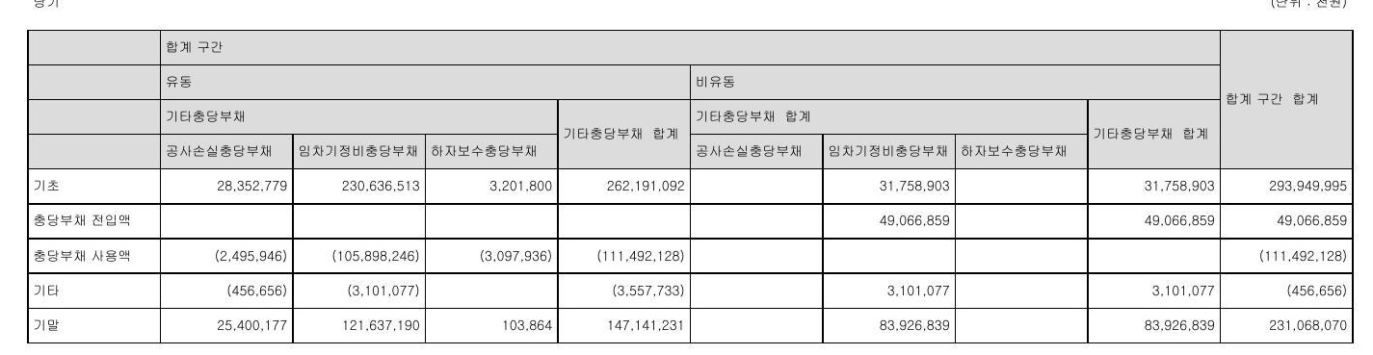

전자공시시스템 dartfssorkr

Rage 197

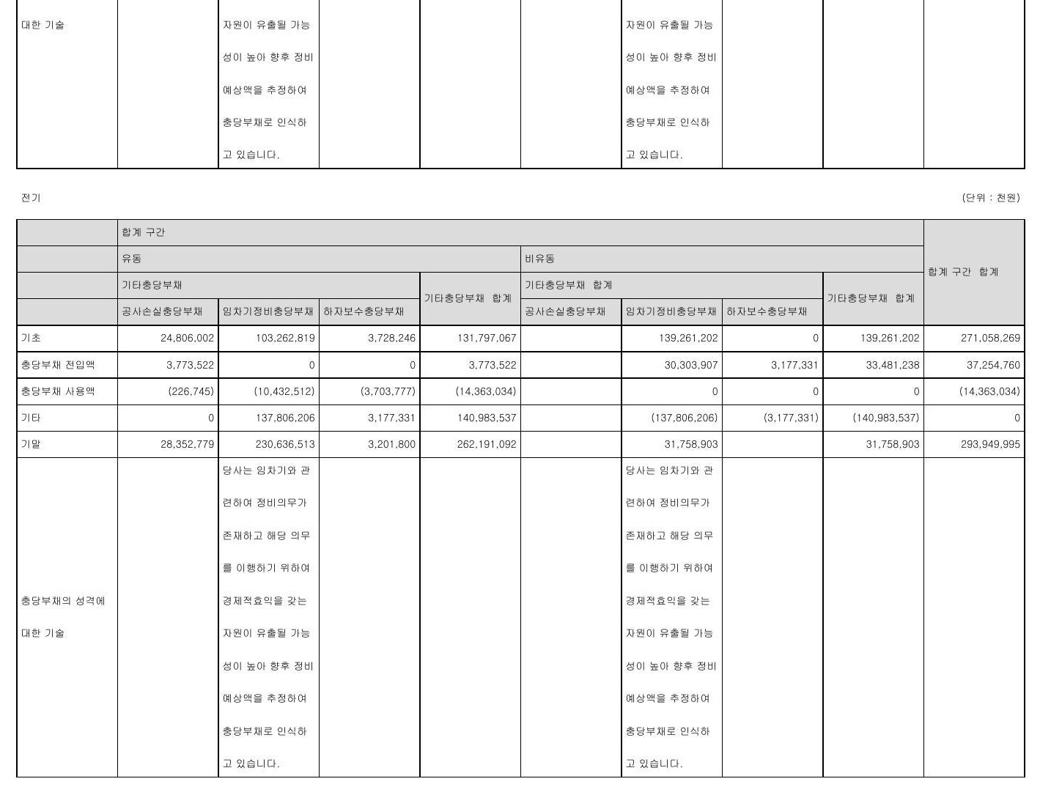

24 온실가스배출권

|  |  |  |  |  |  |
| --- | --- | --- | --- | --- | --- |
|  | 2021 년분 | 2022년분 | 2023년분 | 2024년분 | 2025년분 |
| 상배출권 수량 | 503264 KAU | 503264 KAU | 503264 KAU | 503264 KAU | 503264 KAU |
|  | Etco2ea | Etco2ea? | E-tco2ea? | Etco2ea? | Etco2ea? |

배출권 수량에 대한 기술

국내선 부문 한정의 온실가스 배출권 내역입니다

|  |  |  |
| --- | --- | --- |
|  | 2022년분 | 2023년 분 |
| 기초 및 무상할당 | 503264 KAU E-tco2ea? | 503264 KAU E-tco2ea |
| [할당 취소분] | [95059] KAU Etco2ea | 18950] AU -tco2eq? |

전자공시시스템 dartfssorkr

Page 198

|  |  |  |
| --- | --- | --- |
| 전기이월 매각] '정부제출] 이월 | 61712 KA Etco2ea> 10718] KAU -tco2eg [437763] KAU -tco2ea? 436] -tco2ea? | 21436 KAU Etco2eg? 0 0 0 |
| 차기 기말 | [21 KAU 0 | 505750 KAU E-tco2eq |

할당 취소분정부 제출 수량은 2024년 5월에 확정됨에 따라 기말 배출권 수량 변동 가능성 있습니다 [3] 배출부채는 할당된 배출권을 실제 배출량이 초과할 때에만 인식하며 당기 중 당사가 인식한 배 출부채는 없습니다

25 이연수익상용고객 우대제도

|  |  |
| --- | --- |
| 공시금액 | |
| 선수금 이연수익 | 297 002 |
| 단기이연수익 | 703 3903 |
| 장기이연수익 | 1767015 |
| 이연수익 합계 | 2767 920 |
| 이연수익상용고객 우대제도에 대한 설명 | 당사는 항공 여행을 자주 이용하는 고객을 우대하 기 위하여 당사 및 제휴사 이용에 따라 마일리지 를 적립하고 보너스 항공권 좌석승급 보너스 및 제휴사 보너스 등의 혜택을 제공하는 상용고객 우 대제도인 스카이패스를 운영하고 있습니다 이에 " 당사는 고객에게 마일리지를 부여하는 용역의 제 공을 복합요소가 내재된 수익거래로 회계처리하 고 거래대가로 수취 가능하거나 수취한 대가의 공정가치는 제공된 용역의 대가와 부여된 마일리 지의 대가에 안분하고 있습니다 마일리지에 대한 대가는 최초 매출거래시점에 수익으로 인식하지 않고 이연하며 마일리지가 사용되어 당사의 용역 이 제공되는 시점에 수익으로 인식합니다 이와 관련하여 당사가 당기말 현재 재무상태표에 인식 한 이연수익은 선수금 297 1002백만원 및 이연수 익 247091 8백만원 [유동성이연수의 703903백만원 포함] 등 총 2767 920백만원입 니다 |

전자공시시스템 dartfssorkr

26 파생상품 계약

Rage 199

|  |  |  |  |  |  |  |  |  |  |  |  |  |  |  |  |  |  |
| --- | --- | --- | --- | --- | --- | --- | --- | --- | --- | --- | --- | --- | --- | --- | --- | --- | --- |
| 매대북적 | | | | | | | | | | | | | | | | | |
|  | 페킬받목규할 | | | | | | | | | | | |  |  |  |  |  |
|  | 유가롭물계는의 0지표스들계만 포과마지들스웰계다 | | | | | | | | | | | |  |  |  |  |  |
|  |  | |  | | | |  | | | | | | |  |  |  |  |
| 생발도 계학관학 |  |  |  |  |  |  |  |  |  |  |  | oopno do |  |  |  |  |  |
| 때결살품만가 | 212로리미리 |  |  |  |  |  |  |  |  |  |  | 47로-22 |  |  |  |  |  |
|  | | | | | | | | | |  | | | | | | |  |
| '단위 천원] 유가옵션계약 이자율스옵 계약 통화이자율스옵계약 통화선도계약 파생상품 유형 합계 | | | | | | | | | | |  |  |  |  |  |  |  |
| 파생상품 금융자산 | | 985 1045 0 105718964 696999 107401 008 | | | | | | | | | |  |  |  |  |  |  |
| 파생상품 금융부채 | |  | | | | | | | | | |  |  |  |  |  |  |
|  | | 24117502 609727 2635891 이 27363 120 535 | | | | | | | | | |  |  |  |  |  |  |
| 파생상품평가이의 | | 985045 30279491 696 1999 31961 이 | | | | | | | | | |  |  |  |  |  |  |
| 파생상품평가손실 | | 22090070 609727 2635 1891 0 25335 | | | | | | | | | |  |  |  |  |  |  |
| 파생상품거래이의 | | 6919932 3834 561 76 839 235 | | | | | | | 1688 11778951 99372 679 | | | |  |  |  |  |  |

27 금융보증부채

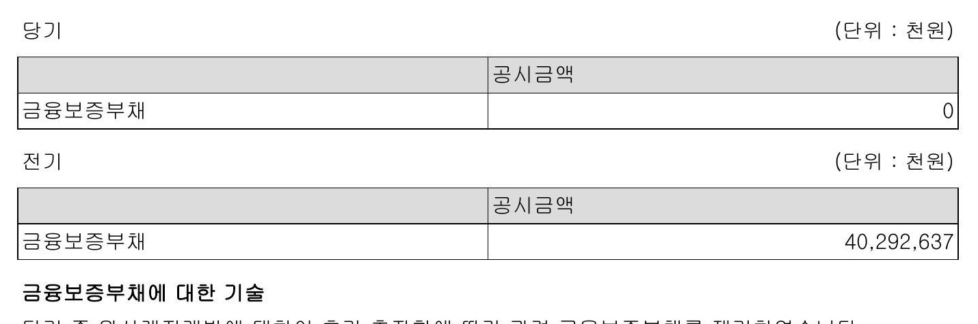

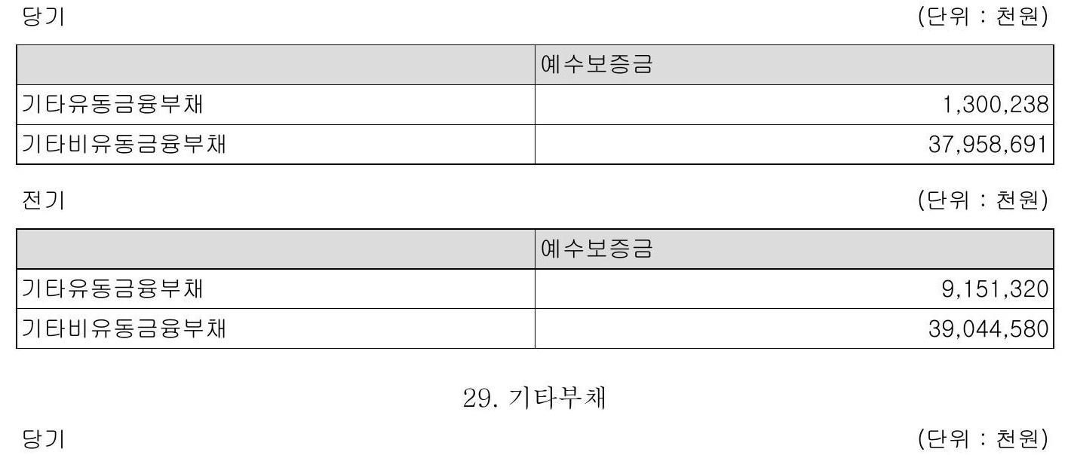

|  |  |
| --- | --- |
|  | 공시금액 |
| 유동선수금 | 2314123 406 |
| 단기예수금 | 198829 692 |
| 단기선수수익 | 350 5368673 |
| 기타 유동부채 합계 | 2863321 :771 |
| 비유동 선수금 | 0 |
| 장기예수금 | 20000 |
| 장기선수수의 | 81 666 400 |
| 기타 비유동부채 합계 | 81 686 400 '단위 천원] |
| 전기 | |
|  | 공시금액 |
| 유동선수금 | 1385 192 727 |
| 단기예수금 | 132678053 |
| 단기선수수익 기타 유동부채 합계 | 445512235 1963383015 |
| 비유동 선수금 | 0 |
| 장기예수금 | 0 |
| 장기선수수익 | 43396540 |
| 기타 비유동부채 합계 | 43396540 |

당기

'단위 천원]

|  |  |  |  |
| --- | --- | --- | --- |
|  | 보통주 | 우선주 | 주식 합계 |
| 수권주식수 [주] 기말 발행주식수 [주] | 368 220661 | 1110794 | 700000 1000 |
| 액면가액 '원] | 5000 | 5000 | 369 9331 455 |
| 자본금 | 1841 103305 | 5553970 | 1846657275 |
| 전기 | | | |
|  | 보통주 | 우선주 | [단위천원] 주식 합계 |
| 수권주식수 [주] |  |  | 700000000 |
| 기말 발행주식수 [주> | 368 220661 | 1110794 | 369 9331 455 |
| 액면가액 [원] | 5000 | 5000 |  |
| 자본금 | 1841 103305 | 5553970 | 1846 657 275 |

전자공시시스템 dartfssorkr

Rage 201

5] 당기와 전기 중 기타자본잉여금의 변동내역은

당기

32 이익잉여금결손금과 배당금

[단위 천원

|  |  |  |
| --- | --- | --- |
|  |  | 공시금액 |
| 법정적립금 | |  |
| 법정적립금 합계 | 이익준비금 | 35966 205 |
| 미처분이익잉여금미처리결손금 | 2844768942 2880 735147 |
| 전기 | | |
|  | | 단위 천원] - 공시금액 |
| 법정적립금 | |  |
| 법정적립금 | 이익준비금 | 8260795 |
| 미처분이익잉여금미처리결손금 | 2444609074 |
| 합계 | | 2452 869 869 |

자본을 구성하는 각 적립금의 성격과 목적에 대한기술

상법상의 규정에 따라 납입자본의 50%에 달할 때까지 매 결산기마다 금전에 의한 이익배당액의 이상을 이익준비금으로 적립하고 있습니다 동 이익준비금은 현금배당의 재원 으로 사용될 없으며 자본전입 또는결손보전을 위해서만 사용될 수 있습니다

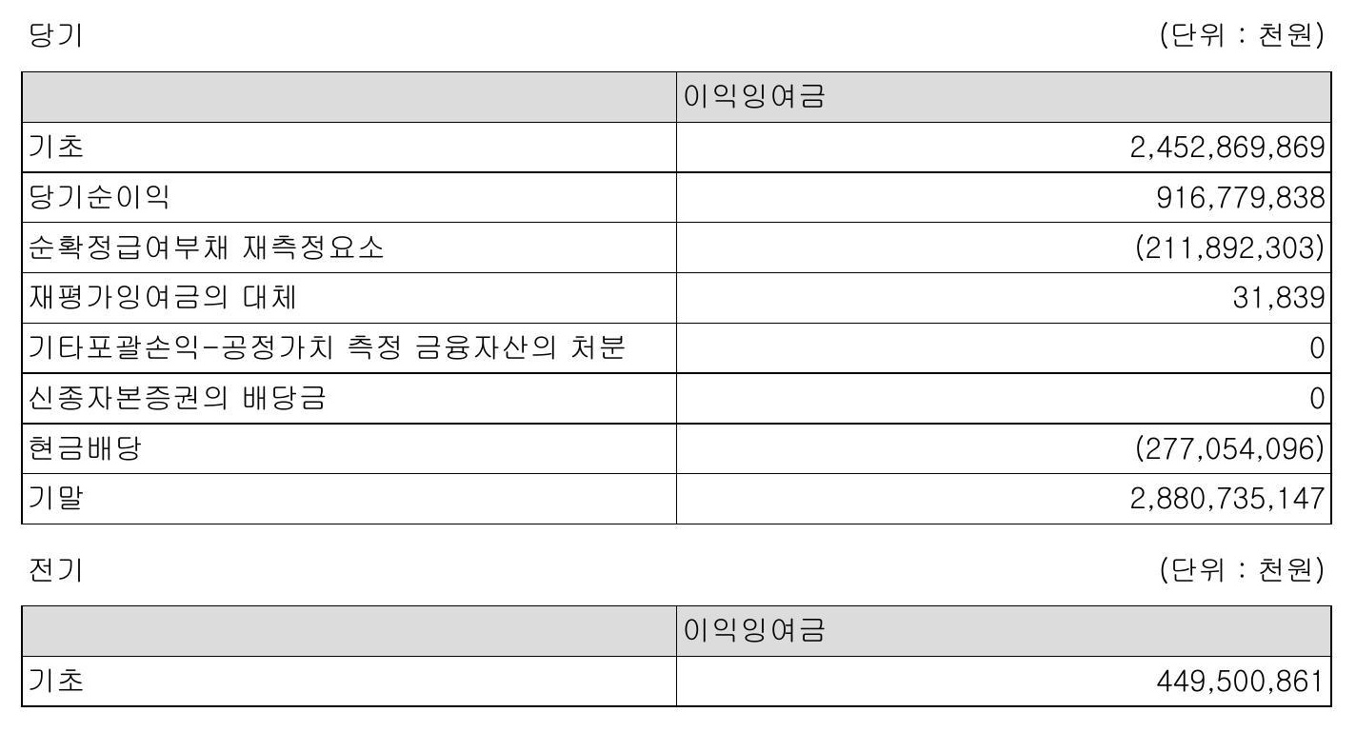

전자공시시스템 dartfssorkr

Rage 204

|  |  |  |  |
| --- | --- | --- | --- |
| 이익잉여금 처분액 이익잉여금 | 재평가잉여금의 대체 기타포괄손익-공정가치 측정 금융자산의 처분 | | 63346620265 45917995 |
|  | | 304759505 160 |
| 이익준비금 현금배당 지급될 | | 27705409560 277054095600 |
| 보통주에 당금 처분액 현금배당 | | 주당배 주당배 |
| 우선주에 지급될 당금 | |  |
| 보통주에 지급된 주당배 당금 | | 750 |
| 우선주에 지급된 주당배 | | 800 |
| 당금 보통주 주당 배당률 우선주 주당 | | 015 |
|  | | 배당률 | 016 |
| 차기이월 미처 분이익잉여금 [익잉여금 처분예정일 이 | | | 2139849568923 2023 -03-22 |
| 이익잉여금 처분확정일 당기 | | | |
| 33 기타자본구성요소 '단위 | | | |
| 천원] 공시금액 | | | |
| 기타포괄손익도공정가치측정금융자산 평가손익 76201 1174 | | | |
| 771405527 78634 | | | |
| 자산재평가잉여금 847606701 | | | |
| 계 매각예정자산 | | | |
| 관련 재평가잉여금 합 계 전기 | | | |
|  | | | |
| 8477685335 '단위 천원] | | | |
| 공시금액 54762400 483055 826245455 105918 826351 373 | | | |
| 기타포괄손익로공정가치측정금융자산 평가손익 771 | | | |
| 자산재평가잉여금 계 | | | |
| 소 매각예정자산 관련 | | | |
| 재평가잉여금 합 계 | | | |
|  | | | |
| 당기 | | | |
| 자본 전자공시시스템 | | | |
| '단위 천원] : 기타포괄손익누적액 | | | |
| dartfssorkr Page 206 | | | |

가매출현황

|  |  |  |  |  |  |  |  |  |  |
| --- | --- | --- | --- | --- | --- | --- | --- | --- | --- |
| [단위억원 | | | | | | | | | |
| 구 분 | | | 주요 사업 내용 | 2023년 | | 2022년 | | 2021년 | |
| 매출액 비율[% | | 매출액 | 비율[% | 매출액 | 비율% |
| 대한항공 | 항공운송 | | 여객노선국내 | 4787 | 3:3% | 4635 | 35% | 2687 | 31% |
| 여객노선[국제] | 85352 | 586% | 38896 | 290% | 8152 | 93% |
| 화물노선 | 40297 | 276% | 77244 | 576% | 66948 | 765% |
| 기타 | 9908 | 68% | 8442 | 63% | 6080 | 69% |
| 항공기 제조판매 | 및 정비 | 5407 37% | 4910 | 36% | 3667 | 42% |  |  |
| 항공우주 | | 계 | 145751 | 1000% | 134127 | 1000% | 87534 | 1000% |
| 진에어[%1] | 항공운송 | | 합 여객노선국내] | 2855 | 224% | 3490 | 588% | 2140 | 866% |
| 여객노선국제] | 9102 | 713% | 2065 | 348% | 128 | 52% |
| 노선부대 | 115 | 09% | 51 | 09% | 14 | 05% |
| 화물 | 206 | 1:6% | 21 | 04% | 29 | 12% |
| 기타 | 494 | 38% | 307 | 51% | 161 | 65% |  |  |
| 합 계 | | | 12772 | 1000% | 5934 | 1000% | 2472 | 1000% |
| 한국공한 | 항공운수보조 | 서비스 | 항공기지상조업 외 | 4567 | 909% | 3427 | 903% | 2979 | 904% |
| 제품판매 | 제품 | 생수및농축산물 | 203 | 40% | 170 | 45% | 159 | 48% |
| 기타사업 | 제품용역 | 기내용품세탁외 | 254 | 51% | 196 | 52% | 158 | 48% |
|  | 합 계 | | 5024 | 1000% | 3793 | 1000% | 3296 | 1000% |
| 한진 정보통신 | |7 서비스 | 시스템 개발 | 전산 개발밑구축 | 171 | 116% | 133 | 91% | 194 | 145% |
| 시스템 판매 | 전산장비판매 | 65 | 44% | 84 | 58% | 74 | 55% |
| 시스템 관리 | 전산운영 및유지보수 | 1239 | 840% | 1239 | 851% | 1070 | 800% |
| 합 계 | | 1475 | 1000% | 1456 | 1000% | 1338 | 100%0% |
| 정비 항공기 | | 엔진 '보수및점검 | 48 1000% |  | 38 | 1000% | 23 | 1000% |
| 아이에이티 | 합 계 | |  | 48 | 1000% | 38 | 1000% | 23 | 1000% |
| 왕산 | 요트마리나 운영 | | 계류장 수익등 | 25 | 1000% | 24 | 1000% | 19 | 1000% |
| 레저개발 | 합 계 | |  | 25 | 1000% | 24 | 1000% | 19 | 1000% |
| Hanjin | 호텔운영 | | 호텔운영 및 관리 '단위 전 0s0 | 124763 | 1000%6 | 119799 | 100%0% | 70742 | 100:0% |
| Int' Corp | 합 계 | |  | 124763 | 1000% | 119799 | 1000% | 70742 | 1000% |

[*1]- 종속회사편입 전주진에어의 매출현황을 포함하고 있습니다

# 1주대한항공

|  |  |  |  |  |
| --- | --- | --- | --- | --- |
| 구분 | | 2023년 | 2022년 | 2021년 |
| 여객 | 국내선원/명] | 77854 | 73951 | 56549 |
| 4s0/명> | 60] | 57] | 49] |
|  | 국제선원/명] | 612846 | 802 165 | 812451 |
| [0sD명> | 468 | [614] | 708 |
| 화물 | 국내선원/ /k9] | 260 | 244 | 238 |
| uSDIkg> | [020] | [019] | 021] |

전자공시시스템 dartfssorkr

Rage 17

|  |  |
| --- | --- |
| 로 | 기타포괄손익공정가치측정금융자산평가손익으 분류된 지분상품 |
| 기초 | 54762 400 |
| 공정가치 변동 및 법인세효과 | 21438774 |
| 기말 | 76201174 '단위 천원] |
| 전기 | |
|  | 자본 |
|  | 기타포괄손익누적액 |
|  | 기타포괄손익공정가치측정금융자산평가손익으 로 분류된 - 지분상품 |
| 기초 | 54565717 |
| 공정가치 변동 및 법인세효과 | 196683 |
| 기말 | 54762 400 |

기타포괄손익 공정가치 측정금융자산으로 분류된 지분상품의 평가손익누계액이며 누적평가손익에 지분상품의 처분에 따라 이익잉여금으로 이전된 금액을 차감한 후의 순액입니다

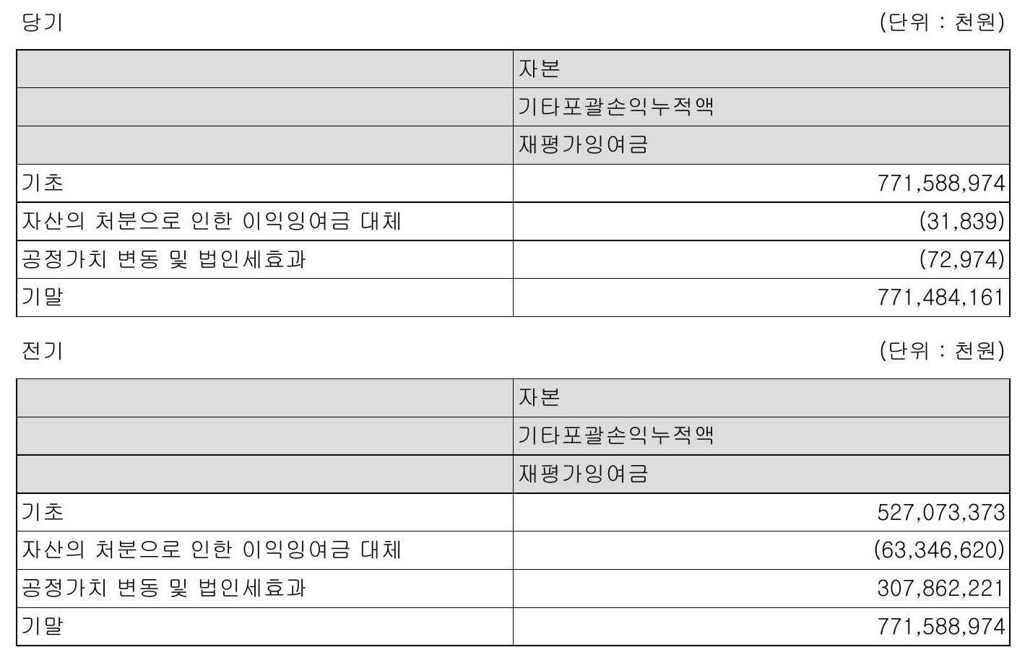

전자공시시스템 dartfssorkr

계약에서 생기는 수익 및 관련 계약자산과 계약부채

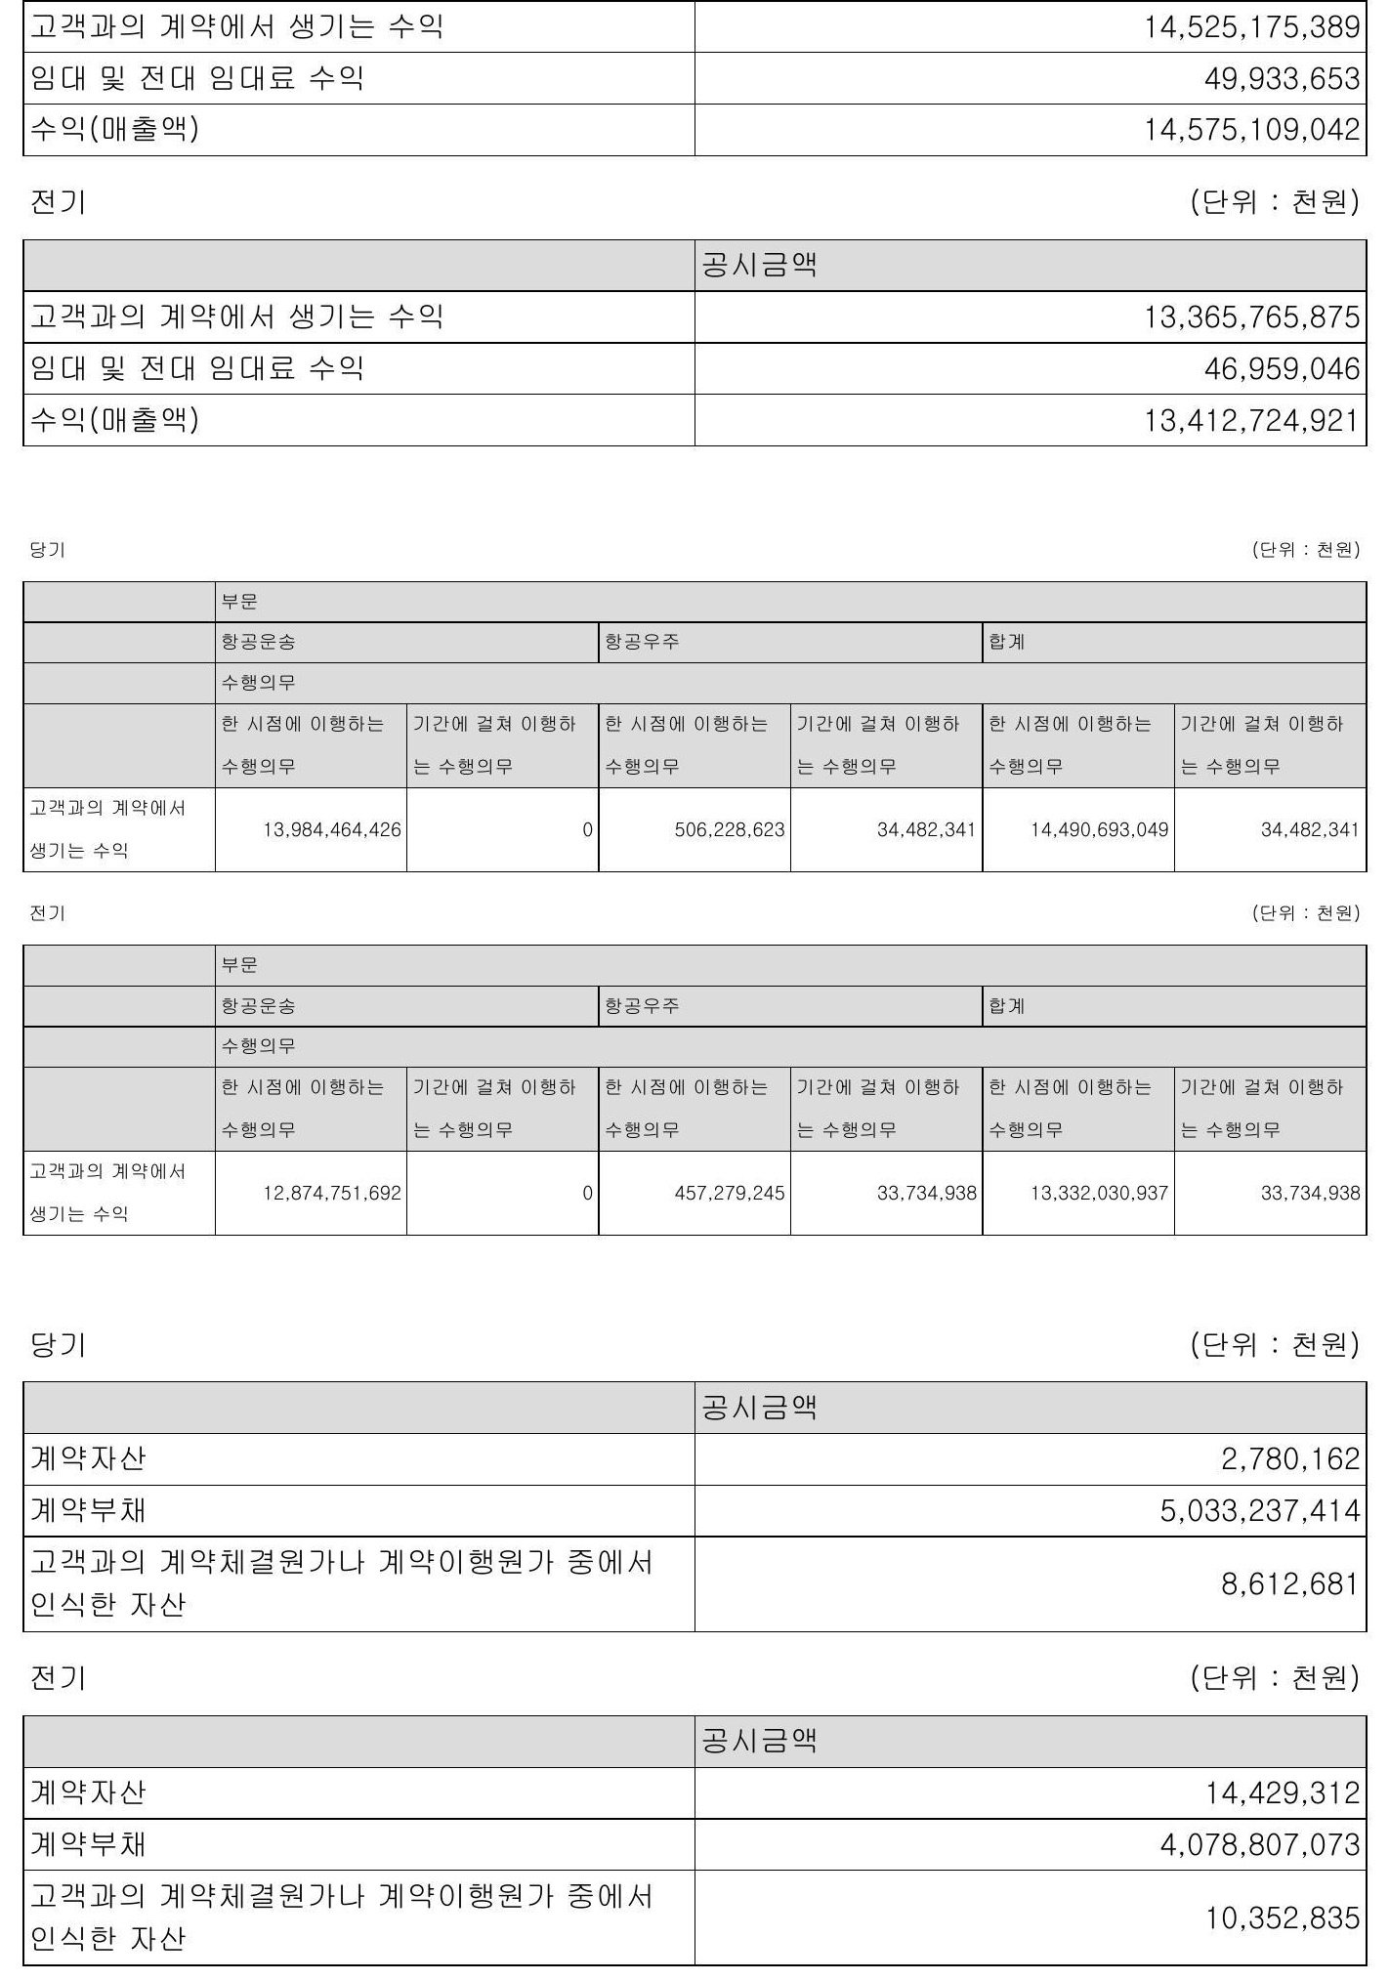

고객과의 계약과 관련하여 인식한 자산과 부채에 대한 기술

전자공시시스템 dartfssorkr

고객과의 계약과 관련하여 자산화된 계약이행원가는 당기말 8613백만원 전기말 10353백만원입 계약부채는 초과청 구공사 선수금 선수수익 이연수익이 포함되어 있습니다

당기

[단위 천원]

|  |  |
| --- | --- |
| 공시금액 | |
| 급여 | 251 886 310 |
| 퇴직급여 | 30668 928 |
| 감가상각비 | 22806 614 |
| 무형자산상각비 | 16458 662 |
| 임차료 | 6819 485 |
| 판매수수료 | 184503 889 |
| 광고선전비 | 20651 255 |
| 복리후' 생비 | 121756 826 |
| 교육연수비 | 6456 036 |
| 통신비 | 105 366 370 |
| 공과금 | 20 799 109 |
| 시설물관리비 | 8856 405 |
| 지급수수료 | 359 105 934 |
| 기타판매비 와관리비 | 168 109796 |
| 판매비와관리비 | 1324245 1619 |
| 전기 | '단위 천원] |
|  | 공시금액 |
| 급여 | 237118 662 |
| 직급여 퇴 | 28521 :967 |
| 감가상각비 | 21519458 |
| 무형자산상각비 | 16202 789 |
| 임차료 | 2691 1043 |
| 판매수수료 | 87568 966 |
| 광고선전비 | 7980 032 |
| 복리후생비 | 82245 298 |
| 교 육연수비 | 4915740 |
| 통신비 | 77980 666 |
| 제세공과금 | 34575 881 |
| 시설물관리비 | 8233 354 244947 |
| 지급수수료 기타판매비 와관리비 | 448 79860309 |
|  |  |
| 판매비 와관리비 | 934361 613 |

전자공시시스템 dartfssorkr

Rage 209

급여의 지원금 차감에 대한기술 전기 고용노동부의 고용유지지원금을 차감하였습니다

당기

단위 천원]

|  |  |
| --- | --- |
|  | 공시금액 |
| 이자수익 | 317481 095 |
| 배: 당금수의 | 5651171 |
| 파생상품평가이의 | 31 961 535 |
| 파생상품거래이익 | 99372679 |
| 금융수익 합계 | 454466480 |
| 이자비용 | 401 102 480 |
| 파생상품평가손실 | 25335 688 |
| 파생상품거래손실 | 33905819 |
| 금융비용합계 | 539642609 |
| 전기 | |
|  | 단위 천원] 공시금액 |
| 이자수익 | 219741497 |
| 배 당금수익 | 6995 280 |
| 파생상품평가이익 | 92734441 |
| 파생상품거래이익 | 128040 269 |
| 금융수의 합계 | 447511487 |
| 이자비용 | 361751015 |
| 파생상품평가손실 | 17709461 |
| 파생상품거래손실 | 14447819 |
| 금융비용 합계 | 393908295 |
|  | 공시금액 |
| 외환차익 | 374:480 269 |
| 외화환산이익 | 107026760 |
| 기타대손충당금환입 | 127 899 430 |
| 유형자산처분이익 | 6777721 |
| 무형자산처분이익 | 137 382 |
| 매각예정자산처분이의 | 0 |
| 잡이익 | 31957 680 |
| 당기손익공정가치측정금융자산평가이익 투자자산처분이의 | 3651 1858 |
| 전자공시시스템 dartfssorkr | 138373 Page 210 |

|  |
| --- |
| 토지재평가손실환입 |
| 0 기타영업외수의 652069473 |
| 기타의대손상각비 1441040 |
| 외환차손 388502429 |
| 외화환산손실 127441735 |
| 유형자산처분손실 20444020 |
| 매각예정자산처분손실 14950 |
| 무형자산처분손실 0 |
| 유형자산재평가손실 0 |
| 기부금 20974866 |
| 당기손익인식금융자산처분손실 18176955 |
| 당기손익인식금융자산평가손실 이 |
| 잡손실 4910701 |
| 투자자산처분손실 2629389 |
| 당기손익으로 인식된 손상차손 유형자산 이 |
| 종속기업투자주식손상차손 266 790760 |
| 기타영업외비용 851 326845 |
| : |
| 전기 '단위 천원] |
| 공시금액 외환차익 |
| 443 192532 |
| 외화환산이의 268553885 |
| 기타대손충당금환입 이 |
| 유형자산처분이의 28181764 |
| 무형자산처분이의 53745 |
| 매각예정자산처분이익 154298794 |
| 잡이익 21452141 |
| 당기손익공정가치측정금융자산평가이익 3524839 |
| 투자자산처분이익 195989 |
| 토지재평가손실환입 12899336 |
| 기타영업외수익 932353025 |
| 기타의대손상각비 79580379 |
| 외환차손 617 452932 |
| 외화환산손실 363247169 |
| 유형자산처분손실 24200378 |
| 매각예정자산처분손실 0 |
| 무형자산처분손실 20222 |
| 유형자산재평가손실 237272 |
| 기부금 5984950 |

전자공시시스템 dartfssorkr

Rage 211

|  |  |
| --- | --- |
| 당기손익인식금융자산처분손실 | 0 |
| 당기손익인식금융자산평가손실 | 125 331 220 |
| 잡손실 | 8499715 |
| 투7 자자산처분손실 | 905 136 |
| 당기손익으로 인식된 손상차손 유형자산 | 16565 353 |
| 종속기업투자주식손상차손 기타영업외비용 | 9700000 |
| 38 법인세 | 1251724 726 |
| 당기 '단위 : 천원] | |
| 법인세부담액법인세추납액 '환급액 포함] | 공시금액 |
|  | 386158481 |
| 일 시적차이로 인한 법인세비용 변동액 | 58879 101] |
| 총법인세효과 자본에 직접 반영된 법인세 | 327 279380 58400 988 |
| 법 인 세비 용수익] | 385 680 368 |
| 일 시적차이로 인한 기말 순이연 법인세자산 | 716866 1997 |
| 일 시 1적차이 로 인한 기초 순이연 법인세자산 | 657 1987 896 단위 천원] |
| 전기 | |
|  | 공시금액 |
| 법인세부담액법인세추납액 환급액 포함] | 894944% 467 |
| 일시적차이로 인한 법인세비용 변동액 | 80081 109 |
| 총법인세효과 | 975025576 |
| 자본에 직접 반영된 법인세 법 인세비용[수익] | [136 :795 708] 838 229 868 |
| 일 시적차이로 인한 기말 순이연법인세자산 | 657 1987 896 |
| 일 시적차이로 인한 기초 순이연법인세자산 | 738069 005 |

당기

'단위 천원]

|  |  |
| --- | --- |
| 공시금액 | |
| 법인세비용차감전순이익<손실] | 1302 460 206 |
| 적용세율에 따른 세부담액 과거기간의 당기법인세에 대하여 당기에 인식한 | 333 487 494 |
| 조정액 | 2353378 |
| 단계적세율의 적용으로 인한 효과 | 4175 |
| 비일시적차이에 의한 세효과 | 10127376 |
| 미인식된 일시적차이에 의 한 세효과 | 37 204116 |

|  |  |
| --- | --- |
| 세 액공제소멸효과 기타 | 이 2503829 |
| 법인세비용수익] | 385680 368 |
| 유효세율<법인세비용/세전이익] | 0296 |
| 전기 '단위 천원] | |
|  | 공시금액 |
| 법인세비용차감전순이익손실] 용세율에 따른 세부담액 | 2617872506 |
| 과거기간의 당기법인세에 대하여 당기에 인식한 | 709552 939 29279660 |
| 조정액 단계적세율의 적용으로 인한 효과 | 27 953436 |
| 비 일시적차이에 의한 세효과 | 36064785 |
| 미 인식된 일시적차이에 의한 세효과 | 15387 859 |
| 세 액공제소멸효과 | 134334 |
| 기타 | 20 125523 |
| 법인세비용<수익> 유효세율[법인세비용/세전이익] | 838229 868 0320 |

전자공시시스템 dartfssorkr

|  |  |  |  |  |  |  |  |  |  |  |  |  |  |
| --- | --- | --- | --- | --- | --- | --- | --- | --- | --- | --- | --- | --- | --- |
| 기들이킬들인루서 치산 | a? I do I a | I e ea sl | I b ae | E2 0s 4! | 2 e 4i | Had ou | +z d | Yesaf? | Hzo opes | ah?2 | I e ie | H b u | "5z t s |
| 었들인에재인들인이에는 직하는르계계미발기 |  |  |  |  |  |  |  |  |  |  |  |  | 접기들대살표는미에로 과계스특문지관관관시 적자이들로공미이만 펭받겠으로까들들니이는 |

[단위 천원]

|  |  |
| --- | --- |
|  | 공시금액 |
| 기타포괄손익공정가치측정금융자산평가손익 세전 기업회계기준서 제1109호 최초적용기타포괄손 | 100055532 |
| 익 세전 기업회계기준서 제1109호 최초적용[이 [익잉여금] 세전 | [4174363] 4174363 |
| 확정급여제도의 재측정손의 세전 | 419073071 |
| 자산재평가잉여금[이익잉여금] 세전 세전 | 162 582287 |
| 자산재평가잉여금기타포괄손익] 자본에 직접 가감되는 항목과 관련된 세전 | 1003253369 |
| 금액 합계 자본에 직접 가감되는 기타포괄손익공정가치측 | 846818117 23854357 |
| 정금융자산평가손익에 관련되는 법인세 기타포괄손익에 포함되는기업회계기준서 제 1109호 최초적용에 관련되는 법인세 | [964278] |
| 자본에 직접 가감되는기업회계기준서 제1109호 최초적용에 관련되는 법인세 | 964278 |
| 기타포괄손익에 포함되는 확정급여제도의 재측 정에 관련되는 법인세 | [96805879] |
| 자본에 직접 가감되는 재평가잉여금 변동에 관련 되는 법인세 | 49647651 |
| 기타포괄손익에 포함되는 재평가잉여금 변동에 관련되는 법인세 자본에 직접 가감되는 항목과 관련된 당기법인세 | 231 769208 |
| 와 이연법인세 총액 기타포괄손익공정가치측정금융자산평가손익 | 208 465337 |
| 세후 기업회계기준서 제1109호 최초적용기타포괄손 | 76201175 |
| 익 세후 기업회계기준서 제1109호 최초적용[이익잉여금] | 3210085] |
| 세후 확정급여제도의 재측정손익 세후 | 3210085 [322 267 192] |

전자공시시스템 dartfssorkr

Rage 214

|  |  |
| --- | --- |
| 자산재평가잉여금<이익잉여금] 세후 | 112934636 |
| 자산재평가잉여금기타포괄손익] 세후 자본에 직접 가감되는 항목과 관련된 세후 금액 | 771484161 |
| 합계 전기 | 638352780 |
|  | [단위 : 천원] |
| 공시금액 | |
| 기타포괄손익공정가치측정금융자산평가손익 세전 | 75647 282 |
| 기업회계기준서 제1109호 최초적용<기타포괄손 익 세전 | [4174363] |
| 기업회계기준서 제1109호 최초적용[이 익잉여금] 세전 | 4174363 |
| 확정급여제도의 재측정손익 세전 | 142527 245] |
| 자산재평가잉여 [금이익잉여금] 세전 | 162540884 |
| 자산재평가잉여금기타포괄손익] 세전 | 1003294772 |
| 자본에 직접 가감되는 항목과 관련된 세전 금액 합계 | 1098955693 |
| 자본에 직접 가감되는 기타포괄손익로공정가치측 정금융자산평가손익에 관련되는 법인세 | 17674796 |
| 기타포괄손익에 포함되는기업회계기준서 제 1 1109호 관련되는 | [964278] |
| 최초적용에 법인세 자본에 직접 가감되는 기업회계기준서 제1109호 | 964278 |
| 최초적용에 관련되는 법인세 기타포괄손익에 포함되는 확정급여제도의 재축 | 32 152357] |
| 정에 관련되는 법인세 자본에 직접 가감되는 재평가잉여금 변동에 관련 |  |
| 되는 법인세 기타포괄손익에 포함되는 재평가잉여금 변동에 | 49638087 231705799 |
| 관련되는 법인세 자본에 직접 가감되는 항목과 관련된 당기법인세 | 266866325 |
| 와 이연법인세 총액 기타포괄손익공정가치측정금융자산평가손익 |  |
| 세후 기업회계기준서 제1109호 최초적용기타포괄손 | 57972486 |
| 익 세후 기업회계기준서 제1109호 최초적용이 [익잉여금] | 3210085] |
| 세후 | 3210085 |
| 확정급여제도의 재측정손익' 세후 자산재평가잉여금<이익잉여금] 세후 | [110374888] 112902797 |
| 자산재평가잉여금기타포괄손익] 세후 | 771588973 |

전자공시시스템 dartfssorkr

Rage 215

|  |  |
| --- | --- |
| 합계 당기 |  |
|  | '단위 천원] |
| 공시금액 | |
| 종속기업투자 관계기업투자 등 | 1437 845716 |
| 지급보증 수수료수익 | 27964437 |
| 합 2계 | 1465810153 |
| 전기 | 단위 천원] |
|  |  |
| 공시금액 | |
| 종속기업투자' 관계기업투자 '등 | 1298 108925 |
| 지급보증 수수료수익 | 26776548 324 885473 |
| 합 계 당기 |  |
| 39 비용의 성격별 분류 | |
|  | '단위 천원] |
| 공시금액 | |
| 급여 및 퇴직급여 | 929 633088 657 069 170 |
| 복리후생비 |  |
| 감가상각비 및 무형자산상각비 | 529513988 |
| 임차료 | 145022 799 |
| 연료유류비 | 4457 083313 |
| 공항관련비 | 1114346879 |
| 객화서비스비 | 926412484 |
| 판매수수료 | 184503889 |
| 지급수수료 | 463575978 |
| 항공우주원가 | 257597 498 |
| 기타 | 1323 456251 |
| 합 계 급여에 | 12988215337 |
| 차감된 금액 금액 |  |
| 임차료에 차감된 |  |
| 전기 | 단위 천원] |
| 공시금액 | |
| 급여 및 퇴직급여 | 1676240364 |
| 복리후생비 | 422579413 |
| 감가상각비 및 무형자산상각비 | 503332701 |
| 임차료 | 136701081 |

전자공시시스템 dartfssorkr

Rage 216

|  |  |  |  |
| --- | --- | --- | --- |
|  | 국제선[원/0 UsDIkg | 4135 317 | 6503 508] |

여객과화물의 국내선/국제선 * 평균 운임임 *작성 기타수수료 제외

운임임 *작성 기준우 판매수수료 및 기타수수료 제외 유류할증료 '포함

2] 주진에어

[단위 천원/명

|  |  |  |  |  |  |
| --- | --- | --- | --- | --- | --- |
| 구분 | | 2023년 | 2022년 | 2021년 |  |
| 여객 | 국내선 | 60 |  |  | 37 |
| 국제선 | 181 |  | 58 203 | 367 |

상기 가격변동은 여객수익을 탑승객수로 나누어

[3] 한국공항주

[단위 원시간 또는 회당]

|  |  |  |  |  |
| --- | --- | --- | --- | --- |
| 구분 | | 2023년 | 2022년 | 2021년 |
| 항공운수보조 [지상조업] | Ground Power nit | 187000 | 160920 | 160920 |
| Towing tractor | 340000 | 277850 | 277 1850 |
| Air Conditioning unit | 285000 | 288 480 | 288 480 |
| Tug Car | 134000 | 116320 | 116320 |
| Main deck Ioader | 1057 000 | 1005 480 | 1005480 |
| Lower deck Ioader | 181 000 | 185020 | 185 020 |
| Forklift | 122000 | 116320 | 116320 |
| Ramp bus | 59000 | 27140 | 27140 |  |
| Dolly | 34000 | 23780 | 237 780 |  |

* 산출기준공항내계약업체 외 적용하는 공시 요율임 항공사와의 항공기 지상조업요율은 별도 적용> *주요가격변동원인 : Service Item 별 요율갱신

# 3원재료

# 가회사별

# 1

사업부문

매입유형

1

전자공시시스템 dartfssorkr

|  |  |
| --- | --- |
| 연료유류비 | 4007 539 751 |
| 공항관련비 | 729459 126 |
| 객화서비스비 | 530800 361 |
| 판매 수수료 - | 87 :568 966 |
| 지급수수료 | 324472772 |
| 항공우주원가 | 223204924 |
| 기타 | 1010215421 |
| 합 계 차감된 | 10529 083 907 |
| 급여에 금액 임차료에 차감된 금액 | 31854211 3593000 |
| 급여에 차감된 금액에 대한 설명 전기 중 고용노동부의 고용유지지원금 31854211천원을 | 차감하였습니다 |

당기

'단위 ;원]

|  |  |  |
| --- | --- | --- |
|  | 보통주 | 우선주 |
| 지배기업의 소유주에게 귀속되 는 당기순이익[손실] | 916779837813 | 916779837813 |
| 신종자본증권의 배당금 | 0 | 0 |
| 당기순이익손실> 중 보통주 '해 당분 | 913967 180892 |  |
| 당기순이익손실] 중 우선주 그 해 당분 |  | 2812656921 |
| 가중평균유통보통주식수 | 368220614 |  |
| 가중평균유통우선주식수 기본주당이익<손실] | 2482 | 1110792주 |
| 기본 우선주 주당이익<손실] |  | 2532 '단위 원] |
| 전기 | | |
|  | 보통주 | 우선주 |
| 지배기업의 소유주에게 귀속되 는 당기순이익<손실] | 1779642 637 495 | 1779642 637 495 |
| 신종자본증권의 배당금 | 32527173905 | 3252717390] |

전자공시시스템 dartfssorkr

Rage 217

|  |  |  |
| --- | --- | --- |
| 당기순이익손실] '중보통주해 당분 | 1770856 809 432 |  |
| 당기순이익손실] '중우선주' 해 당분 |  | 5533110673 |
| 가중평균유통보통주식수 | 359 110553 |  |
| 가중평균유통우선주식수 |  | 1110792주 |
| 기본주당이익손실] | 4931 |  |
| 기본 우선주 주당이익손실] |  | 4981 |

당기

|  |  |  |  |  |  |
| --- | --- | --- | --- | --- | --- |
|  | 주식 | | | | 주식 합계 |
|  | 보통주 | | 우선주 | |
|  | 가중평균유통주식수 |  |  |  |
| 가중평균유통보통주 | 주식수 | 적수 | 주식수 | 적수 |  |
| 식수 가중평균유통우선주 | 368220614 | 134400524290 |  |  |  |
| 식수 일수 |  |  | 1110792 | 405439080 | 365일 |
|  | 주식 | | | | 주식 합계 |
|  | 보통주 | | 우선주 | |
|  | 가중평균유통주식수 | |  | |
| 가중평균유통보통주 | 주식수 | 적수 | 주식수 | 적수 |  |
| 식수 가중평균유통우선주 | 359110553 | 131075351 |735 |  |  |  |
| 식수 |  |  | 1110792 | 405 439 1080 |  |
| 일수 |  |  |  |  | 365일 |

# 가중평균유통보통주식수에

# 3]

전자공시시스템 dartfssorkr

Rage 218

성격밑특성에 기초한 금융상품의범주별' 분류에 따른장부금액과 공정가치 및공정가치 서열체겨 수준별 분류내역은 다음과같습니다 공정가치 서열체계 수준은 공정가치의 관측가능한 정도에 또때 라 수준 12또는 3으로 분류합니다 - 수준 측정일에 동일한 자산이나 부채에대한접근가능한' 활성시장의 '조정되지 않은] 공시가 수준2수준1의공시가격 이외에 자산이나 부채에 대해 직접적으로 또는 간접적으로 관측가능한 투입변수에서 도출된 금아 수준3: 자산이나부채에 대한 관측가능한 자료에 기초하지 않은 투입변수를 포함한 가치평가기법 에서 도출된 금액 관측가능하지 않은 투입변수]

전자공시시스템 dartfssorkr

Rage 219

단위 천원]

|  |  |  |  |  |
| --- | --- | --- | --- | --- |
|  | 측정 전체 공정가치 반복적인 공정가치측정치 자산 | | | |
|  | 파생상품자산 | | 공정가치로 측정하는 금융자산 | |
|  | 공정가치 서열체계의 | |  | |
|  | 수준2 | 모든수준 수준3 | 수준 : 2 | 수준3 |
|  | 평가기법 | |  | |
|  | 현금흐름할인법 등 | | | |
| 공정가치 | 107401 1008 |  |  | 417132546 |

전자공시시스템 dartfssorkr

Rage 220

|  |  |  |  |  |
| --- | --- | --- | --- | --- |
| 투입변수 | 이자율 환율 유가 할인을 |  |  | 매출액 증가율 세전영업이익률 가중평균자본비용 매출액 |
| 투입변수와 공정가 치측정치간의 연관 성 | 이자율 환율유가 가상승[하락]하고 할인율이 하락상 승]한다면 파생상 품 의공정가치는 증가감소할 것입 니다 |  |  | 증가율과 세전영업이익률이 상승하락하고 가 중평균자본비용이 하락상승한다면 비상장주식 등의 공정가치는 증가 감소할 것입니다 |

[단위 천원]

|  |  |
| --- | --- |
|  | 측정 전체 |
|  | 공정가치 반복적인 공정가치측정치 |
|  | 부채 |
|  | 파생상품부채 |
|  | 공정가치 서열체계의 모든 수준 |
|  | 수준2 |
|  | 평가기법 현금흐름할인법 등 |
| 공정가치 | 27 363 120 |
| 투입변수 투입변수와 공정가치측정치간의 연관성 ]할 | 이자율 환율 유가 할인율 이자율 환율 유가가 상승하락하고 할인율이 하 락상승한다면 파생상품의 공정가치는 증가감소 것입니다 |

당기와 전기 중 수준1과 수준2 간의 유의적인 이동은 없습니다

당기

전자공시시스템 dartfssorkr

'단위 천원]

|  |  |
| --- | --- |
|  | 공정가치 |
| 반복적인 | 공정가치측정치 자산 |
|  | 공정가치로 측정하는 금융자산 |
|  | 공정가치 서열체계의 모든 수준 수준3 |
| 기초 | 411016583 |
| 매입 | 300955000 |
| 매도 | 806659471 |
| 평가기타포괄손익 | 24568377 |
| 평가당기손익] 기말 | [12747943] 417132546 |
| 당기 기타포괄손익으로 인식된 당해 기간 동안의 총손 익과그손익이 인식된 기타포괄손익의 개별항목 에 대한 기술자산 | 기타포괄손익으로 인식된 총 차익 및 차손은 - 당기말 현재 보유하고 있는 비상장주식 및 영구전 환사채와 관련된 것이며기타포괄손익공정가치 측정금융자산 평가손익[주석33참고]의 변동으 |
| 보고기간말에 보유하고 있는자산과 관련된 미실 현손익의변동으로 인해 당기손익에 '포함된' '손익 금액 공정가치측정 | 로 인식됩니다 3652000 |
| 보고기간말에 보유하고있는자산과 관련된 미실 현손익의 변동으로 인해 당기손익에 포함된 손익 | 당기손익으로 인식된 총평가차익 중 당기말 현재 보유하고 있는 자산과 관련된 금액은 3652백만 원입니다 해당 자산의 공정가치 변동으로 인한 '해당' 자산의 공정가치 변동으로 인한 손익 |
| 금액과 그러한 미실현손익이 인식된 당기손익의 손익은 개별항목에 대한기술공정가치측정 전기 | 은기타영업외수익밑비용주석37 참고에 포함 되어 있습니다 '단위 : 천원] |
|  | 측정 전체 |
|  | 공정가치 |
|  | 반복적인 공정가치측정치 |
|  |  |
| 자산 | 공정가치로 측정하는 금융자산 |
|  | 공정가치 서열체계의 모든 수준 |
|  | 수준3 |
| 기초 | 519248 130 |
| 매입 | 400000 |
| 매도 | [1890000] |
| 평가기타포괄손익 | 15064833 |
| 평가[당기손익] | 121806380] |
| 기말 | 411016583 |

전자공시시스템 dartfssorkr

Rage 222

|  |
| --- |
| 기타포괄손익으로 인식된 당해 기간 동안의 총손 익과 그 손익이 인식된 기타포괄손익의 개별항목 에 대한 기술 자산 보고기간말에 보유하고 있는 자산과 관련된 미실 |
| 현손익의 변동으로 인해 당기손익에 포함된 손익 금액 공정가치측정 보고기간말에 보유하고 있는 자산과 관련된 미실 현손익의 변동으로 인해 당기손익에 포함된 손익 금액과 그러한 미실현손익이 인식된 당기손익의 개별항목에 대한 기술 공정가치측정 |
| [5] 후속적으로 공정가치로 측정하지 않는 금융상품의 공정가치 공시금액에 대한 기술 수준1로 측정되는 금융상품의 공정가치는 해당 금융상품의 공시되는 가격으로 산출하였습니다 수 준2로 측정되는 금융상품의 공정가치는 할인된 현금흐름을 이용하여 산정하였으며 신용위험을 조정 한 시장금리를 이용하여 미래현금흐름을 할인하였습니다 [6] 금융상품의 주요 범주별 손익 파생상품의 평가거래 손익은 각 계약과 관련하여 발생한 손익을 기말 평가 결과자산/부채를 기준 으로 분류하였습니다 |

당기

'단위 천원]

|  |  |  |  |  |
| --- | --- | --- | --- | --- |
|  | 당기손익공정가치 측정 금융자산 | 기타포괄손익공정 가치 측정 금융자 산 | 상각후원가 금융자 산 | 금융자산 범주합 계 |
| 이자수익 | 32901274 | 1175000 | 283404821 | 317481 1095 |
| 배당금수의 대손충당금환입[대 손상각비] | 0 0 | 5651172 0 | 126458390 | 5651172 126458390 |
| 외화환산이의 외화환산손실 | : 0 | : 이 | 41949419 [14751 006] | 41949419 [147510065 |
| 당기손익공정가치 측정금융자산평가 이익 당기손익공정가치 측정금융자산평가 손실 | 3651 :858 | 0 |  | 3651 858 |
| 기타포괄손익도공정 가치측정금융자산 평가이익평가손실 5법인세고려전 |  | 27618335 |  | 27618335 |
| 파생상품평가이의 | 31961 535 |  |  | 31961 1535 |
| 파생상품거래이의 파생상품거래손실 | 89755264 29063 761 | 이 | 0 0 | 89 755 264 29: 063761 |

전자공시시스템 dartfssorkr

Rage 223

|  |  |  |  |  |
| --- | --- | --- | --- | --- |
| 전기 측정 | 당기손익공정가치 금융자산 | 기타포괄손익공정 가치 측정금융자 산 | 상각후원가 금융자 | [단위천원] 금융자산 범주 합 |
| 이자수익 | 21600000 | 산 | 198141497 | 계 219741 497 |
| 배당금수익 | 0 | 6995 5280 | 0 | 6995280 |
| 대손충당금환입대 손상각비] | 0 | 0 | [79323098] | 79323 1098] |
| 외화환산이익 | 이 | 0 | 104721 669 | 104721 669 |
| 외화환산손실 | 0 | 0 | [119502 549 | [119502549] |
| 당기손익공정가치 측정금융자산평가 이익 당기손익공정가치 측정금융자산평가 | 3524839 [125331 220] |  |  | 3524839 [125331 220] |
| 손실 기타포괄손익공정 가치측정금융자산 평가이익평가손실 법인세고려전 파생상품평가이의 |  | 5135155 |  | 513515] |
| 파생상품거래이익 | 92712137 67515569 | 이 : | 0 0 | 92712137 67515569 |
| 파생상품거래손실 합계 | 5012635 55008 690 | 6481 1765 | 0 104037 519 | 5012635] 165527 974 |

당기

[단위 천원]

|  |  |  |  |  |
| --- | --- | --- | --- | --- |
|  | 당기손익공정가치 측정 금융부채 | 상각후원가측정 금 용부채 | 당기손익공정가치 측정항목으로 지정 된 금융부채 | 금융부채 범주 합 계 |
| 이자비용 | 0 | [480401102] |  | [480 401102] |
| 외화환산이익 | 0 | 62848383 |  | 62848 383 |
| 외 화환산손실 | 0 | [111010042] |  | 111010042] |
| 파생상품평가손실 | [25335688> | 0 - |  | [25335688] |
| 파생상품거래이의 | 9617415 | 0 |  | 9617415 |
| 파생상품거래손실 | 4842058] | 0 |  | [4842 058] |
| 금융보증부채환입 |  |  |  |  |
| 합계 | 20560331> | 528562 761] |  | 549 123092] |

전자공시시스템 dartfssorkr

Rage 224

|  |  |  |  |  |
| --- | --- | --- | --- | --- |
| 공정가치 변동에 따른 누적손익 - 당 기손익으로 인식한 공정가치 변동누계 |  |  | 27 :363 120 |  |
| '단위 | | | | |
| 전기 | 당기손익공정가치 측정 금융부채 | 상각후원가측정 금 용부채 | 당기손익공정가치 측정항목으로 지정 | 천원] 금융부채 범주 합 계 |
| 이자비용 | 0 | [361751015> | 된 금융부채 | [361751015> |
| 외화환산이의 | 이 | 162364485 |  | 162364 485 |
| 외화환산손실 파생상품평가손실 | 0 22 305 | [242 745003] |  | 242 745003] 22 305 |
| 파생상품거래이익 | [17709 460 | 이 - 이 |  | 17709 460] |
| 파생상품거래손실 | 60524699 |  |  | 60524 699 |
| 금융보증부채환입 합계 | [9435 185] 33402 359 | 이 [442 131 533] |  | 9435 185] [408 729 174] |
| 공정가치 변동에 따른 누적손익 '- 당 기손익으로 인식한 공정가치 변동누계 액 |  |  |  |  |

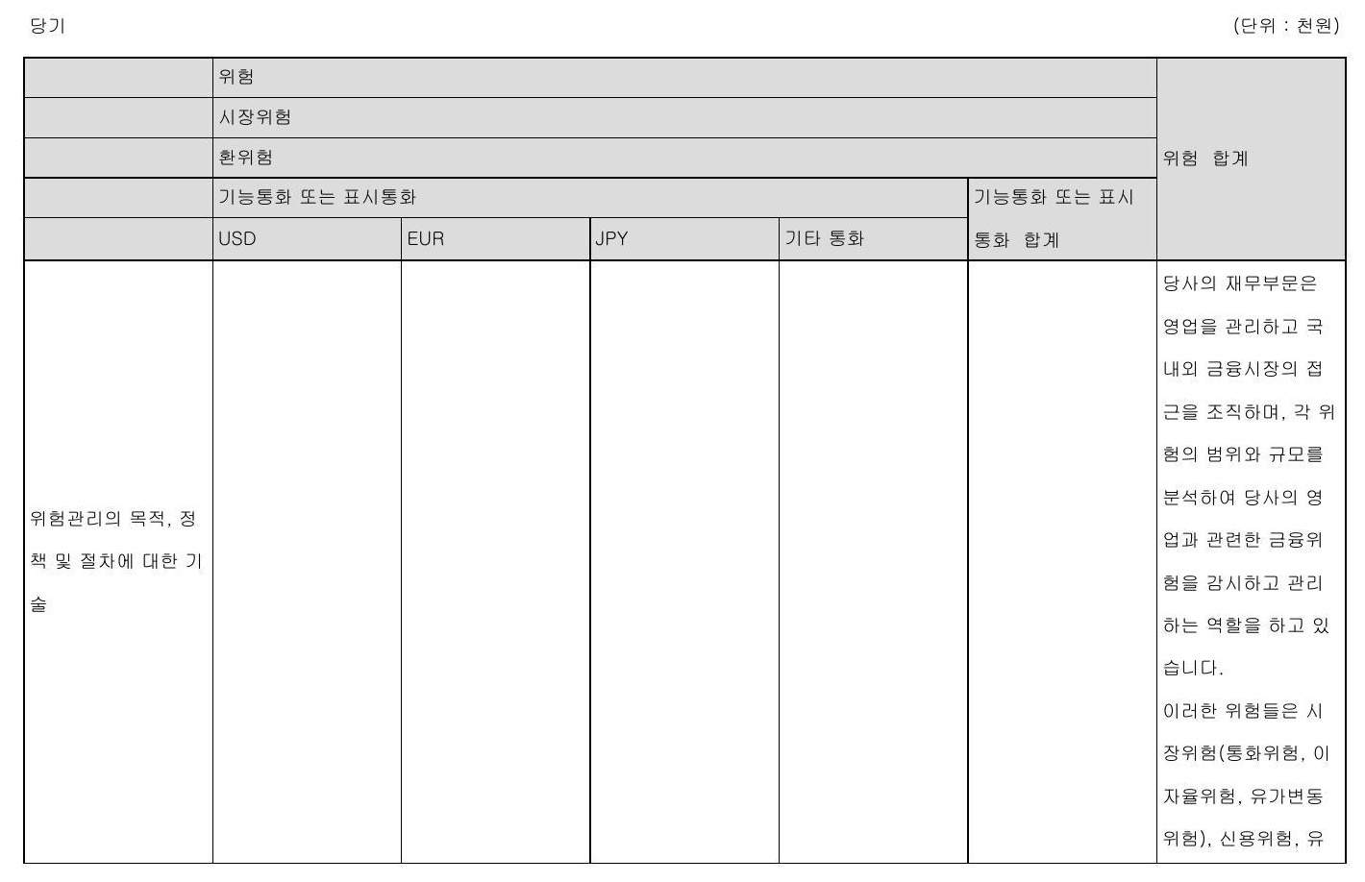

전자공시시스템 dartfssorkr

Rage 225

|  |  |  |  |  |  |  |
| --- | --- | --- | --- | --- | --- | --- |
|  |  |  |  |  |  | 동성위험을 포함하고 있습니다 |
| 위험회피를 |
| 당사는 |
| 위하여 파생금융상품 |
| 을 이용함으로써 이 |
| 러한 위험의 영향을 |
| 최소화 시키고자합 파생금융상품 |
| 니다 의 사용은 이사회가 |
|  |  |  |  |  |  |
|  | 승인한 당사의 정책 |  |
|  | 에 따라 결정되는데 외환위형 이에 따라 |  |
|  | 이자율위험 신용위 |  |
|  | 힘 파생금융상품' 및 비파생금융상품의 "이 |  |
|  |  |  |
|  |  |  |  |
|  | 그리고 초과유동 성의 투자에 관한 문 |  |  |
|  |  |  | 문화된 원칙이 제공 |  |  |  |
|  |  |  |  |  |  |  |
|  |  |  |  | 되고 있습니다 내부 감사인은 지속적으로 |  |  |
|  |  |  |  | 정책의준수와 위험 |  |  |
|  |  |  |  | 노출한도를 검토하고 |  |  |
|  |  |  |  | 있습니다 당사는 투 |  |  |
|  |  |  |  | 기적 목적으로 파생 금융상품을 포함한 |  |  |
|  |  |  |  | 금융상품계약을 체결 문 |  |  |
|  |  |  |  | 하거나 거래하지 |  |  |
|  |  |  |  | 습니다 |  |  |
|  |  |  |  | 재무부문은 위험노출 |  |  |
|  |  |  |  | 정도를 경감시키기 위한 정책과 위험을 |  |  |
|  |  |  |  | 감시하기 위하여 별 |  |  |
|  |  |  |  | 도의재무 위험 관리 |  |  |
|  |  |  |  | 조직을운영 중입니 |  |  |
|  |  |  |  | 다 시장위험 요인을 |  |  |
|  |  |  |  | 면밀히 모니터링 하 |  |  |
|  |  |  |  |  |  |  |
|  |  |  |  | 논등체계적인 리스 |  |  |
|  |  |  |  | 크 관리업무를 수행 |  |  |
|  |  |  |  | 주력 |  |  |
|  |  |  |  | 하여 최소화에 |  |  |
|  |  |  |  | 하고 있습니다 |  |  |

전자공시시스템 dartfssorkr

Rage 226

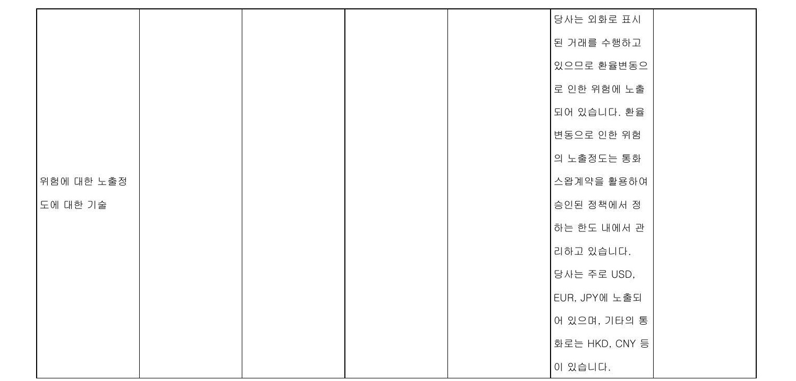

전자공시시스템 dartfssorkr

Page 227

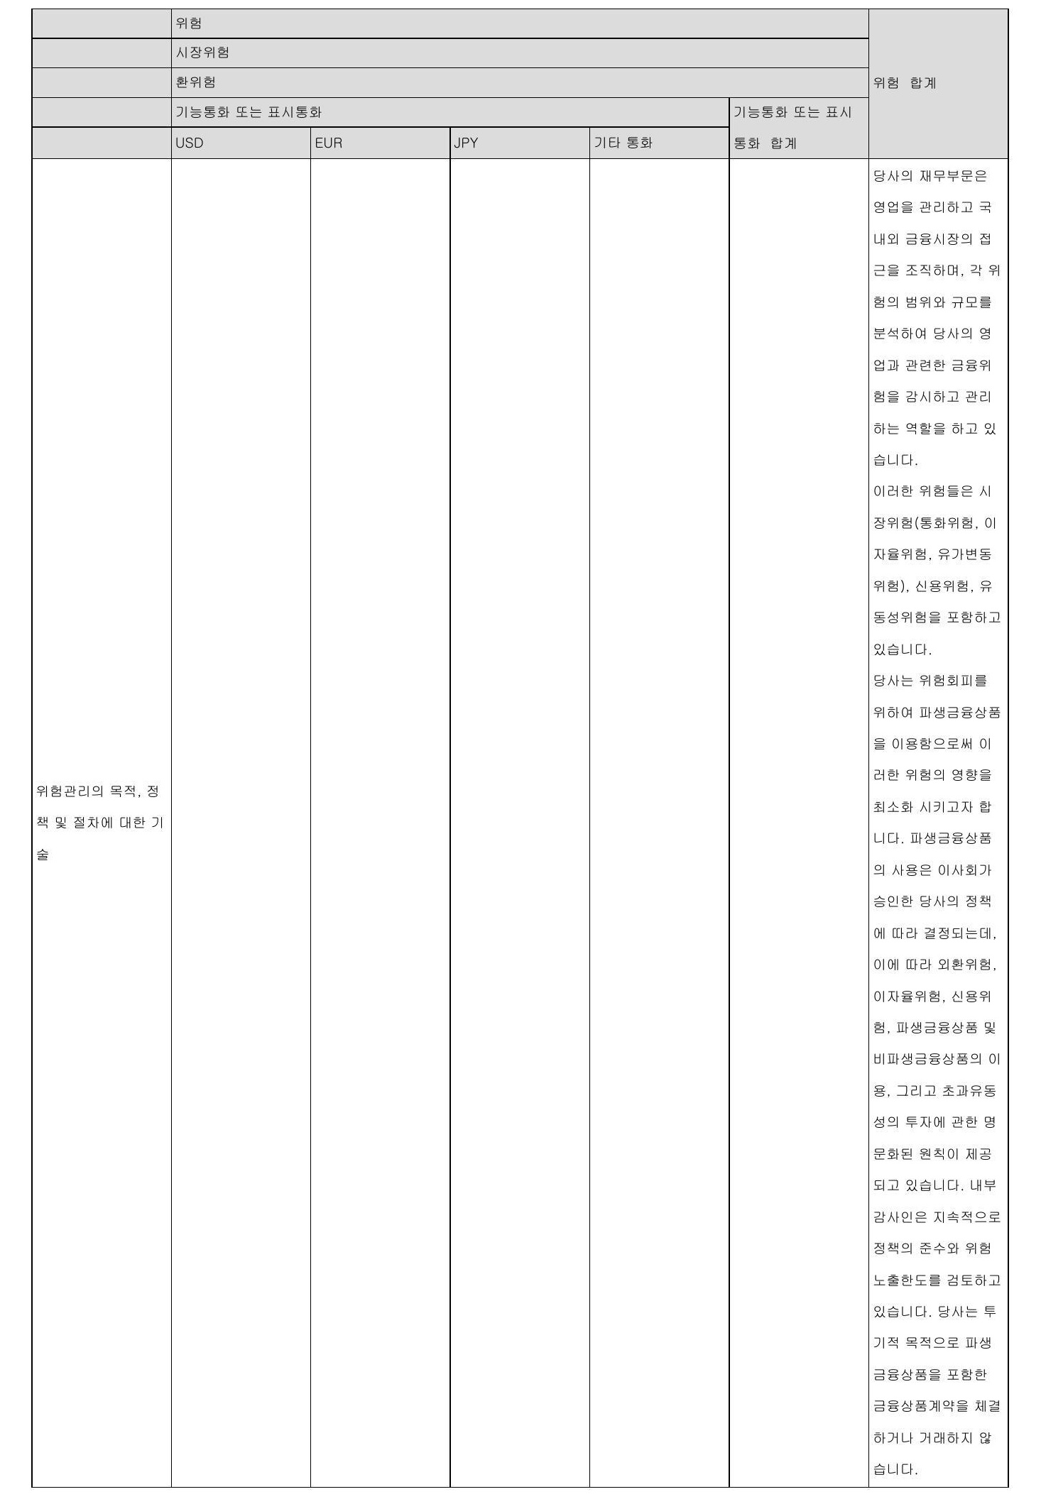

전자공시시스템 dartfssorkr

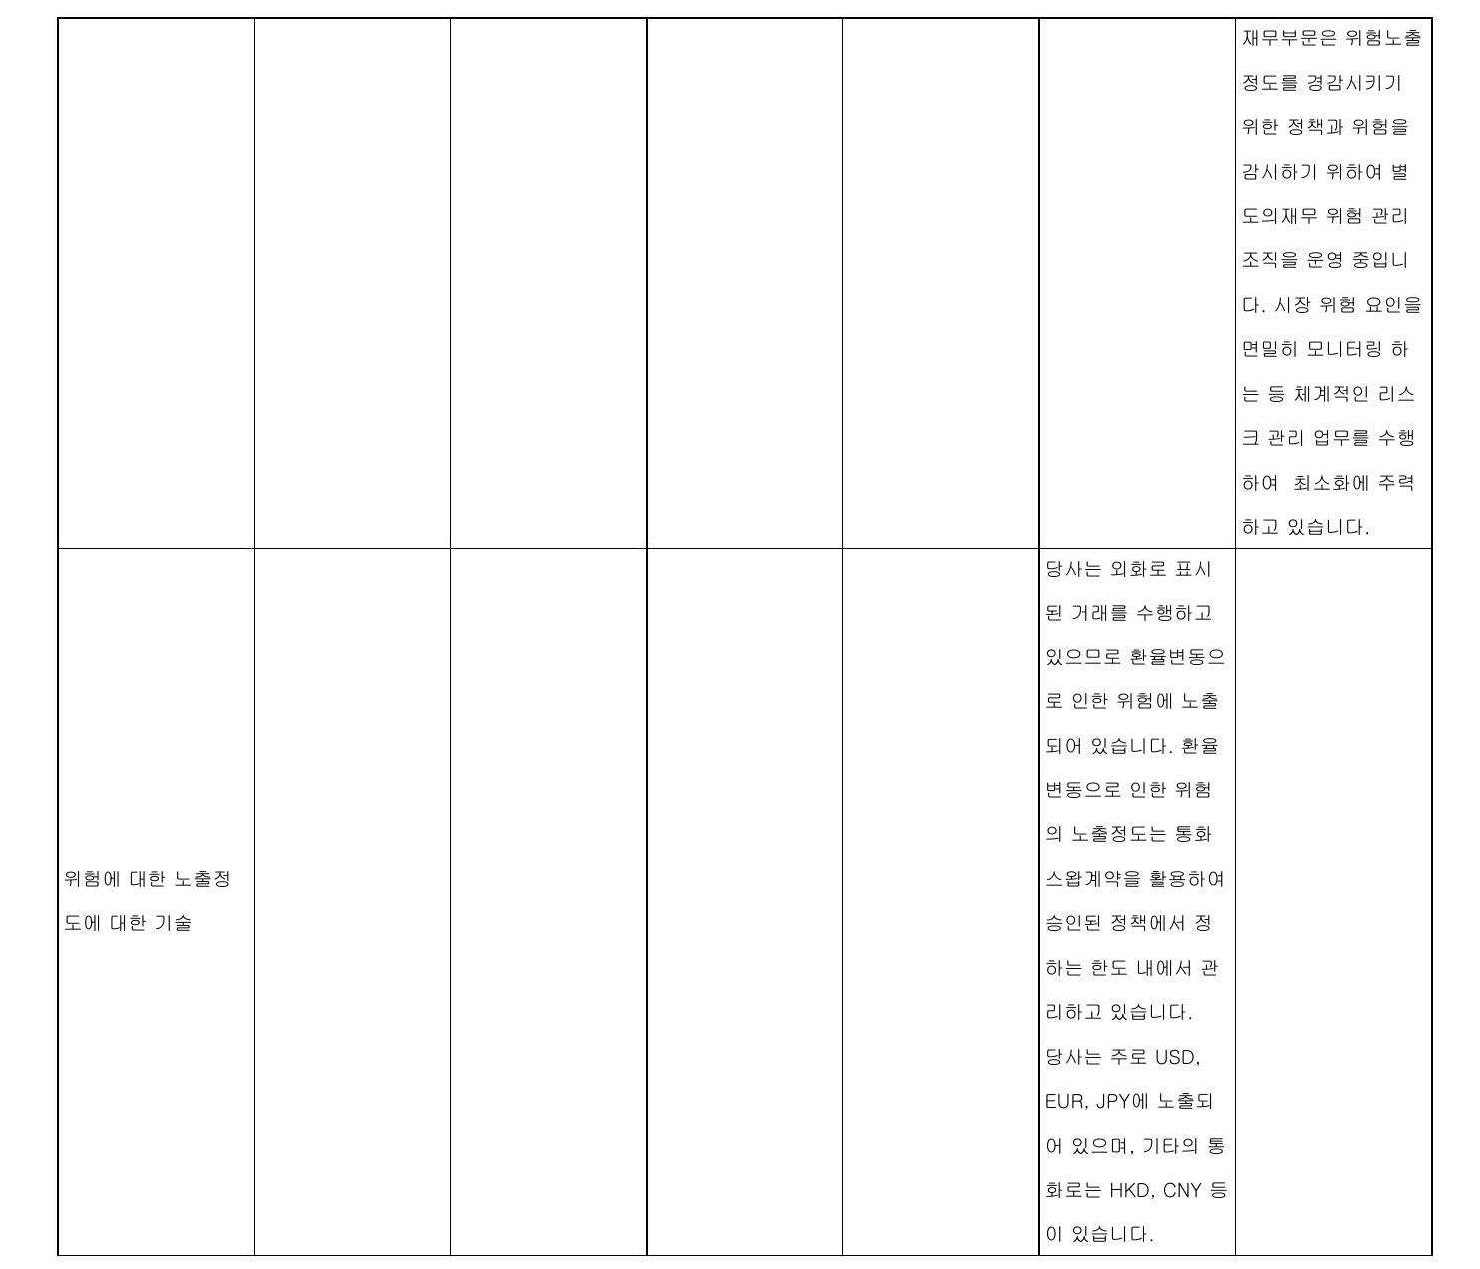

전자공시시스템 dartfssorkr

Rage 230

|  |  |  |  |
| --- | --- | --- | --- |
| 민감도분석을 수행할 때 사용한 방법과가 정에 대한 기술 231971772 익손실 감소 | 109416825 113452500 1051277191 82222397 94186037 70877147 |  | 아래 표는 외화에 각 대한원화 환율의 10%변동시 "민감도 나타내고 있습니 |
|  |
| 라 10%는 주요 경영 진에게내부적으로 |
| 외환위험 보고시 적 용하는민감도비을 |
| 환율의 합리적으 |
| 발생가능한변동 |
| 대한 경영진의평 가릅나타냅니다 민 |
| 감도분석은 결제되지 |
| 않은 외화표시화폐 |
| 성항목만 포함하며 보고기간말에 환율이 |
|  |
|  |  | 10%변동할 경우를 |  |
|  |  |  |  |
|  | 가정하여 외화환산을 |  |  |
|  | 조정합니다 "아래표 에서 양수이]는 관련 |  |  |
|  |  |  |  |
|  |  |  |  |
|  | 통화에 대하여 원화 |  |  |
|  | 가 10%강세인 경우 |  |  |
|  | 법인세비용차감전순 손익의 |  |  |
|  | 증가를나타 |  |  |
|  | 냅니다 통화에 |  |  |
|  | 관련 |  |  |
|  | 대하여 원화가 10% |  |  |
|  | 약세인 경우 법인세 |  |  |
|  | 비용차감전순손익에 |  |  |
|  | 미치는 영향은아래 표와 유사하지만음 |  |  |
|  | 수7]가 것입니다 |  |  |
|  | 될 당사의 보고기 |  |  |
|  | 주로 간말현재050 |  |  |
|  | EUR JPY 통화채권 |  |  |
|  | 및 채무의 환율변동 |  |  |
| 자산 2768480080 | 에 기인합니다 |  |  |
| 부채 5088197804 | 338 123667 3329473072 |  |  |
| 시장변수의 증감 | 114380470 7076079436 |  |  |
|  |  |  |  |
| 시장변수 하락 시법 |  |  |  |
|  |  |  |  |
| 인세비용자감전순이 | 22374320 |  |  |
|  |  |  |  |
|  |  |  |  |
|  |  |  |  |
|  |  |  |  |
|  |  |  |  |
|  |  |  |  |
|  |  |  |  |
|  |  |  |  |
|  |  |  |  |
| 익손실 증가 |  |  |  |
|  |  |  |  |
|  |  |  |  |
| 시장변수 상승 시법 |  |  |  |
|  |  |  |  |
|  |  |  |  |
|  |  |  |  |
|  |  |  |  |
|  |  |  |  |
|  |  |  |  |
|  |  |  |  |
|  |  |  |  |
|  |  |  |  |
|  |  |  |  |
|  |  |  |  |
|  |  |  |  |
|  |  |  |  |
|  |  |  |  |
|  |  |  |  |
|  |  |  |  |
|  |  |  |  |
|  |  |  |  |
|  |  |  |  |
|  |  |  |  |
|  |  |  |  |
|  |  |  |  |
|  |  |  |  |
| 인세비용차감전순이 |  |  |  |
|  |  |  |  |
|  |  |  |  |
|  |  |  |  |
|  |  |  |  |
|  |  |  |  |
|  |  |  |  |
|  |  |  |  |
|  |  |  |  |
|  |  |  |  |
|  |  |  |  |
|  |  |  |  |
|  |  |  |  |
|  |  |  |  |
|  |  |  |  |
|  |  |  |  |
|  |  |  |  |
|  |  |  |  |
|  |  |  |  |
|  |  |  |  |
|  |  |  |  |
|  |  |  |  |
|  |  |  |  |
|  |  |  |  |
|  |  |  |  |
|  |  |  |  |
|  |  |  |  |
|  |  |  |  |
|  |  |  |  |
|  |  |  |  |
|  |  |  |  |
|  |  |  |  |
|  |  |  |  |
|  |  |  |  |
|  |  |  |  |
|  |  |  |  |
|  |  |  |  |
|  |  |  |  |
|  |  |  |  |
|  |  |  |  |
|  |  |  |  |
|  |  |  |  |
|  |  |  |  |
|  |  |  |  |
|  |  |  |  |
|  |  |  |  |
|  |  |  |  |
|  |  |  |  |
|  |  |  |  |
|  |  |  |  |

전자공시시스템 dartfssorkr

Rage 231

단위 천원

|  |  |  |  |  |
| --- | --- | --- | --- | --- |
| 이자율지표 |  | | | |
|  | 이자율지표 | | | |
|  | 0s0 LIBOR | | | |
|  | 금융부채 분류 | | | 금융부채 분류 합 |
|  | 금융리스부채 장부 | 차입금 장부금액 | 파생상품 | 계 |
| 대체 지표 이자율 로 전환이 완료되 지 않은 비파생 금 용부채의 총 계약 금 액 | 62041 1388 |  |  |  |
| 대체 지표 이자율 로 전환이 완료되 지 않은 파생상품 의 총 계약금액 전환되지 않은 금 용리스부채 및 차 입금의 금액에 대한 세부 설명 | s0 LBOR 3개월 물에 대해 2023년 12월말 영향받지 않는 만기도래 상 품은 제외하였습니 | OsD LIBOR 3개월 물에 대해 2023년 12월말 영향받지 않는 만기도래 상 품은 제외하였습니 | 419225767 |  |
| 전환되지 않은 파 생상품 계약 명목 금액에 대한 세부 설명 |  |  | 당기손익공정가치 측정 파생상품이 포함되어 있습니다 |  |

전자공시시스템 dartfssorkr

Rage 232

|  |  |  |  |  |  |
| --- | --- | --- | --- | --- | --- |
| 위 험에 대한 노출 정 도에 대한 기술 |  | | 서 | | 당사는 고정이자율 과 변동이자율로 자금을 차입하고 있으며 이로 인하 여 이자율위험에 노출되어 있습니다 당사는 이자율위 힘을 관리하기위 하여 고정금리부 차입금과 변동금리 차입금의 적절 부 한 균형을 유지하 거나 이자율스옵 계약을 체결하고 있습니다 위험회 피 활동은 이자율 현황과 정의된 위 험성향을 적절히 조정하기 위해 정 기적으로 평가되며 최적의 위험회피전 략이 적용되도록 하고 있습니다 금융자산 및 금융 부채의 이자율위험 노출정도는 유동성 위험관리 주석에서 상세하게 설명하고 있습니다 당사는 SOFR EURIBOR 등과 같 : 무위험이자율에 노출됩니다 익스 포저는 파생상품과 비파생금융자산 및 비파생금융부채에 발생합니다 |
| 당기 위험 | | '단위 | | | |
|  | |  | | | |
|  | | 시장위험 이자율위험 | | | |
|  | | 범위 | | | |
|  | | 이자율 50b6p 상승 이자율 506p 하락 | | 백 만원] 범위 합계 | |

전자공시시스템 dartfssorkr

Rage 233

|  |  |  |
| --- | --- | --- |
| 시장위험의 각 유형별 민감도분석 |  | 아래 민감도 분석은 보 고기간말 현재 비파생상 품의 이자율위험노출에 근거하여 수행되었습니 다 변동금리부 부채의 경우 보고기간말 현재의 잔액이 보고기간 전체에 대하여 동일하다고 가정 하여 민감도 분석을 수 행하였습니다 이자율위 힘을 주요 경영진에게 내부적으로 보고하는 경 우 50 basis Point bp] 증감이 사용되고 있으며 이는 합리적으로 발생 가능한 이자율 변동치에 |
|  | 이자율 506p 하락 | 대한 경영진의 평가를 나타냅니다 |
| 시장변수의 증감 이자율 50bp 상승 시장변수 상승 시 당기 21070 손익 감소 |  |  |
| 시장변수 하락 시 당기 손의 증가 | 21 1070 |  |

|  |  |  |  |  |  |  |  |  |  |  |  |  |  |  |
| --- | --- | --- | --- | --- | --- | --- | --- | --- | --- | --- | --- | --- | --- | --- |
| 노들보워설들회과 하기워하여사용터 취험회피수도 피샘삼품 |  |  |  |  | 3113764 |  |  |  |  |  |  |  | 밑통합이지들스을 |  |
|  | 계약예파라시전에 |
|  |
|  |
| 정해진명목권금에 | 이지술의자이를 |  |  |
|  |  | 통하여게진된차며 들교킬킬니다이려 |  |
|  | 관게막르담시기이 |  |  |
|  | 자율의변돈으로인 |  |  |
|  | 일고펭금리부부체 의공절기지밑변도 |  |  |
| 뒤렬회피수된괴서 흔할발법에대할기 |  |  |  |  |  | 클리부부체의절를 흐들변통위협들관 |  |  |  |  |  |  |
| 밀고 | 주었도폭발니 |  |  |  |  |  |  |  |
| 자들스웰의곱적가 | 보고기간말의이 |  |  |  |  |  |  |  |
|  |  |  |  |  |  |  |  |  |  |  |  |
|  | 지는보고기한말를 |  |  |  |  |  |  |  |  |  |  |
|  |  |  |  |  |  |  |  |  |  |  |  |
|  | 계약예내재관신을 |  |  |  |  |  |  |  |  |  |  |
|  | 위협을사용하여로 |  |  |  |  |  |  |  |  |  |  |
|  |  |  |  |  |  |  |  |  |  |  |  |  |  |
|  | 컴한미래원금르를 몰활인하여결권되 |  |  |  |  |  |  |  |  |  |  |  |  |
|  | |  |  | 거있습니다 평균0 |  |  |  |  |  |  |  |  |  |  |
|  |  | 자율든보고기간말 |  |  |  |  |  |  |  |  |  |  |
|  |  | 의미결제절학에로 |  |  |  |  |  |  |  |  |  |  |
|  |  |  |  | 거하여열첨될니다는 [달뒤 |  |  |  |  |  |  |  |  |
| 시작뒤를 |  | |  | 전권] |  |  |  |  |  |  |  |
|  |  |  |  |  |  |  |  |  |  |
| 이자들스물? |  |  |  |  |  |  |  |  |  |
| 미자들스된 |  |  |  |  |  |  |  |  |  |
| 기자들스쥘 | 기자물스원럼 이지론스원며 이지들스킬도 |  |  |  |  |  |  |  |  |
| 공균약필이자을 |  |  | 비적회피수다 할게 |  |  |  |  |  |  |  |  |
| 141772 |  | 82527 |  |  | K |  |  |  |  |  |  |
| 곰첨가지 | | J05485104a |  | [A49523710년 | 0Y7700424된 | 16454093 | es O52 es a! 17 i7? |  |  |  |  |  |
| 에막금맥 | 150담8요된 |  |  |  |  |  |  |  |  |  |  |  |  |  |
|  |  |  |  |  |  |  |  |
|  |  |  |  |  |  |  |  |

전자공시시스템 dartfssorkr

Rage 236

단위 백만원

|  |  |  |  |  |  |
| --- | --- | --- | --- | --- | --- |
| 사업부문 | 매입유형 | 품목 | 구체적 용도 | 매입액 | 비고 |
| 항공기엔진7e5 | 상품 | 항공유 | 항공기 엔진 연료 | 768 | 05칼텍스 |
| 합계 | | | | 768 |  |

나주요원재료 등의 가격변동 추이

# 1주대한항공

'단위 0s Cents 0s Gallon

|  |  |  |  |  |
| --- | --- | --- | --- | --- |
| 구분 | | 2023년 | 2022년 | 2021년 |
| 항공유 | 국내 | 25845 | 30093 | 17799 |
| 해 외 | 286 14 | 34303 | 19657 |
| 매입액 [UsD] | | 3408 667 183 | 3084437 694 | 1562 639810 |

산출기준"총급유액 종사용랑 *주요가격변동요인용국제 원유가의 변동

# [나>

[2] 주진에어

'단위 Us0

|  |  |  |  |  |
| --- | --- | --- | --- | --- |
| 구 분 | | 2023년 | 2022년 | 2021 년 |
| 유 | 국L CKRWIUSG | 3436 | 4106 |  |
| 해외usC/usg | 282 | 334 |  |
|  |  |  |  |

[3] 한국공항주

단위 백만원]

|  |  |  |  |
| --- | --- | --- | --- |
|  | 2023년 | 2022년 |  |
| 구분 |  |  | 2021년 |

전자공시시스템 dartfssorkr

Page '20

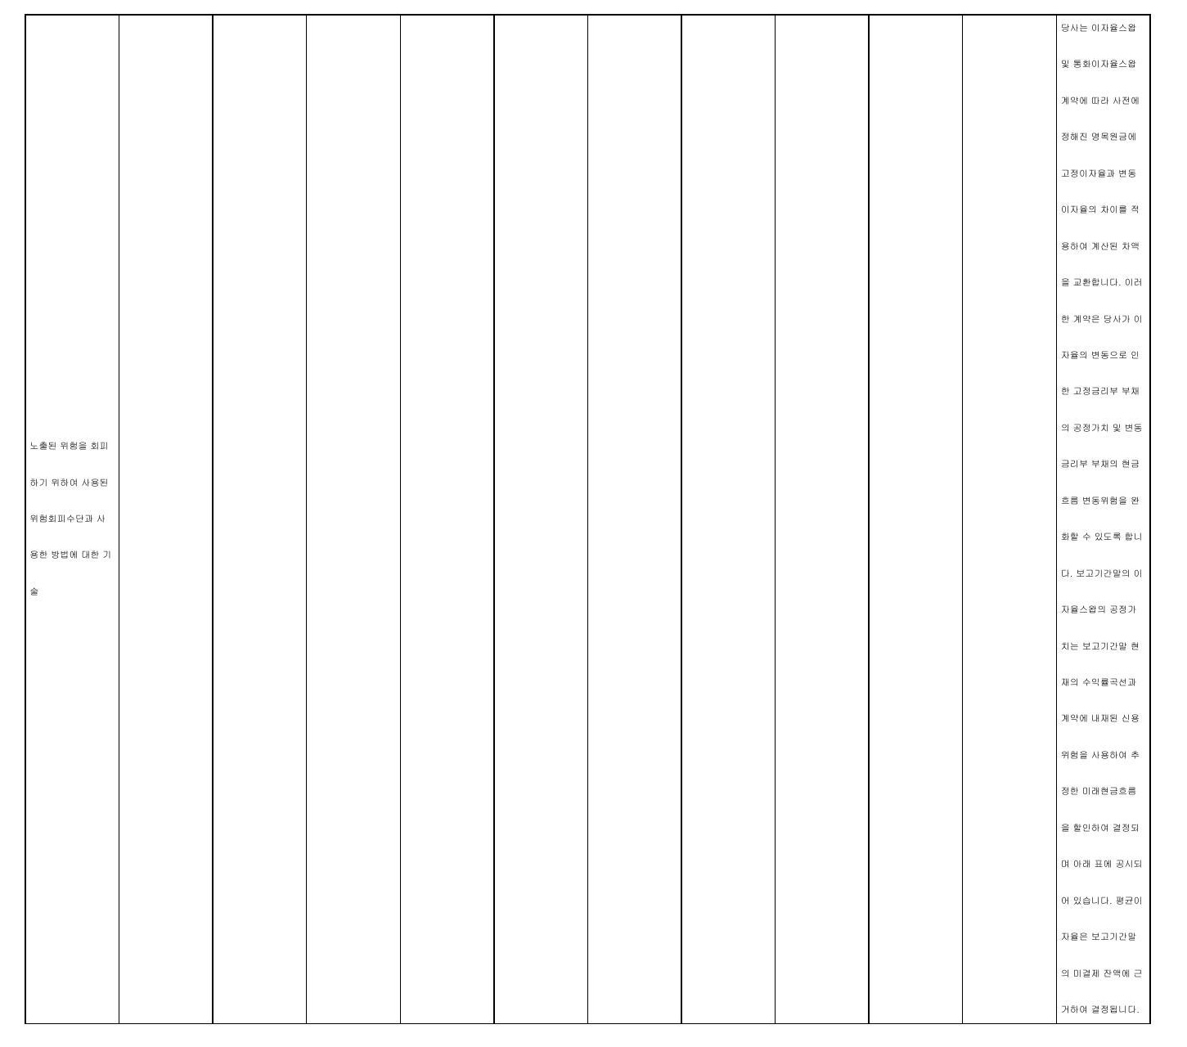

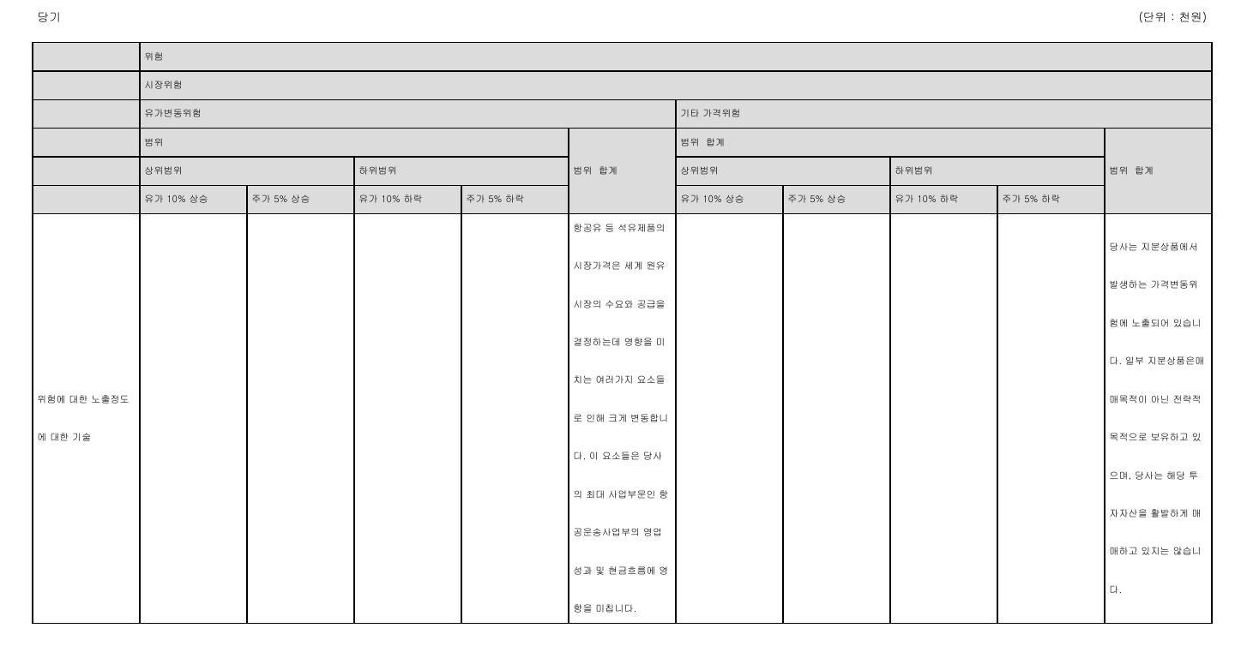

전자공시시스템 dartfssorkr

Rage 237

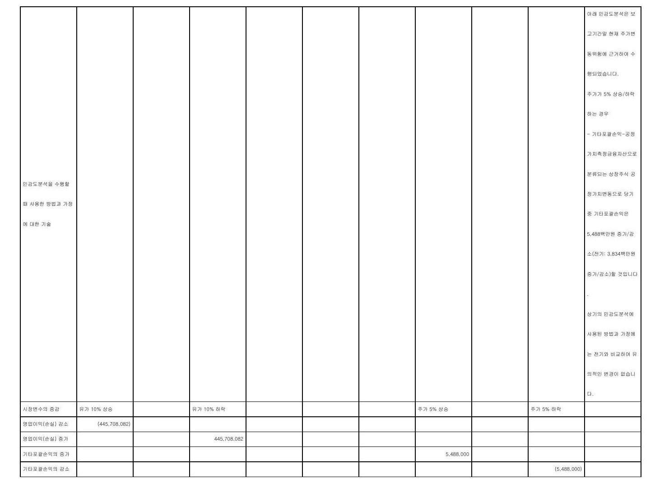

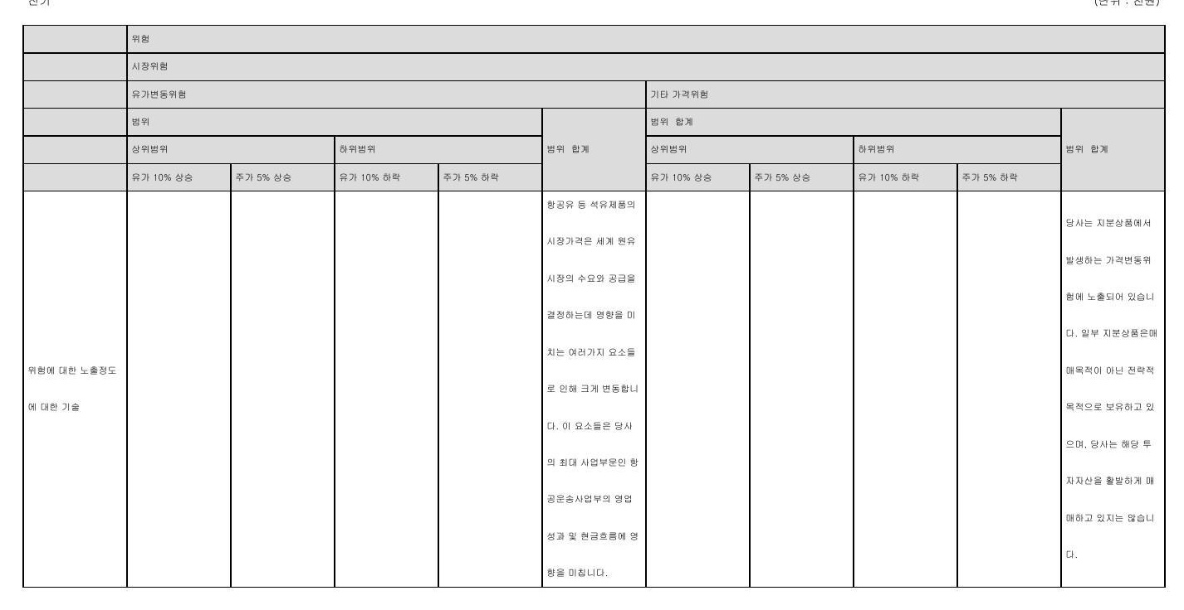

전자공시시스템 dartfssorkr

Page 238

|  |  |
| --- | --- |
| 당기 | '단위: 백만원] |
| 당사는 그밖의 | 리스채귄 금융자산과 관련한 신용위험을 관리하기 위한 담보나 신용보강을 제공받고 있지 아 |
| 보유하고 있는 담보와 그 밖의 신용보강에 대한 기술 | 니합니다리스제공자산으로 경감되는 리스채귄과 관련된 신용위험은 제외 리스채권의 장부금액은 677772백만원[전기말: 805085백만원5이며리 스제공자산의 공정가치는 997505백만원[전기말 1068613백만원9으로 추정됩니다 당사는 채무 자의 채무불이행 없이 담보를 매각하거나 재담보 제공할수없습니다 리스채권에 대해 보유하 고 있는 담보의질의 유의적인 변경은 없었으며 이러한담보평가 결과로 인해 당사는 리스채귄에 |
| 공정가치 | 대한 손실충당금을 인식하지 아니하였습니다 997 7505 신용위험은 계약상대방이 계약상의 의무를 불이 |
| 위험에 대한 노출정도에 대한기술 | 행하여 당사에 재무적 손실을 미칠 위험을 의미합 니다 당기말 담보나 기타 신용보강을 고려하지 않았을 경우에계약상대방의 의무불이행으로 인 해 당사가 부담하게 될 재무적손실의 최대노출액 : 은 다음과 같습니다 재무제표상 인식된 각 금융자산의 장부금액 보증이 행사될 가능성과 무관하게 금융보증이 청구되었을 때 당사가 지급해야 하는 최대금액 |
| 전기 | '단위 백만원] 리스채귄 |
| 보유하고 있는 담보와 그 밖의 신용보강에 대한 기술 고 대한 공정가치 | 당사는 금융자산과 관련한 신용위험을 관리하기 위한 담보나 그밖의 신용보강을 제공받고 있지 아 니합니다<리스제공자산으로 경감되는 리스채귄과 관련된 신용위험은 제외 리스채권의 장부금액은 677772백만원[전기말8 805085백만원9이며리 스제공자산의 공정가치는 997505백만원6전기말 1068613백만원5으로 추정됩니다 당사는 채무 } 자의 채무불이행 없이 담보를 매각하거나 재담보 2 제공할수없습니다 리스채권에 대해 보유하 있는 담보의질의 유의적인 변경은 없었으며 이러한 담보평가 결과로 인해 당사는 리스채귄에 손실충당금을 인식하지 아니하였습니다 1068 613000 |

전자공시시스템 dartfssorkr

Rage 240

|  |  |
| --- | --- |
| 활용한 신용평가기관에 대한기 수 대안적인 표시방법을 사용한 이 유에 대한 기술 | 신용등급정보는 독립적인 평가 기관에서 제공하고 있으며 만일 신용평가기관의 정보를 이용할 수 없다면 위원회는 주요 고객과 기타 채무자의 등급을 결정하기 위해 공식적으로 이용가능한 채 무정보와 당사 자체의 거래등급 을 이용하고 있습니다 당사의 총노출액 및 계약상대방의 신용 등급은 지속적으로 검토되며 이 러한 거래 총액은 승인된 거래처 에 고루 분산되어 있습니다 신용위험에 노출된 금융자산 중 상기 금융보증계약을 제외한 나 머지 금융자산은 장부금액이 신 용위험에 대한 최대 노출정도를 가장 잘 나타내는 경우에 해당하 여 상기 공시에서 제외하고 있습 니다 |

유동성위험을 관리하는 방법에 대한 기술

유동성위험관리에 대한 궁극적인 책임은 당사의 단기 및중장기 자금조달과 유동성관리규정을 적절 하게 관리하기위한" 기본정책을 수립하는 이사회에 있습니다 당사는 충분한 적립금과 차입한도를 유지하고 예측현금흐름과 실제현금흐름을 계속하여 관찰하고 금융자산과 금융부채의 만기구조를 대응시키면서 유동성위험을 관리하고 있습니다

다음 표는 당사가 보유하고 있는 비파생금융자산의 예상만기를 상세하게 나타낸 것으로 금융자산의 할인되지 않은 계약상 만기금액에 기초하여 작성되었습니다 당사는 순자산 및 순부채 기준으로 후 동성을 관리하기 때문에 당사의 유동성위험관리를 이해하기 위하여 비파생금융자산에 대한 정보를 포함시킬 필요가 있습니다 다음 표는 당사의 비파생금융부채에 대한 계약상 잔존만기를 상세하게 나타내고 있습니다 해당 표 - 금융부채의 할인되지 않은 현금흐름을 기초로 당사가지급하여야 하는가장 빠른 만기일어 근거 하여 작성되었습니다 해당 표는 원금및 이자의 현금흐름을모두 포함하고 있습니다 이자의 현금 흐름이 변동이자율에 근거하는 경우 할인되지 않은 현금흐름은 보고기간말 현재의 수익률곡선에 근거하여 도출되었습니다계약상 만기는 당사가 지급을 요구받을 수 있는 가장 빠른 날에 근거한" 것 입니다

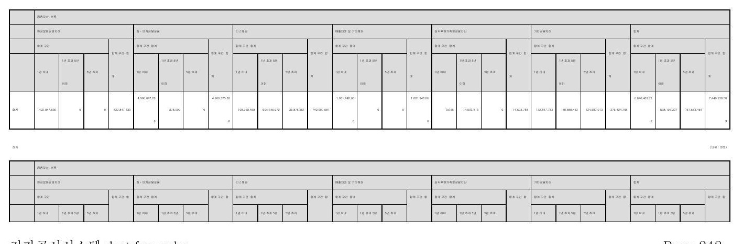

전자공시시스템 dartfssorkr

Page 242

당기

'단위 천원]

|  |  |  |  |  |
| --- | --- | --- | --- | --- |
|  | 1년 이내 | 1년 초과 5년 이하 | 5년 초과 | 합계 구간 합계 |
| 매입채무및기타채 무 | 1403275877 | 1615 | 0 | 1403277492 |
| 리스부채 | 356529632 | 3060 558 :630 | 759973228 | 5177061 490 |
| 차입금 | 1960362379 | 1556222 976 | 175289764 | 3691 1875119 |
| 사채 | 840542967 | 1847 469 795 | 이 | 2688012 762 |
| 금융보증계약 | 515760000 | 이 | 이 | 515760000 |
| 합계 | 6076470855 | 6464253016 | 935 262 992 | 13475986863 금융보증계약은 가 |
| 금융보증계약 현금 흐름에 대한 설명 금액의 변동 가능 성에 대한 기술 |  |  |  | 장 이른 기간에 보 증이 요구될 경우 지급하게 될 최대 금액입니다 상기 표에 포함된 변동금리부 상품 비파생금융자산 및 금융부채과 관 련된 금액은 변동 이자율의 변동이 보고기간말 현재 결정된 이자율의 추정치와 다르다면 변동될 수 있습니 다 |

전기

단위 천원]

|  |  |  |  |  |
| --- | --- | --- | --- | --- |
|  | 1년 이내 | 1년 초과 5년 이하 | 5년 초과 | 합계 구간 합계 |
| 매입채무및기타채 무 | 1120567 162 | 0 | 0 | 1120567 162 |
| 리스부채 | 1435434502 | 3376854 103 | 484139934 | 5296428539 |
| 차입금 | 1679609846 | 1728093216 | 68941 536 | 3476644598 |
| 사채 금융보증계약 | 773900665 548 349: | 1925569543 | 0 | 2699470208 548349590 |
| 합계 | 1590 5557 :861 765 | 0 7030516862 | 0 553081470 | 13141 460097 |

전자공시시스템 dartfssorkr

Rage 243

|  |  |  |  |  |
| --- | --- | --- | --- | --- |
| 금융보증계약 현금 흐름에 대한 설명 |  |  |  | 금융보증계약은 가 장 이른 기간에 보 증이 요구될 경우 지급하게 될 최대 금을 액입니다 표에 |
| 금액의 변동 가능 성에 대한 기술 |  |  |  | 상기 포함된 변동금리부 상품 [비파생금융자산 및 금융부채과 관 련된 금액은 변동 이자율의 변동이 보고기간말 현재 결정된 이자율의 추정치와 다르다면 변동될 수 있습니 다 |

다음 표는 파생금융상품의 계약상 만기에 기초한 유동성 분석내역을 상세하게 나타내고 있습니다 다음 표는 차액결제되는 파생금융상품의 경우 할인되지 않은 계약상 순현 금유입 및 순현금유출에 기초하였으며 총액결제되는 파생상품의 경우 할인되지않은 총현금유입 및 총현금유출에 기초하여 작성되었습니다 수취금액이나 지급금액이 확정되지 않은 경우에는 보고기간말 현재 환율과 이자율 반영한 추정 결제액을 사용하였습니다

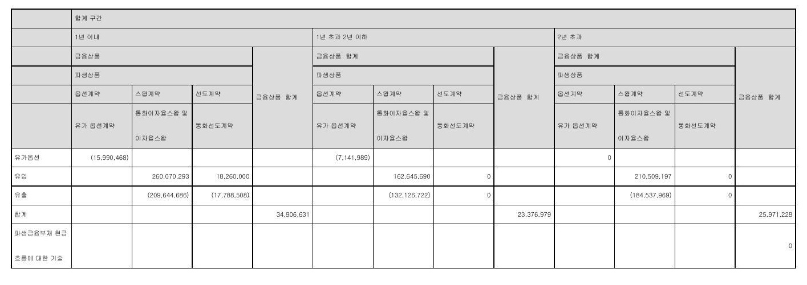

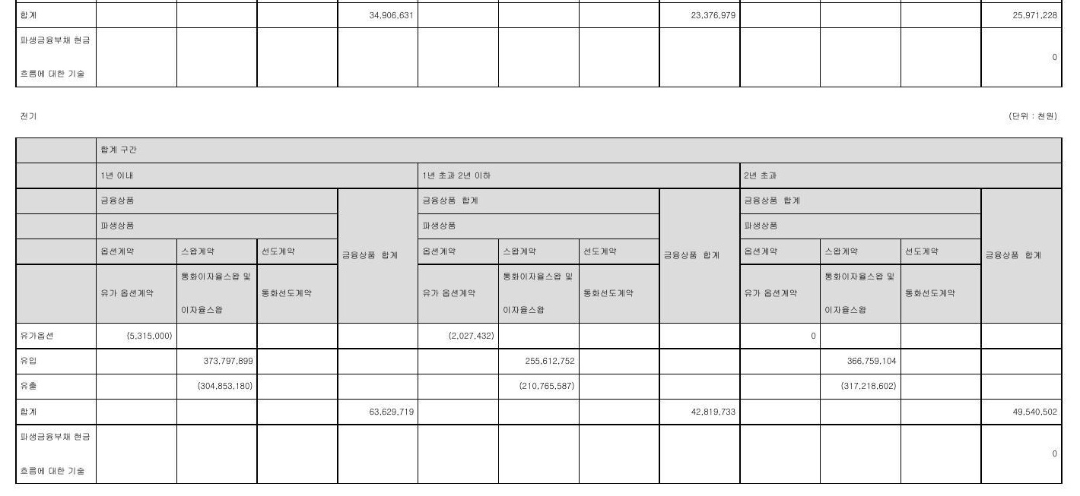

전자공시시스템 dartfssorkr

Rage 244

당기

단위 천원

|  |
| --- |
| 공시금액 당사의 자본관리 목적은 계속기업으로서 주주 및 이해당사자들에게 이익을 지속적으로 제공할 수 보호하고 자본비 용을 절감하기 위해 유지하는 것입니다 유지 또는 조정하기 위하여 당사는 주 배당을 조정하고주주에게 자본 부채감소를 위한 신주 발행및자 실시하고 있습니다 마찬가지로 관리하고 |
| 있는 능력을 최적 자본구조를 자본구조를 주에게 지급되는 금을 반환하며 산 매각 등을 자본관리를 위한 기업의 목적지 정책밑절차에 대 산업 내의 타사와 한 비계량적 정보 기초하여 자본을 차입금을 총자본으로 나누어 순차입금은 차입금 으로 리스부채 포함에서 기금융상품을 차감한 태표의 '자본'에 |
| 당사는 부채비율에 있으며 부채비율은 순 산출하고 있습니다 총계재무상태표에 표시된 것 현금및현금성자산과 단 금액이며 총자본은 재무상 순차입금을 가산한 금액입니다 당기말 및 전기말 현재 부채비율은 다음과 같습니 다 차입금 총계 10399 968274 |
| 차감? 현금및현금성자산 및 단기금융상품 5322 894 |
| 896 순차입금시 5077 073378 |
| 자본 총계3 9674823517 896895 |
| 총자본시3 14751 부채비율시At3> 3442% |
|  |
| 전기 [단위 천원] 공시금액 |

전자공시시스템 dartfssorkr

Rage 245

|  |
| --- |
| 당사의 자본관리 목적은 계속기업으로서 주주및 이해당사자들에게 이익을 지속적으로 제공할 수 있는 능력을 보호하고 자본비용을 절감하기 위해 최적 자본구조를 유지하는 것입니다 자본구조를 유지 또는 조정하기 위하여 당사는 주 주에게 지급되는 배당을 조정하고주주에게 자본 - 금을 반환하며 부채감소를 위한 신주 발행및자 산 매각 등을 실시하고 있습니다 자본관리를 위한 기업의 목적정책밑절차에 대 산업 내의 타사와 마찬가지로 당사는 부채비 율에 : 한 비계량적 정보 기초하여 자본을 관리하고 있으며 부채비율은 순 차입금을 총자본으로 나누어 산출하고 있습니다 순차입금은 차입금 총계재무상태표에 표시된 - 것 으로 리스부채 포함]에서 현금및현금성자산과 단 기금융상품을 차감한 금액이며 총자본은 재무상 태표의 '자본'에 순차입금을 가산한 금액입니다 당기말 및 전기말 현재 부채비율은 다음과 같습니 다 |

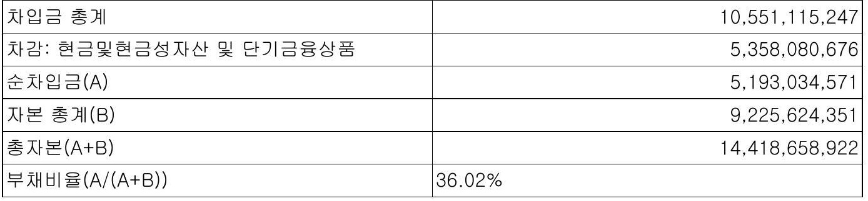

42 특수관계자거래

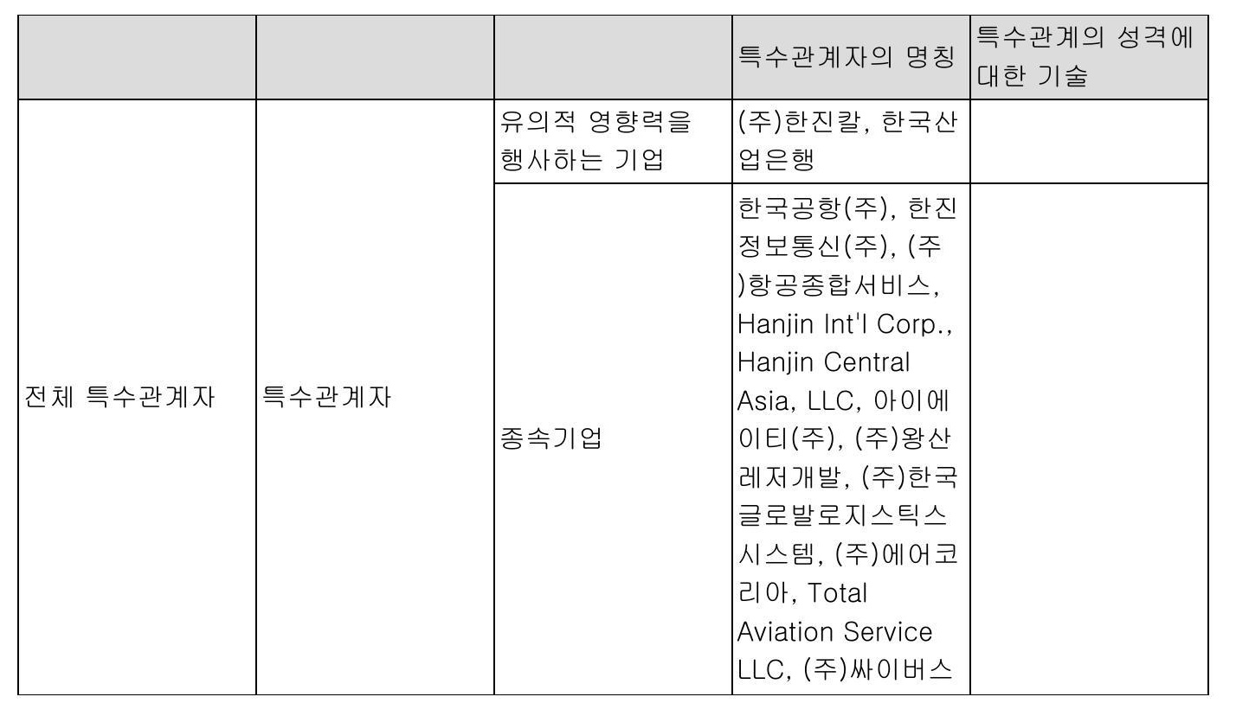

|  |  |  |
| --- | --- | --- |
| Tow TRAOTOR [항공기 견인용 장비] | 848 | 570 570 |
| TUG CAR 항공화물 견인용] | 70 60 | 60 |
| 니D LOADER '화물 상하역] | 399 365 | 365 |
| CG0 CONVEYOR [화물상하역] | 56 56 | 56 |
| ]E7 A-1 민수용항공유] | 941원/2 1106원/2 | 687원12 |
| Av GAS 경항공유] | 1588원/2 1191원1 | 1416원/2 |
| GASOLINE | 1533원/2 1458원/2 | 1501원/ |
| DIESEL | 1459원10 1623원/2 | 1360원/0 |

* 산출기준 ':[장비 2023년 12월 31일기준최근구매한' 장비계약금액기재 '유류> 2023년 12월31일기준당사유류 구매단가기재

[4> 아이에이티주

|  |  |  |  |
| --- | --- | --- | --- |
| 구분 | 2023년 | 2022년 | 2021년 |
| 항공유 | 254 | 301 | 176 |

다 생산에 관한사항

백만석km 화물 백만톤스m 금액 백만원]

|  |  |  |  |  |  |  |  |
| --- | --- | --- | --- | --- | --- | --- | --- |
| 사업부문 | 품목 | 2023년 | | 2022년 | | 2021년 | |
| 공급 | 금액 | 공급 | 금액 | 공급 | 금액 |
| 항공운송 | 1 여객 | 80777 | 10693658 | 42374 | 5812208 | 23519 | 2897763 |
| 국내선 | 2724 | 553001 | 2925 | 546817 | 2522 | 357384 |
| 국제선 | 78053 | 10140657 | 39449 | 5265391 | 20997 | 2540379 |
| 2 화물 | 11757 | 5619689 | 12004 | 9642396 | 12587 | 7888283 |
| 합계 | |  | 16313347 |  | 15454604 |  | 107860461 |

[나] 생산능력의 산출근거

전자공시시스템 dartfssorkr

Page 21

|  |  |  |  |
| --- | --- | --- | --- |
|  | 관계기업 | 카이 케이에비에 이션주 주]진에 어 Hanjin Int'! Japan Co Ltd 칼 제이십사차유동화 전문유한회사 칼 제이십오차유동화 전문유한회사 칼 제이십육차유동화 전문유한회사칼 제이십칠차유동화 전문유한회사 칼 제이십팔차유동화 전문유한회사 대한항공씨앤디서 비스 |  |
| 그 밖의 자 | 식회사 크 특수관계 보주 주 Waikiki Hotel '주]한진' | 주식회사 주 마이셰프 주스스니호텔네 트 워 토파스여행정 정석기업 주]한진관광 Resort Ine |  |
|  | 대규모기업집단계 열회사 등 한진인천컨테이너 | 정석인하 학원 태일통상주 정석물류학술재 세계혼재항공 화물[주]더블유에 이씨항공서비스주 한진평택컨테이 너터미널주 '포항 항7부두운영주] 터미널주] 태일캐 터링주가 한진울산 - 신항운영주] 청원 냉장주] 등 | 기업회계기준서 제 1024호 '특수관계 자 공시'의 특수관 계자 범위에는 포 함되지 않으나 독 점규제 및 공정거 래에 관한 법률에 따른 동일한 대규 모기업집단에 소속 된 회사가 포함되 어 있습니다 |

전자공시시스템 dartfssorkr

전자공시시스템 dartfssorkr

Page 248

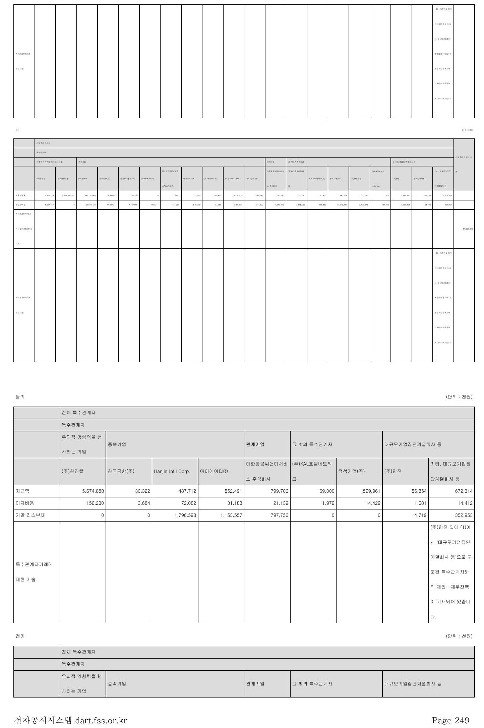

|  |  |  |  |  |  |
| --- | --- | --- | --- | --- | --- |
| 전기중 한 특수관계자거래에 대 한 기술 재 있습니다 | 차입금에 대 이자비용 22722백만원이 발생 하였으며 전기말 현 4829백만원의 미 지급비용이 계상되어 | 말 원의 | 전기 중 장기대여 금에 전기 대한 이자수익이 56007백만원 발생하 과 였습니다 또한 전기 현재 126885백만 미수수익이 계상 였으며 되있으며 전액 손상 충당금이 설정되어 있 습니다 습니다 | 중 자산유동화차 입금에 대한 이자비용 수수료가 각각 55212백만원과 635백만원이 발생하 전기말 현재 1684백만원의 미지 급비용이 계상되어 있 |  |

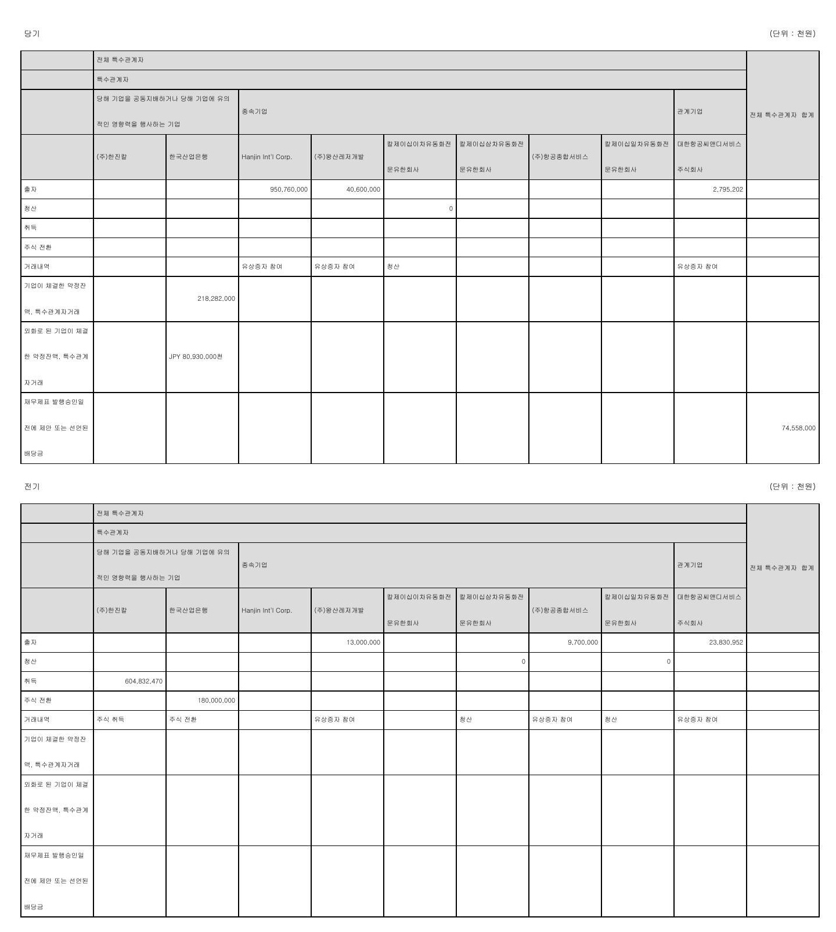

전자공시시스템 dartfssorkr

Page 253

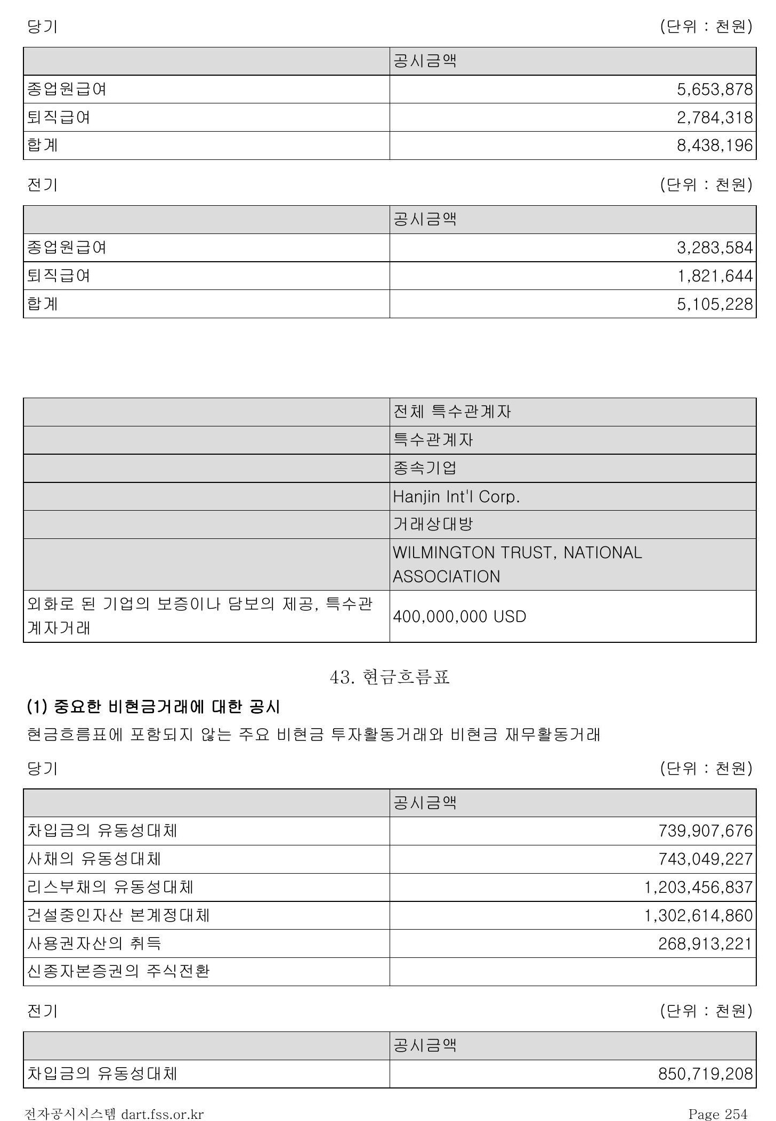

|  |  |  |  |  |  |  |  |
| --- | --- | --- | --- | --- | --- | --- | --- |
| 사채의 유동성대체 | | | | 751768870 | | | |
| 리스부채의 유동성대체 | | | | 1378 460025 | | | |
| 건설중인자산 본계정대체 | | | | 866703805 | | | |
| 사용권자산의 취득 | | | | 156506755 | | | |
| 신종자본증권의 주식전환 | | | | 299 967198 | | | |
| 당기 [단위천원] | | | | | | | |
|  | 단기자입금 | 유동성장기부채 | 유동성리스부재 장기 | 차입금 | 사채 | 자산유동화차입금 | 리스부채 |
| 초 | 866051100 | 1375644976 | 13217626 | 1116930109 | 1819666974 | 544623225 | 3506 181 238 |
| 재무활동 현금흐템에 서 발생한 변동 | 147223138 | {1368592692] | [1358214538] | 683233000 | 767536564 |  |  |
| 환율변동효과 | 8133442 | 7271374 | 38543577 | 1000174 | [4272399] | [694886] | 60604737 |
| 신규 리스 등 |  |  |  |  |  |  | 966512961 |
| 기타 |  | 1509981890 | 1164912923 | 323062268] | 736103722] | 414222357] | [11300937893] |
| 그 말 | 1021 1407680 | 1524305548 | "1167259588 | 147810101 | 1846827417 | 129705982 | 3232361043 [단위천원] |
| 전기 | | | | | | | |
|  | 단기차입금 | 유동성장기부재 | 유동성리스부재 장기 | 차입금 | 사채 | 자산유동화차입금 | 리스부채 |
| 초 재무활동 현금흐름에 | 985568230 | 2581454729 | 1375034812 | 919204140 | 1058231 365 | 987233098 | 4204413842 |
| 서 발생한 변동 | 2220638768] | [2741509911 | [1447484171] | 620198575 | 1516853787 |  |  |
| 환율변동효과 신규 리스 는 | 24231293 | 85145230 | 87992388 | 7190119 | [66]181851] | 5906358 | 163080084 314750787 |
| 기타 | 76890345 | 1450554928 | 1306474597 | [429652725] | [689236327] | [4485160231] | [1:176063475] |
| 기 | 866051 100 | 1375644976 | 1322017626 | 1116930 109 | 1819666974 | 544623225 | 3506 181 1238 |

밖의 변동 재무활동에서 생기는 부채의 증가감소에 대한 기술 기타변동에는 유동성대체 이자비용의 발생 및 지급액 등이 포함되어 있습니다

당기

44 금융자산의 양도

'단위 천원]

매출채권

|  |
| --- |
| 자산의 장부금액 대한 기술 전기 자산의 |
| 관련 부채의 장부금액 상기 내역은 당사가 전부가 제거되지 않은 양도된 금융자산의 성격에 라 장래매출채권을 담보로 한 |
| 57 485 502 583947 :541 자산유동화에 관한 법률에 때 자산유동화 거래와 관련된 것입니다 당사의 자산유동화 거래 내역은 주석 20 에서 설명하고 있습니다 '단위 장부금액 |
| 천원] 매 출채권 176952374 |

전자공시시스템 dartfssorkr

관련 부채의 장부금액

전부가 제거되지 않은 양도된 금융자산의 성격에 다 장래매출채권을 담보로 자산유동화 거래와 대한 기술 관련된 것입니다 당사의 자산유동화 거래 내역은

45 우발채무와 약정사항 등

'단위 천원]

|  |  |  |  |  |  |
| --- | --- | --- | --- | --- | --- |
| 거래스 상대방 서울보증보험주 방위산업공제조합 | | | | | |
| SHINHAN AMERIOA 등 제공받은 지급보증내용에 대한 공시 | | | | | |
| BANK 제공받은 지급보증 - 입찰이행]계약이행 및 하자이행등 | | | | | |
| 보증금액 - 제공받은 지 22798206 1161481009 급보증 제공받은 지급보증에 대 한 설명 | | | | | |
| 17297723 입찰이행 계약이행 및 입찰이행 계약이 [행 및 입찰이행 계약이행 및 하자이 1행 등 하자이행 등 하자이 행 등 | | | | | |
|  | | 금융기관과의 약정사항에 대한 세부 정보 공시 | | | |
| Credit | | 약정 | | | |
|  | | 거래상대방 | | | |
|  | | Line 중국은행 등 | | 주하나은행 | |
| 약정한도액 Os0 | | Us 285000천 | |  | |
| 약정한도액 JPY | |  | | Opy 4800000천 | |
|  | |  | |  | |
|  | 견질제공어음 | | 신규 항공기 구매계약 중 | | 가<공항 여객터미널 Terminal One 공동사 용료에 대한 상호지급보 |
| 총 약정금액 외화 |  | | 0s0 8350백만 | |  |

전자공시시스템 dartfssorkr

Rage 256

# 1%산출방법

으공급수랑 여객공급좌석스교트기종별공급좌석수 <운항거리의합 화물공급톤 스m트기종별'공급톤운항거리의 합 으금액공급수량 호이d생산실적금액우수송수량

여객기 332시간/월 화물기449시간/월 전' 체&351시간/월

다] 생산실적

[단위: 여객-백만인m 화물' 백만톤m 금액프백만원

2023년 2022는 2021년 사업부문 품목 수송 금의 여객 68053 9%013850 31621 4353139 8634 1083901 국내선 2358 478690 2479 463500 1897 268 항공운송 국제선 65695 8535160 29142 3889639 6737 8151 2 화물 8431 4029748 9616 7724425 10682 6694847 - 계 135043598 12077564 7778748

[단위 공급수량 백만인km 금액- 백만원

|  |  |  |  |  |  |  |  |
| --- | --- | --- | --- | --- | --- | --- | --- |
| 사업부문 | 품목 | 2023년 | | 2022년 | | 2021년 | |
| 공급 | 금액 | 공급 | 금액 | 공급 | 금액 |
| 항공운송 | 1 여객 | 12630 | 1363029 | 5432 | 673457 | 2805 | 303964 |
| 국내선 | 1887 | 325288 | 2522 | 413232 | 2600 | 266770 |
| 국제선 | 10743 | 1037741 | 2910 | 260225 | 205 | 37 194 |
| 합계 | | 12630 | 1363029 | 5432 | 673457 | 2805 | 303 964 |

전자공시시스템 dartfssorkr

Page 22

|  |  |  |  |
| --- | --- | --- | --- |
| 약정에 대한 - 설명 | 견질어음 당기말 현재 당사는 지 급보증과 관련하여 백지 어음 1매를 방위산업공 제조합에 견질로 제공하 고 있습니다 | 약 신규 항공기 도입계획 당사는 항공기 도입계획 에 따라 The Boeing Company 등과 항공기 구매계약을 체결하고 있 는 바' 당기말 현재 총 고 계약금액은 0s0 8350백만입니다 | 여객터미널 공동사용계 관련 건: 당사를 포함한 Air France 등 4개 항공사는 공항 여객터미널 Terminal One]에 대한 공동사용계약을 체결하 각각의 항공사가 지 급해야 하는 터미널 사 용료에 대하여 상호지급 보증을 제공하고 있습니 다 |

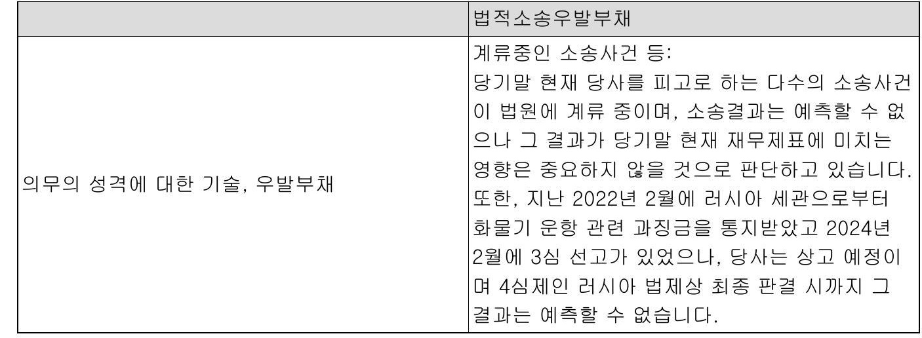

46 부문정보

[단위 천원]

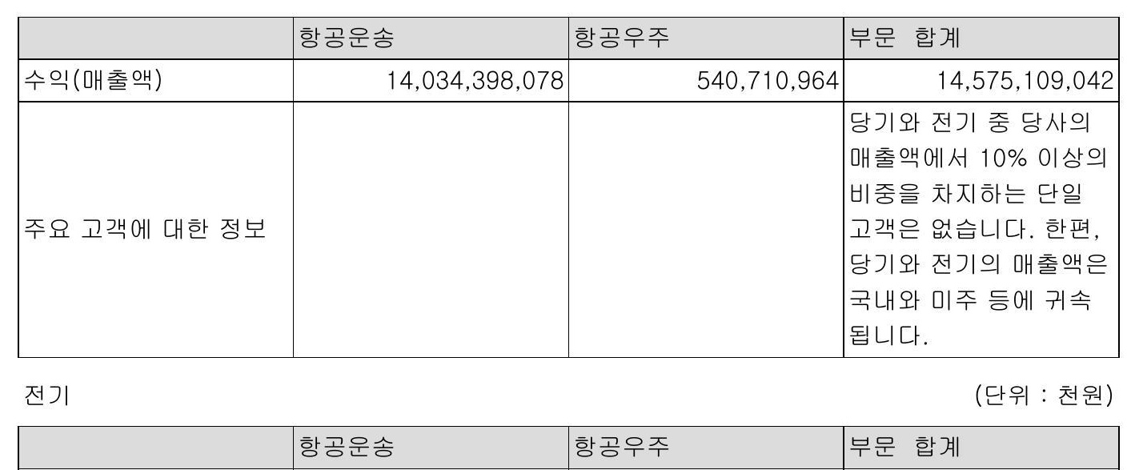

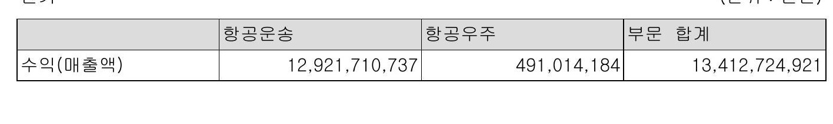

전자공시시스템 dartfssorkr

Rage 257

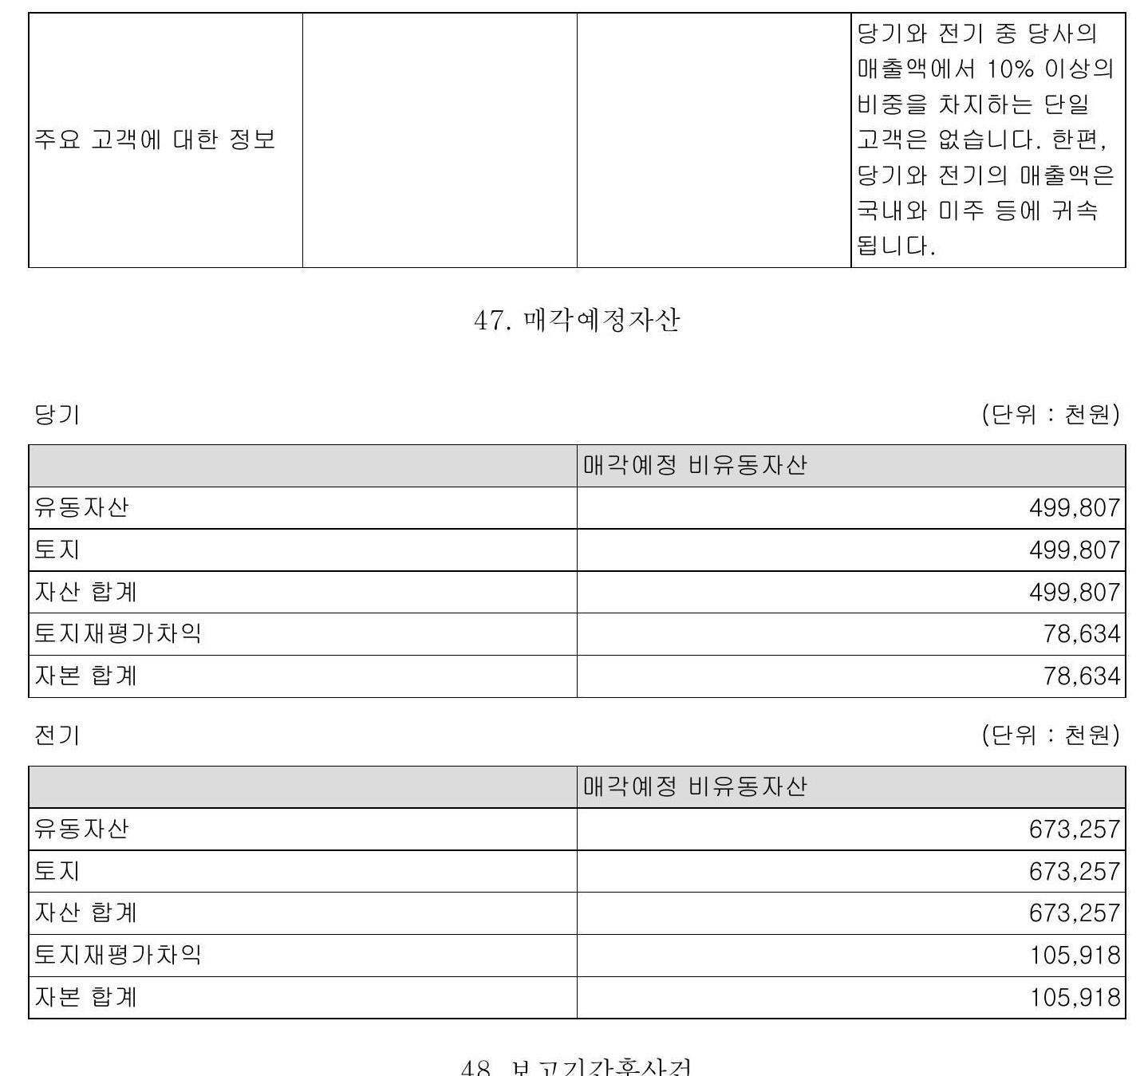

[단위 천원]

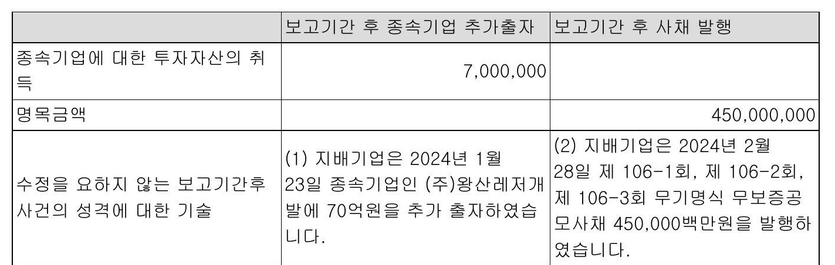

전자공시시스템 dartfssorkr

Rage 258

당사는주주총회개최전 이사회 결의를 통하여 배당 여부와 '배당' 형태를 결정하고 있습니다 정관에의거하여 현금과주식으로 이익 배당을할수있으며배당결정 '이사회 및주주총회 개최 직후관련사항을적시에 공시하여주주에게 안내하고있습니다 당사의주주환원정책은장기적 성장을통한기업가치의증대와더불어사업성과에 기반한 안정적인 배당을기본원칙으로 합니다배당규모는사업실적재무현황및지속적성장기 반마련을위한항공기투자등을종합적으로고려하여결정하고있습니다당사는2으23년 2월 20일향후3년간12023~2025]배당정책안내를 '공시한바가있습니다 이에따라별 도재무제표기준당기순이익미실현손익및일회성비경상손익제외의30%이내에서주 주에게환원할계획입니다또한배당추가여력발생시배당상향을검토하는등주주가치 제고에 최선을 '다할 것입니다

[주요배당지표]

|  |  |  |  |  |
| --- | --- | --- | --- | --- |
| 구 분 | 주식의 종류 | 당기 | 전기 | 전전기 |
| 제62기 | 제61기 | 제60기 |
|  |  |  |
| 주당액면가액원 | | 5000 | 5000 | 5000 |
| [연결당기순이익[백만원] | | 1061 165 | 1728363 | 577 684 |
| [별도당기순이익[백만원] | | 916780 | 1779643 | 638690 |
| [연결]주당순이익[원] 현금배당금총액<백만원 | | 2866 277054 | 4787 277 1054 | 1743 |
| 주식배당금총액백만원] | |  |  |  |
| [연결]현금배당성향<%] | | 261 | 160 |  |
| 현금배당수익률%] | 보통주 | 315 | 31 |  |
| 우선주 | 319 | 25 |  |
| 주식배당수익률[%] 주당 현금배당금원] | 보통주 |  |  |  |
| 우선주 |  |  |  |
| 보통주 우선주 | 750 800 | 750 800 |  |
| 주당주식배당[주] | 보통주 |  |  |  |
| 우선주 |  |  |  |

* 상기표의당기 현금배당금은 정기주주총회승인전금액으로 향후정기주주총회에서 부 결되거나수정이발생한경우정정보고서를 '통해그내용 밑사유등을반영할 예정입니다 연결당기순이익은 지배기업소유주지분기준입니다 연결주당순이익은보통주기본주당이익입니다산출근거는 재무에관한사항>3 연결재무제표주석주석4이'을참고하시기 바랍니다

과거배당이력]

전자공시시스템 dartfssorkr

'단위회' %]

Rage 259

|  |  |  |  |
| --- | --- | --- | --- |
| 중간배당 | 결산배당 | 최근 3년간 | 최근 5년간 |
|  | 2 | 21 |  |

연족배당횟수는' 당기 분기배당 및 최근사업연도 결산배당을포함하고 있습니다 최근3년간은 2021년제60기2부터 2023년제62기2까지기간이며 최근 5년간은 2019년 제58기2부터 2023년0제62기2까지 기간입니다 평균 배당수익률은' 보통주배당수익률입니다 우선주에 대한최근3년간 평균 배당수익률 & 은 19%최근5년간 평균 배당수익률은 11%입니다

# 7중권의

71증권의 발행을통한 자금조달 실적 지분증권의 발행등과' 관련된 사항]

증자감자현황

[단위' 원주]

|  |  |  |  |  |  |
| --- | --- | --- | --- | --- | --- |
| 주식발행 발행감소 |  | 발행함소한 주식의 내용 | | | |
| 암소일자 | 형태 | 종류 | 주당 수랑 | 주당발행 액면가액 | 비고 감소가액 |
| 2021년 03월 13일 | 유상증자[주주배정] | 보통주 | 173611112 | 5000 | 주주배정후 실권주 일반공모 19100 증자비율 :9902% |
| 2022년 06월 13일 | 전환권행사 | 보통주 | 20399 836 | 5000 | 14706 제 '92회 무기명식 이권부 무보증 사모 전한 사채 전환청구 |

채무증권의 발행 등과 관련된 사항]

채무증권 발행실적기준일 환율 적용]

|  |  |  |  |  |  |  |  |  |  |
| --- | --- | --- | --- | --- | --- | --- | --- | --- | --- |
| 발행회사 | 증권종류 | 발행방법 | 발행일자 | 권면전자들록 '통액 | 이자율 | 평가등급 평가기관] | 만기일 | 상한 여부 | 주관회사 |
| 대한항공 | 회사채 | 공모 | 20210415 | 65000 | 2317% | BBB+ BBB+ 시c신용평가 한국기업평가 | 2022 1014 | 상환 | 0금융투자한국투자미키움] 사터투자하이투자증권 |
| 대한항공 | 회사채 | 공모 | 20210415 | 160000 | 2807% | BBB+ BB3+ 시0트신용평가 한국기업평가 BBB+ BBB31 | 20230414 상환 |  | 0금용투자한국투자스미키움 사투자하이투자증권 |
| 대한항공 | 회사채 | 공모 | 20210415 | 125000 | 3498% | 시여신용평가 한국기업평가 | 20240415 | 미상환 | 03금융투자/한국투자[<씨키움] 시투자하이투자증권 |

전자공시시스템 dartfssorkr

Rage 260

|  |  |  |  |  |  |  |
| --- | --- | --- | --- | --- | --- | --- |
| 대한항공 | '회사채 | 사모 | 20210423 | 40000 2820% | B88 BB3 시0신용평가 한국기업평가 | 20230421 상환 <미키움증권 |
| '대한항공 | '회사채 |  | 20210423 | 10000이 3450% | 333 3834 시cE신용평가 한국기업평가 20240423 | 미상한 리키울종권 |
| 대한항공 |  | 공모 | 20210707 | 7000이 2392% | BBB+ BB8 시으트신용평가 20230106 BB3+ 3334 | 미래에센키움한국투자[시브투자" 상환 <8증권03금융투지 |
| 대한항고 | 회사채녹색채권 | 공모 | 20210707 | 136000 3136% | 시C신용평가 한국신용평가 20230707 BBB+ BBB | 미래에셋키움이한국투자서터 1투자 <0증권0금융투지 |
| 대한항공 | 회사채녹색채권 | 공모 | 20210707 | 144000 3672% | 시야트신용평가 한국신용평가 20240705 B88+ BBB | 미래에셋키움한국투자서터투자 미상한 <3증권03금융투자 |
| 대한항공 | 회사채 |  | 20211007 | 146000 3431% | '한국기업평가 한국신용평가 20231006 BBB+ BBB+ | 교보종권한국투자니마투자 상환 |
| 대한항공 | 회사채 |  | '2021 1007 | 124000이 3902%] | '한국기업평가 20241007 A- Aa2 | 교보증권한국투자기마투자 미상환 08금융투자[유진투자키움증권 |
| 대한항공 | 회사채 |  | 20220121 | 273798 0450% | 20250121 [&8! Moody's] BBB+ 333 | Daiwa Securities Mizuho 미상한 SecuritiesI Nomura Securities |
| 대한항공 | 회사채 | 공모 | 20220126 | 36000 3161% | 한국기업평가 한국신용평가 20230726 BBB+ BBB | 사투자키움8증권 상된 한국투자/08금융투지 |
| 대한할고 대한항공 | 회사채 회사채 |  | 20220126 20220126 | 12800이 3734% 136000] 4025% | 한국기업평가 20240126 BBB1 B33 한국기업평가 한국신용평가 20250124 | 사투자키룹03증권 미상환 한국투자0금융투지 사투자키움8층권 미상환 |
| 대한항공 | 회사채 | 20220502 |  | 140000 4286% | BBB+ BBB 시0신용평가 20240502 | 한국투자0&금융투지 기움/한국투자기터<투자신한금용투자 미상환 |
| 대한항공 | 회사채 | 공모 | 20220502 | 160000 4823% | B88+ 888 시0신용평가 한국기업평가 20250502 | 시H투자술8층군 키움한국투자니타<투자신한금용투자] 미상한 |
| 대한항공 | 회사채 |  | 202%06 | 7200이 5198% | B3B1 BB31 시c신용평가 한국기업평가 20240906 | 시투자8증권 신한금용투자삼성증권유진투자증권] 미상환 키움종권한국투자증군 |
| 대한항공 주1] | 회사채 |  | 20220906 | 128000 5364% | 333 3834 시여신용평가 20250905 | 신한금융투자삼성증권유진투자증권 미상환 키움증권한국투자증권 |
| '대한항고 | 회사채 | 공모 | 20220923 | 386820 4750% | Aa2 I AA 20250923 EMoody's S8p] | BNP Paribasleredit Suisse! 미상관 The Korea Development Bank! Standard Chartered Bank |

전자공시시스템 dartfssorkr

Rage 261

|  |  |  |  |  |  |  |  |
| --- | --- | --- | --- | --- | --- | --- | --- |
| '대한항공 | 회사채 | 공모 | 20230424 | 170000 4949% | BBBt BBB 시신용평가 한국기업평가 | 20250424 미상환 | 한국투자증권<3증권사투자증권] 아이비케이투자증권삼성증권키움증 권 |
| 대한항공 | 회사채 | 공모 | 20230424 | 8000이 5075% | BBB4 BBB1 [한국신용평가 한국기업평가 | 20260424 미상한 | 한국투자증권[<3증권/사투자증권] 아이비케이투자증권삼성층귄키움층 |
| 대한항공 | 회사재 | 공모 | 20230629 | 182532 0760% | AA- Aa? | 20260629 미상환 | 권 Daiwa Securities IMizuho Securities! |
| 대한항공 | 회사채 | 사모 | 20230727 | 91266 1220% | [RgI Moody's AlAt A | 20260727 미상한 | Bnp Paribas |
| 대한항공 | 회사채 | 공모 | 20231110 | 130000 5154% | Moody's S8p Fitch? A- A- 한국신용평가 한국기업평가 | 20251110 미상환 | 미래에셋증권/삼성증권<증권] 서터투자종권/한국투자증권유진투자층 |
| 대한항공 | 회사채 | 공모 | 20231110 | 120000 5397% | A- A 시으신용평가 한국기업평가 | 20261110 미상환 | 권03금융투자 미래에셋증권삼성층권<3증관' 시비투자종권한국투자증권유진투자종 |
| 진에어 주2] | 회사재 | 사모 | 20210401 15860 | 000 |  | 20240401 미상환 | 권03금융투자 한국투자증권 |
| 진에어 | 신종자본증권 | 사모 | 20210820 75000 | 680 |  | 2051 0820 상환 | 키스에스에프제십차키움승귄 케이더불유버티제일자유진투자 [0투자08금융투자교보증권 |
| 진에어 | 신종자본증권 | 사모 | 20221031 47000 | 860 |  | 2052 1031 상환 | 키움증권한국투자증권 삼성증권아이비케이투자종권 |
| 진에어 | 신종자본층권 | 사모 20221031 | 1500이 | 860 |  | 20521031 상환 | 키움캐피탈키움저촉은행 |
| 합 계 |  |  | 3407276 |  |  |  | 키움예스저쪽은행 |

주1> 연결실체가 취득한 3991백만원이 포함되어 있습니다 주2] 2021년 3월 26일 자기주식 688057주를 교환 대상으로 한 교환사채 발행을 결의하였 고 교환청구기간은 2021년4월8일부터 2024년 3월 2일까지 입니다 2021년 3월 26일 공시된'주요사항보고서교환사채권 발행결정]' 참조>

<재무제표 기준>

기준일 2023년 12월 31일

기업어음증권 미상환 잔액

[단위' 백만원

|  |  |  |  |  |  |  |  |  |  |  |
| --- | --- | --- | --- | --- | --- | --- | --- | --- | --- | --- |
| 잔여만기 | | 10일 이하 | 10일초과 30일이하 | 30일초과 90일이하 | 90일초과 180일이하 | 180일초과 1년이하 | 1년초과 2년이히 | 2년조과 3년초과 8년이하 | 합계 |  |
| 미상환 | 공모 |  |  |  |  |  |  |  |  |  |
| 잔액 | 사모 합계 |  |  |  |  |  |  |  |  |

<연결재무제표 기준>

기업어음증권 미상환 자안

'단위 백만원

|  |  |  |  |  |  |  |  |  |
| --- | --- | --- | --- | --- | --- | --- | --- | --- |
| 잔여만기 | 10일 이하 | 10일초과 30일이하 | 30일초과 90일이하 | 90일초과 180일이하 | 180일초과 1년이하 | 1년초과 2년이하 | 2년초과 3년이하 | 3년 초과 합 계 |

전자공시시스템 dartfssorkr

Rage 262

<재무제표 기준>

기준일 : 2023년 12월 31일

단기사채 미상환 잔액

'단위 백만원

|  |  |  |  |  |  |  |  |  |
| --- | --- | --- | --- | --- | --- | --- | --- | --- |
| 잔여만기 | | 10일 | 이하 | 10일초과 30일이하 | 30일초과 90일초과 90일이하 | 180일초과 합계 180일이하 1년이하 | 발행 한도 | 잔여 한도 |
| 미상환 잔액 | 공모 |  |  |  |  |  |  |  |
| 사모 |  |  |  |  |  |  |  |
| 합계 |  |  |  |  |  |  |  |

[연결재무제표 기준>

기준일 2023년 12월 31일

단기사채 미상환 잔액

'단위 백만원

|  |  |  |  |  |  |  |  |  |
| --- | --- | --- | --- | --- | --- | --- | --- | --- |
| 잔여만기 | | 10일 | 10일초과 이하 30일이하 | 30일초과 90일이하 | [90일초과 180일이하 1년이하 | 180일초과 합계 | 발행 한도 잔여 | 한도 |
| 미상환 잔액 | 공모 |  |  |  |  |  |  |  |
| 사모 |  |  |  |  |  |  |  |
| 합계 |  |  |  |  |  |  |  |

<재무제표 기준>

기준일 2023년 12월31일

회사채 미상환 잔액

단위 백만원]

|  |  |  |  |  |  |  |  |  |  |
| --- | --- | --- | --- | --- | --- | --- | --- | --- | --- |
| 잔여만기 | 1년 이하 | 1년초과 2년이하 | 2년초과 3년이하 | 3년초과 4년이하 |  | 4년초과 5년이하 | 5년초과 0년이하 | 10년초과 | 합계 |
| 미상환 잔액 | 공모 | 733000 | 1384618 | 382532 |  |  |  |  | 2500 1150 |
| 사모 | 10000 |  | 91266 |  |  |  |  | 101 266 |
| 합계 | 743000 | 1384618 | 473798 |  |  |  |  | 2601416 |

* 기준일 환율 적용

<[연결재무제표 기준>

기준일 2023년 2월 31일

[단위 백만원

|  |  |  |  |  |  |  |  |  |  |
| --- | --- | --- | --- | --- | --- | --- | --- | --- | --- |
| 잔여만기 | 1년 이하 | 1년초과 2년이하 |  | 2년초과 3년이하 | 3년초과 4년이하 | 4년초과 5년이하 | 5년초과 10년이하 | 10년초과 | 합 계 |
| 미상환 | 공모 | 733000 | 1380627 | 382 1532 |  |  |  |  | 2496 159 |
| 잔액 | 사모 | 24860 |  | 91 266 |  |  |  |  | 116126/ |

전자공시시스템 dartfssorkr

age 263

[사채관리계약 주요내용 및 충족여부 등]

1주대한항공 제93-3회 무보증 원화공모사채

'작성기준일 2023년 12월 31일

단위 백만원%]

|  |  |  |  |
| --- | --- | --- | --- |
| 채권명 | 발행일 | 만기일 발행액 | 사채관리 사채관리회사 계약체결일 |
| 주대한항공 제93-3회 무기명식 무보증 이권부 공모사채 | 20210415 | 20240415 125000 | 현대차증권 기업금융2팀 20210405 02-3787-2315 |
| [이행현황기준일 2023년 12월 31일 |  | | |
| 재무비율 유지현황 | 계약내용 | 부채비율 1500% 이하 유지 | |
| 이행현황 | 이행 4분기 연결재무제표 부채비율 210%] | |
| 담보권설정 제한현황 | 사채 계약내용  발행 이후 지급보증 또는 '담보권'이 설정되는 채무의 합계액이 최근 보고서상 '자기자본'의 400% 미만 | | |
|
| 자산처분 제한현황 | 계약내용 | 이행 [4분기 연결재무제표 기준 252%] 한 회계연도당 총액 2조원 이상의 자산처분 제한 | |
| 이행현황 | 이행 [1132억원] | |
| 지배구조변경 제한현황 | 계약내용 |  | |
| 이행현황 |  | |
| 이행상황보고서 제출현황 | 이행현황 | 20230911 제출 | |

이행현황기준일은 이행현황 판단 시적용한 회계감사인의 감사의견확인 및 의견표시이 표명된 가장최근의 재무제표의 작성기준일이며 지배구조변경 제한현황은 공시서류작성기 준일임

2주대한항공 제95-3회 무보증 원화공모사채

작성기준일 2023년 12월 31을

|  |  |  |  |  |  |
| --- | --- | --- | --- | --- | --- |
| 채권명 | 발행일 | 만기일 | 발행액 | 사채관리 계약체결일 | 사채관리회사 |
| 주대한항공 제95-3회 무기명식 무보증 이권부 공모사채 | 20210707 | 20240705 | 144000 | 2021 10625 | 현대차증권 기업금융2팀 02-3787-2315 |
| [이행현황기준일 2023년 12월 31일 ] | | | | | |
| 재무비율 유지현황 | 계약내용 | 부채비율 1500% 이하 유지 | | | |
| 이행현황 | 이행 4분기 연결재무제표 부채비율 210%] | | | |
| 담보권설정 제한현황 | 계약내용 | 사채 발행 이후 지급보증 또는 '담보귄'이 설정되는 채무의 합계액이 최근 보고서상 '자기자본'의 400% 미만 | | | |
| 이행현황 | 이행 4분기 연결재무제표 기준 252%] | | | |
| 자산처분 제한현황 | 계약내용 | 한 회계연도당 총액 2조원 이상의 자산처분 제한 | | | |
| 이행현황 | 이행 1132억원] | | | |
| 지배구조변경 제한현황 | 계약내용 |  | | | |
|  |  | | | |

전자공시시스템 dartfssorkr

Rage 265

|  |
| --- |
| 이행현황기준일은 이행현황판단시적용한회계감사인의 감사의견확인 및의견표시이 표명된가장 최근의 재무제표의 작성기준일이며 지배구조변경 제한현황은 공시서류작성기 준일임 |

3주대한항공 제9622회 무보증 원화공모사채

작성기준일 2023년 12월31일

단위 백만원 9%]

|  |  |  |  |  |  |
| --- | --- | --- | --- | --- | --- |
| 채권명 | 발행일 | 만기일 | 발행액 | 사채관리 계약체결일 | 사재관리회사 |
| '주대한항공 제96-2회 무기명식 무보증 이권부 공모사채 | 20211007 | 20241007 | 124000 | 2021 10924 | 현대차증권 기업금융2팀 02-3787-2315 |
| [이행현황기준일 2023년 12월 31일 | | | | | |
| 재무비율 유지현황 담보권설정 제한현황 | 계약내용 | 부채비율 1500% 이하 유지 | | | |
| 이행현황 | 이행 4분기 연결재무제표 부채비율 210%] 지급보증 | | | |
| 계약내용 | 사채 발행 이후 또는 '담보귄' '이 설정되는 채무의 합계액이 최근 보고서상 '자기자본'의 400% 미만 | | | |
| 이행현황 | 이행 '4분기 연결재무제표 기준 252%] | | | |
| 자산처분 제한현황 | 계약내용 | 한 회계연도당 총액 2조원 이상의 자산처분 제한 | | | |
| 이행현황 | 이행 [1132억원] | | | |
| 지배구조변경 제한현황 | 계약내용 |  | | | |
| 이행현황 |  | | | |
| 이행상황보고서 제출현황 | 이행현황 | 202309:11 제출 | | | |

이행현황기준일은 이행현황판단시적용한회계감사인의 감사의견확인 및' 의견표시으 표명된가장 최근의 재무제표의 작성기준일이며 지배구조변경 제한현황은 공시서류작성기 준일임

4주]대한항공 제9822회 무보증 원화공모사채

작성기준일 2023년 12월31일

'단위 백만원%]

|  |  |  |  |  |  |
| --- | --- | --- | --- | --- | --- |
| 채권명 | 발행일 만기일 | 발행액 | 사채관리 계약체결일 | 사채관리회사 |  |
| 주]대한항공 제982회 무기명식 무보증 이권부 공모사채 | 202201 126 | 20240126 | 128000 | 20220114 | 신한금융투자 커버리지2부 02-3772-2089 |
| [이행현황기준일 2023년 12월 31일 | | | | | |
| 재무비율 유지현황 | 계약내용 | 부채비율 1500% 이하 유지 | | | |
|  | 이행현황 | 이행 4분기 연결재무제표 부채비율 210%] | | | |
| 담보권설정 제한현황 | 계약내용 | 사채 발행 이후 지급보증 또는 '담보권' '이 설정되는 채무의 합계액이 " 최근 보고서상 '자기자본'의 400% 미만 | | | |
| 이행현황 | 이행 4분기 연결재무제표 기준 224%] | | | |
| 자산처분 제한현황 | 계약내용 | 한 회계연도당 총액 2조원 이상의 자산처분 제한 | | | |

전자공시시스템 dartfssorkr

Rage 266

산출방법등 으공급수량기종별 공급좌석수 운항거리의 합 으금액공급수량 Yield 판매수수료 제외]

|  |  |  |
| --- | --- | --- |
| 구분 | 기종 TYPE | 공급좌석수<여객] |
| 여객기 | 8737-800 | 189석 |
| B737-900 8737-8 B777-200 | 188석 189석 393석 |

2] 평균가동시간

0 여객기 1349시간/월 월평균 가동시간 = 월평균 유상 비행시간 * : 운영대수

# [다]

'단위 공급수량 백만인km 금액 백만원] :

|  |  |  |  |  |  |  |  |
| --- | --- | --- | --- | --- | --- | --- | --- |
| 사업부문 | 품목 | 2023년 | | 2022년 | | 2021년 | |
| 공급수량 | 금액 | 공급수량 | 금액 | 공급수량 | 금액 |
|  | 11079 1195774 | 4439 | 555486 | 2169 | 226853 |
| 항공운송 | 1: 여객 국내선 | 1656 | 285527 | 2130 | 348985 | 2095 | 214009 |
| 국제선 | 9423 | 910247 | 2309 | 206501 | 74 | 12844 |
| 합계 | 11079 | 1195774 | 4439 | 555486 | 2169 | 226853 |

[3] 한국공항주

가] 생산능력

'단위 백만원]

|  |  |  |  |  |  |
| --- | --- | --- | --- | --- | --- |
| 사업부문 | 품 목 | 사업소 | 2023년 | 2022년 | 2021년 |
| 항공운수보조 | 항공기지상조업 화물조업 등 | 인천 외 | 456716 | 342717 | 297 941 |
| 제품판매 | 제주생수 축산물 | 제주외 | 20272 | 16967 | 15882 |
| 기타사업 | 렌탈 임대 민속촌 | 인천 외 | 25 438 | 19612 | 15764 |
| 합人계 | | | 502 426 | 379296 | 329 1587 |

전자공시시스템 dartfssorkr

Page 23

|  |  |  |
| --- | --- | --- |
|  | 이행현황 | 이행 '4분기 연결재무제표 기준 183%] |
| 자산처분 제한현황 | 계약내용 | 한 회계연도당 총액 2조원 이상의 자산처분 제한 |
| 이행현황 | 이행 [1132억원> |
| 지배구조변경제한현황 | 계약내용 |  |
| 이행현황 |  |
| 이행상황보고서 제출현황 | 이행현황 | 20230911 제출 |

이행현황기준일은 이행현황판단시적용한회계감사인의감사의견확인및의견표시이 표명된가장최근의 재무제표의 작성기준일이며 지배구조변경 제한현황은 공시서류작성기 - 준일임

'단위 백만원 %

|  |  |  |  |
| --- | --- | --- | --- |
| 채권명 | 발행일 | 만기일 | 사채관리 발행액 사채관리회사 계약체결일 |
| '주]대한항공 제99-2회 무기명식 무보증 이권부 공모사채 | 20220502 | 20250502 | 신영증권 기업금융부 160000 20220420 02-2004-9072 |
| '이행현황기준일 2023년 12월 31일 | | | |
| 재무비율 유지현황 | 계약내용 이행현황 | 부채비율 1500% 이하 유지 이행 4분기 연결재무제표 부채비율 210%] | |
| 담보권설정 제한현황 | 계약내용 | 사채 발행 이후 지급보증 또는 '담보귄'이 설정되는 채무의 | |
|  | 합계액이 최근 보고서상 '자기자본'의 400% 미만 이행 '4분기 연결재무제표 기준 183%] | |
| 자산처분 제한현황 | 이행현황 계약내용 | 한 회계연도당 총액 2조원 이상의 자산처분 제한 | |
| 이행현황 | 이행 [1132억원] | |
| 지배구조변경 제한현황 | 계약내용 |  | |
| 이행현황 |  | |
| 이행상황보고서 제출현황 | 이행현황 | 20230911제출 | |

이행현황기준일은 이행현황 판단 시적용한 회계감사인의 감사의견확인 의견표시이 표명된가장 최근의 재무제표의 작성기준일이며 지배구조변경 제한현황은 공시서류작성기 준일임

작성기준일 2023년 12월31일

단위 1백만원 196]

|  |  |  |  |  |
| --- | --- | --- | --- | --- |
| 채권명 | 발행일 | 만기일 | 발행액 | 사채관리 사채관리회사 계약체결일 |
| 주]대한항공 제100러1회 무기명 식무보증 이권부 공모사채 | 20220906 | 20240906 | 72000 | 신영증권기업금융부 20220825 02-2004-9072 |
| [이행현황기준일 2023년 12월 31일 | | | | |
| 재무비율 유지현황 | 계약내용 | 부채비율 500% 이하 유지 | | |
| 이행현황 | 이행 4분기 연결재무제표 부채비율 210%] | | |

Rage 268

|  |  |  |
| --- | --- | --- |
| 재무비율 유지현황 | 계약내용 | 부채비율 1500% 이하 유지 |
| 이행현황 | 이행 4분기 연결재무제표 부채비율 210%] |
| 담보권설정 제한현황 | 계약내용 | 사채 발행 이후 지급보증 또는 담보권'이 설정되는 채무의 합계 액이 최근 보고서상 '자기자본'의 400% 미만 |
| 이행현황 | 이행 4분기 연결재무제표 기준 114%] |
| 자산처분 제한현황 | 계약내용 | 한 회계연도당 총액 2조원 이상의 자산처분 제한 |
| 이행현황 | 이행 [1132억원] |
| 지배구조변경 제한현황 | 계약내용 |  |
| 이행현황 |  |
| 이행상황보고서 제출현황 | 이행현황 | 20230911 제출 |

이행현황기준일은 이행현황판단 시적용한 '회계감사인의 감사의견확인 및의견표시이 표명된 가장 최근의 재무제표의 작성기준일이며 지배구조변경 제한현황은 공시서류작성기 준일임

11주대한항공 제10222회 무보증 원화공모사채

작성기준일 2023년 12월 31을

단위 백만원 %]

|  |  |  |  |  |  |
| --- | --- | --- | --- | --- | --- |
| 채권명 | 발행일 | 만기일 | 발행액 | 사채관리 계약체결일 | 사재관리회사 |
| [주]대한항공 제102%2회 무기명 식무보증 이권부 공모사채 | 20230424 | 20260424 | 80000 | 20230412 | 신영증권 기업금융부 02-2004-9072 |
| '이행현황기준일 2023년 12월 31일 | | | | | |
| 재무비율 유지현황 | 계약내용 이행현황 | 부채비율 1500% 이하 유지 이행 4분기 연결재무제표 부채비율 210%] | | | |
|  |  | 사채 발행 이후 지급보증 또는 담보귄 '이 설정되는 채무의 합계액이 | | | |
| 담보권설정 제한현황 | 계약내용 | 최근 보고서상 '자기자본'의 400% 미만 | | | |
|  | 이행현황 계약내용 | 이행 4분기 연결재무제표 기준 114%] | | | |
| 자산처분 제한현황 | 이행현황 | 한 회계연도당 총액 2조원 이상의 자산처분 제한 이행 | | | |
|  | 계약내용 | [1132억원] | | | |
| 지배구조변경 제한현황 | 이행현황 |  | | | |
| 이행상황보고서 제출현황 | 이행현황 | 2023 0911 제출 | | | |

이행현황기준일은이행현황판단시적용한회계감사인의감사의견확인 및의견표시이 표명된 가장최근의 재무제표의 작성기준일이며 지배구조변경 제한현황은 공시서류작성기 준일임

12 주대한항공 제105-1회 무보증 원화공모사채

|  |  |  |  |  |  |
| --- | --- | --- | --- | --- | --- |
| 작성기준일 2023년 12월 31일 |  | | | | |
| 채권명 | 발행일 | 만기일 | 발행액 | 사채관리 계약체결일 | 단위 백만원 %] 사채관리회사 |

전자공시시스템 dartfssorkr

Rage 270

|  |  |  |  |  |
| --- | --- | --- | --- | --- |
| '주대한항공 제105-1회 무기명 식무보증 이권부 공모사채 | 20231110 20251110 | | 130000 | 신영증권 기업금융부 20231031 02-2004-9072 |
| 이행현황기준일 2023년 12월 31일 | |  | | |
| 재무비율 유지현황 | 계약내용 이행현황 | | 부채비율 1500% 이하 유지 4분기 연결재무제표 부채비율 210%] | |
| 계약내용 제한현황 | | 이행 사채 발행 이후 지급보증 또는 '담보권 '이 설정되는 채무의 합계액이 | |
| 담보권설정 자산처분 제한현황 | 이행현황 | | 최근 보고서상 '자기자본'의 400% 미만 이행 '4분기 연결재무제표 기준 29%] | |
| 계약내용 | | 한 회계연도당 총액 2조원 이상의 자산처분 제한 | |
| 이행현황 | | 이행 1132억원] | |
| 지배구조변경 제한현황 이행상황보고서 | 계약내용 | |  | |
| 이행현황 | |  | |
| 제출현황 이행현황 | |  | |

이행현황기준일은 이행현황 판단시적용한 회계감사인의 감사의견확인 의견표시이 및 표명된 가장 최근의 재무제표의 작성기준일이며 지배구조변경 제한현황은 공시서류작성기 준일임

13 주대한항공 제105-2회 무보증 원화공모사채

'작성기준일 2023년 12월 31일

'단위 백만원 %]

|  |  |  |  |  |
| --- | --- | --- | --- | --- |
| 채권명 | 발행일 만기일 | 발행액 | 사채관리 계약체결일 | 사채관리회사 |
| 주대한항공 제1052회 무기명 식무보증 이권부 공모사채 '이행현황기준일 2023년 12월 31일 | 20231110 20261110 |  | 120000 20231031 | 신영증권 기업금융부 02-2004-9072 |
| 재무비율 유지현황 | 계약내용 |  | | |
| 이행현황 | 부채비율 1500% 이하 유지 이행 4분기 연결재무제표 부채비 율 210%] | | |
| 계약내용 | 사채 발행 이후 지급보증 또는 '담보권'이 설정되는 채무의 합계액이 | | |
| 담보권설정 제한현황 제한현황 |  | 최근 보고서상 '자기자본'의 400% 미만 | | |
| 이행현황 | 이행 [4분기 연결재무제표 기준 29%] | | |
| 계약내용 | 한 회계연도당 총액 2조원 이상의 자산처분 제한 이행 [1132억원] | | |
| 자산처분 지배구조변경 제한현황 이행상황보고서 제출현황 | 이행현황 계약내용 |  | | |
| 이행현황 |  | | |
| 이행현황 |  | | |

이행현황기준일은 이행현황 판단 시적용한 회계감사인의 감사의견확인 및 의견표시이 표명된가장 최근의 재무제표의 작성기준일이며 지배구조변경 제한현황은 공시서류작성기 준일임

14 주]대한항공 제97회 보증부 엔화공모사채

전자공시시스템 dartfssorkr

[단위 백만원 %

Rage 271

|  |  |  |  |  |  |  |
| --- | --- | --- | --- | --- | --- | --- |
| 회사체 | 93-3회 20210415 | 훈영자근 [결공유구매] | 65000 | 훈영자금 '할공유구매 채무상환자를 | 65000 |  |
| 회사체 | 93-3회 20210415 | 채무상환자를 '향공기 일자료] 채무살환자근 | 60000 | 형공기일차로 채무상할자금 | 6000 |  |
| 회사채 녹색체권] 회사채 | 95리된 20210707 | [할공기일차료] 채무살환자금 | 70000 | 활공기임차료] 채무상할자근 [항공기임차료] |  | 주리 주2] |
| '녹색체권' | 952회 20210707 | 함고기임차료] 채무상환자금 | 136000 | 채무상환자금 '황공기 | 13600 144000 | 주2] |
| 회시채 "녹색체권] | 95-3로 2021 10707 | '경공기 | 임자료] | 144000 운영자를 | 일차료] |  |
| 회사채 | 96리된 2021 | 1007 | 운영자금 탑골유구매] | 146000 '탐골유구매] 운영자금 | 146000 |  |
| 회사채 | '9%-2회 2021 | 1007 | 운영자금 [할공유구매] | 79000 '불공유구매] 채무상할자금 | 79000 |  |
| 회사체 | 962회 20211007 | 영공기 | 재무상활자금 임자로] 채무상환자금 | 45000 [항공기 임자료] 채무상된자큼 | 45000 |  |
| 회사채] | 97로 | 202202] 기발챌 | 273798 회사채 상한] | 기발챌 회사채 상된] 채무심된자를 | 27378 |  |
| 회사채 | 98럽된 20220126 | 채무삼환자금 기발행 회사채상할 채무살활자금 | 36000 | '기발챌 회사채 상환] 채구상활자로 | 36o |  |
| 회사채 회사체 | 982회 2022026 2022026 | '기발행 회사채 상할] 채무상환자금 | 128000 | 기발챌 회사체 상환] 채무상받자금 | 12800 |  |
| 회사채 | 98-3회 99로회 20220502 | 기발했회시체상환밀함공기리스료] 체무상환자금 기발템회사채삼환밑할공기리스리] | 136000 140000 | 기발행 회사재심환맞함공기리스료] 채무상할자를 기발킬회사채상환및할프기리스로] | 136000 140000 |  |
| 회사재 | '9로2회 120220502 | 채무상환자금 | 160o | 채무상활자를 기발헴 회사채심환및함공기리스료] | 16000 |  |
| 회사게 | 100-회 20220906 | 채무상환자금 | 72000 | 채무상할자를 | 72000 |  |
| 회사체 |  | 기발램회시채삼환밀함곱기리스료] 채무상환자금 | 128000 | 기발챌 회사채는 '싱활잊할공기리스로] 채무상환자큼 | 12800 |  |
|  | 100-2회 20220906 | 기발램회시채삼환밀함곱기리스료 채무상환자금 | 386820 | [기발챌 채무상환자큼 |  |  |
| 회사채이 | 1어1회 20220923 | '이발행회사재상된] 채무상환자금 |  | 기발행회사채상된] 채무상할자금 | 386820 |  |
| 회사체 | 102러회 20230424 | 채무살환자금 | 170000 | 기발챌 회사재삼환및함공기리스료] 채무상한자금 | 17oo |  |
|  |  |  |  | 기발행 |  |  |
|  | 103될 20230629 |  |  |  | 182532 |  |
|  | 105리1회 |  |  |  |  |  |
| 회사채 | 105-2회 20231110 | 채무상환자금 |  | 채무상한자는 |  |  |
|  |  |  |  | 채무상환지금 |  |  |
|  |  | 체무상환자금 |  | 채무상환자금 |  |  |
|  |  | 기발했회사체상관밀할공기리스료] |  | 되사채상환잊할고기리스터] |  |  |
|  |  |  | 80000 |  | 80000 |  |
| 회사채 | 10222회 20230424 |  |  |  |  |  |
|  |  |  |  |  |  |  |
|  |  |  | 182532 |  |  |  |
| 회사재한 |  | [할곤기리스료] |  | [함곱기리스료] |  |  |
|  |  |  |  |  |  |  |
| 회사채 |  |  |  |  |  |  |
|  |  | '합공기 리스료] |  |  |  |  |
|  |  |  | 120000 |  |  |  |
|  | 20231110 |  |  |  |  |  |
|  |  |  | 130000 |  |  |  |
|  |  |  |  |  |  |  |
|  |  | 재무상환자금 |  |  |  |  |
|  |  |  |  |  |  |  |
|  |  |  |  |  |  |  |
|  |  |  |  |  |  |  |
|  |  |  |  |  |  |  |
|  |  |  |  |  |  |  |
|  |  |  |  | 팔공기리스로] |  |  |
|  |  |  |  | 탐공기리스로 |  |  |
|  |  |  |  |  |  |  |
|  |  |  |  |  |  |  |
|  |  | 리스퇴 |  |  | 105082 |  |
|  |  |  |  |  |  | 쥐] |
|  |  |  |  |  |  |  |
|  |  |  |  |  |  |  |
|  |  |  |  |  |  |  |
|  |  |  |  |  |  |  |
|  |  |  |  |  |  |  |
|  |  | '향공기 |  |  |  |  |
|  |  |  |  |  |  |  |

[*] 기준일 환율 적용 주1> 잔여 자금은 신고서상 자금의 세부 사용내역에 기재된 시기별 차입금 상환으로 사용할 예정입니다 주2] 2021O707 발행된 제95-1회 제95-2회 제 95-3회 회사채는 S6채권 녹색채권 으로 친환경항공기8787 도입 관련 채무상환을 위하여 발행되었으며 당초 계획대로 22년 1월부터 친환경 항공기 도입 관련 자금 지급 목적으로 순차적으로 사용하였습니다 또

전자공시시스템 dartfssorkr

Page 274

ESG 채권의 구체적인 자금사용내역은 당사 홈페이지 또는 한국거래소의 사회책임투 자8R0채권 전용 세그먼트에 게시된 280채권 사후보고서를 통해 공시할 예정이니 참고하 바랍니다

[2] 주진에어

기준일? 2023년 2월31일

단위 '백만원]

|  |  |  |  |  |  |  |  |
| --- | --- | --- | --- | --- | --- | --- | --- |
| 구분 | 회자 | 남입일 | 증권십고서 등의 자금사용 계획 | | 실제 자금사용 내역 | | 차이발생 사유들 |
| 사용용도 | 조달금액 | 내용 | 금액 |
|  |  |  |  |
| 유상증자 주주배정] |  | 2021 1109 | 문영자금 | 123840 | 운영자금 | 123840 |  |

[사모자금의 사용내역

[1> 주대한항공

기준일 2023년 12월 31일

[단위 8백만원 십만엔]

|  |  |  |  |  |  |  |  |
| --- | --- | --- | --- | --- | --- | --- | --- |
| 구분 | 회차 | 납입일 | 주요사항보고서의 자금사용계획 | | 실제 자금사용 내역 | | 차이발생 사유등 |
| 사용용도 | 조달금액 내용 |  | 금액 |
| 회사채 | 94-1회 | 2021 10423 | 운영자금 | 40000 | 운영자금 | 40000 |  |
| 회사채 | 94=2회 | 2021 04:23 | 운영자금 | 10000 | 운영자금 | 10000 |  |
| 회사채 | 104회 | 20230727 | 채무상환자금 항공기 리스료] | Y100000 | 채무상환자금 '항공기 리스료> | Y100000 |  |

# [2]

|  |  |  |  |  |  |  |  |
| --- | --- | --- | --- | --- | --- | --- | --- |
| 구분 | 회자 | 남입일 | 주요사항보고서의 자금사용 계획 | | 실제 자금사용 내역 | | 차이발생 사유 등 |
| 사용용도 | 조달금액 | 내용 | 금액 |
| 교환사채 | 제1회 | 20210401 | 운영자금 | 15860 | 운영자금 | 15860 |  |
| 신종자본증권 | 제2회 | 2021 10820 | 운영자금 | 75000 | 운영자금 | 75000 |  |
| 신종자본증권 | 제3-1회 | 2022 1031 | 운영자금 | 47 000 |  |  | 상환완료 |
| 신종자본증군 | 제322회 | 2022 1031 | 운영자금 | 15000 |  |  | 상환완료 |

[미사용자금의 운용내역]

1] 주대한항공

전자공시시스템 dartfssorkr

'단위 백만원]

|  |  |  |  |
| --- | --- | --- | --- |
| 예적금 | 정기예금 | 2021년 800000 2024년 | 03월 34개월 06월 |
| 단기금융상품 | MMDA [*] | 641 149 |  |
| 단기금융상품 | MMDA [*] | 80769 |  |
| 계 | | 944918 |  |

*>수시입출금이 가능한 단기금융상품임

# 8기타재무에

# 가재무제표재작성등유의사항

[12} 합병 분할 자산양수도 영업양수도 [7]] 자산양수도

|  |  |
| --- | --- |
| 내 1용 | 주]진에어 지분 취득[5491%] |
| 거래 상대방 | 주]한진칼 |
| 이사회 의결일 | 2022년 06월 13일 |
| 취득 일자 | 2022년 06월 15일 |
| 취득가액 | 6048억원 |
| 취특목적 | 저비용항공사40이 수직계열화를 통한 사업 시너지 추구 |
| 관련 공시 | 특수관계인으로부터 주식 취득 [2022 06 13] 타법인 주식및출자증권 취득결정 2022 06 13] |
| 재무제표에 미치는 영향 | 지분취득과 관련하여 지불한 이전대가와 취득일에 인수한 자산 2부 채 가액' 비지배지분 및 영업권 등 관련 사항은 Hl 재무에 관한 사 항>3 연결재무제표 주석> 주석 47을 참고하시기 바랍니다 |
| 내0용 부동산 | 매수 |
| 거래 상대방 | 주]한진칼 |
| 이사회 의결일 | 2023년 08월 02일 |
| 매매 일자 | 2023년 08월 04일 계약치 체결일기준 |
| 거래 금액 거래 대상 | 2642억원 서울특별시 중구 서소문동 4173건물 & 중' 일부 |
| 거래의 목적 | 서울특별시 중구 서소문동 41-141-3< 41-7 토지 중 일부 - 업무용 자산 취득 |
| 관련 공시 | 특수관계인으로부터 부동산매수 |
|  | 2023 08 02] |

전자공시시스템 dartfssorkr

Page 276

2021년은 중단영업 반영 후금액

2021년은 중단영업 반영 후금액 [나> 생산능력의 산출근거 1]산출방법'등 으산출기준 항공기 지상조업의 산출기준은 인력 및 조업장비의 가동으로 고객 항공사와 계약된 조 업요율에 의한 항공편수 '및취급화물량' 급유 조업 및 판매량에 의한 매출액으로 산정 기타생수축산사업은 당해년도 수주량 또는 계약내용에 의하여 생산판매하는 실적 으로 산정 O 산출방법 항공사와 계약된 조업 요율과 기타 수주량 및 공급계약에 의한 매출실적 기준에 의거 작성 2]0 평균가동시간 2023년 1월1일 ~ 12월 31일까지> 이- 월평균2841명의 재직 인원정규/인턴직과동력장비 1129여 대가 일일 평균 약 810대왕복5의 항공기 지상조업 및 용역 서비스를 제공 [다> 생산실적

[단위 백만원

|  |  |  |  |  |  |
| --- | --- | --- | --- | --- | --- |
| 사업부문 | 품 목 | 사업소 | 2023년 | 2022년 | 2021년 |
| 항공운수보조 상품매출포함] | 지상조업' 항공기급유 화물조업 1등 | 인천 외 | 456716 | 342717 | 297941 |
| 제품판매 기타사업 | 제주생수축산물 | 제주 | 20272 | 16967 | 15882 |
|  | 렌탈 임대 민속촌 | 인천 외 | 25438 | 19612 | 15764 |
| 합계 | | | 502 426 | 379296 | 329587 |

2021년은 중단영업 반영후금액

라 생산' 설비에 관한사항

# 1토지

|  |  |  |  |  |  |  |
| --- | --- | --- | --- | --- | --- | --- |
| 과목 | 기초장부가액 | 취득대체2 | 처분장부금액 | 감가상각비 | 기타증감액[*3] | [단위천원] 기말장부가액 |
| 토지 | 2646 193004 | 236 102214 |  |  | 2155899 | 2884451117 |
| 건물 | 1306258790 | 42071516 | 2481516 | 47 697 1593] | 43726077 | 1293778590 |
| 구축물 | 68923396 | 5489796 |  | 10065298] | 48334 | 64396228 |
| 기계장치 | 112721639 | 1350%143 | 557 | [9650257 | 5840 | 1044151 128 |
| 항공기 | 2362345 188 | 240570860 |  | 224808851] | 648 179131 | 3026 286328 |
| 엔진 | 991 749516 | 386339 740 |  | [183151039] | 146896 553 | 1341 834770 |

Page 24

[나> 종속기업 지분율 변경 당사는 2021년 9월 29일 종속회사 아이에이티주의 우선주 2260793주를 192억원에 가취득 하였습니다이에 따라 당사의 지분율은 8613%에서 100%로 상승하였습니다 [2] 자산유동화와관련한 자산매각의 회계처리 및 우발채무 '등에 관한사항 가] 당기말 현재장래에 보유하게될여객 항공권및화물 매출채권에 대한권리등을금용 기관에 신탁하는" 방식으로 상환하는자산유동화차입금이존재합니다 당기말 전기말 현재자산유동화차입금의 내역은 다음과' 같습니다

|  |  |  |  |  |
| --- | --- | --- | --- | --- |
| 종 류 | 만기일 이자율 | 당기말 | 전기말 비 | 단규' 된면 고 |
| 자산유동화증권0시8522] | 2023-01-26 |  | 20000000 사 | 칼제이십이차유동화전문유한회 |
| 자산유동화증권6시8324] | 2024-09-23 338% | 105000000 | 230000000 사 | 칼제이십사차유동화전문유한회 |
| 자산유동화층권0소8525] | 2025-03-30 419% | 240000000 | 355000000 사 | 칼제이십오차유동화전문유한회 |
| 자산유동화증권시8326] | 2025-05-29 595% | 52284734 | 85816102 사 | 발제이십육차유동화전문유한회 |
| 자산유동화층권0소8527] | 2025-06-05 425% | 76323409 | 132853321 사 | 칼제이십칠차유동화전문유한회 |
| 자산유동화증권0시85282[*1] | 2025-06-12 508% | 111844536 | 173653662 사 | 칼제이십팔차유동화전문유한회 |
| 합 계 |  | 585452679 | 997 323085 |  |
| 소88할인발행차금 |  | [1505138] | 4 1098247 |  |
| 차감 잔액 |  | 583947 1541 | 993213261 |  |
| 유동성 대체 소88할인발행차금1년이내] |  | [455576174> 1334615 | [451 1938847 2603848 |  |
| ABS 잔액 |  | 129 705 982 | 544623 225 |  |

[*1> 연결실체가 취득한 후순우 채권 USD 11314천의 포함되어 있습니다 위의 자산유동화차입금은 향후 항공권을 판매시 보유하거 되는 장래의 매출채권에 대한권 리등을금융기관에 신탁하는 방식으로 상환하는 차입금으로 그 대상채권과 기간은 다음과 같습니다

|  |  |  |
| --- | --- | --- |
| 종류 | 대상채권 | 신탁기간 |
| 자산유동화층권소8924] | 국내 여객카드매출재권 현대롯데농협은행 0 카드] [i | 20190911 - 아래 조건 중 먼저 도래하는 날까지 20240923 유동화사채의 원리금이 모두 상환되는 날 |
| 자산유동화증권[시8825] | 국내 여객카드매출채권 'B0카드 0 20200319 - 아래 조건 중 먼저 도래하는 날까지 20250327 유동화사채의 원리금이 모두 상환되는날 |  |

전자공시시스템 dartfssorkr

Rage 277

|  |  |  |
| --- | --- | --- |
| 자산유동화증권0시8826] | 홍공지역 화물매출채권 CAss 정산분] | 20200528*0래 조건' 중 2먼저 도래하는 날까지 [|] 대한항공 케이만신탁증서 3의 체결일로부터 150년이 되는 날의 직전일 [i] 유동화사채에 따라 지급되어야 하는 모든 금액 및 유동화 사채발행인 채무가 전액 지급된 일자 |
| 자산유동화증권[소8527] | 일본지역 화물매출채권 CAss 정산분] | 20200604 는 아래 조건 중 먼저 도래하는 날까지 [| 신탁계약의 체결일로부터 7년이 되는 날의 직전일 [] 유동화사채에 따라 지급되어야 하는 모든 금액 및 유동화 사채발행인 채무가 전액 지급된 일자 Gi 일본수탁자가 양도인수익자 및 수탁관리자와 합의하는 다 큰 |
| 자산유동화증권시8328] | 미주지역 화물매출채권 [CASs 정산분] | 달 20200611 아래 조건 중 먼저 도래하는 날까지 [] 신탁계약 체결일로부터 150년째 되는날 [i] 신탁사채선순위채무 및 유동화사채 발행인채무에 따라 지 급되어야 하는 모든 금액이 취소불능으로 전액 지급된 일자 |

나자금조달원천중사채는재무비율준수조항이있으며미준수시기한이익상실의사 유가될수있습니다자세한 내용은표표재무에관한사항7증권의 발행을통한자금조될 에관한사항71' 증권의발행을 '통한자금조달실적계[채무증권의 발행 등과관련된 사 항]맞[사채관리계약주요내용및충족여부등]을참고하시기바랍니다 *재무비율조건 원화공모'발행 회사채연부채비율 1500% 이하유지 다]그밖에우발채무등에관한사항은피 재무에 관한사항3연결재무제표 주석2주 석45를' 참고하시기 바랍니다 3기타 재무제표 이용에 유의하여야 할사항 가> 감사보고서 상 강조사항 및 핵심감사사항

가> 감사보고서 상 강조사항 및 핵심감사사항

|  |  |  |
| --- | --- | --- |
| 구 분 | 강조사항 등 | 핵심감사사항 |
| 제62기 [당기] | 해당사항 없음 | 이연수익의 인식 |
| 제61기 [전기] | 해당사항 없음 | 이연수익의 인식 |

# 나

1최근 3사업연도의 계정과목별 대손충당금 설정

전자공시시스템 dartfssorkr

Rage 278

|  |  |  |  |  |
| --- | --- | --- | --- | --- |
| 구분 | 계정과목 | 채권총액 | 대손충당금 | 대손충당금 설정률 |
| 제62기 | 매출채권 | 927750 | 780 | 01% |
| 미수금 | 48003 | 1910 | 40% |
| 미수수익 | 161 954 |  |  |
| 장기성매 출채권 | 16 |  | 63% |
| 임차보증금 | 13346 |  |  |
| 합계 | 1151069 | 2691 | 02% |
| 제61기 | 매출채권 | 959 452 | 1228 | 01% |
| 미수금 | 122691 | 56671 | 462% |
| 미수수익 | 103927 |  |  |
| 장기성매출채권 | 24 | 2 | 83% |
| 임차보증금 | 20693 |  |  |
| 제60기 | 합계 | 1206787 | 57901 | 48% |
| 매출채권 | 960997 | 1056 | 01% |
| 미수금 | 120837 | 54962 | 455% |
| 미수수익 | 69258 |  |  |
| 장기성매 출채권 | 39 | 2 | 51% |
|  | 임차보증금 | 13963 |  |  |
|  | 합계 | 1165094 | 56020 | 48% |

2]상기채권금액은 현재가치할인차금 차감 전금액입니다

2] 최근 3사업연도의 대손충당금 변동 현황

|  |  |  |
| --- | --- | --- |
|  | 제62기 | [단위 제61기 제60기 |
| 구분 기초 대손충당금 잔액합계 | 57901 | 백만원] 56020 48748 |
| 순대손처리액[0-2프0 | 56525 | [170] 580 |
| 대손처리액상각채권액] 1 | 47150 | 235 580 |
| 2 상각채권회수액 |  |  |
| 3 기타증감액*] | 9375 | [405] |
| 3: 대손상각비 계상[환입]액 | 1315 | 1711 7852 |
| 4: 기말 대손충당금 잔액합계 | 2691 | 57 1901 56020 |

[3] 매출채권 관련 대손중당금 설정 방침

[3] 매출채권 관련 대손중당금 설정 방침 가매출채권 대손중당금 설정방침 보고기간종료일 현재의 매출채권 잔액에 대하여 기업회계기준서 제1109호에 따라 개별적 으로회수가능성을검토하며그외 채권은 집합적으로 전체 기간 기대신용손실을 대손충당 금으로측정하는 간편법을 적용하고 있습니다

전자공시시스템 dartfssorkr

Rage 279

나' 대손충당금설정근거 당사는과거3개년 매출채권의 연령분석을 '통하여발생부도율을측정하고부도시발생손실 률을 적용하여 대손충당금을 설정합니다 동방법론은 대손중당금 설정 금액과실제손실간 차이를 감소시키기 위하여 정기적으로 검토됩니다 발생부도율 PD: Probability 0} Incurred Default 대상 기간에 걸친 채무불이행의 발생 가능성에 대한 추정치 '부도시 발생손실률뜨으며 Loss Given Default 부도가 발생하였을 경우 회수 불가능한 비율 '다대손처리기준 당사는동 매출채권이 파산 부도 사업의 폐지 또는 소송에 패소하여 회수가 불가능하다고 판단되는경우대손충당금에서제각합니다 기존에 제각 처리하였던 매출채권이 후속적으로 회수된경우대손충당금을증가시키며 대손충당금의 변동은 당기 손익으로 인식하고있습 - 니다

[4]1 당기말 현재 경과기간별 매출채권잔액 현황

|  |  |  |  |  |  |
| --- | --- | --- | --- | --- | --- |
| 구분 | 6개월 이하 | 6개월 초과 91년 이하 | 1년 초과 3년 13년 이하 | 초과 계 |  |
| 금액 | 926 259 | 1473 | 29 | 5 | 927766 |
| 구성비율 | 998% | 02% | 00% | 00% | 1000% |

# 다

1최근 3사업연도의 재고자산의 사업부문별 보유현황

|  |  |  |  |  |
| --- | --- | --- | --- | --- |
| [단위: 백만원] | | | | |
| 사업부문 | 계정과목 | 제62기 | 제61기 | 제60기 |
| 항공운송사업 | 상품 | 1214 | 349 | 231 |
| 재공품 | 16234 | 214 | 10718 |
| 제품 | 7664 | 5145 | 5787 |
| 원재료 | 30 | 30 | 30 |
| 저장품 | 411275 | 348373 | 249 296 |
| 미착품 | 16320 | 36 483 | 26977 |
| 소계 | 452737 | 390 594 | 293039 |
| 항공우주사업 | 재공품 | 273318 | 220 162 | 197 932 |
| 원재료 | 116740 | 109607 | 96683 |
| 미착품 | 4183 | 6419 | 6985 |
| 소계 | 394241 | 336 188 | 301 600 |
| 호텔사업 | 원재료 | 740 | 785 | 709 |
|  |  |  |  |

Rage 280

|  |  |  |  |  |
| --- | --- | --- | --- | --- |
| 기타사업 | 저장품 | 42 | 41 | 42 |
| 소계 | 782 | 826 | 751 |
| 상품 | 5820 | 2467 | 1674 |
| 소계 | 5820 | 2467 | 1674 |
| 상품 | 7034 | 2816 | 1905 |
| 합계 | 재공품 | 289552 | 220376 | 208650 |
| 제품 | 7664 | 5145 | 5787 |
| 원재료 | 117510 | 110422 | 97422 |
| 저장품 | 411317 | 348414 | 249 :338 |
| 미착품 | 20503 | 42 902 | 33962 |
| 합계 총자산대비 재고자산 구성비율/%] | | 853580 | 730:075 | 597 :064 |
| [재고자산합계무기말자산총계*100] 재고자산회전율<회 | | 28% | 25% | 22% |
| 162회 [연환산 매출원가무{이초재고구기말재코]무2}] | | | 154회 | 120회 |

2 재고자산의 실사내역 등

가 실사일자 2023년 12월 말 기준으로 2023년 12월 27일부터 2024년 1월 5일까지 재고실사를 였습니다

|  |  |  |
| --- | --- | --- |
| 법 인명 | 실사일자 | 실사입회자 |
| 케이에비에이션[주> | 20231227 | 삼덕회계법인 |
| 주대한항공 | 202412 | 삼정회계법인 |
| 한국공항주] | 202412 - 202413 | 한울회계법인 |
| 주싸이버스카이 | 202415 | 한울회계법인 |

[나]' 재고실사시독립적인 전문가또는 전문기관 감사인 등의참여 입회여부 외부감사인 입회하에 재고실사가 실시 되었으며 재고조사 시점과 기말시점의 재고자산 변 동내역은해당 기간 전체 재고의 입출고 내역을 확인하여 재무상태표일 기준 재고자산의 실 재성을확인하였습니다 [다 장기체화재고등현황 장기체화재고는 해당 사항 없으며 당기 중 비용으로 인식한 재고자산 원가에는 재고자산 꿩 가손실환입 11892 백만원이 포함되어 있습니다

|  |  |  |  |  |  |
| --- | --- | --- | --- | --- | --- |
| 계정과목 | 취득원가 | 보유금액0 | 평가손실충당금은 | 기말잔액[6트0이 | 비고 |
| 상품 | 7034 | 7034 |  | 7034 |  |
| 재공품 | 296051 | 296051 | 6499 | 289552 |  |

전자공시시스템 dartfssorkr

Rage 281

|  |  |  |  |  |  |
| --- | --- | --- | --- | --- | --- |
| 제품 | 7664 | 7664 |  | 7664 |  |
| 원재료 | 117510 | 117510 |  | 117510 |  |
| 저장품 | 417545 | 417 %545 | 6228 | 411317 |  |
| 미착품 | 20503 | 20503 |  | 20503 |  |
| 합계 | 866 307 | 866 307 | 12727 | 853580 |  |

[*> 연결재무제표 기준

'라재고자산의 담보제공여부 해당사항 없음

# 라공정가치

# 마수주계약

계약 직전사업연도 말 매출액의 5% 이상 계약

전자공시시스템 dartfssorkr

Page 282

# 1:

# 이사의

본 자료는 미래에 대한 '예측정보'를 포함하고 있으며동 예측정보는 미래 사업환경과관련 된다양한가정에기초하고 있습니다 이러한가정에는예측정보에서기재한 예상치와실제결과간에 중요한차이를초래할수있 는위험불확실성이] 있습니다 '이러한" 포함되어 중요한 차이를 초래할수있는요인에는회 사내부경영과관련된요인과외부환경에관한요인등이포함되어있습니다 당사는동' 예측정보 작성시점 이후에 발생하는 위험 또는불확실성을 반영하기 위하여 예측 정보에 기재한 사항을 수정하는 정정보고서를 공시할 의무는 없습니다 - 2개요

3재무상태 및' 영업실적연결기준 가재무상태

전자공시시스템 dartfssorkr

|  |  |  |  |  |
| --- | --- | --- | --- | --- |
| 현금및현금성자산 | 622 787 | 1056 5901 | -434114 | -411% |
| 단기금융상품 | 5552 028 | 4935 662 | 616366 | 125% |
| 매출채권및기타채권 | 1135016 | 1128172 | 6844 | 06% |
| 재고자산 | 853580 | 730075 | 123505 | 169% |
| 기타 | 431759 | 240127 | 191632 | 798% |
| [유동자산계] | 8595 170 | 8090937 | 504233 | 62% |
| 공정가치측정금융자산 | 543360 | 502311 | 41049 | 82% |
| 유형자산 | 18174887 | 17079086 | 1095 801 | 64% |
| 투자부동산 | 260749 | 268731 | -7982 | -30% |
| 무형자산 | 824 186 | 873755 | -49569 | -57% |
| 기타 | 1993424 | 2182881 | -189457 | -87% |
| [비유동자산계] | 21796606 | 20906764 | 889842 | 43% |
| 자산총계 | 30391776 | 28997701 | 1394075 | 48% |
| 유동부채 | 9409 864 | 8475183 | 934681 | 110% |
| 비유동부채 | 11166704 | 11230058 | -63354 | -06% |
| 부채총계 | 20576568 | 19705241 | 871327 | 44% |
| 지배기업 소유주 지분 | 9525 999 | 8994 1191 | 531808 | 59% |
| 비지배지분 | 289209 | 298269 | -9060 | -30% |
| 자본총계 | 9815208 | 9292 460 | 522748 | 56% |
| 유동비율 | 913% | 955% | -42%p |  |
| 부채비율 | 2096% | 212 1% | -25%p |  |
| 자기자본비율 | 323% | 320% | 03%p |  |
|  |  |  |  |  |

* 제62기6당기9는 정기주주종회 증인 전 연결재무제표입니다 향후 정기주주총회에서 관련 안건이 부결되거나 수정이 발생한 경우 정정보고서를 통해 그내용' 및사유 정입니다

19자산

2023년말 자산은 전년 대비 1조 3941억원448%] 증가한30조 3918억원으로 이중유동 자산은 283%인 8조 5952억원비유동자산은717%인21조 7966억원입니다전년 '대비 자산이 증가한 주요 원인은 항공기및토지취득으로 인한유형자산1조 958억원증가및 단기금융상품 6164억원 증가에 기인합니다

2부채

2023년말 부채는 전년대비 8713억원[444%] 증가한 20조 5766억원으로유동부채는 46%인9조 4099억원 비유동부채는 54%인 11조 1667억원입니다유동부채가9347억원 [+ 110%> 증가하였고 비유동부채가 634억원[-06%> 감소하였습니다부채증가는주로국 제 여객증가로 인한 매표대가수금 증가 영향입니다

3] 자본

전자공시시스템 dartfssorkr

Rage 284

2023년말 자본은 전년 대비 5227억원56%] 중가한9조8152억원으로 2023년 당기순이 익지배지분 1조 612억원 배당금의 지급 2771억원으로 이익잉여금 등이 증가하여 총 및 자본이 전년대비 5227억원 증가하였습니다 재무비율 측면에서는자기자본비율이 전년' 대 비 O3%p 증가한 3239 부채비율이 전년대비 25%0p 감소한 2096%로 견실한 재무구조 를지속적으로 유지하였습니다 상세내용은 H 재무에 관한 사항>3 연결재무제표 주석'을 참고하시기 바랍니다

나 영업실적

'단위 '백만원

|  |  |  |  |  |
| --- | --- | --- | --- | --- |
| 과목 | 제 62기 | 제61기 | 증감 | 증감률 |
| 영업수익 | 16111796 | 14096095 | 2015701 | 14% |
| 매출 원가 | 12850302 | 10245440 | 2604862 | 25% |
| 매출총이의 | 3261 1494 | 3850655 | -589 160 | -15% |
| 판매비와 관리비 | 1471 :405 | 1020068 | 451 337 | 44% |
| 영업이익 | 1790089 | 2830587 | -1040498 | -37% |
| 영업외수의 | 1010438 | 1352732 | -342 294 | -25% |
| 영업외비용 | 1224837 | 1621184 | -396347 | -24% |
| 법인세차감전순이의 | 1575690 | 2562 1135 | -986445 | -39% |
| 법인세비용 | 446585 | 832632 | -386047 | -46% |
| 당기 1순이익 | 1129 105 | 1729503 | -600398 | -35% |
| 지배 회사지분순이익 | 1061 :165 | 1728363 | -667 198 | -39% |
|  |  |  | 800 | 5860% |
| 비지배지분순이의 | 67 940 | 1140 | 66 |  |

제62기[당기0는 정기주주총회 승인 전 연결재무제표입니다 향후 정기주주총회에서 재무제표 승인 관련 부결되거나 수정이 발생한 경우 정정보고서를 통해 내용 및 사유 등을 반영할 예정입니다

# 1

2023년 영업수익은 전년 대비 14% 증가한 16조 1118억원을 기록하였습니다 2023년에는 COVID -19 팬데믹 기간 억눌려 왔던 소비자들의 여행 심리가 회복되며 관광 수요의 강한 중 가세로 이어졌습니다 이에대응하여 수익성이 높은주요관광노선을중심으로 복항및증 편을 추진하였으며 여객노선수익을 전년대비 116% 증대하였습니다 반면화물 시장은 로 로벌 경기둔화로수요가줄어드는' 상황에서 여객기운항회복에따른8인' 공급과잉까지 겹치면서 하락세를 지속해왔고그결과화물노선수익은 전년대비 48% 감소하였습니다

2023년 영업이익은 1조7901억원영업이익률 111%을기록하였습니다여객기운항회 복밑사업량증가에 따라 연료유류비는전년' 대비 16% 증가한4조 8023억원 인건비는 27%증가한4조8023억원을기록하였습니다또한장기간지속된 "인플레이션으로 인한계 단가상승 영업수익이전년 약력 등의 요인으로영업비용이27%증가하였으며 대비' 14% : 가하였음에도고 불구하고 영업이익은 전년대비 1조 405억원 감소하였습니다

전자공시시스템 dartfssorkr

Rage 285

[3] 당기순이의

영업이익은1조 7901억원 발생하였으나 영업외비용 영향으로 당기순이익은 1조 원을 기록하였습니다

다부문별 영업실적

[단위 8백만원

|  |  |  |  |  |  |  |  |
| --- | --- | --- | --- | --- | --- | --- | --- |
| 구분 | 사업부문 | 제62기 | | 제61기 | | 증감 | |
| 금액 | | 금액 | | 금액 | |
|  | 비중 |  | 비중 943% | 2141 999 | [%] 156% |
| 매출액 | 항공운송사업 | 15864005 | 945% | 13722006 |  |  |  |
| 항공우주사업 | 540711 | 32% | 491014 | 34% | 49697 | 101% |
| 호텔사업 | 170925 | 10% | 163608 | 11% | 7317 | 45% |
| 기타사업 | 205891 | 13% | 176317 | 12% | 29574 | 168% |
| 연결조정액 | -669736 |  | -456850 |  | -212886 |  |
| 영업이익 | 연결후금액 항공운송사업 | 16111796 | 1026% | 14096095 | 101 6% | 2015701 -1067721 | -371% |
|  | 1813348 | -06% | 2881069 -673 |  | -10697 | 15895% |
| 항공우주사업 | --11:370 | -20% | -49480 | -17% | 14694 | -297% |
| 호텔사업 | -34786 | 00% | 5333 | 01% |  | -1076% |
| 기타사업 연결조정액 | -403 23300 |  | -5662 |  | -5736 28962 |  |
| 연결후금액 |  |  |  |  |  |  |  |
|  | | 1790089 |  | 2830587 |  | -1040 498 |  |

# [항공운송사업부문]

항공운송사업부문의 2023년 영업수익은 15조 8640억원으로 전년 대비 1569% 증가하였으 며 영업이익은1조 8133억원으로 전년대비1조677억원' 감소하였습니다팬데믹' 기간당 사는' 급변하는 사업 환경속에서도신속하게 대응하여 이익을창출한바있습니다 2023년 포스트코로나시대에도여객수요회복추이밑화물시장동향을예의주시하며효율적으로 경영자원을운영하였으며 화물전용여객기감편맞여객노선집중투입을통해여객기가동 률을극대화하고 여객 공급을적시에 확대하였습니다화물시장의경우상술한것처럼 글로 벌 경기둔화맞공급망 '회복의 영향으로 연중시장운임이하향안정화되었습니다그러나 최근 전자상거래물량의 증가세 및 반도체 산업의경기회복을 고려할때화물수요도 점차 증가할것으로 전망하고 있습니다 2024년에는 이에 대비하여 영업 전략을 강화하고 서비스 품질을 항상시켜 글로벌 경쟁력 제고에 힘쓰도록 하겠습니다

항공우주사업부문의 2023년 매출은" 5407억원이며 114억원의 영업손실을 기록하였습니다 Boeing Airbus 등 제작사의 항공기 생산량 회복어 따라 매출이 전년 대비 1019 증가하 였으나 인건비 증가및P-3의 해상초계기 지체상금 면제소송 일부 패소에 따른 일시 비용반 영으로 영업손실을 기록하였습니다

전자공시시스템 dartfssorkr

Rage 286

|  |  |  |  |  |  |  |
| --- | --- | --- | --- | --- | --- | --- |
| 항공기재 | 1171919336 | 453871 203 | 5005842 | 2220 689836] | 9620261 | 1414220380 |
| 기타유형자산 | 116588965 | 65402 125 | [90316] | 41 027 1032] | 289 737] | 140584005 |
| 건설중인자산 | 743444476 | 230649632 |  |  | 9212870 | 983 306978 |
| 사용권자산"항공기 | 7656778691 | 934113714 | [2719779] [107205161 | [842 544854] | [818706 164 | 6926 921 608 |
| 사용권자산조기타 | 170894495 | 282544538 |  | 86265593] | 4527 1492] | 255 440787 |
| 합계 | 17347817496 | 2878505481 | [112997913 | 1665 900353] | 117887 :792] | 18435 635919 |

[*3] 기타증감은 주로 환율변동에 의한증감액 차입원가 자본화 리스 소유권이전약정에 따른 대체 등으로 구성되어 있습다 |다

담보설정내용

|  |  |  |  |
| --- | --- | --- | --- |
| 담보제공자산 | 장부가액 | 담보설정금액 | 담보제공이유 등 |
| 토지 및건물 등 | 3320 :646071 | 담보귄자 2560 190 146 한국산업은행 | 수출성장자금 차입금 포함 |
| 항공기 및 기계장치 | 2909003 187 | 3779413881 | 장요단기 차입금등 |

투자부동산포함

|  |  |  |
| --- | --- | --- |
| 건물및주택 | 명칭 | 시가표준액 |
| 주대한항공 | 서울 대한항공빌딩 외 | 3355 |
| 한국공항주 | 본사사옥 외 | 75 |
| 아이에이티주 | 인천시 중구 영종순환로 900번길 15 '운북동 1329-1 | 20 |
| 주왕산레저개발 | 인천 중구 을왕동 980-1 외 | 83 |
| 합 계 | | 3533 |

* 투자부동산 포함

[나토지

'단위 억원]

|  |  |  |
| --- | --- | --- |
| 토지 | 소재지 | 공시지가 |
| 주대한항공 | 서울시 강서구 공항동 외 | 11851 |
| 한국공항주 | 서울시 강서구 방화동 '외 | 626 |
| 아이에이티주 | 인천 운북동 1329-1 | 484 |
|  | 중구 |  |

전자공시시스템 dartfssorkr

Page 25

# 호텔사업부문

호텔사업부문은 2023년 매출액 1709억원 348억원의 영업손실을 기록하였습니다 대한항 100%출자법인인비0가미국포0> Angeles에서 운영중인 '호텔인 윌셔그랜드센터는 대비 매출이45% 증가하였으나 예상 대비 저조한호텔' 수요와 인건비 증가로 인하여 영업손실을기록하였습니다

부문에 속하는 17서비스둥 항공운송 항공우주호텔 이외의 항공기 '지상조업서비스 한분야의 영업을수행하는 종속회사들의 재무정보를 포함하고 있습니다

당사는 글로벌 영업활동으로 인하여 환율변동 위험에 노출되어 있습니다 당사가 환율변동 위험에 노출되어 있는 주요 통화는 USD EUR JPY 등이 있습니다

# [통화별

'단위 ;원

|  |  |  |  |  |
| --- | --- | --- | --- | --- |
| 구분 | 당기 | 전기 | 변동 | 변동률 |
| Us0 | 128940 | 126730 | 221 | +174% |
| EUR | 142659 | 135120 | 7539 | +558% |
| Jpy | 91266 | 95318 | -04052 | -425% |

당사는 주로uSD EUR JPY에 노출되어 있으며기타통화로는 HKD CNY 등이 있습니다 각통화에 대해 원화가10% 강세인 경우 법인세비용차감전순손익에 미치는영향은 다음과 같습니다 '각통화에 대하여 원화가 10% 약세인 경우 법인세비용차감전순손익에 미치는 영 - 향은 아래 표와 유사하지만 음수-가될 것입니다

'단위 '백만원]

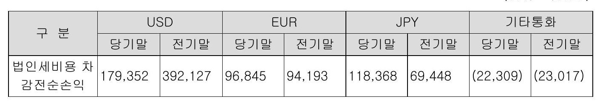

전자공시시스템 dartfssorkr

Rage 287

당사는 통화별 자산과 부채수입과지출균형화통해환율변동' 영향을최소화하는데주력하 있으며 회사 내부 고 정책에따라통화파생상품계약등을통해환율변동위험을지속적으 로 관리하고 있습니다 환율변동위험은 정기적으로 평가되며파생상품계약은사전에승인 된 한도 내에서 관리하고 있습니다 환율변동효과로' 인한손익영향은'표사업의내용5위험관리 및파생거래'또는'포재 또한당사는환 무에관한사항3연결재무제표주석주석41'를참고하시기 바랍니다 율위험을회피하기 위하여파생상품계약을체결하고있으며자세한 약정은'피 재무에 관 한사항3연결재무제표주석주석27'을 참고하시기 바랍니다 사자산손상또는감액손실등의발생 당사는기업회계기준서제1109호 따라개별자산이나 및 제1036호에 현금창출단위에 '대해 손상여부를 검토하고 있습니다 금융자산의 손상은기대신용손실모형에따라손상차손금액을 인식하며유무형자산의손 상차손금액을결정하기위하여현금창출단위의 회수가능액을 추정하고 있습니다 현금창출단위의회수가능가액은사용가치계산등에 근거하여결정되었습니다사용가치의 계산은경영진이승인한향후5년간단중장기계획이합리적인경우5년초과의재무예산 현금흐름의산출은일정성장률의가정단산업평균성장률을초과하지않음이사용되었습 니다 회수가능액이장부금액에미달하는경우에는자산의장부금액을회수가능액으로 감소시키 고감소된금액은당기손익으로 인식하고있습니다회수가능가액은 처분부대원가를 차감한 공정가치와사용가치중큰금액으로결정하고있습니다 당사는당기중'인식한유형자산손상차손은없습니다전기168으3백만원 전전기 275442백만원또한당사는당기중무형자산손상차손1이441백만원을인식하였습니다 이는당사의주요종속회사인한진정보통신주에서2024년콜센터사업부문종료 예정에 따 라인식한영업권손상차손입니다' 조자산손상의상세내용은'포재무에관한사항'의'3연결재무제표 주석'과' 계열회사 등에관한사항'의'라타법인출자현황'을참조하시기 바랍니다 아조직개편 영향및경영합리화분석 지난몇년간" 대내외 사업환경에 큰영향을미쳤던 코로나가 잦아들고 전세계적으로항공 여객수요가본격적으로 회복됨에 따라 대한항공은국내외지점의운영현황을 점검하고조 직밑업무절차를개선하였습니다정기편운항스케줄회복맞향후추가적인증편에대비 하여일부해외공항의운송담당직원을재배치하였고구주/동남아지역에는여객밑화물 지점추가신설밑본사지점간의업무절차를재정립함으로써여객수요회복에따른원활한 조직운영과판매증대를위한업무효율화를위해노력하였습니다 또한 대한항공은고객서비스품질제고와 안전관리강화를목표로조직운영' 합리화를지속 추진하고 있습니다 객실승무본부와' 글로벌서비스센터 등고객 서비스와 직접적인 관련이 있는조직을대상으로운영및관리 방식을 개선하였고 전사' SMSSafety Management

전자공시시스템 dartfssorkr

Page 288

System 전담조직과 빅데이터를 기반으로 선제적 정비수행을 담당하는에지정비팀'을 '신설 하는 한편 운항안전 강화를 위해 종합통제본부 산하 통제운영부 조직개편을 완료하였습니 다 아울러 2024년에는 그동안 지속된 아시아나항공과의 기업결합이슈가곤마무리되고통 합을 위해 한걸음더 전진할 것으로 기대하고 있습니다 전세계기업결합승인이 완료되는 즉시 당사에서는원활히아시아나항공을인수할수있도록사내1a Force를 재구성하고 전사적으로통합과제밑주요사안들을단계별로철저히준비할예정입니다 대한항공은향 후통합사를 '대비하여 전사' 조직의운영체계를사전에 마련하고 생산성과' 효율성을 제고할 수 있도록 최선을 다하겠습니다

# 4유동성밑자금조달과지출

당사는 경기민감도가높은 항공산업의 구조적불확실성을최소화하고향후기재투자아시 아나항공 인수통합및 유사시 자금소요에 대비하기 위하여 주기적으로 자금수지를예측하고 있으며지속적인 의익 창출과 최적의 자본시장 조달 수단을 통하여안정적인유동성을유지 관리하고 있습니다 당사의당기말기준 '현금'및' 현금성자산과기타금융자산은6조 1774억원으로전기대비 1810억원증가하였습니다 개별 기업의 단기적인유동성의 '건전성 수준을가늠해볼수있 는유동비율도 전기955% 당기1913%로90% 이상을유지하고있으며당사의우수한영 업현금창출력밑외부자금 조달능력등을감안시향후1년기간내 회사의유동성 위험이 발 - 생할가능성은낯을것으로 판단하고있습니다 당사는 안정적으로 유동자금을 유지하기 위해 정기에금 수시입출금식 예금 등의 금융상품 을통한여유자금을 운영하고 있습니다

[단위 8백만원>

|  |  |  |  |
| --- | --- | --- | --- |
| 구분 | 제62기 | 제61기 | 증감 |
| 현금 및 현금성자산 | 622787 | 1:056901 | -434:113 |
| 기타금융자산*> | 5554629 | 4939480 | 615150 |
| 합계 | 6177417 | 5996381 | 181 036 |

단기금융상품과 기타유동금융자산의 합계입니다

단위 2백만원]

|  |  |  |  |
| --- | --- | --- | --- |
| 구분 | 제62기 | 제61기 | 증감 |
| 유동자산 | 8595 1170 | 8090937 | 504233 |
| 유동부채 | 9409 1864 | 8475 183 | 934681 |
| 유동비율 | 91 3% | 955% | -41 % |

전자공시시스템 dartfssorkr

Rage 289

당사의 현금 및 현금성자산은 영업활동을 통하여 4조 925억원 증가하였고 투자활동을 통하 여 2조 45099억원 감소하였으며 재무활동등을통하여 2조 852억원이 감소하였습니다 투자활동으로인한현금유출은 항공기도입 재개등으로 전기 대비 5660억원 증가하였고 - 재무활동으로 인한 현금유출은 전기 대비 6128억원 증가하였습니다

'단위 '백만원]

|  |  |  |
| --- | --- | --- |
| 구분 | 제62기 | 제61기 |
| 기초 현금 및 현금성자산 | 1056 901 | 1185375 |
| 영업활동으로 인한 현금흐름 | 4092 464 | 5572422 |
| 투자활동으로 인한 현금흐름 | -2409 934 | -2975899 |
| 재무활동으로 인한 현금흐름 | -2085 246 | -2698028 |
| 외화표시 현금 및 현금성자산의 환율변동 | -31 398 | -30224 |
| 매 각예정자산으로부터의 대체 |  | 3255 |
| 기말 현금 및 현금성자산 | 622 787 | 1056 901 |

# 나자금조달과

# [1]}

당사의 2023년말 현재차입금 규모는 리스부채 4조 45345억원 장단기 차입금 3조 3428억 원사채2조 6002억원 및 자산유동화차입금 5694억을 포함하여 10조 9469억원이며전 기말 대비 총 1904억원 감소하였습니다

'단위 2백만원

|  |  |  |  |
| --- | --- | --- | --- |
| 구분 | 제62기 | 제61기 | 증감 |
| 리스부채 | 4434479 | 4849521 | -415042 |
| 장단기차입금 | 3342809 | 2804911 | 537 898 |
| 자산유동화차입금 | 569 9359 | 958875 | -389516 |
| 사채 | 2600220 | 2524003 | 76217 |
| 합계 | 10946867 | 11137310 | -190443 |

시기 바랍니다 당기말 현재 자금조달 관련 금융부채의 계약상 만기는 다음과 같습니다 당사는 금융부채의 만기 분산을 통해 특정 기간에 상환으로 인한 현금 유출이 집충될 수 있는 위험을 관리하고 있습니다

전자공시시스템 dartfssorkr

[단위 백만원

|  |  |  |  |  |
| --- | --- | --- | --- | --- |
|  |  | 5년 이하 |  |  |
| 리스부채 | 1370897 | 3078408 | 767 869 | 5217174 |
| 장단기차입금 | 1518460 | 1970092 | 175290 | 3663842 |
| 자산유동화차입금 | 488310 | 121899 |  | 610209 |
| 사채 | 855247 | 1843} 323 |  | 2698570 |
| 합계 | 4232914 | 7013722 | 943 159 | 12 189 795 |

* 해당표는금융부채의 할인되지 않은 현금흐름을기초로' 연결실체가 지급해야 하는 가장 빠른 만기일에 근거하여 작성되었으며 원금밑이자의 현금흐름을모두포함하고 있습니다 [2] 조달자금과 관련된 이행조건 여부 당사의 조달자금 관련하여 다음과같은 이행의무 조건이 부과되어 있으며 당사는' 모든 이행 의무 조건을 준수하고 있습니다 당사가발행한사채에는투자자보호를 위한 부채비율 1500% 이하 유지 담보귄 설정제한 자산처분액제한등의 의무조건이 부과되어 있으며 미준수시 기한의 이익상실 선언 사유가 될수있습니다 자산유동화차입금에는 일정기간의 부채상환계수 Debt Service Coverage Ratio? 준수등 의 의무조건이 부과되어 있으며 일정 기준에 미달하는 경우자산유동화 차입금의 조기상환 사유 등에 해당합니다 금융리스차입금에는 당사의 타차입금에서 USD 5백만불이상 내지 10백만불 이상의 지급불 능 발생시해당'금용리스 차입금의 기한의 이익이 상실되는 Cross Default조항이 있습니다 [3]- 신규지출과관련된 사항 당사는 2020년 11월 16일 아시아나항공지분 639%를 1조5천억원에 취득할 것을결정하 였고 아시아나항공과신주인수계약을 체결하였습니다 신주' 인수계약에 따라 계약금과중 도금 총7천억원은지급완료되었으며잔금용천억원은납입 예정일인 2024년 12월20일에 지출 예정입니다 다만해외기업결합심사결과등거래종결' 선행조건충족시점에따라납입 예정일은변동될수있습니다 이외중요한지출의목적과규모등에관한사항은' 상기의'4유동성밑자금조달과지출 가유동성 '현황'기재 내용및 사업의 내용>3 원재료 및 생산설비> 라 생산 설비에 - 관 한사항>3" 중요한 설비의 신설'을 참고하시기 바랍니다

# 5부외거래

1당기말현재차입거래<항공기 리스둥과 관련하여 당사가 종속회사 이외의 자에게 제공 한지급보증내역은 다음과 같습니다 -

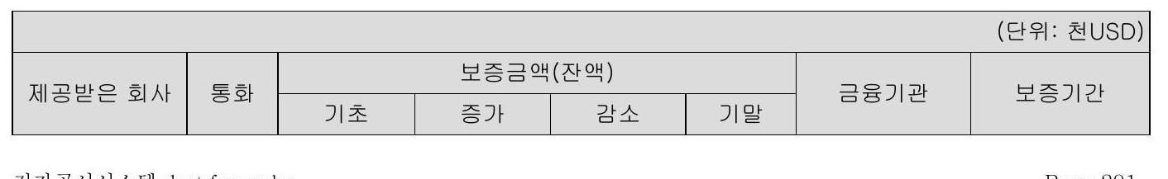

Rage 291

2015--12-23- Yian Limited ]$[ 48123 15665 32458 중국공상은한 2025-12-2 P02018 2018-02-06 0s0 90168 11836 78332 중국공상은한 Limited 2030-02-06 해당 부외거래 관련 향후중요한자금지출을 초래할수있는후속사건은 없으며당사재무 상태밑영업실적에미치는 영향도 없습니다 2그외의사항은'프 재무에관한사항3연결재무제표주석주석21 22 45'을참고 하시기바랍니다 6그밖에투자의사결정에 필요한사항 가파생상품및위험관리정책에관한사항 1회사는유가변동위험이자율위험등을관리하기 위하여 유가옵션이자율스옵계약등의 파생상품계약을체결하고 있습니다 '2외화환율>위험관리 회사는외화로 표시된거래를수행하고있으므로환율변동으로인한위험에노출되어있습 니다 달러화의경우지출이수입보다많고외화차입금비중이높아환율변동에따라손익 현금흐름에영향을미칩니다회사는원화를비롯한엔화와유로화등의잉여통화차입 을추진함으로써 통화별수입지출의균형화를 도모하고 크과적으로 환율변동 위험에노출 된외화규모를최소화하여관리중입니다또한승인된정책에서정하는한도내에서내부 절차에맞게환율관련된파생상품계약을체결하여' 환율변동위험을관리하고있습니다 3이자율위험관리 회사는고정이자율과 변동이자율로자금을차입하고있으며 이자율의변동은회사의손익 및현금흐름에영향을미칩니다회사는' 이자율위험을관리하기위하여원화고정금리차입 을최대로추진하고있으며엔화와유로화등의잉여통화를활용한차입시에도고정금리차 입을우선적으로고려하고있습니다또한승인된정책한도내에서내부절차에맞게이자 율스옵등의파생상품계약을추진하여이자율위험을관리하고있습니다금융자산및금 용부채의이자율위험노출정도는'표재무에 관한사항>3연결재무제표주석>주석41 5유동성위험관리'에서상세하게설명하고있습니다 4유가변동위험관리 항공운송업은영업원가중유류비 비중이큰사업으로유가등락에따라손익밑현금흐름에 영향을미집니다항공유등석유제품의시장가격은산유국의원유생산량및지정학적 리스 크원유재고수준상품시장투기수요셰일가스생산등여러가지요소들로 인해크게변 동합니다회사의연간예상항공유소모량은약3100만 배럴이며 연료효율이높은신기재 도입유류할증료유가파생상품거래등을통하여유가변동위험을 관리하고 있습니다

전자공시시스템 Dartfssorkr

Page 292

나중요한회계정책및추정에관한사항

당사는 1월 1일로개시하는 회계기간부터 다음의 주요 제2개정 기준서를 신규로적 2023년 용하였습니다 기업회계기준서 제1으이1호'재무제표표시'개정 공시대상회계정책 정보를 '유의적인'회계정책에서'중요한ma율r1a' 회계정책으로대체하 고그의미를명확히하였습니다이개정사항은회계정책의 변경을수반하는것은아니지만 연결재무제표에공시되는회계정책정보에영향을미칩니다 또한중요성개념을적용하는 방법에 대한지침을제공하기위하여국제회계기준' 실무서2'중요성에 대한판단'을개정하 였습니다연결회사는 해당기준서개정내용에따라주석2에서 연결회사의 중요한회계정책 정보를설명하고있습니다 기업회계기준서 제1008호'회계정책회계추정의변경및오류'개정 회계추정을정의하고회계정책의변경과구별하는 방법을명확히 하였습니다 해당 기준서 의개정이연결재무제표에미치는유의적인영향은 없습니다 기업회계기준서 제1012호 "법인세'개정 자산또는부채가최초로인식되는거래의최초인식예외요건에거래당시동일한가산할 일시적차이와차감할일시적차이를발생시키지않는거래라는요건을추가하였습니다해당 기준서의개정이연결재무제표에미치는유의적인영향은없습니다 2그외의사항은'프 재무에관한사항>3연결재무제표주석>주석23'밑표표재무에 관한사항>5재무제표 주석주석23'을참고하시기 바랍니다 다환경밑종업원등에관한사항 환경관련제재사항이나행정조치등에관한사항은 "표사업의내용>7기타 참고사항 마환경물질의배출또는환경보호와관련된정부규제의' 준수'를 참조하시기 바랍니다 당기중주요핵심인력이동사항등유의한종업원관련 변동사항은 없습니다 라법규상의규제에관한사항 당사의 사업과 관련된법규상주요 규제내용은 'X 그밖에 투자자 보호를 위하여 필요한 사항'의' '3제재등과관련된사항'을 참조하시기 바랍니다

전자공시시스템 dartfssorkr

Page 293

|  |  |  |  |  |  |
| --- | --- | --- | --- | --- | --- |
| 제61기 안진회계법인 전기 | 반기재무제표에 별도재무제표에 연결재무제표에 | 분기재무제표에 대한 검토 대한 검토 대한 감사 대한 감사 내부회계관리제도 감사 대한 검토 | 1830 | 15880 | 1855 *] 16802 |
| 제60기 안진회계법인 '전전기] | 분기재무제표에 반기재무제표에 별도재무제표에 연결재무제표에 대한 내부회계관리제도 | 대한 검토 대한 감사 감사 감사 | 1770 16129 | 1770 | 16152 |

[*] 연결대상회사 증가주진에어종속회사편입로 감사업무 추가됨에 따라 감사보수도 변경 되었습니다

<제62기 현장 검토 및감사' 수행기간>

|  |  |
| --- | --- |
| 구 분 | 기간 |
| 1분기 | 20230414 ~ 20230428 |
| 반기 | 20230717 ~ 202307:31 |
| 3분기 | 2023 1017 - 2023 1031 |
| 기말 | 2024:01 24 ~ 20240208 |

[비감사용역 계약체결 현황]

'단위 백만원

|  |  |  |  |  |  |
| --- | --- | --- | --- | --- | --- |
| 사업연도 | 계약체결일 | 용역내용 | 용역수행기간 | 용역보수 | 비고 |
| 제62기 [당기] | 20240122 | 매출액 확인서김포화물터미널] | 20240207 수 20240208 | 05 |  |
| 20240122 | 매출액 확인서김해공항] | 20240207 ~ 20240208 | 05 |  |
| 20230831 | 사채관리이행상황보고서 검토 | 2023:0831 초 2023:0901 | 05 |  |
| 20230608 | 감사인확인서C이m아rt느etter] 발행 | 20230608 - 20230629 | 110 |  |
| 제61기 '전기] | 202303:08 | 매출액 확인서<김해공항] | 2023:0308 2023:0308 | :5 |  |
| 20230209 | 매출액 확인서애틀랜타 공항] | 2023:0209 ~ 2023:0222 | 5 |  |
| 20230209 | 매출액 확인서김포화물터미널] | 20230209 ~ 20230210 |  |  |
| 20220908 | 사채관리이행상황보고서 검토 | 20220908 ~ 20220913 | 05 |  |
| 20220617 | 매출액 확인서보스턴 공항] | 20220613 ~ 20220617 | 15 |  |
| 20220428 | 매출액 확인서[대만] | 20220510 ~ 20220511 |  |  |
| 20220428 | 매출액 확인서필리핀] | 20220428 - 20220428 |  |  |
| 20210827 | 사채관리이행상황보고서 검토 | 20220324 수 2022%0401 | :5 |  |
| 제60기 '전전기] | 202203:04 | 매출액 '확인서 | 2022:0304 존 202203:07 | 15 |  |
| 20211216 | 감사인확인서이에까아rt Letter 발행 | 2021:1216 줄 20220121 | 230 |  |
| 2021 10827 | 사채관리이행상황보고서 검토 | 2021 :0830 줄 2021%0901 | 08 |  |
| 2021 :0512 | 대만지점 수익 확인서 | 2021 0514 - 2021 :0514 | 1:5 |  |
| 2021 10414 | 지점 수익/비용 확인서 | 2021 05 :14 수 2021 0514 | 15 |  |

전자공시시스템 dartfssorkr

|  |  |  |  |  |
| --- | --- | --- | --- | --- |
|  |  | 2021 04 15 수 | 2021%0415 | 15 |
| 2021 0225 | 매출액확인서 | 2021 :0226 - 2021 102 | 5 |
| 2021 :0208 | 매출액 확인서 | 2021 :02 :09 존 2021 02 09 | 15 |

[내부감사기구와회계감사인 간주요논의사항

|  |  |  |  |  |
| --- | --- | --- | --- | --- |
| 구분 | 일자 | 참석자 | 방식 | 주요 논의 '내용 |
|  | 2023년 01월 31일 | 회사측는 감사위원회 위원 6명 감사인 업무수행이사 외 1명 | 대면회의 | 1> 2022년 기말 감사진행현황 2] 경영진의 주요 추정 사항에 대한 논의 |
|  | 2023년 03월 07일 | 회사측 감사위원회 위원 6명 감사인 업무수행이사 외 1명 | 서면회의 | 3] 내부회계감사 주요 사항 '논의 1] 2022년 감사 결과 논의 |
| 은 | 2023년 05월 02일 | 회사측와 감사위원회 위원 6명 한 감사인 업무수행이사 외 1명 | 대면회의 | |1 2023년 1분기 검토결과 2 2023년 감사계획 |
|  | 2023년 08월 이1일 | 회사측감사위원회 위원 6명 감사인 업무수행이사 외 1명 | 대면회의 | 1 2023년 2분기 검토 결과 2] 2023년 감사계획 및 핵심감사사항 등 |
|  | 2023년 10월 25일 | 회사측감사위원회 위원 6명 감사인 업무수행이사 외 1명 | 대면회의 | 1 2023년 3분기 검토 결과 2] 연결 내부회계관리제도 '진행현황' 보고 |
| 6 | 2024년 02월 02일 2024년 03월 05일 | 회사측는 감사위원회 위원 6명 감사인 업무수행이사 외 1명 회사측 감사위원회 위원 6명 감사인 업무수행이사 외 1명 | 대면회의 서면보고 1 2023년 | 1] 2023년 감사결과 및 핵심감사사항 등 2] 연결 내부회계관리제도 감사결과보고 감사결과 논의 |

[조정협의회 내용 및 재무제표 불일치 정보] 해당사항 없습니다

회계감사인의 변경] 가 대한항공 회계감사인의 변경 당사는 제61기전기2에 안진회계법인과의 지정감사계약이 만료됨에 따라 제62기6당기0부터 연속하는 3개 사업연도에 대하여 삼정회계법인을 외부감사인으로 선임하였습니다 나종속기업 회계감사인의 변경 주진에어는 2020년 한영회계법인과의 감사계약이 만료됨에 따라' 전전기62021년2부터 연속 하는 3개 사업연도에 대하여 삼일회계법인을외부감사인으로선임하였으며 증권선물위원회 직권지정사유 발생으로' 안진회계법인으로 외부감사인을지정받아 삼일회계법인과의감사 계약은 전기2022년] 종료되었고 당기2023년부터 연속하는3개 사업연도에 대하여 '안진 회계법인을외부감사인으로 선임하였습니다 아이에이티주는 전전기2021년> 삼일회계법인과의 감사계약이 만료됨에 따라 전기2022년 이정회계법인을 외부감사인으로 선임하였습니다

전자공시시스템 dartfssorkr

Rage 296

투자부동산포함

3]- 중요한 설비의 신설

[단위 백만원]

|  |  |  |  |  |  |  |  |
| --- | --- | --- | --- | --- | --- | --- | --- |
| 회시명 | 투자목적 | 두자내용 | 두자기간 | 총소요자는 | 기지술금맥 | 함후 투자금맥 | 향후기대료과 |
| 지대한형고 | 정비시설의종설밀신제품 개발 | #대2챌거재건록 | 201511미적 | 65800 | 282 | 65518 | 정비기반시설 학품을 통한 생산능력품가 |
| 주대한할고 | 엔진적비수리능력확보주] | 엔진정비시설건럼 | 202110 ~202512 | 578000 | 25364 | 552630 | 엔진정비수리능력 탁보 |
| 줘대한함고 민전공할 | 제2터미널인근통함할공사업무곱란 확보 | 민전곱합 720에건림 | 2020] *220] | 66900 | 270 | HHH27 | 곰간 확보를 통한법무 효율성 제고 |
| 주대한형고 | 신규물량수주대비 작업장추기학보필요 | 테크센터군용기 도잠핵거신록 | 202305 202612 | 36400 | 240 | 36120 | 추가물량유치및 신규사업수주 기대 |
| 쥐대한할고 | Prestige라운지 혼잡 해소필요 | 인천공할 '4단계 라운지 건설 | 202305 -202507 | 66200 | 926 | 85274 | 골로별 Top'Ter수준 라운지 학보 |

7120240206 이사회를 통해 사업기회 확대에 따른 수주물량 부 증가를 설확충 및공사기간의 연장및 인건비재료비 상승에 따른 시공비 증가 고려하여 증액과투자기간 연장 결정함

# 4매출'

# 가사업부문별

|  |  |  |  |
| --- | --- | --- | --- |
| 구 분 | 제62기 | 제61기 | [단위 백만원 제60기 |
| 항공운송사업 |  |  |  |
| 총매출액 | 15864005 | 13722006 | 8732 860 |
| 연결조정액 | -516218 | -342 199 | -240063 |
| 순매출액 | 15347787 | 13379807 | 8492 797 |
| 항공우주사업 |  |  |  |
| 총매출액 | 540711 | 491 1014 | 366669 |
| 연결조정액 | -9 | -8 |  |
| 순매출액 | 540702 | 491 006 | 366669 |
| 3 호텔사업 |  |  |  |
| 총매 출액 | 170925 | 163608 | 94286 |
| 연결조정액 | -17774 | -10722 | -8144 |
| 순매출 액 | 153151 | 152886 | 86142 |
| 4 기타사업[*1] |  |  |  |
| 총매출액 | 205891 | 176317 | 147430 |
| 연결조정액 |  |  |  |
|  | -135735 | -103921 | -76213 |

전자공시시스템 dartfssorkr

Page 26

15 담보제공자산비 금융 자산] 185 16 투자부동 산 17 무형자신 18 기 타자신 19 매입채무 기타채무 20 차입금 및 21 리스부채 22 퇴직급여 세도 23 충당부 24 온실가스배출권 25 연수익상용고 1 우대 제도 26 파생상품 계약 27 금융보증부 & 28 기타금융부채 29 기타부 채 30 자본금 31 게 타불입 자는 32 이 익잉여 금결손 금과 배 당 33 기타자본 구성요소 34 고객과의 계약에서 생기는 수익 못 관련 약자산 35 판매비와 관리비 36 금융수익 및 금융비용 37 기타영업외수익 및 기타영업외비 38 법인서 39 비용의 성격별 부류 40 주당이익손 41 금융상품 42 특수관계자거래 43 현금흐 름표 44 금융 자산의 45 우발채무와 약정사항 46 부문정보 47 매각에정자산 48 보고기간후사건 배당에 관한 사항 증권의 발행을 통한 자금조달에 관한 항 증권의 발행을 7-1 통한 자금조달 실 7-2 증권의 발행을 통해 조달된 자금의 사용 질 기타 재무에 관한 사항 이사의 경영진단 분석의견 및 회계감사인의 감사의견 외부감사에 관한 사항 내부통제에 관한 사항 이사회 등 회사의 기관에 관한 사항 이사회에 관한 사항 감사제도에 관한 사항 주주총회 등에 관한 사항

케이에비에이션주는 전전기2021년] 설립되어 전기2022년> 삼덕회계법인을 외부감사인으 로 신규 선임하였습니다 상기종속기업중주진에어를 제외하면 각사의 결정에 의함이 아닌 기타 사유법규 등]에 의해 외부감사인을 '변경한회사는 없습니다

# 2

[회계감사인의 내부회계관리제도 감사의견]

|  |  |  |  |
| --- | --- | --- | --- |
| 사업연도 | 감사인 회사의 | 감사의견 내부회계관리제도는 2023년 12월 31일 | 지적사항 현재 |
| 제62기[당기> | 삼정회계법인 라 | 내부회계관리제도 설계 및 운영 개념체계] 에 따라 중요 성의 관점에서 효과적으로 설계 - 및 운영되고 있습니다 연결실체의 연결내부회계관리제도는 2023년 12월 31일 현재 내부회계관리제도 설계 및 운영 개념체계] 에 따 중요성의 관점에서 효과적으로 설계 및 운영되고 있 습니다 | 해당사항 없음 |
| 제61기전기] | 안진회계법인 | 회사의 내부회계관리제도는 2022년 12월 31일 현재 내부회계관리제도 설계 및 운영 개념체계] 에 따라 성의 관점에서 효과적으로 설계 및 운영되고 있습니다 | 중요 해당사항 없음 |
| 제60기[전전기] | 안진회계법인 | 회사의 내부회계관리제도는 2021년 12월 31일 현재 내부회계관리제도 설계 및 운영 개념체계] 에 따라 중요 성의 관점에서 효과적으로 설계 및 운영되고 있습니다 | 해당사항 없음 |

전자공시시스템 dartfssorkr

Rage 297

이사회 등 회사의 기관에 관한사항

1: 이사회에 관한사항 가 이사회 개요 1이사회 구성 개요 가 이사회 현황 당사 이사회는 사내이사 3명 사외이사 8명으로 총 11인으로 구성되어 있습니다 이사회 의 장은 정관 제38조 및 이사회 규정 제5조에 의거 이사회의 결의를 통해 선임되는 것으로 규 22일 이사회에서 정하고 있으며 2023년 3월 정갑영 사외이사가 이사회 의장으로 재선임된 바 있습니다 [사외이사 및그 변동현황]

'단위 :명]

|  |  |  |  |  |  |
| --- | --- | --- | --- | --- | --- |
| 정기 재선임 기준일 2023년 | | | | | |
| 구분 사내이사 |  | 현직 | 최근 선임일 |  | 12월 31일] 비고 |
| 사외이사 | 성명 조원태 | 주대한항공 대표이사 | 2021326 |  |  |
| 우기홍 | 주대한항공 대표이사 | 20233:22 |  |  |
| 유종석 | 주대한항공 부사장 | 2023:322 |  |  |
| 임채민 | 법무법인 광장 고문 | 2021326 |  |  |
| 김동재 | 연세대 국제학대학원 교수 | 2021326 |  |  |
| 박남규 | 서울대 경영대학 교수 | 2022323 |  |  |
| 정갑영 | 유니세프 한국위원회 회장 | 20233:22 |  | 이사회 의장 |
| 박현주 | 뉴욕멜론은행 한국대표 | 2023:322 |  |  |
| 장용성 | 한양대 | 경영대학특임교수 | 2021 326 |  |
|  | 이재민 | 서울대 법학전문대학원 교수 | 2021 :326 |  |  |
|  | 김세진 | 한국펀드평가 대표이사 | 2021 427 |  |  |
|  |  |  |  |  |  |

* 이수근 사내이사 2023년 1월 31일부 사임 조명현 사외이사 2023년 3월 26일부 임기만 료

전자공시시스템 dartfssorkr

Rage 298

다 이사회 내 위원회

|  |  |  |  |
| --- | --- | --- | --- |
| 위원회명 | 구성 | 소속 이사명 | 설치목적 및 권한사항 |
| 사외이사후보 추천위원회 | 사외이사5명 | 정갑영위원장] 임채민 김동재 관계 박남규김세진 | 법령과 정관 및 이사회 규정에 따라 회사의 사외이사 후보를 추천 |
| 감사위원회 | 사외이사' 6명 | 김세진위원장] 임채민 김동 채 박현주 장용성' 이재민 | 법령 맞정관 또는 이사회규정에 따라 회사의 회계와 업무를 감사하고 이사회가 위임한 사항을 처리하는 기능을 수행 |
| 트50위원회 | 사외이사" 4명 | 김동재위원장] 박남규 장용성 이재민 | E$0 관련 이행사항 검토 및 총괄 주주가치에 중대한 영향을 미치는 회사의 주요 경영사한 사전 검토 및 공정거래법 등 법령에서 정하는 내부거래 심의의결 |
| 안전위원회 | 사내이사' 2명 사외이사 22명 | 유종석위원장] 우기흥 임재민 이재민 | 안전 성과 및 관리에 대한 모니터링 및 제언과 이사회에서 위임 받은 사항을 결의 |
| 보상위원회 | 사외이사 3명 | 박남규위원장] 김동재 박현주 | 이사 보수 결정 과정의 객관성 및 투명성 확보 이사 보수 관련 중요 사항 및 이사회 위임 사 항 결의 |

2] 이사회 내 위원회 활동내역

# 가>

이사의 성명 가갈 의안내용 정갑은 임채로 낙남구 김동재 김세진 일ㅈ 여느 출석률100%] [출석률100%] [출석률100%] [출석률100%] 출석률 100%] 2023214 2023년 사외이사 후보추천안] 가길 찬성 찬선 찬수 찬성 찬성

[나> 보상위원회

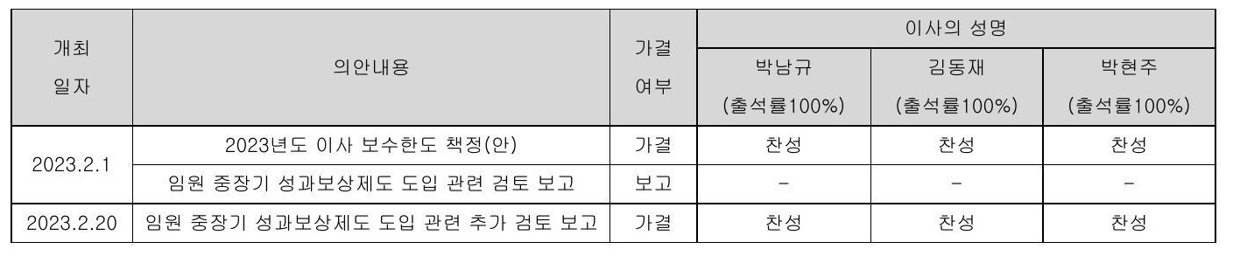

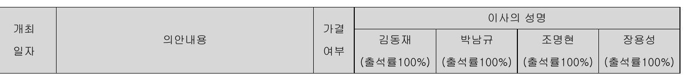

전자공시시스템 dartfssorkr

Page 301

2028217

|  |  |  |  |  |  |  |
| --- | --- | --- | --- | --- | --- | --- |
| 개최 일자 | 의안내용 | 가결 여부 | 이사의 성명 | | | |
| 김동재 '출석률100%] | 박남규 출석률100%] | 이재민 출석률 100%] | 장용성 출석률100% |
| 2023626 | SAF 정책동향 및 국내 실증사업 진행 현황 | 보고 |  |  |  |  |
| 2023년 E$6 중대성 검토 및 EsG 보고서 발간 보 고 | 보고 |  |  |  |  |
| 2023731 2023 1211 | 서소문빌링 구분소유 매입 계획 검토[안] | 가결 | 찬성 | 찬성 | 찬성 | 찬성 |
| 사외이사 독립성 다양성 정책 및 BSM 수립[안] | 가결 | 찬성 | 찬성 | 찬성 | 찬성 |
|  | 2023년 EsG 추진 성과 및 2024년 계획 보고 | 보고 |  |  |  |  |

사외이사 3월 22일부 256위원회 위원으로

'라] 안전위원회

|  |  |  |  |  |  |  |
| --- | --- | --- | --- | --- | --- | --- |
| 개최 일자 | 의안내용 | 가결 여부 | 이사의 성명 | | | |
| 유종석 [출석률100%] | 우기홍 출석률100%] | 임재민 출석률100%] | 이재민 출석률100%] |
| 2023417 | 안전위원회 구성 | 보고 |  |  |  |  |
| 2022년 안전보안 성과지표 운영결과 | 보고 |  |  |  |  |
| 2023년 안전보안 성과지표 운영 '현황 | 보고 |  |  |  |  |
| 제32차 안전장려금제도 | 보고 |  |  |  |  |
| Sms Safety Promotion | 보고 |  |  |  |  |
| 2023731 | 안전/보안 성과지표 운영 현황 | 보고 |  |  |  |  |
| 제32차 안전장려금제도 운영 현황 | 보고 |  |  |  |  |
| 비상구 안전관리 강화 대책 | 보고 |  |  |  |  |
| 운항중 - 승객승무원 부상 방지 대책 | 보고 |  |  |  |  |
| 2023 1117 | 회사의 안전 및 보건에 관한 계획 | 가결 | 찬성 | 찬성 | 찬성 | 찬성 |
| 안전보안 성과지표 운영 현황 | 보고 |  |  |  |  |
| 제32차 안전장려금제도 운영 현황 | 보고 |  |  |  |  |
| Safety Day 진행 보고 | 보고 |  |  |  |  |

라 이사의 독립성

당사 이사회는총11인중8인을 사외이사로 구성함으로써 독립성을 갖추고 있습니다 이사 는상법등관련법령상의 절차를준수하여선출되고있으며사외이사는 '경영진' 업무집행에 대한 효과적인모니터링을 '위해 학계법조계관계등의각분야전문가들로 구성되어있습 니다

니다 당사는 회사의 전략 방향 및 목적에 기여할 수 있는 전문성 있고 사회적 명망이 높은 후보자

전자공시시스템 dartfssorkr

Rage 302

추천하고 회사와의 독립성 여부 사외이사 후보로 있으며 법상자격요건등을포함한'사 를 외이사 자격요건 확인서'를 한국거래소에 제출하고 있습니다 또한' '전원 사외이사로 구성된 사외이사후보추천위원회를 통해 사외이사후보자들에 대한' 검토를 거쳐 이사회의 의결을 '통 해 최종적으로 주주총회에서 사외이사를 선임하고 있습니다

|  |  |  |  |  |  |  |  |
| --- | --- | --- | --- | --- | --- | --- | --- |
| 구분 | 일기만료 성면 | 연임여부 면임원수 | 추천인 | 미사로서의 활돌분야 | 최대주주 외의골계 | 당해 법인과 최리3개년간 커래내역 글토별 | 선일배경 활공산업에대한 풍부한 경럼과이해를비탕으로 Covd |
| 조원태 나내 이사 우기도 | 2024032 | 연일3회 | 이사회 | 대표이사 |  | 임원 없은 함공과의 | 로19사태의 뒤기 속에서 화물공급를 탁대하는 돔 선제적대으으로 전 세계함공사 춤 유일하게 영업이의 특자를 달성함 |
| 또한 아시아나향공들인수할병하는 계약들성사시켜 향투 시니지를 통한이의창물로 주주가치률할상 시킬 것으로 기대되며 IATA sKytEAM 국제 함공기구 활동과렐다 성공적민이만 |
| 유종석 | 2026032 2026032 | 연임2회 | 이사회 이사회 | 대표이사 안전위원회 위원 사내이사 | 계열회사의 임원 계열회사의 임원 | Venture 없음 절비 자재 환경시설 다양한 였으며 없온 | 추진운명들을 통하여 회사의 발전과 주주가치를 제고시킬 것으로 판단된 함골 미주지역본부장 여객사업본부장 경명전략본부장 부사장 주요 직책을 전문경명인으로텔타함공과의 성공적인JointVenture추진운영에 주모적역할를 |
| 담당하는 골로별 경명전략에도 정통하여 효율적회시경명을'위한 적임자로 판닫된 부문에 결진보직 명형및 한국공활대표이사를 역임히 |  |
|  | 2024032 | 연임니되 | 사외이사후보추천위원 | 안전위된회 위원장 사회이사 감사위원회위원 | 계열회사의 없온 임원 | 부훈에 이끌어 국정훈염 정책기획 관련품부한경험들 '보유한 | 통활력를 보유하고있어할고 기술안전 대한 수a of 느 cso [Chief Safety Officer Ik 탐공사 경영 전반를 적일자로판단될 재무및 공공부문 |
| 일체만 |  |  | 사외이사후보추천위원회 위원 안전위원회 | 공적으로 특히회사의회계및 되계투명성확보에기여한 경명실무 경험을 |
| 전문가토서당사사 외이사제임기간동안객관적' 중립적인시각으로이사회 및이사회 "내위원회 활동을성 수행하였을 | 업무들람사하는 감사위원회 위원장으로서 돌바른 기업지배구조와 지속기여할 수있를 것으로 '판단된 보유한전락밑재무부문 재일기간동안경 |
| 김돔재 | 2024032 | 연일회 | 사외이사투보주천위원 | "사외이사 함시위원회위원 시외이사후보추전위원회위된 트50위원뵈 위원찰 '보상위원회 | 계열회사의 일원 | 없은 특히 토50워원화 기여할 것으로판단된 | 영전반에 대한교형잡한의사결적을 이골어님므로써이사회밑뒤원회활동을 성공적 |
| 으로수행하였온 |  |
|  | 지배구조든 '비재무적요소들적극반 경영활동들통해함국기업지배구조코터80평가종할등급시이95거비년스부문이든 지속가능하고사회적책임을다하는 기업으로서의당사경쟁력제고에 |  |  |  |
| 박방규 박현주 | 2025032 2026032 | 연임니회 연일니되 | 사외이사투보추전위원 사외이사투보추천위원 | 사외이서 사외이사후보주천위원회위원 트50위원회위원 보상위원회 위원장 사외이사 | 계열회사의 임원 계열회사의 | 없을 연세대 홍질 | 한국의 경영대가20인에 설정된 창조경영전문가로서전 세계60여개 할공사들의전랴 |
| 들로별경열밑력신전락에기여할 한국산업조직학회 산업통상지원부 | 적제류와 글로별 시잠진출전략에대해서30년기까이연구한 관서율대교수로서당사의 수있는 적임자로판단된 동북이경제학회 회질 정부투자기관 운형위원 잠사 |
| 정감영 | 2026032 |  | 이사회 의장 사회이사부보추천뒤원회 | 위원질 | 임귄 계열회사의 임원 | 원킬사적신위관장 사업재편심의무원장 들을 역임한 경제한 전문가이 없음 주요기업 금률회사 "사외이서 활동 경력을 비탕으로경형 전반에대한 균형집된 |
| 시외이사후보추전뒤원 연일니회 | 사외이서 암사위원회 위원 | 스탠다드차티트법크런던 '튼공 지역본부 없은 골본부 부범장보를 역임한 기업금들 재무 전문가이며 특히 | 의사결정들 이끌어낸으로써 회사의 경쟁력제고에 기여할 것으로 판단된 요직근무 50제일은챌 커머설기업록 한국스탠타드자타도 트랜 |

전자공시시스템 dartfssorkr

Rage 303

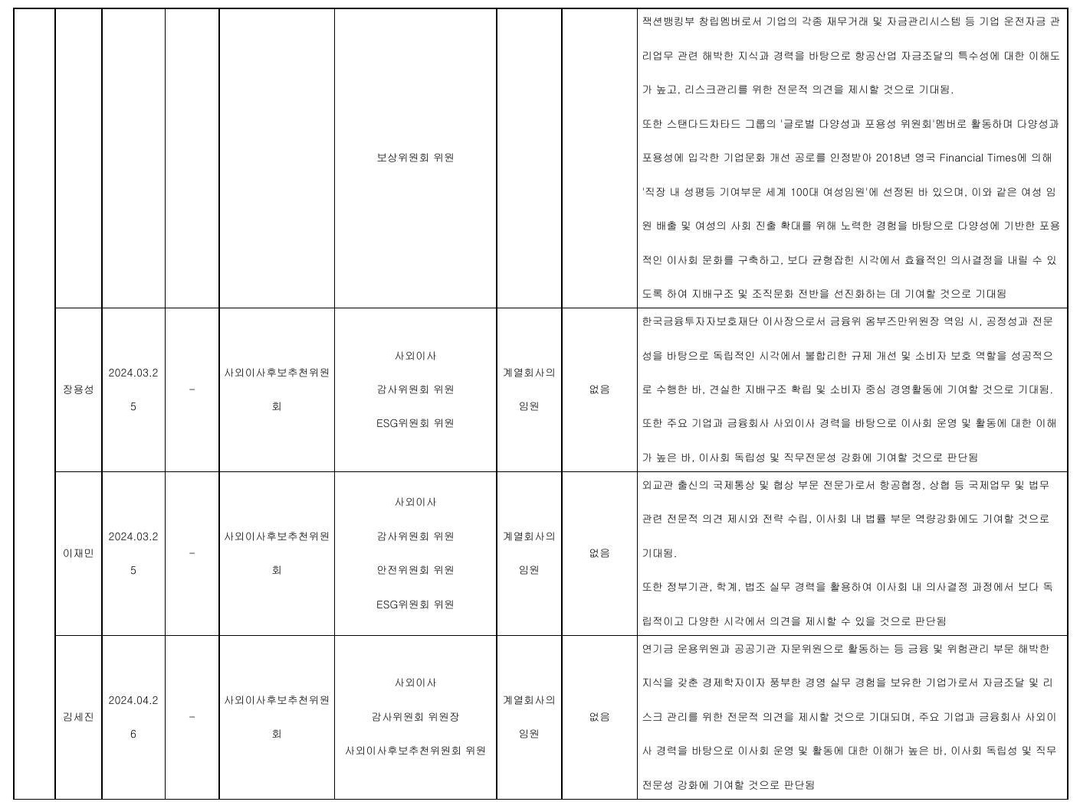

* 상기 기재한 임기만료일은 이사의 최근 주주총회 선임/중임일 기준3년 임기 종결 시점입 니다

2] 사외이사후보추천위원회

당사는 회사의 전략에기여할수있는 전문성 있는 사외이사를 선출하기 위하여 사외이사후 보추천위원회를설치하고 있으며 위원회는 사외이사 후보' 추천 과정의 독립성을 위하여 전원 사외이사로구성하고 있습니다

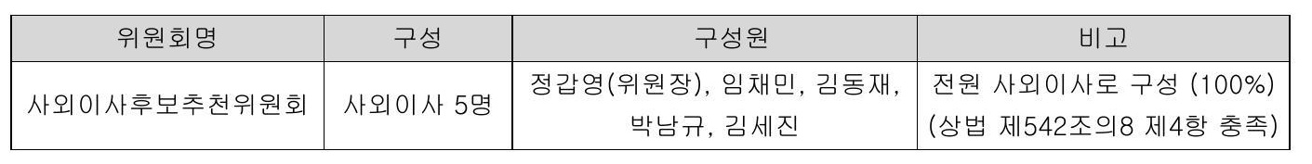

# 마사외이사의

|  |  |  |  |  |
| --- | --- | --- | --- | --- |
| 조직 | 조직 현황 | | | 주요업무 |
| 직원수 | 직위및근속연수 | 담당 기간 |
| 이사회 사무국 | 9명 | 부장2명 [평균21년] | 부장 2명 '평균 약 3년 7개월] | 이사회 안건 검토 연간계획수립 |
| 차장3명 [평균 14년] | 차장 3명 평균 약 2년 0개월] | 안건 관련 자료 제작및사전' 송부 |

전자공시시스템 dartfssorkr

|  |  |  |  |  |
| --- | --- | --- | --- | --- |
|  |  | 과장 3명 평균 14년] 대리 1명 평균 9년] | 과장 3명 평균 약 4년 1개월] 대리 1명 평균 약 2년 7개월] | 6기타 질의논의 사항에 대한 대응 이사회 진행 및 의사록 작성 공시 사항 확인 지원 이사회 의장 및 사외이사 업무수행 지원 이사의 사업 이해도를 높이기 위한 보조 자료 지원 이사회내위원회 운영 지원 |

[2] 사외이사 교육실시 현황

|  |  |  |  |  |
| --- | --- | --- | --- | --- |
| 교육일자 | 교육실시주체 | 참석 사외이사 | 불참시 사유 | 주요교육내용 |
| 20230210 | 이사회 사무국 | 사외이사 전원 |  | 회사 주요 경영 '현안 브리핑 |
| 20230216- | 이사회 사무국 | 정갑영김동재박남규 | 해외 현지 답사 | 회사 주요 경영 현안 관련 미국 LA 현지 방 문 |
| 2023 30218 2023 0802 | 이사회 사무국 | 조명현 장용성 김세진 사외이사 전원 | 가능 인원만 참석 | 회사 주요 경영 현안 브리핑 |
| 2023 1025 | 이사회 사무국 | 사외이사 전원 |  | 회사 주요 경영 현안 브리핑 |

상기교육외당사는' 도입송출노선 개설폐지 '회사의 주요 현안들 * 사업계획 항공기 등 을 정기적으로 이사회에 보고하고 있으며 사외이사에게 각 안건의 내용에 대한 충분한 자료 제공밑질의응답별도 간담회 개최 등을 진행하고 있습니다

# 2

가 감사위원회 위원의 인적 사항 사외이사 여부

[감사위원 현황]

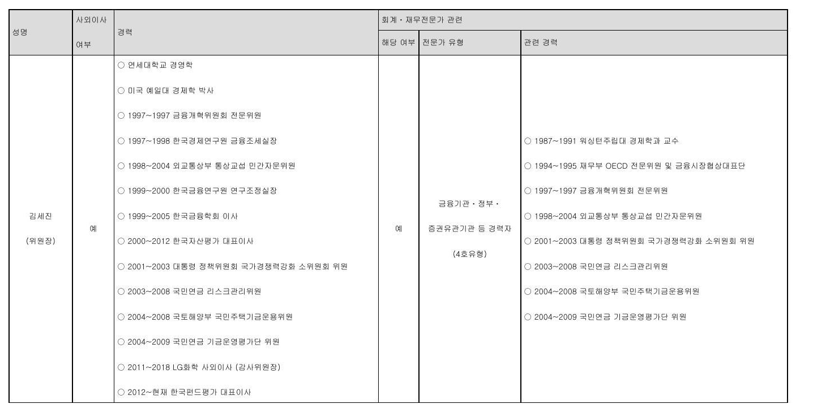

전자공시시스템 dartfssorkr

Rage 305

|  |  |  |  |  |
| --- | --- | --- | --- | --- |
| 일채민 | 12011 2이15년재 | 경리대학교태학원경제학박사 2013제49대보건복지부장관 |  |  |
| 김동재 | 서울대학교 2000-200 2010 119962현재연세대 | 경영학과학사석사국제경영] 젠실베이나아대와들스물경영학박서 1992터1994맥킨지앤드컴퍼니경영컨설터트 주]코리아인터넷돌덩스 대표이사사장 극제학대학권극제경영 담당교수 | 최회계재무분야학위보유 222유킬 | 19851987서율대학교경명학석사 포함 19881992펜실비이니아대와든스콜경형학박사 19941990일리도이어바나삼페인대경영학과교수 이대99현재연세대학교국제학대학원교수 [국제재무분야포킬]랑의 |
| 박현주 | 오서울대학교 2007 2015 ]2020- | 서어서문학학사 이니아데 경영학석사 트랩적션뱅킬 이사대우 0유럽런터] 트랜팩션맹킬이사대우 북아시아톤폼] 트랜팩션뱅킬 상무 '총괄본부전무 커머설기업총괄본부부행장보 '202050제일은램고문 현재뉴욕엘론은행한국대표 | 금율기관정부 종권유관기관 동경력자 44호유철] | 199801999국제경연학 20이현재들로별전략[씨8스관련기업기치산절회계재무문석포할 ]강의 2012 [2이5한국50트랜책선백킹본부전무 경영위원회위된 자산부채관리위원회 위원 극윤사고리스크위원회위원 02010201950제일든행 커머설기업통괄본부부행장보 경열위원회위원 리스크뒤원회위원 스크위원회위원 여신조기경보위원되뒤된 특수여신관리위원회 뒤된 자산부재관리위원회위원 극표사고리스크위원회위원 |
| 창용설 | 전남대행절학학사 이미국오클라호마대행정학석사 한성대경영학 격박사 01981 매일경제신문 편집국장 사장] 12015*2020한양대 경영대학 12015-202 2016-- 120177-202 201 [2022금문산업공익재단이사 120202련재한양대 경명대학 12022 | 주필대표이사부사장밑MBN대표이사부 2이422020미래에셋자산운용사외이사<함사위권장] 특토교수 탄국금융소비자보호재단 이사장 사회이사람사위원장] 특임교수 |  | 2019202050제일문행고문 |

전자공시시스템 dartfssorkr

Rage 306

|  |  |  |  |
| --- | --- | --- | --- |
| 순매출액 | 70 156 | 72396 | 71217 |
| 총계 |  |  |  |
| 총매출액 | 16781 1532 | 14552945 | 9341 245 |
| 연결조정액 | -669736 | -456850 | -324420 |
| 순매출액 | 16111796 | 14096095 | 9016825 |

나지역별 매출 현황

|  |  |  |
| --- | --- | --- |
| 구 분 - | 제62기 | 단위 백만원] 제61기 제60기 |
| 1 국내 |  |  |
| 국내선 및 내수] |  |  |
| 총매출액 | 3153955 | 2037 327 1198800 |
| 결조정액 | -624161 |  |
|  | 2529794 | -438341 -306954 |
| 순 매출액 |  | 1598986 891 846 |
| 국제선 및수출] | 13435585 |  |
| 총 매출액 |  | 12352618 8052 150 |
| 결조정액 | 13435585 | 150 |
| 순 매출액 |  | 12352618 8052 |
| [국내 소계] |  |  |
| 총 매 출 액 | 16589 540 | 14389 9945 9250 950 |
| 연결조정액 | -624161 | -438341 -306 954 |
| 순매출액 | 15965379 | 13951 1604 8943 996 |
| 2 해외 |  |  |
| '미주> |  |  |
| 총매출액 | 173007 | 159121 82477 |
| 연 결조정액 - | -26696 | -14631 -9648 |
| 순 매출액 | 146311 | 144490 72829 |
| 아시아 등] |  |  |
| 총매 1출액 | 18985 | 3879 7818 |
| 연 결조정액 | -18879 | -3878 -7818 |
| 순 매출액 | 106 |  |
| [해외 소계] |  |  |
| 총 매출액 | 191 1992 | 163000 90295 |
| 년 결조정액 | -45575 | -18509 -17 466 |
| 수 매출액 | 146417 | 144491 72829 |
| 총계 |  |  |
|  |  | 245 |
| 총매출액 | 16781 532 | 14552945 9341 |
| 연 결조정액 도 | -669 :736 | -456850 -324 420 |

전자공시시스템 dartfssorkr

Page 27

|  |  |  |  |  |  |  |  |
| --- | --- | --- | --- | --- | --- | --- | --- |
| 연결내부회계관리제도 과 | 구축 현활 및 '예비운영평가 보고 |  |  |  |  |  |  |
| 5 2023년 3분기 회계결산[안] | 가결 | 잔성 |  | 찬성 | 찬성 | 잔성 | 찬성 |

# 라

당사는 감사위원이 회사의 내부통제 및 재무보고에 대한 전반적인 감독업무 등' 적법하고효 과적인 직무수행을 '위한 역량과 지식을 확보할 수 있도록 필요한 교육을 지속적으로 제공 및 '실시할 계획입니다

|  |  |  |
| --- | --- | --- |
| 교육차수 | 교육실시주체 | 교육계획 |
| 1차 | 주대한항공 | 연결내부회계관리제도 구축 관련 |
| 2차 | 주대한항공 | 0 내부통제점검관련 |

# 마

|  |  |  |  |
| --- | --- | --- | --- |
| 교육일자 | 교육실시주체 참석 | 감사위원 불참시 김세진 | 사유 주요 교육내용 |
| 2023년 이1월 31일 | 임채민 김동재 주대한항공 박현주 장용성 이재민 | 0 | 연결내부회계관리제도 구축 '진행' 사항 |
| 2023년 05월 02일 | 삼정회계법인 | 김세진 임채민 김동재 0 박현주 0 장용성 이재민 | 2023년 신규 적용 제 '개정 회계 기준서 금융감독원 회계 동향 |
| 2023년 08월 어일 | 김세진 임채민 김동재 삼정회계법인 박현주 장용성 이재민 | 0 2024년 | 재무제표 중점 점검 회계이슈 |
| 2023년 10월 25일 | 임채민 김동재 삼정회계법인 박현주 장용성 이재민 | 김세친 0 | 외부감사 및 회계 등에 관한 규정 일부 개정안 |

전자공시시스템 dartfssorkr

Rage 308

바 감사위원회 지원조직 현황

|  |  |  |  |
| --- | --- | --- | --- |
| 부서팀명 | 직원수<명] | 직위근속연수] | 주요 활동내역 |
| 감사실 컴플라이언스팀> |  | 감사실장 1명 [19년] 부장 3명 '평균 111년] 차장 1명 110년] 과장 1명 62년 | 0 연간 감사계획 및 실시내역 보고 0 내부회계관리제도 감독 |

사준법지원인 등의 인적사항 및주요경력

|  |  |  |  |
| --- | --- | --- | --- |
| 성명 | 인적사항 | 주요경력 | |
| 이보용 2010 | 2003 고려대학교 법학과 졸업 2008 제49회 사법시험 합격 2010 제39기 사법연수원 수료 대한항공 법무실 입사 | 20101~ 2014:4 20127 2014:4 | 법무실 근무 Skyteam KE Legal Coordinator |
| 20144~ 20164 | 동남아지역본부 법무담당 |
| 20145% 20164 | 준법지원업무 담당자 |
| 20164:~ 20166 | 법무실 |
| 20167- 2021:4 | 비서실 |
| 2021 4~ 20228 20224- 현재 | 일반법무팀장 법무실장 |
| 2022 25~ 현재 | 준법지원인 선임 |

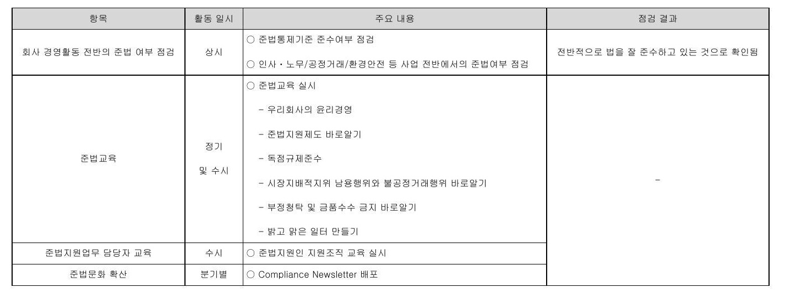

자준법지원인등지원조직 현황

전자공시시스템 dartfssorkr

Rage 309

|  |  |  |  |
| --- | --- | --- | --- |
| 일반법무팀 |  | 부장명 과장2명 대리3명 '평균 3년 5개월] 이상 | 으회사 준법통제기준 및 시행세칙에 정한 준법지원인 수행업무 보좌 |
| 본부및 독립부서실] | 30 | 과장급 이 '소속팀 실무 경력 0 2년 이상 직원 임명] 0 준법 | 국내외 업무수행 관련 유럽 개인정보보호법 등 제반법규 제 개정동향 파악 공정거래법 자본시장법 등 관련 임직원 교육 실시 자율점검 및 자체평가 실시 |

# 3

# 가투표제도

|  |  |  |  |
| --- | --- | --- | --- |
| 투표제도 종류 | 집중투표제 | 서면투표제 | 전자투표제 |
| 도입여부 | 배제 | 미도입 | 미도입 |
| 실시여부 | 미실시 | 미실시 | 미실시 |

당사는 주주종회 결의에 필요한의결정족수 확보와주주의 의사결정 참여 확대를 위해 의결권대리행사권유제도를 도입 및실시하고 있습니다 위임 방법으로는 서면 위임장을피 권유자에게 직접 교부우편 또는 모사전송및 전자우편으로 송부하고 있습니다

# 라

기준일 2023년 12월 31일

[단위주]

|  |  |  |  |
| --- | --- | --- | --- |
| 분 | 주식의 종류 | 주식수 | 비고 |
| 발행주식총수시 | 보통주 | 368220661 |  |
| 의결권없는 주식수묘 | 우선주 보통주 | 1110794 47 | 자기주식 |
|  | 1110794 | 우선주 |
| 정관에 의하여 의결권 행사가 배제된 주식수 [0 | 우선주 보통주 |  |  |
| 우선주 |  |  |
| 기타 법률에 의하여 의결권 행사가 제한된 주식수이 전자공시시스템 Dartfssorkr | 보통주 | 3185409 | 독점규제 및공정거래에 관한 법률] 에 [의한 제한 정석인하학원 :25939347 정석물류학술재단 400 150주 일우재단 191 325주] Page 310 |

|  |  |  |  |
| --- | --- | --- | --- |
|  | 우선주 |  |  |
| 의결권이 부활된 주식수[터 | 보통주 |  |  |
| 우선주 |  |  |
| 의결권을 행사할 수 있는 주식수 F-A-B-o-DtE | 보통주 | 365035205 |  |
| 우선주 |  |  |

'기타법률에의하여의결권 행사가 제한된주식수'에서 독점규제및' 공정거래에 관한법 에의해 제한된 주식3185409주> 일부는 임원의 선임 또는 해임 및 - 정관변경 등과 : 관련하여의결권 행사가능

마 주식사무

|  |
| --- |
| 0 본 회사의 주주는 신주발행에 있어서 그가 소유한 주식수에 비례 하여 신주의 배정을 받을 권리를 가진다 0 이사회는 위의 규정에 불구하고 다음의 경우에는 주주외의 자에 신주를 배정할 수 있다 1: 우리사주조합원에게 신주를 우선배지 정하는 2 주식예탁증서<0요] 발행에 따라 신주를 B 이사회의 결의로 일반공모증자 경영상 필요로 4 신주를 신주인수권의 내용 5 긴급한 신주를 6기술도입을 주주가 발생하는 회사가 경우 신주에 속하는 |
| 외국인투자촉진법에 발행하는 자금의 발행하는 필요로 0 0 상환우선주에 결 산 일 - 주권의 종류 명의개서대리인 |
| 경우 조달을 위하여 국내외 경우 그 제휴회사에게 신주인수권을 포기 경우에 그 처분방법은 유무상증자시 또는 대한 이익의 배당에 영업연도의 직전 영업연도말에 대하여는 그 존속기간에 12월 31일 정기주주총회 주주명부폐쇄시기 매년 1월 1일 부터 1월 7일 까지 주식로사채 등의 전자등록에 않음 '부산광역시 남구 문현금융로 특전 공고게재신문 |
| 경우 발행하는 경우 방식으로 신주를 발행하는 경우 의한 외국인투자를 위하여 법인 또는 금융기관에게 신주를 발행하는 경우 상실하거나 신주배정에서 단주가 이사회의 결의로 정한다 주식배당에 의하여 신주를 발행하는 관하여는 신주를 발행한 때가 발히 행된 것으로본다 단 비 례하여 일할배당한다 3월 중 관한 법률] 에 따라 주권 및 에 표시되어야 할 권리가 의무적으로 전자등록됨에 따라 주권의 재하지 40 부산국제금융센터 없음 한국 |
| 신주인수권증서 종류'를기 한국예탁결제원 051-519-1500] 주주의 동아 |

당사 인터넷 홈 ellozI Chttp:/ I wwwkoreanaircom o에l * 공고는 회사의 게재한다다만 전산장애 또는 그 밖의 부득이한 사유로 본 회사의 인터닛 홈페이지에 공고 를할수

전자공시시스템 dartfssorkr

Page 311

때에는 서울특별시에서 발행되는 한국일보 및 동아일보에 한다 '상법 제289조 제3항 및 당사 정관 제4조에 의거 2010529일부로 시행>

# 바

|  |  |  |
| --- | --- | --- |
| 주총일자 | 안건 | 결의내' 용 비 고 |
| 임시주주총회 202116 2 | 1정관일부개정의건 1재무제표 및 연결재무제표 승인의건 이사 선임의 건 0 0 0 | 0 원안대로 승인 0 별도기준 형업이익2383억원 당기순손실1946억원 연결기준 영업이익 1089억원 당기순손실2300억원 중임 사내이사품조원태 사내이사 임채민 사외이사 사외이사<예비선임> |
| 제 59기 주주종회 2021326 3 제1 60기 주주총회 2022323] 2 사외이사 3 이사 보수한도 | 사외이사인 감사위원회 위원 선임의 건 4 감사위원회 위원이 되는 사외이사 김동재 선임의 건 5 이사 보수한도 승인의 건 재무제표 및 연결재무제표 승인의 건 0 한 박남규 선임의 견 0 중임 승인의 건 0 50억원 | 중임 사외이사 :? 신임 사외이사 김세진 창용성' 이재민 사외이사 0 중임 감사위원 임채민 감사위원 0 신임 감사위원 김세진 감사위원[예비선임] 장용성 이재민 감사위원 0 중임 감사위원 김동재 감사위원 0 50억원 한도내에서 지급 별도기준 영업이익북1조 4644억원 당기순이의 뿐 6387억원 연결기준 영업이익 1조4180억원 당기순이익5788억원 사외이사 박남규 사외이사 한도내에서 지급 |

전자공시시스템 dartfssorkr

Rage 312

|  |  |  |
| --- | --- | --- |
| 1: 재무제표 제1 61기 2정관일부 주주종회 2023322] 3: 이사 4 사외이사인 이사 5 | 및 연결재무제표 승인의 건 변경의 건 선임의 건 감사위원 박현주 선임의 건 보수한도 승인의 건 | - 별도 기준 영업이익 2조 8836억원 당기순이익1조 7796억원 0 연결 기준 영업이의 2조 8306억원 당기순이의 1조 7295억원 2 원안대로 승인 0 중임 사내이사 우기호 사내이사 0 신임 사내이사통유종석 사내이사 ] 중임 사외이사 정갑영 박현주 사외이사 0 중임 감사위원 박현주 감사위원 0 90억원 한도내에서 지급 |

전자공시시스템 dartfssorkr

Page 313

# 최대주주

# VH

|  |  |  |  |  |  |  |
| --- | --- | --- | --- | --- | --- | --- |
| 성 명 | 관 계 | 주식의 기 종류 | 소유주식수 및 지분율 | | | 비고 |
| 초 기 말 | | |
| 주식수 | 지분율 주식수 | 지분율 |
| 한진갈 | 본인 | 보통주 | 96207 460 | 2613 | 96207460 2613 |  |
| 한진칼 | 본인 | 우선주 | 9559 | 086 | 9559 086 |  |
| 조원태 | 임원 | 보통주 | 24773 | 0이 | 24773 0이1 |  |
| 조원태 | 임원 | 우선주 | 5933 | 053 | 5933 053 |  |
| 이명희 | 계열사 임원 | 보통주 | 37158 | 001 | 37158 001 |  |
| 이명희 | 계열사 임원 | 우선주 | 8899 | 080 | 8899 080 |  |
| 조승연 조승연 | 기타 | 보통주 | 3140 | 000 | 3140 000 |  |
| 조에밀리리 | 기타 | 우선주 | 5933 | 053 | 5933 053 |  |
| '조현민] 조에 밀리리 | 기타 | 보통주 | 10343 | 000 | 10343 000이 |  |
| '조현민] | 기타 | 우선주 | 5933 | 053 | 5933 053 |  |
| 최은영 | 기타 | 보통주 | 6978 | 000 | 0 00이 | 장내매매 |
| 조유경 | 기타 | 보통주 | 2963 | 000 | 0 00이 | 장내매매 |
| 조유통 | 기타 | 보통주 | 3092 | 000 | 이 000 | 장내매매 |
| 정석인하학원 | 재단 | 보통주 | 2593934 | 070 2593934 | 07이 |  |
| 정석인하학원 | 재단 | 우선주 | 6932 | 062 6932 | 062 |  |
| 일우재단 | 재단 | 보통주 | 191325 | 005 191325 | 005 |  |
| 정석물류학술재단 | 재단 | 보통주 | 400 150 | 011 400 | 150 011 |  |
| 우기홍 | 발행사 임원 | 보통주 | 6556 | 000 6556 | 000 |  |
| 이수근 | 발행사 임원 - | 보통주 | 2301 | 000 | 이 000 | 임원사임 |
| 유종석 | 발행사 임원 - | 보통주 | 0 | 000 | 2274 00이 | 신규선임 |
| 김세진 | 발행사 임원 | 보통주 보통주 | 0 99490173 | 000 1000 2702 99478113 | 00이 | 장내매매 |
| 계 | | 우선주 | 43189 | 389 43 | 2702 :189 389 |  |

# 2

최대주주법인 또는 단체]의 기본정보

|  |  |  |  |  |
| --- | --- | --- | --- | --- |
| 출자자수 명 칭 [명] | 대표이사 대표조합원] |  | 업무집행자 '업무집행조합원] | 최대주주 '최대출자자] |

전자공시시스템 dartfssorkr

|  |  |  |  |  |  |  |
| --- | --- | --- | --- | --- | --- | --- |
|  | 성명 | 지분%] | 성명 | 지분[%] | 성명 | 지분% |
|  | 조원태 | 578 |  |  | 조원태 | 578 |
| 주한진칼 | 31797 류경표 |  |  |  |  |  |

'출자자수명'은 주한진칼의 2023년 12월 31일 보통주 기준으로 작성됨 & 상기최대주주의 지분은 본인 특수관계인 보유 주식을 합하여 최대주주인 경우 그 중주식수가가장많은 본인 지분에 한하여 기재한 것임

[2] 법인또는 단체의 대표이사 업무집행자 최대주주의 변동내역

|  |  |  |  |  |  |  |
| --- | --- | --- | --- | --- | --- | --- |
| 변동일 | 대표이사 대표조합원] | | 업무집행자 [업무집행조합원] | | 최대주주 최대출자자] | |
| 성명 | 지분[%] | 성명 | 지분%] | 성명 | 지분%] |
| 2020년 03월 27일 | 석태수 |  |  |  | 조원태 | 652 |
| 2020년 04월 02일 | 조원태 | 652 |  |  | 조원태 | 652 |
| 석태수 |  |  |  |  |  |
| 조원태 | 578 |  |  | 조원태 | 578 |
| 석태수 |  |  |  |  |  |
| 2022년 03월 24일 | 류경표 |  |  |  |  |  |
| 조원태 | 578 |  |  | 조원태 | 578 |
| 2022년 03월 29일 | 류경표 |  |  |  |  |  |
|  |  |  |  |  |  |

주1> 2020년 3월 27일 조원태 대표이사 임기 만료 주2] 2020년 4월 2일 조원태 대표이사선임 주3> 2022년 3월 24일 류경표 대표이사 선오 주4> 2022년 3월 29일석태수대표이사퇴임 주5 상기지분율은 변동일기준으로 기재 주6> 상기최대주주의 지분은본인밑특수관계인 보유주식을 합하여 최대주주인 경우그 중주식수가가장많은본인 지분에 한하여 '기재한 것임 3]< 최대주주법인 또는 단체2의 최근 결산기 재무현황

'단위 백만원]

|  |  |
| --- | --- |
| 구 분 |  |
| 법인 또는 단체의 명칭 | 주식회사 한진칼 |
| 자산총계 | 3784922 |
| 부채총계 | 931 046 |
| 자본총계 | 2853876 |
| 매출액 | 275727 |
| 영업이익 | 42843 |
| 당기순이의 | 388 329 |

전자공시시스템 dartfssorkr

Page 315

당사' 최대주주인주한진칼은 2013년 8월 1일 설립되었으며 2013년 9월 16일 유가증권시 주권을상장하였습니다 주한진칼은 지주회사로서 주 영업수익은 상표권사용수익 수익 임대사업수익' 등으로 구성되어 있습니다 -

# 3주식의

# 가주식소유현황

# 나소액주주현황

[단위 ;주]

|  |  |  |  |  |  |
| --- | --- | --- | --- | --- | --- |
| 기준일 2023년 12월 31일 주주 | | | | | |
| 구분 소액 주주수 | 소유주식 비율 | | | | |
| 전체 주주수 %] | 소액 주식수 | 총발행 주식수 | 비율 [%] | [단위 ;주] - 비 고 |
| 소액주주 718523 | 726695 9888 | 222111851 | 3693314455 | 6014 |

소액주주현황은 최근주주명부폐쇄일인 2023년 12월 31일자 기준입니다

# 4주가및주식거래실적

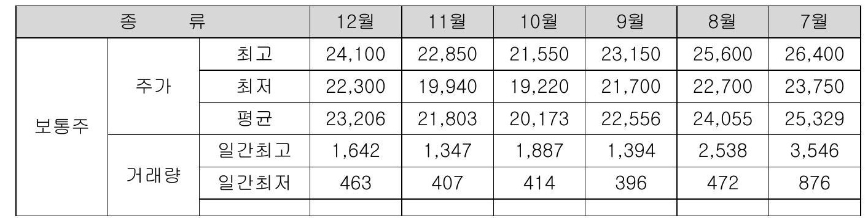

전자공시시스템 dartfssorkr

Page 316

순매출액

# 다

전자공시시스템 dartfssorkr

9016825

Page 28

월간 7239 16796 16887 3312 22901 33705 27950 24%850 27350 26850 27900 30350 수기 23200 22800 21450 24100 25800 25700 24893 23332 23267 25632 26912 27747 우선주 일간최고 58 39 거래량 일간최저 03 월간 119 50 34 24 48 66

전자공시시스템 dartfssorkr

Page 317

조표표임원밑직원등에관한사항 1임원밑직원등의 현황

가임원현황

기준일 2023년12월31일

단위주]

|  |  |  |  |  |  |  |  |  |  |  |
| --- | --- | --- | --- | --- | --- | --- | --- | --- | --- | --- |
|  | 포생니될 | 특기밀고 |  | 부모격력 |  | 소유금식 의결고 | 리결고 | 최대주주외의 체직기킨 |  | 만료의 |
| 조된태 | 9760 | 시내미서 |  | 대표이사 | 인하대경영다 | 있는로식 24778 | 5933 |  | 20041010년재 | '20240325 |
| USc MBA |
| 대표이사시장 |
| 우기호 | 19%212 | 사내이서 |  | 희참 대표이서 | 표뮤한진랄대표이사 |  | 655 | 계멸회사의밀된 | 102702237현재 | 202%0327 |
|  | 서물대적명할 |
| 유롭석 |  |  | 시내미서 | 사람 | 겸염전략본부적 서물대기계공학 | 2274 |  | 계멸회사의밀된 | 19%6 116 20912i 20220117년매 | 2026032 |
| 안전보권출골럼 미pera에n부문부자잠에들이 | 한국곱탐적대표이서 |
| 임해만 | 05804 | 사되이서 | 비샴는 |  | #아이에이티젠티표이서 |  |  | 계결회시의밀된 | 2018052a | 20240325 |
| 시되이사루보추전위귄회위된 | 서물대서약사학 경되대정제학박서 |
| 갈시휘관회위고 | 보년국지부질관이에에적의 |
| 컴든째 | 1H12 | 시되미서 |  | 안전뒤된회위된 | 펭무법민관잠고문[이50년재] |  |  | 계멸회시의일된 | 28028년재이 | 20245 25 |
| 시되이사루보출천휘집회위한 | 서울대경영할 |
| 탐사워되회위된 | 젠실배이니하대되든스코전략경명복서 |
| 박끝규 | I이 | 사되이서 |  | 보상워된회위된 | 연세대국계학대학킬교수[96연제적 |  |  | 계열회시의밀된 | 20190527 | 20250322 |
| 시되이사루보투전위된회위된 | 서물대격염학 |
| '트50위킨회워킬 | 뉴들대결형학박서 |
|  |  |  | 비삼를 | 보상위귄회위귄할 |  |  |  | 계멸회사의밀된 | 202003270년재 |  |
|  | 연세대경제한 |
| '이사회미질 | 코넬대경제학박서 |
| 정합면 | 18로0 [z07 | 사되이서 | 비삼를 |  | 연세대론관12년이 |  | 계열회시의일된 |  |  | 20260521 120260321 |
| 면세대면에교수[16연재] |  |
| 유니세프한국위귄회 | 회잠[2협재] |
| 서물대서머서문학 |  |
| 박혈주 | [8510 | 사외미서 | 비상고 | 관사귀권의위고 보삼뒤된회위된 | 엔실에이니야대경열학적산 |  |  | 계열회시의일된 2021026n | 20200527M | 120240325 |
|  | 뮤목면론든했한국대표기기련재] |
| 전남대했점학 |  |
| 암사워된회워된 | 일설대경명학박서 |
| 장품성 이재만 믿세진 | I eg02 | 사되이서 사되이서 | 사외이서 비상는 | 트5들위귄회워한 | 미래에셨박현주재단이사팔220년재] |  |  | 계열회시의일된 계열회시의밀된 | 202103267월재 20204272에 | 2024525 202442 |
|  | 관양대경명대함들일교수['20형제] |
| 탐사뒤된회위된 | 서물대법다 |
| 인전워된회휘고 사되이사루보투천위귄회위된 갈사위귄회위킨할 | Eoston College Law school JD 시들대법학전문대학인교수이이3킬제] 연세대경영학 예일대결제학박서 한국면드평가대표이사사잠년2협재] |

전자공시시스템 dartfssorkr

Page 318

|  |  |  |  |  |  |  |  |
| --- | --- | --- | --- | --- | --- | --- | --- |
| 은 | 9d0 부시질 | 기든기 | 재무부문부시장[다이 마케티프적실밑서비스부도 | 때무논부장 Bhinson a WalesC Hospitality Managemert |  |  | 20s0 연게 |
|  | T9e9O5 1 o | 부사질 부사t |  | 부사품[에이 아시이나인수동할동골로 | 오리들명업부문장 | 계율회서의일킬 계율회사의일된 | 1207040n |
|  |  |  |  | Bccovery품진습할 기내식기펭킬라운지부도 | Ariz0a대불문학 | 계결회서의일된 | 2020- 1202306 25 m |
|  |  |  |  | 부사족 결염전학본부할 | 인하대신입품다 | 계술회시의일된 |  |
|  | 05 Beo7 | 기들기 |  | 법무족할 | 형영전략보부경형기획탐] 서물대립로 뒤할진할법무달다 | 계열회사의일된 | 20%00700년0 10 +++201 4 OI |
|  | 9%07 | 미들가 |  | 확물사일보부질 | 서론대들어국문의 화물영업부담다 | 계멸회사의밀된 | 20220401%월다 1080현나 |
| Dpez Meyer Gibert | 9es 1 | 기든기 |  | 펭공일전보인실과 | 핵시코국립지지대법학 생4인전문함부문품골 | 계결회시의밀된 | 2021062l! |
|  | 'BesOs | 기들기 | 곳제므시설부문종할 | 자재부담당념활형권설관리부달터 | 5094 | 계설회시의일된 | 202010연다 |
|  | 96405 | 기들기 | 커뮤니케이선실자 | 연세대설지외교과라 커뮤니케이산실국내홍보담다 | 531 | 계결회시의일된 | 19870122연재 |
|  | 02207 | 기든기 | 존할동제본부과 | 황프대함공관리학 종람론체는부품적종합동제부달담 |  | 계멸회사의일된 | 10a80201%천다 |
|  | 85804 |  | 컴비본부론 | 탐공대함곱기계학 물어물문 |  | 계결회시의밀던 | 19%70202%년% |
|  | 9d |  |  | 국계학두실장 | 1433 5t터시M사무국람다 | 계열회사의킬의 | 10a8025년게 |
|  | 9550 |  | 한공우주자사의부부장 | 풀질결험부담담 |  | 계결회사의밀된 | 193702020연에 |
|  | 941 | 기든기 | 재무본부은 | 연세대경명학 진에어인시재무본부할 |  | 계결회시의일로 | 201g i2 02a |
|  | 9200 |  | 여적루승부들다 | 발말대회계학 정해지킬실작 |  | 제열회시의일된 | e0 Oh O6한 |
| 이진후 | Jes os | 미능기 | 미주지적르부를 | 변세대행된학 여격사일본부품 |  | 계율회서의일킬 | 1ee o 25 |
|  |  | 기든기 |  | 서술대경열할 민력관리본부과 인시전략실질 |  | 계멸회사의밀된 | 1 o - a |
|  | 0452 | 기들기 |  | 고려대경제할 여격사일본부장 미추지역본부질 |  | 세들회시의일킬 | 1908이 년다 |
|  | Be oe |  |  | 탐곱대함프문함로 운합보부될 부보부잘면 | 순증무부람의 | 계설회시의일된 | 107 ? a |
| 박히는 | 6z7 | 기들기 | 펭부들받들킬펭지프실들이 | 서들대리의 법무실할 부산대미생물학 |  | 계르회시의일킬 | 1g107 |
|  | 92 | 기들기 | 표전락실종 | 첨보시스킬실'부실광결이으5론지사부국[탐다 서율대경명적 |  | 베결회시의밀된 | Hgas 2 Oi- a F 1gag 19- e l |
|  | 9412 Ge9 0 | 기든기 | 회론주습부들을 Lyaiy부할할 | 일킬비로주종지킬적 이회어대용문다 |  | 계멸회시의밀된 계멸회시의일된 | Ieo tg- |
| 교병고 |  |  | 사업기획부물다 | E-Comimerce 8 Loyalty A!T! 부산미기계공학 탐공기술연구권장 |  | 계결회사의일된 | 19890218~연에 |

전자공시시스템 dartfssorkr

Page 319

|  |  |  |  |  |  |  |  |  |  |
| --- | --- | --- | --- | --- | --- | --- | --- | --- | --- |
|  | 19eg os 19%404 | ]둔 미는기 | PricCnGEAM4 PrM M 형형적학프부설펭관리학의 |  | 정식대경협적 Pricng aAM 생비문열2일를 명계대성형라 | B8422 | 계절회사의일된 계율회시의일된 | 1gee ?2i e eo- |  |
|  | 106804 |  | 보물노설부달만 |  | 사의기의부할할 서관대시학 화물문숨부담는 |  | 계멸회사의일한 | [i o o?20o oi 20ts [001a T |  |
|  |  |  | 한국지학본부질 |  | 연세대요인공의 고려대사럼 |  | 계결회사의밀된 | 1901005201502 0i |  |
|  |  |  | 일본지역는부할 |  | 이사전학실할 결구회대절지되표적 | 70 | 계멸회시의험된 | 1ggs I2 06ea |  |
|  |  |  | 격실측무는부장 |  | 격실습계부탐 러대통계한 |  | 계결회시의일된 | 100008월가 |  |
|  |  |  | 여격사임본부 | 동날이지역본부고 합공대함골전자 |  |  | "멸회시의밀의 | 9921207 |  |
|  |  |  | 펭공기술연구본과 |  | 음기시업부달다 |  | 계물의시의일고 | [95이2a |  |
|  | 9410 |  | 중품지적르부될 |  | 서물미탐교품학 |  | 계열회사의일한 | 1990925- |  |
|  | 85 |  |  | 군융기사업부합될 | 펭킬펭적부들들킬시임기프부들들로 |  | 계열회사의밀한 | 190%01074한 |  |
|  | 2 |  |  | 정비지권부들를 | 문학적적적비공잠부공장적 서물대서할사다 |  | "물회시의밀된 | 070202%년 |  |
|  |  | ]든 |  | 정팩지권실할 | 여격훈습부람담 고리대건종곱과 | 69로 | "멸회시의밀의 | 0a 0%252 |  |
|  | 9412 |  | 여객노성부달다 |  | 교주지역본부품 |  | 계열회사의일된 | 10090025-연가 |  |
|  |  |  | 욕도업업부들를 | 서물회품지결될 서으대킬구기심학 |  |  | 계르회사의일된 | 1 o7 - e |  |
|  | 8이 |  | 일프투형부받될 격실측무본부부르부질로 | 스시들훈럼부람는 국민대무역학 |  |  | 계물회시의밀된 | 1gi 2? a l |  |
|  |  |  | 격실습무기획부들든 | 고려대행컴로 핵실측두로부부본부질로 |  |  | 멸회시의일의 | 142이0가 |  |
|  |  |  |  | 격실습권부물다 | 객질승권부담든 단국대미생물공을 |  | 제부회사의일고 | 19021207%% & |  |
|  |  |  |  | 국함문련관장 | 관공대함공기계로 |  | 계멸회시의일된 | gs 10 O7 e th |  |
|  | [090i |  |  | 정비기적부물를 | 려대범로 |  | 계율회시의일로 | 19950120-형만 |  |
|  | [94703 |  |  | 형명적략본부형협기획달할 | 평협전학본부념험기적담량웰경연기적팀적 Uo lrvine to |  | 계결회시의밀된 | 199500 12020 |  |
|  | 98i |  |  | 자재부을를 | 지재부발당염전세시으부담는 서물대년형로 |  | 계절험사의일된 | 2020729 m |  |
|  |  |  |  | 지주시사파적 | 경펭적락본부경형관리담할 관국외때대목일어학 |  | 계율회시의일의 | 20520a M |  |
|  |  | ]든 |  | 인킬여적세비스지즘과 | 여격문습부활할 경록대회계학 | 12228 | 계브회시의일킬 | I o s I |  |
|  |  |  |  | 스포조달로 |  |  | "멸회시의밀된 "멸회시의밀고 | 10704년다 19H1216크다h |  |
|  | Ges |  |  | 서물화도지질럼 | 화물영업부탐당 둘이대기계골학 |  |  |  |  |
|  | 67[ |  |  | 미함기사업부람든 | 민함기계조공품부곱장장 |  | 계결회시의일로 | 199o 206- a! Fth |  |

전자공시시스템 dartfssorkr

age 320

|  |  |  |  |  |  |  |  |  |  |  |  |
| --- | --- | --- | --- | --- | --- | --- | --- | --- | --- | --- | --- |
| 이름적 서삼로 |  | 1702 Ieg |  | 미든기 미든기 | 삼은 | '노시결적설질 재무 cContoer날다 | 함된대 결광협열학 격실습권부탈다 서물대 불리할 | 6206 98 | 계들회사의밀된 계멸회시의일된 | Hees 2 a 1041210현재이 |  |
| 직호유 |  |  |  |  |  | Pricing8매M부담할 | 재무자원부담담 한약대주학 |  | 계멸회사의밀된 | 19941210현재 |  |
| 신섬철 |  |  |  |  |  | 짐비본부부본부품결 문함점검적비공잠장 | 정비기술부탈할 |  | 계열회시의일된 | 1995이12-az |  |
| 정격험 |  |  |  | 미들기 |  | 일재개발된할 | 고러대무벽학 여략기획부탐담 | 10 | 계결회시의업된 | 1o o gea w |  |
| 힘함고 |  |  |  | 마든지 |  | 문할르부부르부장적 운함습무부달물 | 공사함공공학 문함표문부담할 면세대결제라 | 149 | 계열회시의일된 | 19852a |  |
| 힘준과 |  | 197008 |  |  |  | 곳금법학실질 | 자금전학실자금조활킬질이 인하대함골품다 | 1207 | 계열회사의일된 | 198 1207 |  |
| 최현오 |  | 1H5 |  | 미듭기 |  | 일해풍절비공장자 | 문함질적적비적작부공잠잠 민하대탐품품다 |  | 계멸회시의밀된 | 18000215년재 |  |
| 결공우 |  |  |  | 미륜기 |  | 정비품질부들다 | 운함적험질비공광로 문함절비3밀상 서물대 결명할 |  | 계열회시의일된 | e9007게 |  |
| 한결로 |  |  |  |  |  | 합물미계림부달될 | 화들0대서문협부람할 인하대할곱교학 |  | 계열회사의일된 | 1921207형에 |  |
| 이일로 |  |  |  |  |  | 사일개발부물를 | 생신지된부담다 극민대 평보처리학 |  | 계물회시의일된 | 1ge 1206-a |  |
| 절유태 |  |  |  |  |  | Noc Platiorm Ho 결르인전보알질 | 고러대지질학 |  | 계결회시의일된 | e9s 12 06 a |  |
| 컴품록 |  | 9%700 |  |  |  | 탐공인전보안람다 | 문함포질부달할 고려대 경제할 |  | 계열회시의일된 | 195 Oo -em |  |
| 이시우 |  |  |  |  |  | 인전화도로습지절적 | 회물열업부 지역업업밀질 현국되대 서반마어학 |  |  | 10951218[년재 |  |
| 이테릴 |  |  |  |  |  | 회물기획부달를 | 핵들노전부노선루형킬적 고러대행절학 | 5000 | 계열회시의일된 | 1g6이 I ga게 |  |
| 이슨만 |  |  |  |  |  | 둔합기과부달다 | 노시력력실 로로기푼리품 서술대정치할 |  | 계멸회시의일된 | 1970106게 |  |
| 서흐면 |  |  |  |  |  | '일사전학실장 | 인시전학실인사전학킬적 면세대 경명라 |  | 계열회시의일된 | 19920111현재 |  |
| 이민다 |  | 1H700? |  | 미든기 |  | 회계부활될 | 희계부세무되계님품 서물대함골품학 |  | 계물회시의일된 | 200024a |  |
| '이렇수 |  | 1970 |  |  |  | 생산지권부달다 | 사업개발부탐다 발공대탈골기게 |  | 계열회시의밀된 계열회시의일된 | 102이2에 |  |
| 힘광은 이둠록 |  |  |  |  |  | 연진정비공관장 In-light service부람다 | 필비기획부 점비계획람품 동이대무역동삼 여격명업부담담 | 4544 | 계멸회사의일된 | 9s 12 I' -a 195 6-em |  |

상기 기재한 임기만료일은 이사의 최근주주총회 선임/중임일기준3년 임기 종결 니다

[작성기준일 이후 신규임원]

|  |  |  |  |  |  |  |  |  |  |  |  |
| --- | --- | --- | --- | --- | --- | --- | --- | --- | --- | --- | --- |
| 성명 | 설별 | 출생년될 직위 | 등기임원여부 | 상근여부 |  | 담당업무 | 주요경력 | 소뮤주식수 | | 최대주주와의 관계 | 재직기간 |
| 의결권 있는 | 주식 의결권없는 수식 |
| 정병설 |  | 196707 삼무 | 미듬기 | 삼근 | 여객면업부 담담 | 그려대 경명학 스게줄훈명부담당 |  |  | 계열회사의 임된 | 19911216-년재 |  |

전자공시시스템 dartfssorkr

Page 32]

|  |  |  |  |  |  |  |  |  |  |  |  |  |  |  |  |  |  |  |  |
| --- | --- | --- | --- | --- | --- | --- | --- | --- | --- | --- | --- | --- | --- | --- | --- | --- | --- | --- | --- |
| 킬연주 | 여 | | 197002 | | 싱무 | | 미듬기 | | 삼근 | 고객서비스실장 | 동아대 신문방송 여객서비스부 상담채널개발침장 | |  | |  | | 계열회사의임원 | | 19920210년재 |
| 고종설 |  | | 196703 | | 삼무 | | 미듬기 | | 삼근 | 감사실장 | 면세대 경영학 통품여객지절질 | |  | |  | | 계열회사의임원 | | 199312060년재 |
| 이승용 |  | | 195806 | | 질무 | | 미들기 | |  | 종함통제본부 부본부장 겸 통제운영부 담당 | 연세대 천문대기과학 진에어 운할통제실장 | |  | |  | | 계열회사의험된 | | 19931213-2018061 20240219-천재 |
| 지상워 |  | | 196812 | | 심무 | | 미들기 | | 삼근 | 뽕무부 "담될 | 건국대 면문학 뽕무부 총무팀장 | | 5020 | |  | | 계열회사의임된 | | 19940406%천쟁 |
| 김도론 |  | | 196605 | | 삼무 | | 미들기 | |  | 항공안전보안실 향공안전보안담당 | 중양대 경제학 운할포질부담당 | |  | |  | | 계열회사의임원 | | 19950612%2재 |
| 전인준 |  | | 197007 | | 심무 | | 미듬기 | |  | 산업안전보건실장 | 강릉대산업공학 만천보안실 산업안전보건팀장 | | 798 | |  | | 계열회사의힘된 | | 199601152년재 |
| 심종현 |  | | 197103 | | 삼무 | | 미들기 | |  | 커뮤니케이션실장 | 서랑대물리학 커뮤니케이션실를 부실장 | |  | |  | | 계열회사의임된 | | 1997이06%년재 |
| 조민종 |  | | 197109 | | 삼무 | | 미들기 | |  | 수일관리부 담담 | 부산대되계학 회계부"재무되게님장 | | 13600 | |  | | 계열회사의임원 | | 1997%0106-년째 |
| 박종만 |  | | 197206 | |  | | 미들기 | |  | 여객기획부담량 | 서물대경영학 여객노선부미주구주님장 | | 1729 | |  | | 계열회사의임원 | | 19990111-런재 |
| 문영성 |  | | 197404 | | 삼무 | | 미듬기 | |  | 정비보급부담량 | Wisconsin대경제학 자재부 할공자재팀장 | |  | |  | | 계열회사의임원 | | 19990001-년재 |
| 전주도 |  | | 197412 | | 삼무 | | 미등기 | |  | Cabin Interior 전략실장 | 서들대함공무주공학 | | 235 | |  | | 계열회사의 임원 | | 2000010-현재 |
| 이신 |  | | 1972%06 | | 삼무 | | 미들기 | | 삼근 | 정책지원실 부실찰 부본부장 | 면세대 경영ㅎ 정책지원실 정책기획림장 국제관계학 | | 3000 | |  | | 계열회사의임된 | | 2001008년재 |
| 김해를 |  | | 19505 | |  | | 미들기 | |  | 운함본부 운향승무부 담당 | 공군사관학교 은함표준부담당 고려대법학 | | 9389 | |  | | 계열회사의임원 | | 20020%03-천재 |
| 김정석 |  | | 197612 | | 삼무 | | 미들기 | |  | 지주사파면 | 범무실장 직무대행 고려대법학 | |  | |  | | 계열회사의임원 | | 20090105~년재 |
| 이보용 |  | | 197710 | | 삼무 | | 미들기 | | 삼근 | 법무실질 | 범무실 일반법무림장 경영학 | |  | |  | | 계열회사의임원 | | 201001042년재 19931213-2000121 |
| 곡노석 |  | | 196708 | |  | | 미들기 | |  | 지주사파면 | 인하대 포전략실 기술관리담당 | |  | |  | | 계열회사의 임원 | | 20100322천재 |
| 임지영 |  | | 197503 | | 삼무 | | 미들기 | |  | 정보보안실장 | 경찰대 법학 할공안전보안실 보안담당 | | 1217 | |  | | 계열회사의 임원 | | 20180201~년재 |
| 설면 성별 | | 출생년될 | | 직위 | | 들기임원 며 | | 상론여부 | | 담닿업무 | | 주요경력 | | 소유주식수 의결권 있는 수 의결권 | | 최대주주와의 없는 수 | | 관 재직기간 | |
| 이기광 남 | | 196105 | | 전무 | | 미들기 | | 삼근 | | 커뮤니케이션설장 | | 연세대 정지외교학 커뮤니케이션실 국내동보담다 함공대 할공관리학 | |  | | 계열회사의임원 | | 19870112 -2024021 19880201 1%202402]1 | |
| 이상기 황인종 | | 196207 195904 | | 전무 전무 | | 미들기 미능기 | | 삼근 | | 총할통제본부장 정비본부장 | | 종할통제본부장 겸 종합통제부 담당 항공대 할공기게학 정비본부" 부본부장 겸 '운함점컴정비고 장장 | |  | | 계열회사의 임원 계열회사의 '힘원 | | 19870202 -202402] | |

전자공시시스템 dartfssorkr

Page 322

|  |  |  |  |  |  |  |  |  |  |  |  |
| --- | --- | --- | --- | --- | --- | --- | --- | --- | --- | --- | --- |
| 김승복 | 남 | 196206 | 전무 | 미들기 | 삼는 | 여객운송부담당 | 한양대 되계학 정책지원실장 |  |  | 계열회사의 임원 | 1990 0806 2024021 |
| 현덕주 |  | 19%604 | 상무 | 미등기 |  | 화물노선부 담다 | 서랑대 사회학 화물운송부 담당 |  |  | 계열되사의 임원 | 19910704 -2010060 20131001 22024021 |
| 최민명 | 남 | 196401 | 삼무 | 미들기 | 삼근 | 객실슴무본부장 | 한국외대 정치외교학 객실종원부 담당 |  |  | 계열회사의 임원 | 19900108- ~2024021 |
| 박철론 |  | 196207 | 삼무 | 미들기 | 삼근 | 할공기술연구원장 | 함공대 함공전자 군용기사업부담당 |  |  | 계열되사의를 임원 | 19850121- -2024021 |
| 김성길 | 날 | 195205 | 장무 | 미능기 | 삼근 | 정비지원부달당 | 경북대 전자공학 운할적검정비공장 부공장장 |  |  | 계열퇴회사의임원 | 19870202 -2024021 |
| 박정수 |  | 194412 | 장무 | 미능기 | 상는 | 여객노선부 담당 | 고려대 건독곤학 구주지역본부장 |  |  | 계열회사의 임원 | 19890925-2024021 |
| 하성찬 |  | 196701 | 삼무 | 미들기 | 삼근 | 객실층원1부 '담담 | 고려대 행정학 객실측무본부 '부본부장 겸 '객실층원]부 |  |  | 계열회사의 임원 | 19921207 22024021 |
| 윤병일 |  | 196610 | 싱무 | 미들기 | 상로 | 훈향훈련원질 | 담당 단국대미생물공학 운함표준부담당 |  |  | 계열되사의 임원 | 1993100722024021 |
| 엄창로 |  | 196301 | '싱부 | 미들기 | 삼는 | 운함본부 부본부장 겸 운항승무부 담당 | 공사할공공학 운항표준부 담당 |  |  | 계열회사의 힘원 | 19980302 -2024021 |
| 김용욱 |  | 196709 | 삼무 | 미들기 | 삼근 | 향공안전보안실 할공안전보안 담당 | 고려대 지질학 운항품질부 담담 |  |  | 계열회사의 임원 | 19950401 22024021 |

나 둥기임원 선임 후보자 및 해임 대상자 현황

기준일 2024년 03월 -" 21일

|  |  |  |  |  |  |  |  |
| --- | --- | --- | --- | --- | --- | --- | --- |
| 구분 | 성명 | 성별 | 출생년월 | 사외이사 후보자 주요경력 해당여부 |  | 선해임 예정일 | 최대주주와의 관계 |
| 선임 | 조원태 |  | 197601 | 사내이사 | 인하대 경영학 Use MBA 대표이사 사장 種 쥐한진칼 대표이사 | 20240321 | 임원 |
| 선임 | 표인수 |  | 195902 | 감사위원회 위원 | 서울대 경제학 시라뮤스대 법학 박사 법무법인 태평양 미국변호사['970현재] 중국 상해 국제경제무역중재위원회 중재위원 [122현재] 경제학 | 20240321 |  |
| 선임 | 허윤 | 담 | 196302 | 감사위원회 위원 | 서울대 조지워싱턴대 경제학 박사 서강대학교 국제대학원 교수 '04현재] 기획재정부 정책성과 평가위원회 위원 '20- | 20240321 '현재] |  |
| 선임 | 홍영표 |  | 195605 | 감사위원회 위원 | 연세대 경영학 서울대 경영학 석사 한국수출입은행 전무이사 {15-18] 딜로이 1트안진 회계법인 전문위원 '21-현재] | 20240321 |  |

전자공시시스템 dartfssorkr

Page 323

보고서 제출일 이후 개최 예정인 제62기 정기주주총회의 안건으로 향후 정기주주총회에 서 부결되거나 수정이 발생한 경우 정정보고서를 통해 그 내용 및 사유 등을 반영할 니다

|  |  |  |  |  |  |  |  |  |  |  |  |
| --- | --- | --- | --- | --- | --- | --- | --- | --- | --- | --- | --- |
| '기준일 2023년 12월 31일 '단위 소속 외 직원 | | | | | | | | | | | |
| 사업부문 | 직 성별 | 원 수 | | | | | 평 그는 균 연간급여 근속연수 총 | 액 | 근로자 1인평균 급여액 | 여 | 비고 계 |
| 기간의 정함이 | | 기간체 | |  |
| 없는 근로자 | | 근로자 | |  |
|  | 전체 | [단시간 군로자] | 전체 | '단시간 근로자] | 합 계 |  |  |  |  |
| 항공운송사업 | 남 | 7081 |  | 536 |  | 7617 184 | 944409201348 127686 | 434 |  |  |
| 항공운송사업 | 여 | 7081 |  | 248 | 7329 | 163 | 526559421400 74969563 | 1677 |  |
| 항공우주사업 | 남 | 1515 |  | 58 |  | 1573 248 | 149842829279 96428452 |  |  |
| 항공우주사업 | 여 | 95 |  | 4 |  | 99 | 188 8201722970 | 83885004 2151 | 3828 |
| 기타 | 남 | 781 |  | 91 | 20 | 872 | 184 94110672700 | 107921 1097 |  |
| 기타 | 여 | 481 |  | 30 | 12 | 511 | 1771 42084155261 | 87930370 |  |
| 합게 | | 17034 |  | 967 | 32 | 18001 | 18 | 1765208002958 101 | 039094 |  |  |

등기임원 및 해외 현지 임직원 제외한 202312311 현재 재직자이며 근속연수는 정규 직 재직자 평균입니다 기업공시서식 작성 기준에 따라직원등 '현황에 미등기 임원을 포함하였고 미등기임원은 해당사업부문 기간제 근로자로 분류하였습니다 사업부문중기타는사업구분이 * 어려운 인원수를 기재하였습니다 * 연간급여총액은 공시인원 대상 지급총액이며 1인 평균급여액은 월별 급여총액을 해당월 인원수로나눈 값입니다 급여총액은 소득세법 제20조에 따른 근로소득지급명세서의 근로소득비과세 제외기준 * 입니다 *총외화지급액은 원화기준 약225억원이며 월별 평가환율을 적용하여 산출한 금액입니 다

라미등기임원 보수 현황

단위원]

|  |  |  |  |  |
| --- | --- | --- | --- | --- |
| 구 분 | 인원수 | 연간급여 총액 | 인평균 급여액 | 비 고 |
| 미등기임원 | 72 | 21 536324 594 | 304079988 |  |

연간급여총액은 소득세법 따라관할세무서에 제20조에 제출하는 근로소득지급명세서의 * 근로소득 기준입니다 연간급여총액은 공시인원 대상 지급총액이며 1인 평균급여액은 월별 급여총액을 해당월 * 인원수로 나눈 값입니다

# 2

<이사 감사 전체의 보수현황>

전자공시시스템 dartfssorkr

Page 324

가주주총회 승인금액

[단위 백만원

|  |  |  |  |
| --- | --- | --- | --- |
| 분 | 인원수 | 주주총회 승인금액 | 비고 |
| 전체등기이사 | 11 | 9000 |  |

나보수지급금액

나-l 이사鑛 감사 전체

[단위원]

|  |  |  |  |
| --- | --- | --- | --- |
| 인원수 | 보수총액 | 1인당 평균보수액 | 비고 |
| 13 | 6577230986 | 505940845 | 23322부 신임 1인 및 퇴임 임원 2인 포함 |
| * 보고서 작성기준일현재재임중인이사'감사외에공시서류작성기준일이 속하는사업 - 연도의 개시일부터공시서류작성기준일까지의기간동안퇴직한이사요감사를포함하여기 재하였으며 보수총액은신규선임 이사의 미등기임원재임시보수금액을포함하여작성하 였습니다 * 1인당평균보수액은단순하게보수총액을은 - 인원수로 나눈 금액입니다 | | | |

# 나-2

'단위 ;원]

|  |  |  |  |  |
| --- | --- | --- | --- | --- |
| 구 분 | 인원수 | 보수총액 | 1인당 평균보수액 | 비고 |
| 등기이사 '사외이사 감사위원회 위원 제외 |  | 5897794108 | 1474448527 | 23322 부 신임 등기이사 1인 231:31 부 퇴임 등기이사 1인 |
| 사외이사 '감사위원회 위원 제외] |  | 185 190688 | 61730229 | 23326 부 퇴임 등기이사 1인 |
| 감사위원회 위원 | 6 | 494246 190 | 82374365 |  |
| 감사 |  |  |  |  |

보고서 작성기준일현재재임중인이사감사외에공시서류 작성기준일이 속하는사업 연도의 개시일부터공시서류 작성기준일까지의기간동안퇴직한이사감사를포함하여 7 재하였으며보수총액은신규선임 이사의 미등기임원재임시보수금액을 포함하여 작성하 였습니다 1인당 평균보수액은 단순하게 보수총액을 인원수로나눈 금액입니다

# 다

상법 제388조에 의거하여 이사 보수한도를 주주총회 결의로 정하고 있으며 주주총 승인된 보수한도 범위 내에서 각 이사의 담당 업무 등을 감안하여 집행하고 있습니다

전자공시시스템 dartfssorkr

Page 325

[4] 한진정보통신주 한진정보통신주는조서비스 분야별 판매조직을가지고 있으며 해당' 조직별로 전문성을지 영업대표가판매를 담당하고있습니다판매경로및 방법은 경쟁 입찰과수의 계약을통 고객에게직접제품또는용역을제공하고 있습니다 55아이에이티주 아이에이티주의 주판매제품은항공기용대형' 엔진 테스트로서주대한항공에서정비된 GE90 Pw4o90 및 PW4168/PW4170 엔진을 주령 받아최종 성능 테스트를수행하고 있으 며테스트 완료후시운전비용을 주대한항공에 청구하고 있습니다 [6] 주왕산레저개발 주왕산레저개발의 판매는 개별적으로 마리나 선박을 소유하고 있는 선주또는 관리업체가 홈페이지나 '마리나' 사무실에 내전내방하여 계류요금을 납부하고 신청서를 작성하여 계류 하는 방식입녀다 [7 Hanjin International Corp 윌셔그랜드센터의 호텔상품은 호텔 운영사UnterContinental Hotels Group? 및 여행사등의 제유사를 통해 판매됩니다 또한 오피스와 리테일 임대사업은 전문 임대 중개인을 통해 임대 하고 있습니다 [8] 주싸이버스카이 주싸이버스카이는 직접판매와 판매대행2가지 방법으로 판매를 합니다 직접판매는주대한 항공 로고상품을기업 대상으로 주싸이버스카이가 매입한판촉물을 온라인 월사이트를 이용 하여 판매하는 방식과 오프라인 와인습을통해 방문한고객을 대상으로상품을판매하는 방 식이 있습니다 판매대행은 한국공항주이 생산하여 제주퓨어워터를 싸이버스카이가 판매대 행하는방식입니다

으직접판매 와인판매구매자구와인매장' 방문/구매 로고상품판촉물법인구매자주싸이버스카이2납품법인구매자 이스카이습구매자사이트접속>주문포장배송구구매자

# 판매대행

제주워터 구매자사이트접속구주문구상품집하배송로구매자 :

# [9]

'판매' 경로국내 항공사주에어코리아 간의 여객운송 조업도급 계약체결 '注공항내 위탁 - 서비스수행 소비자

전자공시시스템 dartfssorkr

Page 29

가개인별 보수지급금액

'단위 원]

|  |  |  |  |
| --- | --- | --- | --- |
| 이름 | 직위 | 보수총액 | 보수총액에 포함되지 않는 보수 |
| 조원태 | 회장대표이사] | 3917147770 | 없음 |
| 박응식 | 기장 | 1058054215 | 없음 : |
| 신해기 | 기장 | 1029814044 | 없음 |
| 이규진 | 기장 | 984483087 | 없음 |
| 김강현 | 기장 | 977 664762 | 없음 |

나 산정기준 및방법

'단위 원]

|  |  |  |  |  |
| --- | --- | --- | --- | --- |
| 이름 | 보수의 솜류 | | 총액 | 산정기춘 및 방법 |
| 조원태 | 근로소득 | 급여 | 한 이사보수지급기준에 따라 3277547770 이를보상위원회 사전 검토 | 직위 직무 리더실 전문성 회사기여도 등을 종합적으로 반영하여 뒬 보수를 산정 후 '이사회의 집행 승인들 통해 확정 지급할 |
| 상여 | 이사내복리후생' 639600000 한 '안전운항과 | 규정에따른 의료비 지뭔 영업이익을 달성한 경우 경영성과급 제도에 따라 모든 임직원에게 경영성과급으로 지급함 |
| 주식매수선택권 |  |  |
| 행사이의 |  |  |
| 기타 근로소득 |  |  |
| 퇴직소득 | |  |
| 박용식 | 근로소득 | 기타소득 급여 |
| 227776767e 직원 임금 규정에 따라 지급함 | 상여 | 이 상여 지급기준에 따라" 명절상여 및 정기상여를 지급함 |
|  | 72568500 더 안전운항과 영업이익을 달성한 경우 지급기준에 따라 경영성과급을 지급할 |  |
| 주식매수선택권 핵사이의 |  |  |
| 기타 근로소득 | 39919000 '근로소득지급명세서상 우리사주조합인출금을 기재함 |  |
| 퇴직소득 | 7537170480 '직원 퇴직금규정에 따라 퇴직직전 3개월간 월평균임금과 근속기간을 고려하여 지급할 |  |
|  | |  |  |  |
| 신해기 | 근로소득 | 기타소득 급여 | 2084824200 직원 임금 규정에 따라 지급함 |  |
| 상여 | 한 상여 지급기준에 따라 명절상여 및 정기상여를 지급함 72983500 |  |
| 주식매수선택권 | ] 안전운항과 영업이익을 달성한 경우 지급기준에 따라 경영성과급을 지급할 |  |
| 행사이의 |  |  |
| 기타 근로소득 |  |  |
| 퇴직소들 | 748348124[0 직원 퇴직금 규정에 따라 퇴적 직전 3개월간 월평균임금과 근속기간을 고려하여 |  |
| 기타소득 | | 지급할 |
| 이규진 | 근로소득 | 급여 | 182913081 0 직원 임금 규정에 따라 지급할 0 상여 지급기준에 따라 명절상여 및 정기상여를 지급할 |  |
| 상여 | 64564488 - 안전운항과 영업이익을 달성한 경우 지급기준에 따라 경영성과급을 지급할 |  |

전자공시시스템 dartfssorkr

Page 327

|  |  |  |  |  |  |  |  |
| --- | --- | --- | --- | --- | --- | --- | --- |
| 투자 | 5 | 9 | 14 | 157818 | 30015 | 1964 | 18 |
| 네 |  | 23 | 30 | 1339180 | 1%024170 | -304098 | 205 |

*상세 현황은 상세표도3 타법인 출자 현황상세] 참조

전자공시시스템 Dartfssorkr

Page 331

# 대주주특수관계자

가 대여금유가중권 대여 포함내역

# X

단위 : USD

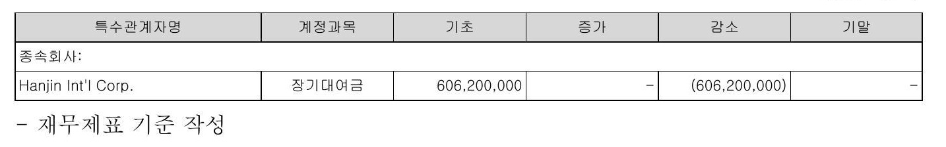

나 담보제공내역

다 채무보증내역

라자금보충약정

# 2

|  |  |  |  |  |  |
| --- | --- | --- | --- | --- | --- |
| 법인명 | 관계 | 거래목적 | 거래일자 거래대상물 |  | '단위 |
| Hanjin Int" 'Corp | 계열회사 | 출자 | 20230301 주식 | 커래금액 | 백만원 비고 |
|  | 계열회사 | 출자 | 20230321 | 950 760 | 액면가액 0s0 10 |
| 주왕산레저개발 주]한진할 | 계열회사 | 업무용 자산 취득 | 20230804[*] 건물 | 주식 40600 및토지 264230 | 액면가액 5000원 |
| 대한항공씨앤디서비스 |  |  |  |  | 서울시 중구서소문동 |
| 주식회사 | 관계기업 | 출자 | 20230922 주식 | 2795 | 액면가액 5000원 |

전자공시시스템 dartfssorkr

Rage 332

*계약' 체결일기준

전자공시시스템 dartfssorkr

Page 333

# 1공시내용

# 가중요한소송사건

# 1주대한항공

오캐나다 여객 민사집단소송

|  |  |
| --- | --- |
| 구분 | 내용 |
| 소제기일 | 20080125제1소% 200802290제2소%] |
| 소송 당사자 | 원고다수 항공권 구매자집단소칭 |
| 피고제1소송" 당사 포함5개' 항공사추가가능성] |
| 제2소송프당사포함2개항공사 |
| 소송의 내용 | 여객문임담합으로 인한 손해배상소송제기 |
| 소송가액 진행상황 | 제 1소송CAd 110000000 '원고청구액기준] |
| N2A송 CAD610000000 [뭔고 청구액' 기준 |
| 집단소송을 진행하기 위하여 온타리오 법원의 인증을 받야야 하나 2건 모두 소장 제출 후 인증절차를 신청하지 않아 진행사항 없음 |
| 향후 소종일정 및 대응방안 | 향후 구제적 일정 미절 |
| 향후 소송결과에 따라 회사에 미치는 영향 | 당사에 미칠 재무적 영향 판단하기 어려울 |

2프0그룹사의 유류할증료 담합 손해배상청구소송

|  |  |
| --- | --- |
| 구분 | 내용 |
| 소제기일 | 20131127 |
| 소송 당사자 | 원고 주식회사 엘지화학 외2명 피고: 당사 포함 8개 항공사 |
| 소송의 '내용 | 유류할증료 담합으로 인한 손해배상 소송 제기 |
| 소송가액 | 404000000원 '소가' 기준 변동가능] |
| 진행상황 | 현재 서울중앙지방법원에서제1심소송절차진행중 원고들의 손해 여부및 손해액' 감정을위한절차진행 |
| 향후소송일정 및 대응방안 | 중 향후 구체적 일정 미정 |
| 향후 소송결과에 따라 회사에 미치는 영향 | 당사에 미칠 재무적 영향 판단하기 어려움 |

전자공시시스템 dartfssorkr

Page 334

|  |  |
| --- | --- |
| 구분 | 내용 |
| 소제기일 201508 본소원고다수화주 | 당사에 대한 구상청구소송 기준] '집단소송] |
| 소송 당사자 구상청구소송 피고: 당사 | '원고본소 : 피고항공사 포함다수항공사 상대로 화물 유류할증료 |
| 총 877개 소송의 내용 기본소] 본소' 피고 | 화주가 본소 피고항공사를 담합으로 인한 손해배상소송제 항공사는 당사 포함 다수 항공사를 상대로 구상청구소송 제기구상청구소송] |
| EUR 27212614622 소송가액 [원고 주장 네덜란드 | 기준 당사 책임비율 약 1% 37억원] Amsterdam District Court에서 원고들의 손해여부 및 |
| 진행상황 초기단계 본소 - | 손해액을 감정하기 위한 소송 |
| 향후 소송일정 및 대응방안 합의 | 원고와 개별 합의 완료 종결 [향후 당사에 대한 구상소송 취하 절차 진행 예정] |
| 향후소송결과에 따라회사에 미치는 영 원고측과의 할 | 합의 종결로 향후 당사에 미칠 재무적 영향 미미함 |
| 구분 |  |
| 소제기일 | [201612 [당사에대한 구상청구 소송 기준 |
| 소송 당사지 | 본소 원고다수화주질단소종] |
| 구상정구소송원고본소피고항공사 |
| 피교로 당사포함다수할공사 |
| 소종의내용 | 촘550개 화주가본소피고함공사를 삼대로 화물 유류활종료 담할으로 인한 존해배상 소송 제기본소 |
| 소송가액 | 본소 피고할금사는 당시포할' '다수 항공사를 상대로 구상정구소송 세기구상소송] |
| 진행상환 | 최초 청구금액은 약티3000M이었므나 원고와 다수 함공사간 함의 추진으로청구 금액축소 추진 되었으며 |
| 제3자 소송고지를 B Lanlatam 등이 202111경 원고와 함의관료함으로써 IAl 는 third party defendant 아니게 되었을 |
| 함후 '본소판결내용은당사에 구족력업됨니시시니시시씨은 2020 5 26 미국파산법Chap다 11에 의하여 뉴목주 남부지법에 파산보로 신험] |
| 향후 소종일적 및 대응방안 | 향후 구체적일정 미정 |
| 함추 소송결과에 따라 회사에 미치는 '영함 | 당사에 미칠 재무적 영함 판단하기 어려둠 |

# 5

|  |  |
| --- | --- |
| 구분 | 내용 |
| 소제기일 | 201901 '당사에 대한 항소 기준] |
| 소송당사자 | 원 고반소피 고통주식회사 대한항공 피 고반소원고] 밀라노 공항공사 |
| 소송의 내용 | 본소공항공사의 지위 남용을 원인으로 사무실 임차료 반환 청구 반소항공사의 계약 위반을 이유로 incentive 반환 청구 |
| 소송가액 | 본소&트U요 207829 반소 :EUR 800000 |
| 진행상황 3심 | 진행중2심 일부 승소] |
| 향후 소송일정 대응방안 향후 : | 구체적 일정 미정 |

전자공시시스템 dartfssorkr

Rage 335

6 소비자주권시민회의 마일리지 지급 청구소송

|  |  |
| --- | --- |
| 구분 | 내용 |
| 소제기일 | 2021 1222상고장 접수] * <1심발생220190219 양명곤외5당사 |
| 소송 당사자 | 뭔고 상용고객우대프로그램 회원] 피고? 주식회사대한항공 아시아나항공 |
| 소송의 내용 | 10년의 유효기간 도과로 소멸한 마일리지의 지급 |
| 소송가액 | 원고별로 560 ~13505 상당의 소멸된 마일리지 |
| 진행상활 | 12원고들이 신청한 가처분 신점 기각되었으며 1심 [2020 7 17] 및 2심[2021 11 257에서 당사 전부 승소 2021 1222 뭔고 |
| 향후 소송일정 및 대응방안 | 2018 상고 향후 구체적 일정 미정 |
| 향후 소송결과에 따라 회사에 미치는 영향 | 당사에 미칠 재무적 영향 판단하기 어려움 |

Snowbank 충돌 손해배상소송

|  |  |
| --- | --- |
| 구분 | 내용 |
| 소제기일 | 20190124 |
| 소송 당사자 소송의 내용 | 원고 주식회사 대한항공 피고 한국공항공사 한국공항공사의 제설미비로 항공기 엔진 충돌 및 파손 |
| 소송가액 | 사고조사보고서 내용을 바탕으로 자기부담금 부분 청구 총 1374348 132원 |
| 진행상황 | 1심 진행중 |
| 향후 소종일정 및 대응방안 - | 향후 구체적 일정 미정 |
| 향후 소송결과에 따라 회사에 미치는 영향 | 당사에 미칠 재무적 영향 판단하기 어려움 |

해상초계기 창정비 및 성능개량사업 지체상금 면제소송

|  |  |
| --- | --- |
| 구분 | 내표 |
| 소제기일 | 20231004 [항조장접수 뛰심 발샘 2021 0225 |
| 소송 당사자 | 된고 주식회사 대한향고 |
| 소속의 내용 | 대한민국소관청 방위사업청] 방위사업청이 당시에 부과한 해상초계기 창정비 및 성능개량사업 지체상금 725억원과 상거되어 당시가 방위사업정이 1으로부터 수명하지 못할 사업대금을 정구하는 소솜 |
| 소송기액 |  |
| 진행상함 및 | 피고 좀 72575160833원 2심 |
| 향는 소솜일적 대음방만 | 진행중 [1심 일부 승소 향후 군체적 일점 미정 |
| 향후 소총결과에 따라 회사에 미치는 영할 | 당사에 미칠 재무적 명함 만단하기 어려울 |



전자공시시스템 dartfssorkr

으판매방법물주대한항공' 주진에어외항사요한국공항지' 공항공사여객운송조업도급 계약

# 라판매전략

# 1]주대한항공

2023년 4분기에는 계절성수요집중효과에기반피한 관광/레저및이동수요가증가한동 - 남아 일본대양주노선을중심으로강세를보였습니다이스라엘팔레스타인전쟁등의이 향을받은구주및고단가수요가일부축소된미주노선의수요가소폭감소되었으나탄력 적인 공급운영 으보으으유치활동강화등수익성중심으로사업운영을한결과'연중 최성수기인3분기와유사한규모의 수익을달성하였습니다 2024년 1분기에는 코로나로 인한공급정체수요집중등특수효과가본격적으로소멸될 것으로 에상될뿐만아니라국지적외교관계긴장등외부환경불확실성도여전할것으로 전망합니다 2023년대비유가가진정된것이호재이기는하나전반적고원가환경은운영 상부담으로작용할것으로예상됩니다이에당사는수익성강화에전사적역량을집중할 것이며이를위해 다음과같은사업운영전략을수립하였습니다 첫째수익성강화에매진하겠습니다 시장공급확대로가격경쟁이본격화하면고원가환경의부담은더켜질것입니다 당사는 이와같은환경변화를극복하기위해수익성제고를위해역량을집중하겠습니다지역별 연휴한국지역설구주지역부활절등밑이벤트등으로인한수요집중노선시기에공 급을추가운영하고부정기를적극활용하는등탄력적으로노선을운영함으로써수익성을 제고하겠습니다또한으으상품강화대한항공기프트카드운영확대등제휴및부가서 비스의지속확대를통해수익원 다변화를추진하겠습니다 둘째 서비스만족도 제고에 힘쓰겠습니다 당사는창사이래 고객의목소리에예민하게귀기울여온결과소1쓰소나 Transport 쪼0이스카이트랙스글로벌트래블러등유수한기관으로부터그성과를인정' 받았습니 다지난해당사는' 한국식비건메뉴기내식사전주문서비스신규와인도입등고객경험 차별화를위한노력을지속했습니다2024년1분기에도기내식사전주문서비스확대대고 객 안내 개선등서비스품질제고에박차를가하겠습니다이에그치지않고와이파이 서비 스를 제공하는노선 및기종을확대하고고사양신기종도입을지속추진하는등고객의 질적 필요와요구에 기반해서비스를설계하고제공할수있도록최선을다하겠습니다 셋째' 미래성장동력을지속창출하겠습니다 당사는 디지털 숙련자가증가하고간편결제 서비스가보편화하는등항공권구매관련모바 일 환경 변화에 발맞춰홈페이지기능개발을 '지속해 왔으며스기술을접목한수준높은챌 못 서비스를 제공하며 과학기술정보통신부가 선정하는 '스&S자동응답시스템' Automatic Response System 우수운영사'의 영예를 안기도 했습니다 당사는 앞으로도 신규1기술

전자공시시스템 dartfssorkr

Page 30

|  |  |
| --- | --- |
| 소송 당사자 | 원고반소피고과 주식회사 대한항공 피고반소원고] 대한민국 '소관청 방위사업칭] |
| 소송의 내용 | 본소 당사가 제조하여 방위사업청에 납품한 사단정찰용 UAv 초도양산사업 관련하여 당사의 귀책없는 사유로 납품이 지체되었으므로 지체상금 채무가 존재하지 "아니함의 확인을 구하는 소송채무부존재 확인의 소 |
| 초송가액 | 반소위 남품 지체로 관련 대한항공에게 지체상금 지급을 청구하는 소송 [손해배상 청구 소송] 본소통 208171 252380원 |
| 진행상황 | 반소총 156322 106000원 1심 진행중 |
| 향후 소송일정 및 대응방안 | 향후소송 일정 미정 |
| 향후 소송결과에 따라 회사에 미치는 영향 | 당사에 미칠 재무적 영향 판단하기 어려움 |

40 강상수외67 손해배상 청구소송

|  |  |
| --- | --- |
| 구분 |  |
| 소제기일 | '20220914 |
| 소송당사자 | 원고강상수 외에7 |
|  | 피고 주식회사대한함고 |
| 소종의내품 | 당사와 노조가 '협의를 거쳐 시험한 정년연찰혈 일금피크제에 관하여 전 현직 근로지 68명이 고령자고용족진법 위반 들을 주장하며 일금 및 퇴직를 자맥 '상당의 존해배상를 철 |
|  |  |
| 소송가액 | 老400795원 |
| 진행상할 | 1심진행중 |
| 함후 소촘일적 맞대응방안 | 함투소종일정미적 영 |
| 향후 소송결과에 따란 회사에 미치는 | 당사에 미칠 재무적 영함 판단하기 어려둠 |

4] 김세은 외5 손해배상' 청구소송

|  |  |
| --- | --- |
| 구분 | 내용 |
| 소제기일 | 20230922 원교 |
| 소송 당사지 | 김세은외5 |
| 소송의내용 | 피고 주식회사대한할고 당사와노조가협의를 거쳐 시행한 정년연찰형 임금피크제에 관하여 전직 근로자 6명이 고령자교용족진법 위반" 등을 추장하며 임금' '및 퇴직금 자액 상당의 손해배상을 청구하는 |
| 소송기액 | 소로 300320070원 |
| 진행상함 | 좀 1심진행품 |
| 함두 소종일적 맞대으방안 | 함후 소송일적 미절 |
| 향두 소송결과에따라 회사에 미치는 '영 | 당사에 미칠 재무적 열향 판다하기어려운 |

당기말 현재주]진에어가 피고로 계류중인 소송사건은 2건 입니다 주]진에어는 동소송으 로부터 유의적인 부채가 발생할 가능성이 높지 않다고 판단하여 동 소송에 대한 충당부채를 인식하지 않고 있습니다

전자공시시스템 dartfssorkr

Page 337

|  |  |
| --- | --- |
| 구분 | 내용 |
| 소제기일 | 2022 1006 |
| 소송 당사자 | 원고 모강석보 '외 152명 [ 피고한국공항주 |
| 소송의 내용 | 임금피크제 관련 손해배상 청구소송 |
| 소송가액 | 6355361272원 |
| 진행상황 | 2022년 10월 원고 소장 제출 2022년 11월 피고 답변서 제출 2023년 1월010월 원고 중 7인에 대한 소취하서제출 2024년 1월 원고 중 5인에 대한 소취하서 제출 |
| 향후 소송일정 및 대응방안 향후 | 구체적 일정 미정 |
| 향후 소송결과에 따라 회사에 미치는 영향 소송 | 최종결과 및 그 영향을 보고기간 종료일 현재 예측할 그 수 없음 |

나 견질또는 담보용 어음'주표 현황

기준일 2023년 12월 31일 :

[단위 '매]

|  |  |  |  |
| --- | --- | --- | --- |
| 제1 줄쳐 | 매 수 | 금 액 | 비 고 |
| 은행 |  |  |  |
| 금융기관은행제외] |  |  |  |
| 법 인 |  | 백지 |  |

당기말 현재지급보증과 관련하여 백지어음 1매를 방위산업공제조합에 견질로 제공하고 있 습니다

# 다

당기말 현재 차입거래 등과 관련하여 제공한 지급 보증 내역은 다음과 같습니다

|  |  |  |  |  |  |  |  |  |
| --- | --- | --- | --- | --- | --- | --- | --- | --- |
| '단위' 천니5이 | | | | | | | | |
| 지급보증한 회사 | 제공받은 회사 | 통화 | 보증금액잔액] | | | 금융기관 | 보층기간 |  |
| 기초 | 증가 | 감소 기말 |  |
| 대한항공 | Hanjin Int'! Corp | UsD | 400000 |  | 400000 | WILMINGTON TRUST NATIonAl ASSOCIATION | 2022 -0923 - 2025-09 23 |  |
| Yan Limited | Us0 | 48123 |  | 15665 32458 | 중국공상은행 | 2015-12-23 - 202512- 23 |  |
| P02018 Limited | Us0 | 90168 |  | 11836 78332 | 중국공상은행 | 2018-02-06 -- 2030- -02- |  |
|  |  |  |  |  |  | 06 |  |

라 장래매출채권 유동화 현황

|  |  |  |  |  |
| --- | --- | --- | --- | --- |
|  | 기초자산 | 증권종류 | 발행일자 | 발행금액 미상환잔아 |

전자공시시스템 dartfssorkr

Page 338

|  |  |  |  |  |  |
| --- | --- | --- | --- | --- | --- |
| 칼제이십사차유동화전문유한회사 | 한국지역 카드매출채권 [현대롯데통협은행카드 | ABs | 2019-09-23 | 500000백만원 | 105000백만원 |
| 칼제이십오차유동화전문유한회사 | 한국지역 카드매출재권 B0카드] | ABs | 2020-03-30 | 600000백만원 | 240000백만원 |
| 칼제이십육차유동화전문유한회사 | 홍콩지역 화물매출채권 [CAss 정산분] | ABs | 2020-05-29 | 942744천H0 | 316762천1<0 |
| 칼제이십칠차유동화전문유한회사 | 일본지역 화물매출채권 CAss 정산분] | ABs | 2020-06-05 | 25016752천엔 | 8362743천엔 |
| 칼제이십팔차유동화전문유한회사치]] | 미주지역 화물매출채권 CAss 정산분] | ABs | 2020 06-12 | 237 596천05] | 86741천50 |

매출채권 회수액의 일정주준에 미달할 경우 매출채권 회수액을 자산유동화증권 상환에 우선 사용 오1연결실체가취득한후순위 채권 USD 11314천이 포함되어 있습니다 상세 내용은 Mll 재무에관한사항>5재무제표 주석주석 7을 참고하시기 바랍니다

# 장래매출채권

[단위 천원]

|  |  |  |  |  |  |
| --- | --- | --- | --- | --- | --- |
|  | 당기말 | | 전기말 | | 증감 |
| 금액시 | 비중 %] | 금 액[씨] | 비중%] | A-B] |
| 유동화채무 | 585 452679 |  | 997323085 |  | -411870406 |
| 총차입금 | 10399 9968274 | 56% | 10551115247 | 95% | -151146973 |
| 매출액 | 14575 109042 | 40% | 13412724921 | 74% | 1162384121 |
| 매출채권 | 865644:087 | 67 6% | 895 897 1841 | 1113% | -30 253754 |

주1] 당사는 매출채권회수기간이 짧아매출액규모 대비 매출채권금액이작습니다또한당 사의 유동화 채부는 유동화차입금 발행기간 '동안의' 전체매출 예상액을 기준으로 발행' 금의 이결정되며미래 매출채권을기초자산으로하고 있으므로유동화채무/매출액유동화채무 매출채권 비율과당사의 '유동화위험도는 상관관계가매우낯다고 판단됩니다 주2] 매출액을포함한 전기말금액은 2022년 기말기준금액입니다

'단위 천원] -

|  |  |  |  |  |
| --- | --- | --- | --- | --- |
|  | 당기말 | | 전기말 | 증감 |
| 금 액시 | 비중 %] 금액이 | 비중%] | A-B] |
| 유동화채무 | 570864261 |  | 962984710 | -392 120449 |
| 총차입금 | 10946867193 | 52% 11137310009 | 86% | -190442816 |
| 매출액 | 161117961 106 | 35% 14096 | 094819 68% | 2015701 287 |
| 매출재권 | 927766275 | 615% 959476793 | 1004% | -31710518 |

주1> 연결실체는매출채권회수기간이 짧아 매출액규모 대비매출채권' 금액이 작습니다또 한 연결실체의 유동화 채무는 유동화차입금 발행기간 동안의 전체 매출 예상액을 기준으로 발행 금액이 결정되며 미래 매출채권을 기초자산으로 하고 있으므로 유동화채무/매출액유

전자공시시스템 dartfssorkr

Rage 339

동화채무/매출채권 비율과 연결실체의 유동화 위험도는 상관관계가 매우 낮다고 판단됩니다 주2] 매출액을 포함한 전기말 금액은 2022년 기말 기준 금액 입니다 바기타우발사항 표재무에 관한사항3연결재무제표주석주석45및

표재무에 관한사항3연결재무제표주석주석45및 표재무에 관한사항용기타 관한사항가 재무제표 재작성 재무에 등유의사항 자산유동화와 관련한자산매각의 회계처리 밑우발채무 등에 관한 사항을 참고하시기 바랍 니다

# 3제재등과

1주대한항공

1요약

[단위 원]

|  |  |  |  |  |  |  |
| --- | --- | --- | --- | --- | --- | --- |
| 일자 | 제재기관 | 대상자 | 저벌 조치내용 | 금전적 제재금액 | 횡령 배임 등 금액 | 근기법령 |
| 02021 0609 | 사법기관 | '현직] 과장1인 근속연수 12년] [전직] 임원인 부장1인 | 항소 제기 |  |  | 뇌물공여 형법 제133조 제1할] |
| 22021 1012 | 사법기관 | 대한항공 | 벌금 1천만원 | 1천만원 |  | 토지형질변경 허가 위반 등 국토의계획밑이용에관한법를 제56조 제1항] |
| 62021 11012 | 사법기관 | '전직] 임원 1인 | 벌금 1천만원 | 1천만원 |  | 토지형질변경 허가 위반 등 국토의계획밑이용에관한법를 제56조 제1항] |

# 2]

1 당사 현직 과장 1인근속연수 12년5 전직 임원 1인 부장 1인은 형법 제133조 제1항 위 반으로 2021년 6월 9일 공소가 '제기되어' 2023년 11월 19일 수원지방법원 1심로 판결이 선고 되었고전직임원 1인징역 2년/집행유예3년' 전직 부장 1인: 칭역1년6월/집행유예2년 호 직과장1인징역1년6월/집행유예2년이관련 임직원은 2023년 11월 29일 항소를제기하 였으며항소심 진행에관련된 구체적인 사항은 지금으로서는 알기 어렵습니다 - 향후판결결 과에 따라 대응 예정입니다 2 당사 및전직 임원 1인은 국토의계획밑이 용에관한법률 제56조 제1항 등 위반으로 2021년 10월 12일 각 벌금 1천만원을 부과 받아 납부 완료 하였습니다

전자공시시스템 dartfssorkr

Page 340

|  |  |  |  |  |  |
| --- | --- | --- | --- | --- | --- |
| 자 | 제재기관 | 대상자 | 처벌조치내용 | 금전적 제재금액 횡령 배임 등 금액 | 근거법령 |
| 0224 | Svo 공항세관 | 대한항공 | 과징금 83억 루블 | 83억 루블 | 러시야 행정법 제161조 저 반 |

# 2]

0 모스크바 세례메티예보 공항 세관은 당사화물기가 세관출항허가' 없이 출항하였 다고 보 아 831612908832루블항공기 가액의 1]의 과징금을 당사에 부과하였습 니다 이에 대하 당사는러시아법에따라상급행정청인러시아연방관세청에 여 이의를제기하여기각되었 고 이에불복하여 모스크바 상사법원에행정소송을제기하여 202372이기존과징금을 415806454416루블[한화 약561억원]로약5으%감액하는1심판결이선고되었습니다 당사는 이에 불복하여항소를제기하여 20231016 항소기각판결1심 판결유지이 선고 되었습니다 당사는 이에 불복하여 상고를 제기하였고 상고심 진행에 관련된 구체적 사항은 지금으로서는알기 어렵습니다

|  |  |  |  |  |  |  |
| --- | --- | --- | --- | --- | --- | --- |
| 일자 | 제재기관 | 대상자 | 처벌또는조치내용 | 금전적 제재금액 | 사유 | 근거 법령 |
| 020211122 | 국토교통부 | '주]진에여 | 과태료 500만원 및 재발방지 '대책 수립 | 과태료 500만원 '자진 "납부 400만원] | 자체보안계획 미이행 '탑승권 오발권] | 항공보안법 제51조 제1항 |
| 02022110t | 국토교통부 | 주]진에어 | 과징금 1334억원 | 과징금 1334억원 | 항공기 엔진결함 정비 시 법령 위반 | 항공안전법 시행령 제2조 |

상기 일자는 실제공문접수일입니다

2] 세부내용 2주진에어는 항공보안법 제51조 제1항에의거 탑승권 오발권 사유로 국토교통부로부터 태료 500만원을 '부과' 받아기한 내 자진 납부로 400만원 납부를 완료하였고 재발방지 대책 수립 이행을완료 하였습니다 으주진에어는 항공안전법 시행령 제 21조에 의거 2017년 9월 19일 곰 공항에서 항공기엔 진결함 정비시 법령 위반으로 과징금 60억원을 부과 받았으나 과징금부과처분 취소소송에

전자공시시스템 dartfssorkr

Page 341

[3] 한국공항주 가> '행정기관의 제재현황 1요약

[단위 원]

|  |  |  |  |  |  |  |
| --- | --- | --- | --- | --- | --- | --- |
| 일자 | 제재기관 | 대상자 | 처벌조치내용 | 금전적 제재금액 | 사유 | 근거법렇 |
| 02022 1020 | 중부지방 고용노동청 | 한국공한 | 과태료 | 520만원 | 관리감독자 업무 이행 의무 위반 등 | 산업안전보건법 제16조 등 |
| 020230510 | 충부지방 고용노동청 | 한국공한 | 과태료 | 1072만원 | 물질안전보건 자료 비치 의무 위반 등 | 산업안전보건법 제114조 등 |
| 62023 0508 | 인천소방본부 | 한국공항 | 과태료 | 400만원 | 이종 취급소 품명 및 배수 변경 미신고 | 위험물안전관리법 제10조 |

# 2]

1 한국공항주은 중부지방고용노동청 정기 근로감독 관련하여 산업안전보건법 제 16조 등 위반으로 2022년 10월 520만원의 과태료를 부과받아 자진납부 완료하였습니다 한국공항 위반사항에 대한적극적인 시정조치로 주은 장비의 위험요인을 개선하고 특별안전보건교육 음 실시하는등관련법규 준수에 최선을 다하고 있습니다 2 한국공항주은 중부지방고용노동청 사업장점검 관련하여 산업안전보건법 제 114조등위 반으로 2023년 5월 1072만원의 과태료를 부과 받아자진납부 완료하였습니다 한국공항주 위반사항에 대한 적극적인 시정조치및 전문기관을 통한 안전진단을 실시하여 사업장 을 "내 상존하는각종 안전 위해 요소를 발굴하고 개선하는 등 관련법규 준수에 최선을 다하고 있습 니다

3~ 한국공항주은 인천소방본부 점검' 관련하여 위험물안전관리법 제 10조 위반으로 2023년 5월 400만원의 과태료를 부과받아 자진납부 완료하였습니다 한국공항주은 위반사항에 대 한 적극적인 시정조치로 시설물 전반의 인허가사항" 및 변경 신고 사항을 세부적으로 검토하 고 체계적인 관리절차를 마련하는" 등 관련법규 준수에 최선을 다하고 있습니다 [4> 주에어코리아 가] 행정기관의 제재현황 1> 요약

길자 제재기관 대상자 처벌로조치내용

전자공시시스템 dartfssorkr

'단위 원]

Page 342

# 2]

공시의무 이행여부 0주에어코리아는공정거래위원회의 점검 관련하여 독점규제 및공정거 래에관한법를 제11조의2위반으로 2021년 11월 4일 2905만원 과태료 부과처분을 - 받아 자진납부완료하였습니다 으주에어코리아는공정거래위원회의 공시의무 이행여부 점검 관련하여" 독점규제및공정거 래에관한법률제11조의2위반으로 2022년 11월 4일1800만원의 과태료부과처분을받 아자진납부완료하였습니다주에어코리아는 위반 사항에 대한시정 - 조치로 주기적으로 무관리이행계획과실시상태를공유밑점검하여 관련 법규준수를 위해 노력하고 있습니다

# 4작성기준일

가작성기준일 이후 발생한주요사항

프재무에관한사항3연결재무제표주석주석48밑 프재무에관한사항>5재무제표' 주석주석48을참고하시기 바랍니다 나녹색경영

# 1온실가스

|  |  |  |  |  |
| --- | --- | --- | --- | --- |
| 회사명 | 기간 | 온실가스배출량002e이 | 에너지 사용량지] | 비고 |
| 주대한항공 | 2022년 | 437764 | 6655 | 2023년 5월 확정 |
| 쥐진에어 | 2022년 | 288882 | 4134 | 2023년 7월 확정 |

[기후위기대응을위한탄소중립'녹색성장' 기본법] 제27조 제3항에 따라 정부에 보고 한 온실가스배출량밑에너지사용량명세서국내 지상 '및' '국내선 부문자료를기재한 것으 로'온실가스배출귄의' 할당밑거래에 관한 법률 제26조에 따라' 환경부로부터 확정 받은 온실가스 배출량값입니다

전자공시시스템 dartfssorkr

Page 343

X 상세표 연결대상 '종속회사 현황상세 본문 위치로 이동

[단위 백만원]

|  |  |  |  |  |  |  |
| --- | --- | --- | --- | --- | --- | --- |
| 삼로 | 설림일 주소 |  | 주요사업 | 최근시업면도말 자산출의 | 지배관계르가 | 주요총속 회사여부 |
| 쥐진에어 | 20080123 | 서물특별새강서구 공함대로453 | 철공운송업 | 952332 | 먹결권과반수보유 [퇴계기준서1110회] | 해당 |
| 자산통액 750억된 '이상] |
| 할국공할적 | 19580220 | 서물특별시강서구양천로13 | 향고기지상조업 할공기지상조업을 장비대여밑향공화물하역들의용역사업 | 466454 |  | 해담 |
| 의결권과반수보유 [회계기준서1110회] | '최근사업연도 자산통액 |
|  |  |  |  | 10833% |  | 70억원이상] |
|  | 해당 |
| 한진정보통신럼 | 19891104 | 서물특별새망서구공함대로45 | 정보처리관려 시스템개발밀설계미컨설텡몸역사럼 | [되계기준서0회] | 의결권과발주보유 | 되론시업연도 |
| 소프트웨어의개발밑판매 |  | 자산종액 750억원이상] |
| 쥐할공종할서비스 | 20010328 | 서울특별시중구서소문로 113[대영발링16를 | 호될운영대행업 | 3709 | 의결권과반수보유 [회계기준서1110회] | 해당사할없을 |
| Hanjin Int't corp | 19890627 | 9oo Wilshire Bivd LA CA go7 USA | 호밀업 빌명임대시업 | 149470 | 의결권과발수보유 | 해당 |
| [되계기준서1110회] | [최근사업연도 |
| 쥐에어코리야 | 20080514 |  |  | 12930 |  | 자산동액 |
| 인천관역시중구공함로424변킬84 인하국제의료센터5를 | 할공사의여객운종서비스 지원 | 의결권과반수보유 | 750억원 이상] |
| 짐한국글로발로지스틱스시스템 | 1999112% | 서물시강서구하들킬246 | 국내와 함공화물운송정보전달을 위한 | 390 | [회계기준서1110회] | 해당사할었을 |
| 대한함공화물적사2종 | 컴퓨터시스템' 소프트웨에 하드웨어개볼 | 의결권과반주보유 | 해당사할없을 |
| 아이에이티져 | 20101216 |  |  | 116780 | [회계기준서0회] | 해당 |
| 민천광역시 중구영종순환로 | 창공기엔진수리 | 의결권과발수보유 | [최근사업면도 |
|  |  | 900번킬15[운북된] |  |  | [되계기준서1110회] | 자산총액 |
|  |  |  | 750억원 '이상] |
| 주활산레저개발 | 20t1107 | 안천관역시중구왕산마리나길143 | 수상오락서비스업 | 16691 | 의결권과반수보유 | 해당 |
|  |  | 되계기준서1110회 | 최근사업연도 자산통액 |
| TAs | 20100514 | 1813 Wilshire Bivd Los Angeles |  | 2121 |  | 750억원 이상] |
| CA goo57 USA | 인력공금업 | 의결권과반수보유 | 해당사할었을 |
| Hanjin Central Asia LLe | 201Do10 | Malikrabat village Karmanadistrict |  | 1394 | [되계기준서 1110로] |  |
| 호될숙박업 | 의결권과반수보유 [되게기준서1110회] | 해당사할없을 |
|  | 19930603 | Navoi region Uzbekistan 4F KAL Building 3-4-15 Siba | 인력파견등의용역사업 | 15960 |  |  |
| 합공기지상조업 | 의결권과반수보유 [되계기준서터110회] | 해당사할었을 |
| 주싸이버스카이 |  | Minato-Ku Tokyo Japan |  |  |  |  |
|  | 전자상거래업 등 |  | 해량사할없을 |
| 케이에비에이션져 | 20000609 20211223 | '소공돔칼진빌덩본관이도 | 인터넷통신판매중개및 | 1380 19677 | [회계기준서1110회] |  |
| 서물특별시중구서소문로에7 | 소협향공기운종업 | [되계기준서 11102] | 해당사할없을 |

전자공시시스템 dartfssorkr

Page 344

|  |  |  |  |  |  |  |
| --- | --- | --- | --- | --- | --- | --- |
| 칼제이심사차유동화전문유한회사 | 20190814 | 서울특별지 영등포구여의나루로508론 | 유동화층권의 발행및심환 | 실질지배력 105100 | 보유주 [치문05%] [되계기준서1110회 | 최론시업연도 자산동액 750억원 이상] |
| 발제이실오차유돌화전문유한회서 | 20200221 | 서물특별시 영들포구를 은행로 14[여의도된] | 유동화측권의 발행밀심환 | 242672 | 실질지배력 '보휴주] 지문05% [회계기준서1110회] | 해담 '최근시업면도 자산동액 750억된 |
| 발제이실육사유동화전문유한회서 | 20200423 | 서울특별시영들포구 은행로 140여의도될] | 유동화측권의 발행빛삼판 | 52508 | 실질지배력 보뮤주기] 지분05% [되계기준서1110회] | '이상] 해당사할 없을 |
| 발제이실찰차유동화전문유한회서 | 20200423 | 서물특별시 '영들모구' '은행로 14[여의도된] | 유동화층권의 발행및심환 | 92279 | 실질지배력 보유주 [치분05% [되계기준서1110회] | 해당 [최론시업면도 자산동맥 '이삼] |
| 칼제이심팔차유동화전문유한되서 | 20200423 | 서물특별시 영들포구든행로4[여의도됨] | 유동화측권의 발행밀삼환 | 11503 | 실질지배력 보유주 [지분05%] [되계기준서년10회] | 750억원 해당 '최근사업면도 자산동액 750억원 '이상] |

주1 보유 지분율에 의한 판단이 아닌 지배력 판단기준요소인 '힘' '변동이익' '힘과 변동이 익의 연관'을 종합적으로 고려한 판단에 의거하여 지배하고 있다고 판단되어 연결대상에 포 함하였습니다 주요종속회사 주요사업 관련 상세한 내용은동공시서류의 H 사업의 내용'을 참조하시기 바랍니다 주요종속회사중유동화전문유한회사에 대해서는 특성상 세부 내용이 없어 회사에 대한 내용 기재를 생략하였습니다

# 2계열회사

# 가국내계열회사

본문 위치로 이동

|  |  |  |  |
| --- | --- | --- | --- |
| 기준일 2023년 12월 31일 [단위 | | | |
| 상장여부 | 회사수 | 기업명 | 사] 법인등족번호 |
| 상장 | 5 | 주한진 | 1101110003668 |
| 주한진칼 | 1101115197193 |
| 주대한항공 | 1101110108484 |
| 한국공항주 | 1101110003692 |
| 주진에어 | 1201110454976 |
| 비상장 | 29 | 주싸이버스카이 | 1101111993397 |
| 주에어코리아 | 1101113896325 |
| 주칼호텔네트워크 | 1101112240169 |
|  |  |

전자공시시스템 dartfssorkr

Page 345

|  |  |  |
| --- | --- | --- |
|  | 쥐한국글로발 로지스틱스시스템 | 1101111814105 |
|  | 주한진관광 | 1101115059533 |
| 주항공종합서비스 | 1101112204024 |
|  | 18011106691 43 |
| 부산글로벌물류센터주 | 1201110553067 |
| 아이에이티주 | 1101110026397 |
| 정석기업주 토파스여행정보주 | 1101111674864 |
| 한진평택컨테이너터미널주 | 1313110054589 |
| 포항항7부두운영주 | 1717110036797 |
|  | 한진정보통신주 | 1101110657259 |
|  | 한진부산컨테이너터미널주 | 1941110012875 |
|  | 한진울산신항운영주 | 2301110175389 |
|  | 서울복합물류자산관리주 | 1101114659970 |
|  | 서울복합물류프로젝트 | 1101114660232 |
|  | 금융투자주 주왕산레저개발 | 1201110587462 |
|  | 주한국티비티 | 1201110505878 |
|  | 한진인천컨테이너터미널주 | 1201110730821 |
|  | 인천글로벌물류센터주 | 1201111137513 |
|  | 케이에비에이션주 | 1101118140173 |
|  | 주휴데이터스 | 1101118175815 |
|  | 태일통상주 | 1101110426018 |
|  | 태일캐터링주 | 1154110016083 |
|  | 청원냉장주 | 28441 110051464 |
|  | 세계혼재항공화물주 | 1101110198013 |
|  | 더블유에이씨항공서비스주 | 1201110493958 |
|  | 주오리엔트스타한진로직스센터 | 1801110787698 |
| 상장여부 | 회사수 | 기업명 |
| 비상장 20 |  | 소재국 Waikiki Resort Hotel Inc 미국 |
| Hanjin Internationa! Corp 미국 |
| Hanjin Int'l Japan Co 나td 일본 |
| Termina! One Management Inc 미국 |
| Global Logistics System Asia Pacific Co 나d 홍콩 |
|  | Hanjin Centra! Asia 40 | 우즈베키스탄 |

전자공시시스템 dartfssorkr

Page 346

을도입지속적인 서비스 고도화를 진행하여 사용자편의성을 제고해 나갈" 예정입니다 여행 목적지 및 패턴 관련 여객 트렌드 변화를 상시 모니터링함으로써 신시장 개발및수요 선점을위한 발판을 마련하겠습니다

2024년 항공화물시장수요는 불확실성이 확대될 것으로 전망됩니다 전자상거래 품목의물 동량증가추세는연초에도 이어질것으로 기대되나글로벌 경기 회복이 지연됨에 따라반 도체산업밑자동차디스플레이등전통적인 항공화물수요는 약세를지속할것으로 '예상됨 니다 또한'국제분쟁의확산및' 대운하통행제약에서비롯된물류공급망불안'유가밑환 율의 변동성/확대등대외변수에 대한더욱탄력적인대응이필요할것으로예상됩니다당 사는이와같은영업환경에 대응하여아래와같이화물사업을운영하겠습니다 첫째시장수요불확실성에 대응하여안정적인수요기반을확보하겠습니다글로벌화주와 협력관계를강화하여고정 계약규모를확대운영하겠습니다화주특성별 맞춤형서비스를 제공하여고객만족도를제고하는한편동경쟁력을바탕으로수요유치를증대하겠습니다 이에 더하여프로젝트성수요와 망고딸기등계절성특수수요유치에주력하여수익을다 각화 하겠습니다 둘째시장상황에연동한선제적이고유연한화물공급을운영하겠습니다중국발미주행전 자상거래등주요수요예측에따라화물기공급을추가투입하여이를최대유치하겠습니다 여객기6으의경우중국노선의여객수요가정상화되지않아여전히큰변동성이존재하 나화물수요가견조한노선에적극공급을투입하여수요를유치하겠습니다 셋째안전관리를강화하여운송안전품질을제고하겠습니다절대안전운송달성을위한 '안전'품질심사제도'를'확대' 운영하고운송서비스평가시스템을활용한선제적요스발굴 및안전품질관리를통하여 안전한운송서비스를지속제공하겠습니다 넷째화물부문료s으' 경영활동을적극실천하여사회적책임을다하고지속가능한성장을 도모하겠습니다당사는" 2023년 국내항공화물부문최초로'고객참여형으스협력프로그 램'을시작하였습니다 SAF 협력프로그램은탄소배출저감활동의저변을넓히고항공화물 고객사들이동참해 글로벌항공업계의지속가능한변화에함께한다는데에큰의미를갖습 니다 현재글로벌포워덩업체와8스 협력프로그램을지속체결중이며 앞으로정부정유 사와 협력범위를 확대하여기후 '변화에 대응하는노력에 앞장서겠습니다 2%주진에어

2023년은 글로벌 경기침체우크라이나 이스라엘팔레스타인전쟁등의영향으로금리 환율유가의 변동성이큰상황이었으나엔데믹리오프닝의본격화로내국인해외여행수요 가빠르게회복되었습니다주진에어는이러한시장환경하에서공격적인영업활동으로4분 기 영업이익 468억원 '2023년 연간 영업이익1822억원의창립이래역대최대실적을달성 하였습니다

리오프닝 효과축소및지속적인 국내/외 항공사들의 공급증대에 따른시장내경 2024년은 격화 및 하락이 우려되는 상황이나 주진에어는 고환율 고금리등의불 쟁 수입단가 고유가 안한 대외환경과 19 이후 변화하는 COVID Mz 세대 중심의 소비자 트렌드 변화를지속모

전자공시시스템 dartfssorkr

Page 31

|  |  |  |
| --- | --- | --- |
|  | Total Aviation Service [o | 미국 |
| HANJIN INTERMODAL AMERICA INO | 미국 |
| Qingdao Hanjin Luhai International Logistics CoLtd | 중국 |
| ]V| 4 우즈베키스탄 |  |
| HANJIN GLOBAL LOGISTICS HONG KONG LIMITED | 홍콩 |
| HAnJIN GLOBAL LOGISTICS SHANGHAD COLTD | 중국 |
| HANJIN GLOBAL LoGistios DALIAN EOLTD | 중국 |
| HANJIN GLOBAL LOGISTIOS SHENZHEN COLTD Hanjin Global Logistics Europe Sro | 중국 체코 |
| HAnJIn GLOBAL LOGISTICS MYANMAR COMPANY | 미얀마 |
| LIMITED HANJIN GLOBAL LOGISTICS VIETNAM COMPANY | 베 "트남 |
| LIMITED |  |
| HANJIN GLOBAL LOGISTICS CAMBODIAD Co LTD P HANJIN GLOBAL LOGISTIcS INDONESIA | 캄보디아 인도네시아 |  |
|  |  |  |
| Hanjin Global Logistics Japan Co 나d | 일본 |  |

# 3타법인출자

기준일 2023년12월21일

|  |  |  |  |  |  |  |  |  |  |  |  |  |  |  |  |  |
| --- | --- | --- | --- | --- | --- | --- | --- | --- | --- | --- | --- | --- | --- | --- | --- | --- |
| 바만면 | 삼할 | 되조추들밀자 | 그자 | 최초취들금맥 | 기초진의 | | | 증기람실 | | | | | | 최로사업면도 재무별할 | | |
|  | 자둔 |  | 최들처뉜 |  |  | 기발찬맥 |  |  | 혼자신 |  |  |
| 섞진에어 |  | 20220b15 | 겸염잡며 | 604832 | 28%05045 | 544 | 04084 |  |  |  | 22665046 |  |  | 40494 | 952332 | 183862 |
| 한국공함적 |  | 197032% | 겸협잡며 |  | 1845134 | 454 | 145352 |  |  |  | 1885합다 |  |  |  |  | 243 |
| 췬한국르로발로지스락스시스템 | 비삼존 | 19991122 | 겸면잡며 | 4021 | 190%000 | 9500 | 4024 |  |  |  |  | 190000 |  | 4024 | 390 | 448 |
|  | 비람함 | 144041 | 겸멈참며 |  | 807官 | 100D |  |  |  |  | 301575 |  |  |  | 370% | B |
| 한진질보통신적 | 비삼잠 | [97%0410 |  |  | 3910의 | 9435 | 'So o? |  |  |  | 18909터] |  |  | KD Or? | 108333 | 45358 |
|  |  | 21d12 1 |  |  | IeB07H | 10000 | 84422 |  |  |  | 古7 |  |  |  | 17a | 1075 |
| 뮤관산레저개발 | 비삼잠 | 2011!107 | 겸염잡며 | 14000 | G4BHDDO | 10D00 | 108095 | 8120000 | 40%00 | -4029로 | 42480000 |  | 10000 | 128402 | 1abHd | 검1 |
| Hanjin lnt I Corp |  | 9B8O5B0 |  |  | 144000 |  |  | 40000000 | 950700 | 2679] |  |  |  | {88HH다 | 149532 | 10429 |
|  |  | 2010010 | 겸멈잡며 | 1445% |  | 10000 | 2 |  |  |  |  |  |  |  | 394 | -5나 |
| 컴싸미버스키미 | 비삼곤 | 20H0 | 면참며 | 12%7 | 모H머 | 1000 | 2267 |  |  |  |  | 매00다 |  | 4247 | 18 | gs |
| Harir |  |  | 겸면참며 |  |  | 山 | 품품다 |  |  |  |  |  |  |  | [50H | 2542 |
| 7이 |  | HH40B17 | 멈참여 |  |  | 2500 |  |  |  |  |  |  |  |  |  | -2 |
| 터하서 |  |  |  |  |  |  |  |  |  |  |  |  |  |  |  | 22 |
| 컴멘투비 | 비암 | 2D000B2? | 겸염잡며 |  | 2000 |  | 4510 |  |  | 1022 |  |  |  | 교교? | 19258 | 10548 |
| a미에비메이션를 구식회서 | 비삼존 |  | 멈참며 |  | dod D0 | 1000 | 50 |  |  |  |  |  |  | 500 | 1H師 | -모물나 |
| 대한함곤에엔디서비스 |  |  |  |  |  |  | 120171 | 5132 | 2795 |  |  |  |  | 1만2남 | 20502 | 32Bs |
| 한밀들됨스지 |  | 2014080% | 단춘투자 | 4비10 | 27242 | 218 | 7228 |  |  | 24 |  | 27292] |  |  | Ha13 | 22274 |
| 현킬시면트져 |  |  |  |  | 1522% | 22| | H7 Bh? |  |  | 474물 | 古不化 |  |  |  | OTBe4 | 183875 |
| 주들리테일 |  |  |  |  |  | 110 | 35110 | 12582 | 3001 | -737 |  | 2505780 |  |  | 1872로 | -24548 |
| 췬메리츠금용지주 |  |  |  |  |  |  | 1613 | 21704 |  |  |  |  |  |  |  | 35%320 |
| 쥐서부터면다 |  |  |  |  |  |  |  | 707 |  |  |  |  |  |  | 72522 | 147로 |
| 첨한국경제신문 |  |  |  |  |  |  |  |  |  |  |  |  |  |  | 49155로 | 4715 |
| 쥐대한촘류관곱서 |  |  |  |  |  |  | 14물4도 |  |  |  |  |  |  | 105 | 04무로 8270 458108 | 41414 1220 112 22709 |
| 뮤한국비스니스금는 젠제구국제컨반신센터 되tand | 비삼존 비삼람 | 200000 | 단춘투자 | 1마 | 854706 | 085 |  |  |  |  | 851700 |  |  |  |  |  |

전자공시시스템 dartfssorkr

age 347

|  |  |  |  |  |  |  |  |  |  |  |  |  |  |  |  |
| --- | --- | --- | --- | --- | --- | --- | --- | --- | --- | --- | --- | --- | --- | --- | --- |
| 뒤조선발를 | 비삼질 | 202 | 단순투지 | 30000 | B0o | 守師 | 174 |  |  | -72 | EO00 00d | Aee | 4뮤402 | 412672 | 23 |
| 쥐제이티비써 | 비삼잠 | 2013020 | 단순투자 | 4240 | B40%000 | 47} |  |  |  |  | 840000 | 07} | 442 | 2급222나 | 14501 |
| 젠에및씨터 | 비삼작 | 2012032 | 단순투자 | 記 | 300000 | 2터 |  |  |  |  | 20000 | 2미 |  | 14240 | 42504 |
| 발퀴상의공세존할 | 비삼괄 | 100410 | 단순투자 | 1464 |  | 8표 | 147 |  |  |  |  | a물로 | 124] | 3131 148 | 197 |
| 물게 | | | |  | 19552600 |  | 1 30910 | 40725656 | 102470 | 304098 | '00273245 |  | 2058252 | 26 0340 | 741212 |

주1각회사별 최근사업연도 재무현황은 2023년 12월31일의금액입니다 단해당법인 의주주총회승인전재무제표로 향후정기주주총회에서부결되거나수정이 발생할수있습 니다 또한자료의 확보가현실적으로곤란하여주에잇씨티는 2이13년기말재무실적사용하였으 며주엔투비7으MGS스S1스이주서부티엔디주대한송유관공사주한국비즈니 스금용주제주국제컨벤션센터주조선방송주한국경제신문주제이티비씨는 2022년기 말재무실적을사용하였습니다 주2일부출자법인의최초취득일자및최초취득금액은현재확인가능한기준으로작성하 였습니다 주3 Hanjin 1'1으0총자산및당기순손익은 해당법인의 연결재무제표 기준금액입니 다 주4 주왕산레저개발은2022년중매각예정자산에서종속기업투자로 대체하였습니다 주5주메리츠금용지주는포괄적주식교환통해메리츠증권주을완전자회사로' 편입하였으 며메리츠증권주보통주1주당주메리츠금용지주보통주이1607327주교환한바당사가 출자한메리츠증권주2590240주는주메리츠금용지주416336주로교환되었습니다 주6 230417부서부1&0주식배당에따른707주를추가취득하였습니다보통주1주당 배당주식수이02주 주7 전환사채권은 제외하여작성하였습니다 주8> 1으씨에출자한일부'회사의탈퇴'밑'동사의' 소유주식수소멸로 T0M의 발행주식총 수 감소되어 당사지분율이변동되었습니다

# 1전문가의

해당사항없음

# 2

전자공시시스템 dartfssorkr

전문가의 확인]

Page 348

니터링하여사전수요예측을통한탄력적인공급조정으로효율적인노선운영을추진하겠 습니다 또한 신규노선의개발 한국지역영업경쟁력제고와함께 대한항공공동운항및' 델타항공 인터라인협력을통한네트워크확대해외발수요개발등수요다변화노력으로노선수익 극대화될수있도록지속노력하겠습니다 마지막으로국제항공안전평가제도인으으소인증이사회내안전위원회운영임직원안전 의식함양컴페인진행안전교육및훈련등안전역량강화를위한다양한노력으로글로벌 스탠더드에부합하는안전운항체계를지속관리해나가겠습니다또한대국민국내여행 편익 제고를위해제주외내륙노선을지속운영하며 연휴등국내선수요가집중되는기간 공급 확대로고객편익과수익제고에 매진하겠습니다 [3] 한국공항주 한국공항주는신속하고 안전한 지상조업 지원과 장비 현대화를통한고객항공사유치및각 종제품공급처에 신뢰도를 확보하고 시장점유율 절대 우위를 유지하는 전략을운영중입니 다 [4]- 한진정보통신주 한진정보통신주는 선진기술과 신규사업 발굴등으로국내외 시장을 확대하고 차별화된 11서비스를 제공하여 고객만족도 향상을 제고하고자 합니다 5아이에이티주 항공기엔진시운전테스트에서테스트절차및시설장비의 완벽한 관리는테스트품질유지 게 필수적이며엔진테스트판매증가를위한매우중요한요소입니다이에아이에이티주는 지속적으로테스트절차밑시설장비의완벽한관리를위해엔진제작사매뉴얼의테스트 절차를회사테스트절차에정확하게반영하고각종주요' 장비에 대한정기검사및교정또 한적기에실시하고있습니다 2023년 '엔진생산2테스트]실적은2022년 '테스트실적대비 소폭3대 증가한46대7%증 가> 입니다올해2024년 생산계획대수는신규 '엔진' 타입인 PW110oG! Pw406229대 예상추가 생산으로총67대456% 증가 매출157% 증가] 예상됩니다 엔진 생산'외판매' 주익으로는 아이에이티주보유토지밑시설에 대한" 임대차수익으로 연 간 약10억그외보유현금성자산으로인한예금이자수익약2억으로 당 사의 2024년당 기 순이익에 크게기여할것입니다 기타 장기적인 관점에서의판매전략은2025년상반기당사토지에건립되는중형1으] CELLCIOMF 2026년 하반기주대한항공엔진정비공장이전으로인한기존부천테스트셀 공백' 등으로수주물량증가둥향후아이에이티주엔진생산매출]량은급속도로증가 이후100대이상예상되는바아이에이티주의대형엔진테스트경험을최대한 2026년 활용함으로서주대한항공엔진쓰요이 기반구축에적극공조상호우호체계유지및재무 건전성강화도모' 위계입니다

전자공시시스템 dartfssorkr

Page 32

[6주왕산레저개발

주왕산레저개발은홈페이지및신문기사를'통해왕산마리나에 대한안내를하고있으며리 플렛을제작하여 마리나관련업체에' 배포가수씨지영화등찰영장소유/무상제공보트 쇼참가등의홍보활동을진행하고있습니다향후영업활성화를위하여보트트레이더페 어등각종행사유치를포함적극적인광고홍보를계획하고있습니다 또한타마리나와차 별화된서비스제공을위해상업판매시설임대와주차장업마리나선박대여업및선박관리 업등의신규사업진출을완료하였으며현재포화상태인육상계류장의확대운영을통해 매출증대를도모할계획이며해상및육상계류장운영등을통해' 수요유치와고객확대를 위해 노력할것입니다 [7] Hanjin International Corp 인터컨티넨탈 로스엔젤레스다운타운호텔은 최고급 시설과도스금융중심부컨벤션센터근 접지역에 위치한지리적 이점을극대화하여 '상용'및컨벤션' 수요유치에 주력하고있습니다 오피스와 상가또한도스다운타운에 만에 건축된최첨단 25년 친환경시설로서쾌적한업무 환경'호텔과' 연계한 업무편의성초고층 상징성등을활용하여' 활발한임대 활동을진행중 입니다 [8] 주싸이버스카이 주싸이버스카이는 인플레이션 원자재가격인상등으로사업환경이좋지않은' 상황에서도 차별화된 '신상품' 개발과편리한 온라인쇼평환경효율적인조기반을구축한결과매출액 이 상승하고 있습니다 변화하는 시장환경을 선도하는 적극적인 신사업 연구와효율적1] 기반 유지를통해 견실한실적' 달성에노력할 것입니다 [9주에어코리아 주에어코리아는 현장중심의 실무 교육을강화하여 서비스' 품질향상시키고' 근로자의 직무 능력 향상을위한자격제도 밑품질인증제으시를 실시하고 있습니다 또한 자체교육 프로 그램 개발로 고객사수요에 맞춘 항공운송인력 양성을 위해노력하고 있습니다 마수주상황

# 1주대한항공

'단위억원]

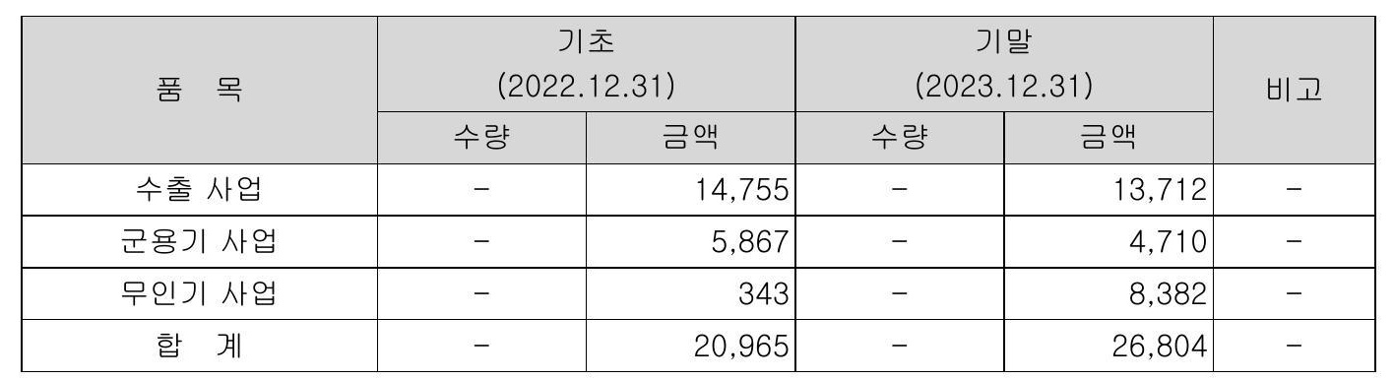

전자공시시스템 dartfssorkr

Page 33

수주잔고는 당사가수행중인 '사업의' 총수주금액과 "총납품금액의 차로 산출하였습니다 장기계약의 경우 따라' 수주잔고의 변동이 있을 있으며 수행사업은 * 향후 시장상황에 수 방산사업을 포함하므로 상세히 기재하지 않았습니다 적용환율&12894원2023년 12월말 평가환율 기준>

[2] 한국공항주

단위백만원

|  |  |  |  |  |  |
| --- | --- | --- | --- | --- | --- |
| 품 목 | | 수주일자 | 수주금액 | 납품금액 | 비고 |
| 항공운수 보조 | 항공기 지상조업 | 202311 20231231 | 237 335 | 247479 |  |
| 화물조업 | 91189 | 115638 |  |
| 급유조업 및 판매 | 86 955 | 93599 |  |
| 제품판매 | 소계 |  | 415479 | 456716 |  |
| 생수축산 외 | 202311 * 2023 :1231 | 18976 | 20272 |  |
| 소계 |  | 18976 | 20272 |  |
| 기타사업 | 부대사업 | 202311 ~ | 30574 | 25438 |  |
| 제주민속촌 포함] 계 | 2023:1231 |  |  |  |
| 소 합 계 | |  | 30574 465029 | 25438 502426 |  |

한국공항주는지상조업화물사업 및급유용역사업 등을주력사업으로 하고 있으며 매출 의 형태는항공사와의 지상조업 단가계약에의한항공운항' '편수에 의해 산출되므로 수주상 황은 매출액을기준으로계획과 실적을기재하였습니다

[3] 한진정보통신주

단위억원]

|  |  |  |  |  |
| --- | --- | --- | --- | --- |
| 사업명 | 사업기간 | 수주금액 | 매출금액 | 잔고 |
| 전방향표지시설이뮤이씨터 현대화 장비구매사업 | 2019~2024 | 16 | 15 |  |
| 인천국제공항 지상감시레이터스50터 확장사업 하도급 | 2020-2024 |  |  | 0 |
| 인천국제공항 4단계 다변측정감시시설씨니술지 구매설치 사업 | 2020~2024 | 21 | 15 | 6 |
| 현대무벨스 다카공항 Cms 시스템 구축 | 2021~2024 | 20 | 15 | 5 |
| 무안 울산 여수공항 레이더시설[AS뮤s5&] 현대화 사업 | 2021~2024 | 43 | 27 | 16 |
| 디지들조선 호반호텔앤리조트 통합정보시스템 구축 | 2021~2024 | 20 | 19 |  |
| [으그린홀딩스 2022년 포아옷소싱 서비스5씨부문] | 2022~-2025 | 5 | 3 | 2 |
| 한강홍수통제소 테스트베드소형 강우레이터 구매설치 사업 | 2022~2024 | 16 | 6 | 10 |
| 디지틀조선일보 소노호텔앤리조트 '홈페이지 고도화사업 | 2023-2024 | 43 | 22 | 21 |
| 방위사업청이동형기상레이더 국외구매사업 | 2023-2024 | 71 | 18 | 53 |
| 인천국제공항 제3활주로계기착륙밑표지시설개량사업 | 2023-2025 | 39 | 9 | 30 |
| 수원대학교수원과학대학교 정보시스템 통합유지보수 사업 | 2023-2026 | 118 | 18 | 100 |
| 서울주택도시공사 고덕강일 공공주택지구 3단지 아파트 정보통신공사 | 2023~2026 | 67 | 0 | 67 |

전자공시시스템 dartfssorkr

Page 34

史그룹 관계사는 제외되었습니다

# 5위험관리

가위험관리

1] 환율변동 위험

당사는외화로 표시된거래를수행하고 있으므로 '환율변동으로' 인한위험에노출되어있습 니다주로달러화에노출되어있으며기타통화로는엔화유로화 위안화등이있습니다 환율변동으로인한위험을관리하기위해통화별수입지출 균형화차원에서원화와엔화 등 으로차입통화를다변화하여달러화차입금비중을축소시키고있으며회사내부정책에 따라통화파생상품계약등을통해환율변동위험을지속적으로 관리하고있습니다환율변 동위험은정기적으로평가되며파생상품계약은 '사전에승인된'한도' 내에서관리하고있습 니다 [2] 위험 이자율변동 당사는고정이자율과 변동이자율로자금을 차입하고 있으며 이로 인하여 이자율변동위험 에 노출되어 있습니다 이자율변동 위험을 관리하기 위하여 '회사는 원화와 엔화등저금리 잉여통화고정금리차입을최대한추진하고 있으며 회사 내부정책에 따라 이자율파생상품 - 계약등을활용하고 있습니다 이자율변동위험은 정기적으로 평가되며 파생상품 계약은사 전에 승인된한도' 내에서 관리하고" 있습니다 [3]- 유가변동 위험 항공유등석유제품의 시장가격은세계원유 '시장의 수요와공급을 결정하는데영향을미치 는여러가지요소들로인해크게변동합니다이요소들은' 당사의 최대 사업부문인항공운 송사업부의영업성과밑현금흐름에 '영향을미칩니다회사는 유가변동 위험에 대응하기 위해회사내부정책에따라유가옵션계약등을활용하여 관리하고 있습니다유가변동위험 - 은정기적으로 평가되며유가파생상품계약은사전에승인된 한도 내에서 관리하고 있습니 다 4기타가격위험요소 당사는' 지분상품에서 발생하는 가격변동위험에 노출되어 있습니다 지분상품은 매매목적이 아닌 전략적목적으로 보유하고 있으며 당사는 해당투자자산을 활발하게 매매하고 있지않 습니다 [5]- 위험노출 정도및관리 전략 연결실체가노출된위험의 대부분은 지배기업인 대한항공이 차지하고 있으며 대한항공은 제거 혹은 최소화하기 위하여 체계적이고 유가환율 '금리 변동성을 적극적인 시장 위험관 리를수행하고 있습니다

전자공시시스템 dartfssorkr

Page 35

위험관리는 크게 Natural Hedging Active Hedging 의 두 가지로 구분됩니다 대한항공 2 의 위험관리 전략은 위의 두 가지 Hedging기법을 사용함으로써 시장의 위험 요소를 최소화 하는데 있습니다 2023년 12월말 기준 당사가 위험에 노출된 포지션과 변동성 및 대응전략 은 아래 표와 같습니다

|  |  |  |  |  |
| --- | --- | --- | --- | --- |
| 변수 | Position | | 영향 | 우리회사 위험관리 Strategy |
| 유가 | 연간 예상 유류 소모량 약3천 1백만 배럼 약 | | 유가 1달러배럴당] 변동 시' 3천 1백만불 손익변동 발생 | Natural Hedge 원화 고정금리 차입 추진 엔화유로화 등 잉여 저금리 통화 고정금리 |
| 환을 | 평가손의 측면 | 순외화부채 27억불 | 환율 10원 변동 시: 약 270억원의 외화평가손의 발생 환율 10원 | 차입 Active Hedge 파생상품을 통한 했지 유가 |
| Cash Flow 측면 | 연간 '예상 달러 부족량 약14억불 약 | 변동 시: 140억원의 Cash 변동 발생 |
| 그리 | 고정금리차입금 약5조원 리스회계기준 변경12조원 제외 변동금리차입금약42조원 | | 평균 금리 1% 변동 시: 약 420억원의 이자비용 증감 발생 | 연간 예상 유류 소모랑의 최대 50% 내 했지 시행 시장 상황 및 " 유가 수준 고려하여 적합한 헨지 상품 활용 [당사는 주로 Zero Cost Collar 상품 이용] 환율금리 통화이자율 스옵 계약 등을 통해 차입구조 관리 |

# [6]

가 대한항공은상기 위험을 헤지하기 위해 아래와 같은 리스크 관리 방법을 시행 중입니다 1> 내부적 리스크 관리방법 상계INetting> *! Matching?> 리덩Leading? 래강띠agging] 등 실시 2] 외부적 리스크 관리 방법 유가: 유류비 변동을 최소화하기 위한 헨지 실행 M도Forward 스옵Swap 옵션option? 등 '파생상품을 이용> 통화 Exposure의! 일정부분에 대한 헨지 실행 adForward 스옵Swap> 옵션Option 등파생상품을 '이용>

# 나

1당기말 현재 연결실체는 유가변동으로 인한 위험을 회피하기 위한유가옵션계약과환율 및 이자율 변동으로 인한 위험을 회피하기 위한 통화이자율스압계약등을한국산업은행등 금융기관과 체결하고 있으며 당기말 현재 당사밑종속회사의파생상품 약정내역은 다음과 같습니다

|  |  |  |  |  |  |  |
| --- | --- | --- | --- | --- | --- | --- |
| 구문 | 계약잔액 | 거리상태방 | 최초계약일 | 최종만기일 | 비고 | 계약낸용 |
| 유가옴션 이지물스암 | B AHBOOODD | Bnp? 되9개를 금융기관 | 2022년 년08월 1용밀 | 2025년 10월일 | 매매목적회계 | PutjoAll 헨지 거약기격에따른 ZERO COST 방식 점산 |
| KRW IooOoO ooooo | 무리은행 | 2023년02월22일 |  | 매매목적되게 | 원화변동금리 부채를 원화 고접금리 부재로 |
| 통화이자들스옴 | Jpy 95890524209 | 산업은핵회개금율기관 | 2019년05월28밀 |  | 매매목적회계 | 달러변동 또는고정금리 부채를 멘화 고절금리 부채로 변경 |
| H5t017224d8z |  | 2017년00월05밀 | 2027년 11월17일 |  | 달러변돔 부재를 원과 고절금리 부채로" '변검 |
| 통화선도계약 | Epy | 50제일문챌 | 2023년 10월 릴 | 2024년 0%월22일 | 매매목적회계 | 엔화를 미리 점한 약정환율로 만기일에 매일 |

전자공시시스템 dartfssorkr

Page 36

VH 주주에 관한 :314 VH 임원및 직원 등에 관한 사항 1 임원 및 직원 등의 현황 2 임원의 보수 등 1x 계열회사 등에 관한 사항 X 대주주 등과의 거래내용 多그밖에 투자자 보호를 위하여 필요한 사항 공시내용 진행 및 변경사항 우발부채 등에 관한 사항 ? 3 제재 등과 관련된 사항 이후 발생한 주요사항 기타사항 4: 작성기준일 등 XH 상세표 1 연결대상 종속회사 현황상세 2: 계열회사 현황상세 3 타법인출자 현황상세] 전문가의 확인 전문가의 확인 < 2 전문가와의 이해관겨

파생상품 계약과 관련하여 당기 중 당사의 연결재무제표에 미친 영향은 다음과 같습니다

|  |  |  |  |  |  |  |
| --- | --- | --- | --- | --- | --- | --- |
| 구 1분 | 연결재무상태표 | | '단위: 천원] 연결손익계산서 | | | |
| 파생상품 파생상품 | | 파생상품 | | | |
|  | 자 산 | 부 1채 | 평가이익 | 파생상품 평가손실 | 파생상품 거래이익 | 파생상품 거래손실 |
| 유가옵션 | 985045 | 24117502 | 985045 | 22090070 | 6919932 | 292 907 |
| 통화이자율스옵 | 105718964 | 2635891 | 30279491 | 2635891 | 76839 235 | 25025 623 |
| 이자율스옵 |  | 609727 |  | 609727 | 3834561 | 4553557 |
| 통화선도 계약 | 696 1999 |  | 696 999 |  | 11778 951 | 4033 732 |
| 합 계 | 107 401 008 | 27 1363 120 | 31 961 535 | 25 335 688 | 99 372 679 | 33905819 |

# 6주요계약

# 가경영상의

# 1주대한항공

2단위백만원 십만가py 천0s0 천10]

|  |  |  |  |  |  |
| --- | --- | --- | --- | --- | --- |
| 계약당사자 양도인 | 양수인 | 양도일 | 대상자산 | ABs 발행금액 '최최] 현재금액] | 비고 |
| 주대한항공 | 칼제이십사차유동화전문 유한회사 | 2019-09-11 | 국내지역에서 발생하는 여객 카드매출채권 [현대롯데농협은행 카드 | W500000 [최초] %105000 [현재] | 원화시33 |
| 주]대한항공 | 칼제이십오차유동화전문 유한회사 | 2020-03-19 | 국내지역에서 발생하는 여객 카드매출채권 B0카드] | W600000 '최초] W240000 [현재] | 원화시35 |
| 주]대한항공 | 칼제이십육차유동화전문 유한회사 | 2020-05-28 | 홍공지역에서 발생하는 화물 매출채권 [0Ass 정산분] | Hks942 744 최초] HK8316762 [현재] | Hks ABs |
| 주]대한항공 | 칼제이십칠차유동화전문 유한회사 | 2020-06-04 | 일본지역에서 발생하는 화물 매출채권 [CASs 정산분] | #250168 '최초] Y83627 [현재] | 엔화 ABS |
| 주]대한항공 | 칼제이십팔차유동화전문 유한회사 | 2020- -06-1 | 미주지역에서 발생하는 화물 매출채권 CAss 정산분] | 5237596 최초] 886741 [현재] | 미화 A3s |

# [나>

1칼제이십사차 ABS '[원화 가관리위탁자 칼제이십사차유동화전문유한회사

전자공시시스템 dartfssorkr

Page 37

나자산관리자국민은행 다' '수탁자산의' 종류국내지역에서 발생하는 여객 카드매출채권 '현대롯데농협은행카 드 라 관리수수료에 '대한사항8연4800만원 마기타계약상특수한내용없음 2]칼제이십오차소88원화] 가관리위탁자칼제이십오차유동화전문유한회사 나자산관리자 한국산업은행 다수탁자산의종류국내지역에서발생하는 여객카드매출채권 B0카드> 라" 관리수수료에대한사항연2000만원 마기타계약상특수한내용없음 3]칼제이십육차A8S 가관리위탁자칼제이십육차유동화전문유한회사 나자산관리자한국산업은행 다] 수탁자산의종류홍콩지역에서발생하는화물매출채권 라 관리수수료에대한사항연3000만원 마기타계약상특수한내용육없음 4칼제이십칠차소88<엔화> 가관리위탁자칼제이십칠차유동화전문유한회사 나자산관리자한국산업은행 다]- 수탁자산의종류일본지역에서발생하는화물매출채권 라>' 관리수수료에대한사항연3000만원 마기타계약상특수한내용없음 5칼제이십팔차스88달러 가관리위탁자칼제이십팔차유동화전문유한회사 나 자산관리자한국씨티은행 다] 수탁자산의종류미주지역에서발생하는 화물 매출채권 라>' 관리수수료에대한사항%연08021600 마기타계약상특수한내용없음

2주진에어

|  |  |  |  |  |
| --- | --- | --- | --- | --- |
| 계약상대방 | 계약의 목적 | 계약체결시기 및 계약기간 | 계약금액 | 대금수수방법 |
| 대한항공 | 항공기임차 | 항공기 별 체결시기가 상이함 | 항공기 1별 계약금액이 상이함 | 월선납 |
| 08칼텍스 외 14개사 | 항공유 공급계약 | 계약상대방 별 체결시기가 상이함 | 후정산 | 월별 사용금액 후정산 |

[3] 한국공항주

전자공시시스템 dartfssorkr

Page 38

으주대한항공과 항공화물 지상조업 계약 202301:01 ~ 20231231> 으주대한항공과 항공기지상조업 계약20230101 20231231> 오주대한항공과 장비조업 지원업무도급계약2023으101 큰 20231231> 이주대한항공과지상조업장비임대차계약 [20230801 20240731 ~ 으주대한항공과항공유급유계약20230101 20231231> 으주진에어와항공기지상조업 계약 20220101 20221231> 4아이에이티주 이 항공기엔진 테스트 계약갱신] 업무 위탁계약갱신 ETC 시설 및 대지 사용계약신규] 고객 처주대한항공 계약 기간: 2022년 1월 1일 2024년 12월 31일 3년간] 0외부 감사인 계약 만료에 따른 재계약 계약 법인감사인며 이정회계법인 계약 1차: 2022년 1월 1일 ~ 2022년 12월 31일 1년> - 계약 2차? 2023년 1월 1일 ~ 2025년 12월 31일 [3년> 0 아이에이티주 토지 임대 신규 계약 임차 회사 주대한항공 - 임대 기간 7월 1일 2024년 12월 31일 2023년 1년 - 6개월> 주대한항공과 아이에이티주 0 간 항공기 엔진 TES1 계약 변경PW1100GIPW4062 엔진 추가> PWi 1006 계약 '기간' 2023년 8월 1일 2024년 12월 31일 1년 5개월> Pw4062 계약 기간: 2024년 1월 1일 2024년 12월 31일1년 [5] 주왕산레저개발 0 2021 01 시설용역 계약 '한미기술> 0 2021 01 미화 [한미기술>] 및 경비용역 삼구N이 계약 0 2021 선박대여업 CHERMES 위탁 계약 0 2021 O06 : 왕산마리나부동산사무실>' 임대차계약체결<현대요트] 0 2021 1으공공하수처리시설양해각서' 기간연장합의인천경제자유구역청] 0 2021 12그룹웨어포털 전자결재 게시판'등]서비스신규계약체결<한진칼*으 2022 01 시설용역' 미화한미기술]경비용역삼구으계약 및 0 2022 03 왕산마리나 부동산상가 임대차계약체결현대앤코스모스요텡 0 2022 03: 왕산마리나 수심측량및토양오염도조사용역 계약동명기술공단 0 2022 O4: 선박대여업 [인천마린/HERMES호] 위탁계약 0 2022 O5 : 선박대여업[인천요트아카데미/80시포호]위탁계약 0 2022 05준설공사설계계약체결주식회사동명기술공단] 0 2022 07전기요금 절감추진자문계약엘피파트너스앤코 0 2022 07주차관제장비렌탈및설치공사계약휴맥스팍스 0 2022 O8 : 왕산마리나함페이지유지보수계약한진정보통신 0 2022 12시설용역 및 '미화<한미기술]' 경비용역삼구N이 계약 갱신

전자공시시스템 dartfssorkr

Page 39

0 2023 03마리나항만 준설공사 도급계약 체결유호산업개발주식회사] 0 2023 03 마리나항만 준설감리 용역계약 체결주식회사 동명기술공단] - - 0 2023 03 선박대여업 FK 헤라호] 임대차계약체결 0 2023 05 선박대여업 : FK 헤라호] 운항용역계약 체결 [6] Hanjin Internationa! Corp 이 호텔 운영 위탁 계약 계약 업체명 : IHG Management - 계약 내용: 호텔 운영업무 위탁 0 임대차 계약 계약 업체명 C&w Group Ine Pacific Western Bank Southern California Association 0{ Governments Korean Air California Southern Regional Rail Authority ARUP Services New York Limited HANMI BANK X Los LLC AC HNC Niku Angeles Martin MOTT MACDONALD GROUP [NC 계약 내용 윌셔그랜드센터 : 내 사무실 상업공간 임대차 계약

7주에어코리아

|  |  |  |  |  |
| --- | --- | --- | --- | --- |
| 상대방 | 계약' - 공항 | 계약 내용 | 계약 기간 | 갱신 여부 |
| 대한항공 진에어 | 김포김해 | 국내선 탑승수속/발권 | 2023/01/01 = 2024/03/31 | 완료 |
| 국내전공항 | 외항사 여객운송 대한항공/외항사여객운송 | 2023/01/01 ~ 2023112/31 | 완료 |
|  | 개인전세기 |  | 완료 |
| 국내전공항 김포 | 여객운송 제복관리업무 | 2023/01701 ~ 2023/12/31 2023/01/01 ~ 2023/12/31 |  |
| 울산 | 여객밑운송관리업무 | 2023/03126 2024103/25 |  |
|  | 포항 | 여객맞운송관리업무 | 2023/08/ /15 ~ 2024103125 |  |
|  | 군산 [*1 | 여객 빛운송관리업무 외항사 여객운송 | 2023/10/23 ~ 2024112/31 |  |
| 한국공항 | 국내전공항 | 기업/개인전세기 | 2023/01/0 ~ 2023112/31 | 완료 |
| 라오항공 | 인천김해 | 초과 수하물 수납 | 2023/04/01 ~ 2023/09/30 |  |
| 에어아스타나 | 인천 인천 외 | 여객운송 지상조업 | 2023/07/01 2025/06/30 - | 완료 |
| 고암에이스 | 국내전공항 | 여객운송 및 지상조업 | 202210710 = 2023/06/30 |  |
| 에어부산 | 인천 | 여객운송 | 2022105101 = 2023/12/31 |  |

# 나

전자공시시스템 dartfssorkr

Page 40

1주대한항공 가> 연구개발 활동의개요 당사는축적된개발경험과기술능력을 '바탕으로보잉 에어버스 등세계적항공기제작사와 - 대형 민간 항공기 국제공동개발을 주행하고 있으며 무인항공기 플랫폼 개발 '항공기성능개 량 UAM Urban Air Mobility> 항공교통관리스포우주발사체 '스템스등기술경쟁력을갖 준 신성장분야중심의연구개발을추진하고 있습니다이를기반으로 핵심역량을 강화하고 시너지를 창출하여 최고의 기술과 경쟁력을 갖춘 글로벌 항공우주 선도기업이 되고자 노력 하고 있습니다

[나> 연구개발 담당조직

[2023 1231기준]

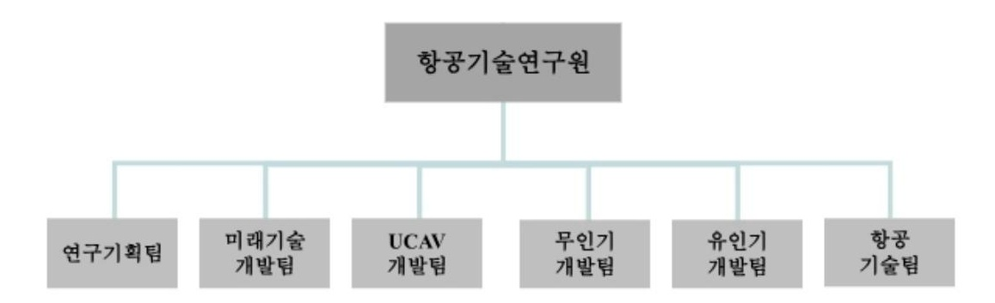

[다> 연구개발비용

3년간 연구개발 최근 비용은 다음과 같습니다

[단위 백만원]

|  |  |  |  |
| --- | --- | --- | --- |
| 구분 | 2023년 | 2022년 | 202 1년 |
| 자산계상 | 이 | 이 | 10 |
| 비용계상 | 52324 | 45233 | 37 1392 |
| 연구개발비 합계 | 52324 | 45233 | 37402 |
| 연구개발비 매출액[*1] 비율 | 036% | 034% | 043% |
| [정부보조금]*2] | 2068 | 579 | 533 |
|  |  |  |  |

%1전사 매출액 대비 비율 *2우주 발사체 복합재 연구등 및 관련

전자공시시스템 dartfssorkr

Page 41

[라>' 연구개발실적

[라>' 연구개발실적 당사는연구개발 업무를전담하는 8&0센터를 별도로 운영하여유무인 항공기전분야에 걸친연구개발을 수행하고있습니다 항공기부문에서는 787 Aft Body 등핵심구성품과' A350 Cargo B0야등의 민항기국제공 동개발밑수리온공동개발에참여한바있습니다또한정부주관 신호정보기개조개발과 해군에서운용중인03으해상초계기성능개량을완료하였습니다 2019년부터 에어버스와 함께 차세대날개구조물플랫품개발을위한국제공동개발 프로젝트wing0f 10m으0%]를수행중에있으며상세설계및축소형 시제 개발을 완료하고도면창생및 실물 일체형시제제작을위한치공구제작하여 2022년 실물 일체형시제제작을 완료하였 습니다 무인항공기 부문에서는 2020년 사단정찰용 무인기의 양산납품완료후후속수직이착륙 무인기 개발을진행하고 있으며대형 전략급무인정찰기체계개발을 2022년 완료하였고 2023년 양산착수를 진행하였습니다 하이브리드 엔진탑재로2시간운용이가능한소형드 - 론을개발하여항공안전기술원스으1으로부터국내최초하이브리드드론의안전성인증 을획득하고 주문자상표부착생산으ㅂ씨 방식으로후속공공시장진출확대밑민수시장에 진출하였습니다한편미래무인기시장에대비하여2이16년 스템스무인기기술시범기개 발 및2으21년 스텡스비행체형상설계및' 구조물 핵심기술을 확보하였으며 스텔스 무일7 의 개발을주도하기위하여2022년'차세대스텔스무인기개발센터'를설럽하고당사주도 로저피탐무인편대기를설계중에있으며다목적스텔스무인기비행시범기개발을위하여 기존에확보한스텔스' 핵심기술을고도화중입니다2으23년소형무인기2종제작밑납품 완료하였습니다 또한 당사가보유한여객화물운송유무인' 항공기개발및정비노하우를 바탕으로미래 도심항공모빌리티스M Urban Air Mobility시장을준비하고있으며uAM 운항통제몫 교통관리기술개발에 착수하였습니다 2021년에는풍부한정비경험과유무인항공기연구 개발경험을바탕으로4대의드론을동시에띄워항공기동체를검사하는기술을세계최초 로 개발하였으며시범운영을기반으로운용안정성개선등정부의항공쓰요으산업로드맙 과 연계하여스기반의항공기로봇검사시스템개발을위한국토부특별과제수행을통하 기술고도화및상용화를위해지속적으로노력해나갈예정입니다이외에도새롭게떠오르 우주산업시으으a으으에서신성장동력을확보하고자소형발사체용공통격벽추진제 개발사업단간연결엄빌리컬개발공중발사체기획연구<으한국형위성항법시스템> 위성구조계제작한국형81대형통신위성안테나개발등의연구개발과제를적극적으로 수행하고있습니다 최근 3년간 연구개발 완료된 사업 실적은 다음과 같습니다

|  |  |  |
| --- | --- | --- |
| 연 도 으도심 대] | 주요 연구과제명 | 기대효과 |
| 2021년도 | 항공 모빌리티스-UA 운용개념Con이ps>] V10 공동 수립대한항공 - 건국 | 0 국내 최초 UAM 운용개념 수립을 통한 시장 관심도 향상 및 사업연계 기반 마련 |
| 으져피탐스텔스비행체 형상설계 및 '비행체 고성능 전파품수 구조물 개발 이 국내 대형 민간항공기 활용 공중발사 가능성 분석 연구 | 이미래 무인기 핵심기술 확보를 통한 사업연계 지속 |
| 공군 전투실험과제 서울대 공동연구] | 0 747 400 항공기를 활용한 공중발사체 가능성 파악 |
| 이 하이브리드 드로 제주소방본부 납품 | 0 공공기관 수요 연계한 실종 수행 |

전자공시시스템 dartfssorkr

|  |  |  |
| --- | --- | --- |
|  | 이스0드론시스템 실종지원사업 | 이 해양비행 실증을 통한 안전 운용기반 확보 0 |
| 2022년도 | 도심항공모빌리티 실증 플랫폼 구축사업 | 인천공항과 도심간 UAM 운할경로 개발시 데이터 및 통신환경분석 시스템 활용 |
| 2023년도 | 통신전파 환경 조사환경 분석 0 초소형위섬 액체추진 공종발사 방안 연구 | 0 공중발사체 |
| '대형 항공기 활용 공중발사체 요소기술 정립 | 체계 개발을 위한 기반 기술 확보 및 향후 사업 수주 토대마련 |
| 하이브리드 드론 지속 개발 및 '시장 진출 다각화 | 하이브리트 드로 시장 확장 및 상용화 추진 |
| 하이브리드 추진시스템 전력제에 구성품 개발 |
| 섬지역 상시순활신속대을 가능한 장기제공 치안드론 운용 체계 개발 |
| 실증도시 구축사업치안드론 배송실증 |  |
| : 소형무인기 2종 개발 및 날품 | 0 0 소형무인기 기술개발 토대 마련 |

# 7기타

# 가

국제항공운송협회[소1소]의 발표자료에 따르면 2023년 글로벌 항공여객 수송은 전년 대비 416%6 증가하였으며팬데믹 이전인 2019년 수준의 886%까지 회복하였습니다 특히아시 아태평양지역을중심으로여객수요가가파르게 증가하며 여객시장의뚜렷한강세가이 어졌습니다 반면에 인플레이션으로인한경기위축여객기운항회복에 따른' Belly공급증 가로 항공화물 수요가감소하고 운임이 하락하였습니다 화물수요와운임은하반기 이후 복세를 보이고 있으나 2023년 글로별 항공화물수송은전년대비 229 감소하였습니다 2024년에는 C0vD-19에 의해 위축되었던 항공여객수요가지속적으로 회복되어 팬데믹 이전 수준으로 회복될 것으로 전망하고 있습니다또한 인플레이션둔화밑통화정책완화에 대한" 기대감으로 실물' 경기가 개선되어 화물 수요도 점진적으로 증가할것으로기대하고 있 습니다

# 나회사의

1공시대상 사업부문의 구분 가> 항공운송사업 1] 여객사업

2023년은 이른바 포스트 코로나 시대의 원년으로 연중공급 '대비 빠른속도로수요가회복 하면서항공산업이본격적으로정상화된' 해였습니다전염병확산에대한우려가현저하게 감소하고국가간 이동제약이전면해제되면서관광]방문'출장등다시해외여행에나선 이 행객이눈에띄게증가하였습니다특히으0<19이후처음맞는여름' 성수기에는억눌 렸던 수요가집중되며 당사여객실적회복에크게기여했습니다그결과2023년 당사의 0 객수송실적요k Revenue Kilometero! 전년대비 큰폭으로4115% Passenger 증가 했을 뿐만아니라탄력적인 공급운영맞비흥h ㅂ수요유치활동강화등으로고리d 또한 2019년 대비 +42% 수준으로 높게유지하였습니다

전자공시시스템 dartfssorkr

Page 43

니다 미주노선의 경우중국및동남아발착'연결수요호조세기반 한국발상용과미주발 한국 방문 수요가공히 회복하면서전년비수송이구73% 증가하였습니다 특히미국중국 - 간직항공급의회복이지연되며중국발착미주연결수요가연중견조한흐름을유지했습 니다구주노선은구주발수요가강세를보인가운데하계성수기한국발관광수요가집중 되면서전년비수송량이구21으%증가하였습니다동남아미국간의연결수요가견조한흐 름을 보였고한국발관광수요가증가하면서 동남아노선' 역시전년비수송구135%를기록 하였습니다늦게나마국경을개방하고한국행단체관광을허용한중국노선은전년대비 1435%조업제약이점진해소되고지방행을회복한일본노선은전년비구464%수송실 이증가하였습니다 대양주역시공급경쟁이격화되는환경속에서도' 탄력적으로노선을운 영하여수송실적이구216%증가하였습니다국내선의 경우국제선 단거리맞지방발국제 선 활성화의 영향으로 수송이*5%감소하였습니다 한편가파른수요회복에도 불구하고사업환경은녹록지 않았습니다 고유가고환율고금 리로 인한고원가환경은연중사업운영에부담으로작용하였으며러시아우크라이나이 스라엘'팔레스타인간의' 국지적긴장도당사여객사업의 완전한회복에장애요소였습니다 하지만이와같은불확실성속에서도당사는고객만족이최우선이라는가치를구성원간공 유하고업계를 선도하는항공사가되기위해부단히 노력했습니다 중대한전환의시기'당 사는 항공업계 안팎의 변화에도기민하게 대응하며 아래와 같이 부문별 역량을집중하였습 니다 노선운영의 측면에서는 수익성이 확보된노선을 선별우선복항및증편추진하였습니다 2023년 3월 말부터구주주요 관광'노선인' 프라하취리히이스탄불' 마드리드에순차적으 로복항했고일본' 노선의경우 도쿄오사카후쿠오카등간선에우선증편하고동계기간 소도시에운항을재개했습니다 또한지난11월에는베트남내수요저변확대를목적으로 푸꾸옥노선에신규취항했습니다 이밖에도현지도착후오후일정소화를가능토록싱가 포르행출발시간을 조정함으로써 고객 만족도를 제고하였습니다뿐만아니라계절성수요 가집중되는 노선에 부정기편을 적시 투입하여 빠르게 회복된여객수요에대응하였습니다 고객의 구체적으고 다양해진 요구에 대응하여 당사는 2023년에도 대고객 서비스' 강화에만 전을 기했습니다 우선 2023년 1월 프레스티지 탑승객' 대상기내식사전' 주문서비스를 시행 하여 고객의 선호를 보장하였으며 채식 인구증가추세를 감안한 한국식비건 메뉴' 도입신 규기내 와인' 52종서비스개시둥고객서비스 강화를위한방안을모색하는데에 역량을집 중했습니다또한당사는6월부기내 와이파이서비스를제공하기시작했으며전노선에서 서비스제공이가능하도록기종개선작업을진행하고있습니다한편점증하는&0니으로 서비스에대한시장요구에대응10월11일부국내항공사최초로항공권및초과수하물 등을구매또는선물할수있는기프트카드를출시했습니다이를통해고객의구매편의는 물론이고선수금확보를통한현금흐름개선의효과를거둘수있을것으로예상하고있습 니다전술한노력을인정받아당사는영국스카이트랙스 Skytrax 5성 등급 한국서비스 품질지수<s으]항공사부문1위 '2023 국가브랜드' 컨퍼런스'에서기업부문국가브랜 더 대상등을수상했습니다 마지막으로2023년은 친환경고효율 신기재를추가도입함으로써기단 현대화에 박차를가 한해이기도" 했습니다 A321neo 기종은국내최초로소형기비즈니스석에 180도 평면좌석 을장착했을뿐만아니라 와이파이 서비스도제공함으로써차별화된고객경험을제공했으 며 2024년에는 787-9/10의 순차적도입으로 친환경요구및고유가환경에 능동적으로 대 처하겠습니다

전자공시시스템 dartfssorkr

Page 44

또한 당사는 2023년 3월영국경쟁당국으로부터 기업결합승인을 득하였고11월유럽연 합경쟁당국의 '요구를' 담은시정조치안을제출하며 아시아나항공인수통합을지속추진하 였습니다 2024년에도 조속한심사종결을 '위해경쟁당국의요청에적극협조할예정이며 통합항공사출범으로 대한민국항공산업의경쟁력과그위상을한단계격상시킬수있도록 최선을다하겠습니다

2] 화물사업

2023년 항공화물 시장은엔데믹 전환이후여객기6인공급회복이가속된반면글로벌 경기 둔화상황이지속됨에따라반도체기계부품등전통적인항공화물수요가감소하였습 고유가및환율' 변동성의 커지며비우호적있 대외환경이지속되었습니다7월조용월하계 휴가기간수요약세가두드러졌으나4분기연말소비특수를맞아중국발전자상거래물동 량이증가하며시장수요가반등하는양상을보였습니다 당사는이와같이불안정한시장환경에대응하여글로벌'대형화주와의파트너십강화를 통한안정적인수요확보노력을집중추진하였습니다시장수요를견인한전자상거래를최 대유치하기위하여중국미주지역부정기편밑차터편을편성하여선제적으로공급을확보 하였습니다또한기존화주와의계약규모및기간을확대하고신규화주발굴을통하여수 익기반을확장하였습니다 이와더불어시리즈성수요를적극공략한수익창출활동을전개하였습니다체리랍스터 [망고등신선화물및프으 '음반5패션의류차터'등특수수요를' 유치하기위하여출하동 향을 면밀히 모니터링하고적시판매활동및노선운영을통하여수익을증대하였습니다 또한 마드리드 프라하등엔데믹에따른운항재개노선및중국지역대규모복항증편계 획에 따라화물판매전략을수립하고기존고객과의판매채널확대및여객기전용수요 개발 등화물판매활동을전개하였습니다특히2으23년중국내륙물류허브인정저우에 화물기정기편을신규취항하며휴대폰전자제품의류등신규수요개발및네트워크를확 장하여 경쟁력을제고하였습니다 이밖에도당사는대고객서비스품질향상을위한노력을지속하고있습니다 2019년 의약 품항공운송업체의전문성을증명하는국제표준인증인스조스의 'CEIV Pharma' 자격을취 득하여점차증가하는의약품수송에대한경쟁력을갖추었습니다또한2023년으2다 Lithium 8a으1으5를추가로취득하여리툼배터리수송안정성확보밑운송품질을체계적 으로 관리하고있습니다이로써지속성장중인리틈배터리수요에대한고객신뢰도를제 고하였습니다 항공화물시장수요 환경에 속에서 숙련된 네트워크를활용하고 다양한영 당사는불안정한 업및마케텅' 활동을통해 수익증대 지속 성장을 위해 노력하겠습니다 3항공우주사업 주요 매출 비중을 차지하는 민항기 제조 부분은 코로나 엔데믹 후민항기 수요 증대와 - 그에 따른 제작사의 공급망확대 정책에 따라 매출 증가 및 신규 사업 기회가 포착되고 있습니다

전자공시시스템 dartfssorkr

Page 45

군용기 MRO 부분은 아태지역 미공군 순환 재배치 계획에 따라 단기 변동성이 전망되며 성 능개량부분은 신호정보기 및P-3이 해상초계기 등의 성능개량 사업의 수행 경험과 기술력을 바탕으로 항공기 성능개량 전문업체로서의 사업영역을 확대해 나가고자 준비중에 있습니다 무인기부분의지속적인 성장을 위하여 국내 시장경험을 바탕으로 해외국가와사단무인기 맞증고도 무인기수출을추진하고후속수직이착륙무인기소요 핵심기술 개발을진행하고 있습니다 국내유일의스텔스무인기국내공인실적을보유한 업체로 '미래무 대한항공은 - - 인기 시장을대비하여 2022년'차세대 스텔스무인기 개발센터'를설립하고 국방과학연구소 와 협력하여 저피탐 무인편대기를 설계중에있으며2023년 6월다목적스템스 무인기 비 행시범기 개발과제도 주주하여 일무인 복합체계 군집제어 자율 임무수행등차세대 핵심 유 기술을 확보해 국내 스텔스' 무인기 개발을 주도해 나갈 계획입니다 또한 당사가보유한 여객/화물운송유무인 항공기 개발및정비 노하우를 바탕으로 미래 도심항공모빌리티스M Mobility Urban Air 시장을 준비하고 있으며 이를위해소M운 항통제및교통관리 기술개발과제를진행하고 있습니다 '더불어 우주산업에서도 신성장동 력을 확보하고자소형발사체용공통격벽추진제탱크및 단간연결 엄빌리컬개발등연구개 갈 과제를 주행하여 소형발사체개발을위한핵심' 기술을 확보하고 있으며축적된 위성' 관련 기술력을 바탕으로 한국형위성항법시스템>] 위성 구조계제작한국형 81대형통신위 성 안테나 개발을 진행하고 있습니다 최근에는 A기술이 접목된 인스페션 드론 비파괴 검사로봇등을 개발하는 국가연구과제 여를 통해 첨단항공우주 MR0산업 기반 마련에 앞장서고 있습니다 [2] 한국시장 점유율 한국시장에 대한 주요 경쟁사와의 3년간 점유율 추이는 다음과 같습니다

|  |  |  |  |  |  |
| --- | --- | --- | --- | --- | --- |
| 구 분 | | | | 국제여객 수송점유율 | 국제화물 수송점유율 |
| 대한항공 | | 2021년 |  | 290% | 309% |
| 2022년 | 206% |  | 321% |
| 2023년 | 170% |  | 258% |
| 아시아나 | | 2021년 | 189% |  | 198% |
| 2022년 2023년 | 142% 117% |  | 195% |
| 기타 | 국내 항공사 | 2021년 | 58% |  | 171% 17% |
| 2022년 | 263% |  | 36% |
| 2023년 |  | 388% | 67% |
| 해외 항공사 |  | 2021 년 | 462% | 47 6% |
| 2022년 | 389% | 447% |
| 2023년 | 325% | 504% |  |

전자공시시스템 dartfssorkr

Page 46

# 사업보고서

[제62기>

2023년 어1월 이1일 부터 사업연도 2023년 12월 31일 까지

금융위원회 한국거래소 귀중 2024년 03월 13일 제출대상법인 유형 주권상장법인 면제사유발생 해당사항 없음 명 주식회사 대한항공 표이 사' 우기홍 본化점化소化재化지' 서울시강서구하늘길260 6전 화>%02-2656-7114 C* ll OI KD http:!I Iwwwkoreanaircom 작성注책임자 [직 책]자산운영팀장 [성' '명김현모 [전 화>02-2656-7177

전자공시시스템 dartfssorkr

Page l

15주진에어 주진에어는" 항공운송산업에속한회사로서항공기를이용한운송서비스를주요상품으로 하여 소비자에게 판매하고 있습니다 항공운송은기술혁신을통해 항공기자체의안전성은 물론이고운항정비밑기술등모든분야에서괄목할만한성장을이루어낸 바 여타 교통수 단 대비가장안전하고' 신뢰할수있는운송수단으로서오늘날 지구촌 시대의 교통에 중추적 인역할을수행하고 있습니다 또한항공운송업은한국가의기간산업으로서개별기업의 상업적목적을넘어국가와지역 - 간인적물적교류의매개체로국민경제발전에 이바지할뿐만아니라각사회 간문화교 류를촉진하는 '공익성높은사업분야입니다 주진에어를비롯한항공운송사업자는 생산과판매가동시에 일어나는 무형의서비스를제공 - 하고 있기 때문에판매되지못한경우항공기의 출발과동시에그가치를 상실하게되며재 고가 잔존하지 않습니다 2023년말 기준 주진에어의 전체매출중945%는 여객운송서비스에서 발생하였고화물 운송 서비스와 기타 매출" 비중은 각각16% 수준입니다주진에어의 서비스상품은 399 항공기를 통하여 주로 제공되며 2023년말 기준 리스계약을통하여 BOEING 737-800 19대' BOEING 737-9003대 BOEING 737-8 1IH BOEING 777-2004대총27대를보 유하고 있습니다 주요 원재료인 항공유는 지에스칼텍스 에쓰오일 등으로부터 매입하고 있 습니다

한국공항주는 1999년 5월1일부로 비상장사인 주한국항공과 합병 이후 기존에 영위하였던 항공기 지상조업 기내식지원 및 부대사업 이외에 항공기 급유업 항공화물 취급업 제주 1생

전자공시시스템 dartfssorkr

Page 47

수/축산 '사업' 및제주민속촌 '등으로 사업범위가 대폭 확대되었으며 2005년에는 FORKLIET! 렌탈사업에 2006년에는 9SSouthern Air를 시작으로 항공기 정비업에 진출하였습니다 2020년 10월에는 인천국제공항급유시설 임대운영 사업을" 시작하였습니다 항공운수보조분야에서는지난 '50여년간의' 축적된으~-H으~와우수한조업 품질을바 방으로한경쟁력으로그동안 다수의외국항공사를 고객으로유치하는등서비스부문에서 많은장점을지니고있습니다특히조업품질의대외공신력 강화를위해 2022년 8회연속 [SAG0dA1ASafety Audit for Ground 0perations>무결점인증갱신심사 통과 밑화물 보 세구역운영부문 AEO 공인취득으로더욱더안정적이고 '경쟁력 있는사업체질을 갖추게되 항공기취급업 부문의 선도적인위치를 확보하게 되었고국제적으로도손색없는 회사로 서의 위치를더욱견고히 하게 되었습니다 [3] 한진정보통신주 한진정보통신주는 1989년 11월4일 설립되어 1990년 4월 1일부터 영업을 개시하였으며 정보처리 관련 소프트웨어의 개발 및 판매 시스템개발 및 설계의 컨설텅 용역 전기통신 및 정보처리관련 기기로부품의 임대 및 판매와 설치 '보수 맞운영에 관한사업을 영위하고 습니다 한진정보통신주는 1993년 12월 1일 주식회사한진데이타통신을흡수합병하여' 부가가치통 신서비스통신망시설운영' 데이터교환및전송서비스및데이터베이스서비스를영업목적 에 추가하였습니다 2000년4월1일 한국공항주식회사로부터공간정보사업부문을양수받 아 항공측량사업' 지도제작사업측지측량업지리정보밑기술연구사업등을수행하였으나 2012년 7월31일에 해당사업을중단하였습니다 한편 2016년4월30일유니컨버스주식회사로부터콜센터사업을' 양수받아서비스를 개시 하였고 2017년 9월 30일 유니컨버스주식회사의' '전체' 영업을 양수받아 기업용AppS 00서 비스 메시징서비스'으으서비스등을개시하였습니다 [4] 아이에이티주 아이에이티주는 당사와미국01으그룹의 Singapore 소재자회사인 U1C-Asia사가공동 으로출자하여 2010년 12월 설립되었으나 2021년 '9월 당사가 UTIC-Asia 지분전량양수 및 배당금을지급완료하여 대한항공 100% 자회사로전환되었습니다 아이에이티주는 항공 용대형 Pw4090 0%4168/70시운전에대한정비사업에 엔진G90 주력하고 있으며 2023년 이후신형' 항공기 엔진PW1100G PW4056/62을 추가하는등사업영역 확대를추 진중입니다 [5] 주왕산레저개발 주왕산레저개발은 인천시와 대한항공이 2011년 3월 맺은 업무협약을 기반으로 2014 인천 아시안게임 요트경기장 건설을 위하여 사업을추진하였습니다 2014년 아시안게임 요트경기및' 장애인 아시아요트경기대회를 치렀으며 2016년 8월 26일 용유 왕산마리나 조성사업 준공이 완료되었습니다 2017년 6월 16일 인천시와 대물변제 계 약체결함으로써 해상계류장 266선석 육상계류장 34선석에 대하여 전면 영업을 개시하였

전자공시시스템 dartfssorkr

Page 48

습니다 또한 2018년 7월 27일 선박주유소의 영업을 시작하고 2020년 5월 마리나 선박 및 관리업 마리나 관련사업을 다각화하고 있으며 현재 건축물 진출 등 개조 공사가 료되어상업 시설중사무공간은공실없이 임대 완료하고 2022년 5월부터 판매시설도 개시하였으며 지속적으로 임대를추진하고 있습니다 향후주가 개발을 통해 육상계류시 상업시설' 증축클럽하우스 및 숙박시설 등을 포함한 해양레저복합단지로의 개발을 예정 있습니다

[6] Hanjin Int'l Corp

Hanjin International Corp HC는 1989년도에 설립한 대한항공 100% 출자 법인으로포스 월셔그랜드센터를 소유하고 있습니다 2011년 12월 윌셔그랜드호텔의 영업 종료 후 재개발 통해 높이 335m 을 73% 규모의 호텔 오피스 복합 건축물인 윌셔그랜드센터를 2017년 6월 개관하여 운영 중입니다 윌셔그랜드센터는 889개 객실을 보유한 인터컨티넨탈호텔' 1만1천 200평 규모의 사무공간 7층 규모의 저층부 상업공간 몇 컨벤션 공간을 갖춘 최첨단 건물로 미국 환경단체인 미국 그린빌덩위원회가 주관하는 친환경 건물인증 '리드'LEED 골드6이를 획득하기도 했습니 다

7기타

칼제이십사차유동화전문유한회사 칼제이십오차유동화전문유한회사 칼제이십육차유동화전 문유한회사 칼제이십칠차유동화전문유한회사 칼제이십팔차유동화전문유한회사는 대한항 공밑기타당사자사이에 체결되는 계약에 따른 수익권 이에 부수하는 권리의 자산유동 화법에" 의한취득 관리 '운용 처분을 사업의 목적으로 하고 있습니다

# 라사업

1 제62기

|  |  |  |  |  |  |
| --- | --- | --- | --- | --- | --- |
| 구 분 | 매출액 |  | 영업이의 |  | '단위 천원] 총자산 |
| 금액 비중 | 금액 | 비중 | 금액 | 비중 |
| 항공운송사업 | 15864004086 | 945% 1813348 | 180 1026% | 29420978947 | 902% |
| 항공우주사업 | 540710963 | 32% | -11369769 | -06% 1257 562036 | 39% |
| 호텔사업 | 170925 :164 | 10% | -34786284 | -20% 1499804696 | 46% |
| 기타사업[*1] | 205891 1582 | 13% | -402519 | 00% 427 880263 | 13% |
| 연결조정액 | -669735689 |  | 23299583 | ~2214449912 |  |
| 연결후금액 | 16111796 106 | 1790089 | 191 | 30391776030 |  |

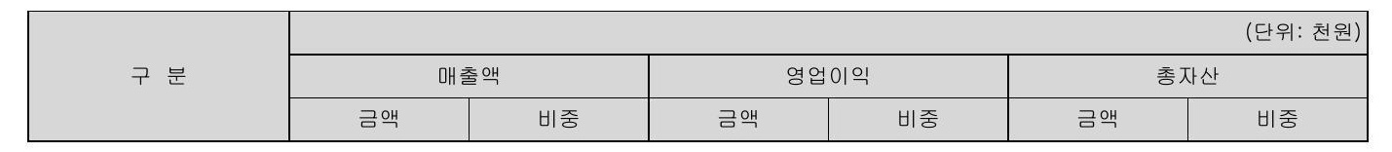

전자공시시스템 dartfssorkr

Page 49

해에 대응하기 위하여 전사 해당 사업장에 대해' 환경책임보험을 가입하여 회사에 미치는영 향을 최소화 하고 있습니다 [2] 주진에어 주진에어의 환경영향은항공기운항시발생하는 배출가스및소음과항공기정비및지상조 업 과정중에발생하는폐기물대기오염물질및폐수등으로크게' 나누어볼수있으며 국내 배출권거래제으스이 으으요으스국제항공탄소상쇄제도]화학물질관련법등다양한국내외 환경 규제를적용받고있습니다이중항공기정비지상조업과정' 및그에 따른페기물처리 등은 폐기물관리법등관련법적사항과배출허용기준을엄격히 준수하며외부폐기물처 리업체와계약하여자체처리중에있습니다또한 점차강화되는 탄소배출규제에대응하> - 위해 관련세미나교육등에적극적으로 참여하여 항공업계주요동향및환경이슈를파악 하고 있습니다 [3] 한국공항주 한국공항주의 환경영향에는각종 지상조업활동 과정에서발생하는 폐기물 세탁사업에서발 생하는폐수그리고 정비차량 페인트도장으로 인한대기오염물질 '등이 있습니다 한국공항주는조직관리/수하물/상'하역조0%용/탑재관리화물부문등에대한 ISAGO 인증을취득하여전사적인환경경영체제를구축'운영하고있으며환경을보전하는 사회적책임을다하고자정부의'미세먼지저감대책'이라는방향에맞춰특수차량배출가스 점검' 경년장비교체신규장비도입시전기동력장비 검토를실시하고있습니다 한국공항주는 '2021년7월부터먹는샘물'한진제주퓨어워터'를친환경무라벨제품으로생 산하고있으며 2021년11월부터는승객수하물과항공화물의%e0ama8e밑파손등을 방지하기위해사용하는 포장비닐을친환경재생비닐로전면교체해효으은 경영을적극실천 하고있습니다 또한환경경영을위한지속적인방안으로하절기냉방관리지침동절기난 방관리지침을직원들에게각인시켜주어에너지절감효과를달성하고있습니다 마지막으로각사업장에서발생하는오염물질은법적배출허용기준치미만으로 배출되도 록자체점검을통해엄격히관리밑교육하고있으며세탁사업과정에서발생되는화학물질 세제및약품은유해화학물질사용영업허가취득취급시설설치검사적합판정장외영향평 가서적합판정등을통해체계적으로관리하고있습니다 [4아이에이티주 아이에이티주의 환경영향은항공기엔진시운전과정중발생하는폐기물 및페수등으로크 게나누어볼수있으며이러한환경영항을최소화하기위해사업장에서발생하는폐기물 발생을최소화하고발생된폐기물은전량인가된폐기물처리업체에위탁처리하고있습니 다뜨한정부지정페기물처리관리시스템을사용하여페기물처리현황을체계적으로관리 하고 있습니다 [5] Hanjin International Corp 미국포스의 월셔그랜드센터는 재개발 기간중 캘리포니아주 정부 에너지 및환경 관련' 법규 전자공시시스템

전자공시시스템 dartfssorkr

Page 5l

를준수하였으며주변 환경에 대한영향을 최소화하고 자연을 보호하기 위한노력을기울였 습니다 또한동 건물은 2017년 10월미국 그린빌덩위원회5080에서 개발한 친환경건물 인증 제도인 LEEDLeadership ~0 Energy And Environmental Design>s Gold 등급을취 득하였습니다

전자공시시스템 dartfssorkr

Page 52

# 1요약재무정보

H 재무에 관한사항

'단위: 백만원]

|  |  |  |  |
| --- | --- | --- | --- |
| 구 분 | 제62기 | 제61기 | 제60 기 |
| 2023년 12월말 | 2022년 12월말 | 2021년 12월말 |
|  |  | 8090937 |  |
| [유동자산] | 8595 170 |  | 6640997 |
| 당좌자산 등 | 7741 1590 | 7360862 | 6043 933 597064 |
| 재고자산 | 853580 | 730075 |  |
| [비유동자산] | 21796606 | 20906764 | 20030 906 1:206 685 |
| 투자자산 | 1123041 | 1239217 |  |
| 유형자산 | 18174887 | 17079086 | 16914084 |
| 무형자산 | 824186 | 873755 | 275984 |
| 기타비유동자산 | 1674492 | 1714706 | 1:634 153 |
| 자산총계 | 30391776 | 28997701 | 26671903 |
| [유동부채] [비유동부채] | 9409 864 | 8475183 | 8444927 1287 |
| 부채총계 | 11166 704 | 11230058 | 117361 19806214 |
| [자본금] | 20576568 | 19705241 | 1744658 |
| [기타불입자본] | 1846 657 | 1846657 | 4248 400 |
| [기타자본구성요소] | 4145341 | 4145583 948267 | 650 768 |
| [이익잉여금] | 942 2060 | 2053684 | 110077 |
|  | 2591 941 |  | 111786 |
| [비지배 1지분] | 289 209 | 298269 |  |
| 자본총계 | 9815208 | 9292 1460 | 6865 689 |
|  | 2023 11~2023 1231] | 2022 11~2022 1231> | [2021 11~2021 1231] 9016825 |
| 매출액 영업이익손실] | 16111796 1790%089 | 14096095 2830 587 | 1:417 969 |
| 당기순이 익손실] |  |  | 578782 |
| 지배회사지분순이익손실] | 1129 106 | 1729503 | 577684 |
|  | 1061165 | 1728363 |  |
| 비지배지분순이의 | 67941 | 1140 | 1098 |
| 보통주기본주당이익손실]원] | 2866 | 4787 | 1743 |
| 보통주희석주당이익손실원] | 2866 | 4787 | 1662 |
| 우선주기본밑희석주당이익손실원] | 2916 | 4837 | 1793 |
| 연결에 포함된 회사수 애 | 20 | 21 | 21 |

[*] 62기는 '주주총회승인전 연결재무제표'이며 정기주주총회에서 재무제표 승인관련 안건이 부결되거나수정이 '발생한경우 정정보고서를 '통해 그 내용 및사유 등을 반영할' - 정입니다

전자공시시스템 dartfssorkr

Page 53

나 요약별도재무정보

|  |  |  |  |
| --- | --- | --- | --- |
| 구 분 | 제 62 | 제61 기 | [난위' 백만원] 제 60 기 |
| 2023년 12월말 | 2022년 12월말 | 2021년 12월말 |
| [유동자산] | 7836681 | 7610903 | 6373788 |
|  | 7004519 | 6894878 | 5788 1261 |
| 당좌자산 등 | 832 162 | 716025 | 585527 |
| 재고자산 | 21390467 | 20454827 | 19819244 |
| [비유동자산] | 30701 182 | 2432414 | 1:362 665 |
| 투자자산 | 16440221 | 15344420 | 15799 394 |
| 유형자산 | 215834 | 227 933 | 255 :048 |
| 무형자산 기타비유동자산 | 1664 230 | 2450060 | 2402 137 |
| 자산총계 | 29 227 148 | 28065 730 | 26 193 1032 |
| [유동부채] | 9083219 | 8243666 | 7942 1924 |
| [비유동부채] | 10469 105 | 10596 %440 | 111272012 |
| 부채총계 | 19552324 | 18840 106 | 19214936 |
| [자본금] | 1846657 | 1846657 | 1:744 658 |
| [기타불입자본] | 40997 746 | 40997 746 | 4202 298 |
| [기타자본구성요소] | 847 :686 | 826351 | 581 639 |
| [이익잉여금] | 2880735 | 2452870 | 449 501 |
| 자본총계 | 9674824 | 9225624 | 6978096 |
| 종속관계공동기업 | 원가법 | 원가법 | 원가법 |
| 투자주식의 평가방법 |  | 2o22 |  |
|  | [202311 - 2023 1231] 14575109 | 11 초 2022 1231] 13412725 | 202111 - 2021 1231] 8753416 |
| 매출액 | 1586 894 | 2883641 | 1464438 |
| 영업이익<손실] |  |  | 638690 |
| 당기순이익<손실> | 916780 | 1779643 |  |
| 보통주기본주당이익손실원] 보통주희석주당이익손실][원] | 2482 | 4931 4931 | 1933 1840 |
|  | 2482 |  |  |
| 우선주기본및희석주당이익손실[원 | 2532 | 4981 | 1983 |

[*> 제62기는 '주주총회승인전 재무제표'이며정기주주총회에서 재무제표 승인관련 안건 이부결되거나 수정이 발생한경우정정보고서를 통해 그내용 및사유 등을' 반영할 예정입 니다

# 2

전자공시시스템 dartfssorkr

|  |  |  |  |
| --- | --- | --- | --- |
| 자산 |  |  |  |
| 유동자산 | 8595 16963922 | 8090 936 743191 | 564099681 |
| 현금및현금성자산 | 622787378176 | 1%056900546947 | 1185375122156 |
| 단기금융상품 | 5552 027582941 | 493566 884215 | 2917431 1049174 |
| 유동성리스채권 |  | 34076384092 | 120572680284 |
| 매출채 권및 기타채군 | 135016 410 | 112817 764516 | 095 1377840 |
| 미청구공사 | 2780161849 | 14429312300 | 32138582496 |
| 유동성스 각후 | 2455000 | 38250000 | 185000 |
|  |  | 12928588028 | 3068438808 |
| 재고자션 | 853580309361 | 730074501 912 | 597063639357 |
| 당기법인세자산 | 1097686265 | 845643821 | 342652995 |
| 기타유동금융자산 | 2601814364 | 3817870635 | 24732496451 |
| 기타유동자산 | 364147973612 | 173318739446 | 116833255252 |
| 매각에 정자산 | 499807199 | 673257284 | 538 352701564 |
| 비유동자스 | 21796606390430 | 20906764279293 | 20030906372825 |
| 장기금융상품 | 1501241634 | 898491 349 | 21551 120649 |
| 장기매 재귄및 기타채권 | 14862342 | 22562859 | 3709400 |
| 공정 가치 측정금용자산 | 543359603572 | 502310754 [986 | 629 795 710027 |
| 상각후원가측정금융자산 | 2567723181 | 6679500o | 75395000 |
| 리스재권 | 251958753111 | 35215502911 | 242 127 120943 |
| 파생상품자산 | 62889992462 | 115032098690 | 53755934073 |
| 관계기업투자 |  |  | 6228595056 |
| 유형자산 | 18174886816281 | 17079086486516 | 16914 084201792 |
| '투자부동산 | 260749102890 | 268731009817 | 262509934824 |
| 무형자산 | 824185678070 | 873754516 459 | 275984266641 |
|  | 81407 287 7877 | 24479 | 747 492684 |
| 기타금융자산 | 147265927816 | 142753047124 | 123789619041 |
| 기타자산 | 713155401194 | 775677363003 | 77061591269 |
| 자산통계 | 30391776029656 | 289977017022484 |  |
| 부채 유동부채 | 9409864309283 | 8475183412857 | 8444926989287 |
| 매일재무밑기타채무 | 1527982986825 | 1216652442566 | 874396026013 |
| 단기차입금 | 1021 407680000 | 906051099795 | 985568229520 |
| 유동성장기부채 |  | 1417074565941 | 2989029629286 |
| 유동리스부채 | 1178798381991 | 1333154256474 | 1382925508507 |
| 나생상품 | 18231441353 | 5662778128 | 295282412 |
|  | 161096 155597 | 28308510356 | 181797066836 |
| 유동총당부채 | 704347407352 | 518536051248 | 311821 094015 |
| 유동성이연수을 | 39870058272 | 14536672014 | 18321 1503511 |
| 초과청 구공사 |  | 747104508846 | 230260026500 |
| 당기 법인세부 | 201431567401 |  |  |
| 기타유동 동금융부채 | 653476090 | 263111757 | 4121 883918 |
| 기타 유동부채 | 3016879892283 | 2033062915732 |  |
| 매각예정부채 |  |  | 48655411249 |
| 비유동부자 | 11166703478740 | 11230057402802 | 11361287039416 |
| 장기 매입재무밑기타채무 | 15989636000 | 15085938926 | 20444751589 |
| 장기차입을 | 1993861014921 | 1623850108793 | 919204139597 |
| 사채 | 1842836667502 | 1830528490723 | 1058231 1364539 |
| 자산유동화차입금 | 115117563979 | 510284849512 | 953820216855 |
| 리스부채 | 3255 680622838 |  |  |
| 순착정급여부채 | 1824402092011 | 1462018725950 | 1622480640244 |
| 총당부채 | 142710462094 | 72121596822 | 139707318411 |
| 이연수의 | 176751984597 | 2030 113277939 | 2265 466233085 |
| 파생상품부재 | 9131678490 | 2288265 629 | 1650496872 |

전자공시시스템 dartfssorkr

Page 55

|  |  |  |  |
| --- | --- | --- | --- |
| 이연법인세부채 | 87537920175 | 95563386067 | 26601 387073 |
| 기타금융부채 | 11738293225 | 12471071 440 | 39488 131647 |
| 기타부채 | 100177681 531 | 59365053304 | 96102 437740 |
| 부채총계 | 20576567788023 | 19705240815659 | 19806214028703 |
| 자본 |  |  |  |
| 지배기업의 소유주에게 귀속되는 자본 | 9525999087 618 | 89941 190665103 | 6753903 749429 |
| 자본금 | 1846657275000 | 1846657275000 | 1744658095000 |
| 기타불입자본 | 4145340862533 | 4145582766444 | 4248 400 497995 |
| 기타자본구성요소 매 각예정자산 관련 당기말 78633560원 전기 말 105918471원] 7153340] | 942059843 122 | 948266918527 | 650768338472 |
| 이익잉여금 | 2591 1941106956 | 2053683705132 | 110076817962 |
| 비지배지분 | 289209 154015 | 298269541722 | 111785 406070 |
| 자본총계 | 9815208241 1633 | 9292460206825 | 6865689 155499 |
| 부채밑자본총계 | 30391 776029656 | 28997701022 484 | 26671 903 184202 |

22연결포괄손익계산서 연결 포괄손익계산서 제62기120230101 부터20231231 까지 제61기20220101 부터20221231 까지 제60기2021%0101 부터20211231 까지

[단위 2원]

|  |  |  |  |
| --- | --- | --- | --- |
|  | 제 62기 | 제 61기 | 제 60 기 |
| 매출 | 16111796 106147 | 14096094819146 | 9016824640301 |
| 매출원가 | 12850301 876908 | 10245440430536 | 6912047 063945 |
| 매출총이의 | 3261494229239 | 3850654388610 | 2104777576356 |
| 판매비와관리비 | 1471405038434 | 1020067634883 | 686808943530 |
| 영업이익손실] | 1790089 190805 | 2830586753727 | 1417968632826 |
| 금융수의 | 438417341670 | 383123766290 | 361333928625 |
| 금융비용 | 590656706274 | 433107272606 | 438002374129 |
| 지분법이익손실] | 0 | 172133391 | 28885006] |
| 기타영업외수의 | 572020 40971이 | 969436417376 | 576979733420 |
| 기타영업외비용 | 634179871 888 | 1%188076800144 | 1%075137013890 |
| 법인세비용차감전순이익손실] | 1575 690364023 | 2562 134998034 | 843114021 1846 |
| 법인세비용수익] | 446584628267 | 832632145571 | 264331988614 |
| 당기순이익손실] | 1129105735756 | 1729502852463 | 578782033232 |
| 기타포괄손의 | [263541255837 | 556145299163 | 72226888500 |
| 1%로 후속적으로 당기손익으로 재분류되지 않는 항목 | [235523938557] | 568337430340 | 8415061 14323 |
| 순확정급여부채 재촉정요소 | 2258998992227 | 182646290235 | 65414153002 |
| 기타포괄손익로공정가치측정금융자산평가손의 | 23153158209 | 3060263666 | 18736461 1321 |
| 자산재평가잉여금 | 321 895461 | 382630876439 | 0 |
| 2후속적으로 당기손익으로 재분류될수있는항목 | 28017317280] | [12192131177] | 11923 725: 1823] |
| [부의지분법자본변동 | 이 | 412598165 | 144359 595] |
| 해외사업장환산손익 | [28017317280] | [12604729342] | [11779366228] |
| 포괄손익 | 865564479919 | 2285648151626 | 651 008921 732 |
| 당기순이익[손실의 귀속 지배기업의 소유주 | 1061 :165 289465 | 1728363 138481 | 577 1683 539 1995 |
| 비지배지분 | 67940446291 | 1139713982 | 1098 493237 |

전자공시시스템 dartfssorkr

Page 56

대표이사 등의 확인 오서명

# 확

우리는 당사의 대표이사 및 신고업무담당이사로서 이 공시서류의 기재내용에 대해 상당한' 주의를 다하여 직접 확인 겸토한결과 중요한 기재사항의 기재또는표시의 누락이나 허위의 기재또는 표시가없고 이 공시서류에 표시된 기재또는 표시사항을 이용하는 자의 중대한 오해를 유발하는 내용이 기재 또는 표시되지 아니하였음을 확인합니다

또한 당사는 주식회사 등의 회부감사에 관한 법률 체용조의 규정에 따라 내부회계관리제도를 마련하여 운영하고 있음을 확인합니다

전자공시시스템 Dartfssorkr

대표이사 신고업무담당이사

Page 2

|  |  |  |  |  |  |  |  |
| --- | --- | --- | --- | --- | --- | --- | --- |
|  |  |  |  |  |  |  |  |
| 유상증자 |  |  |  |  |  |  |  |
| 신종자본통권의 발행 |  |  |  |  |  | 57522040000 | 57522040000 |
| 신종자본종권의상환 |  | [288627359] [29996719776 | [288627359] 10255201584 |  | [288627359] | [74711372641] | 75000000000 |
| 신총자본종권의전환 | 101999180000 | 197415180910 미 | 4] |  | 5528358447 |  | [552835844 |
| 신통자본총권의 배당금 사업결합으로 인한변도 |  |  |  | [53952869373] | [3952869373] | 574848017 187448510123 | [4527717390] |
| 지분범주식 미실현손의 제 |  |  |  | 23330940573} | [23830940573] |  | 187448510123 238309405731 |
| 재평가일여금의 대체 |  |  | [63345620265 | 6334%620265 |  |  |  |
| 단주의 취록 |  | 73200 | 78200 |  | [73200 |  | 73200} |
| 기타 | 8460572750 | 22984852 4071270066 7431270d124 | 22984852 41455827664 94826691852 | [69546996] 205368370513 | [46562144] | 142753728 | 96191584 |
| 2022123 기말자본] | %이 18466572750 | 16 40712700663 | 44 41455827664 94826691852 | 205368370513 | 8994 190665103 | 298269541722 | A242 4Ed200a25 |
| 202300 기초자본 | 00 | 74312700128 1: | 44 | 277054095600 | 58994 190665 103 | 298269541722 | 9292460206825 |
| 배당금의 지금 |  |  |  | 106116528946 | [277054095600] | 122275000 | 277 O76370boo |
| 당기순이의손실] |  |  |  | 240468560695 | 1001165289465 | 67940446291 | 1129105735756 |
| 기타포괄손의 |  |  | 16175236101 |  | [246643796796] | [16897459041 | 263541255887 |
| 유상증자 신통자본측권의 발행 |  |  |  |  |  |  |  |
| 신종자본증권의 상환 신종자본측권의 전환 |  | [241 830711 | [241 8307 |  | 42241830711] | [57714969289] | 57955800000 |
| 신종자본증권의 배당금 사업결함으로 인한 변돔 |  |  |  | [2621859334 | [2621869334] | [2366130666] | [4988000000} |
| 지분법주식 미실현손의 제 |  |  |  | 2795201 400] | [2795201408] |  | 1279520 408] |
| 재평가일여금의 대체 단주의 취독 |  | 7320} | 61839297] 73200 | 31839297 | [73200] |  | '73200] |
| 기타 2023123} '기말자본 | 18466572750 ] | 4071270063 74070795217 | 414534085251 942059845312 33 | 99 259194110695 | 99 9525999087618 | 2 289209154015 | 97 9815208241633 |

2-4 연결 현금흐름표 연결 현금흐름표

제627120230101 부터20231231 까지 제61기20220101 부터20221231 까지 제60기120210101 부터20211231 까지

[단위 2원]

|  |  |  |  |
| --- | --- | --- | --- |
|  | 제 62 기 제 | 제 | 60 기 |
| 영업활동으로 인한 현금흐럼 | 4092 464601 394 | 61 기 5572422138746 | 3514195624777 |
| 당기순이익손실] | 1129 105735756 | 1729 502 852 :463 | 578782033 3232 |
| 현금의유출유입이 없는 비용/수익등의 가감 | 2652045371733 | 3074401160931 | 2830280478160 |
| 재고자산평가손실[환입] | [118920743355 | 4438% 928643 | 1628455461 |
| 임차기정비충당부채전입 | 26032 999319 | 20589339909 | 38374016928 |
| 퇴직급여 | 220 164671 247 | 201 089 794016 | 185 992337 927 |

전자공시시스템 dartfssorkr

Page 58

|  |  |  |  |
| --- | --- | --- | --- |
| 감가상각비 | 1665 900353351 | 1605773539822 | 1662 980024813 |
| 무형자산상각비 | 5699601 18844 | 43962543948 | 32384511124 |
| 대손상각비환입] | 371884183 | 263339742 | [116149817] |
| 이자비용 | 531415199360 | 400949992437 | 390933686412 |
| 파생상품평가손실 | 25335687850 | 17709460286 | 3344495615 |
| 파생상품거래손실 | 339058 19064 | 14447819883 | 43724192102 |
| 지분법손실 | 이 | 이 | 28885006 |
| 외화환산손실 | 132991 902203 | 354271401890 | 484418772942 |
| 외환차손 | 65464453376 | 229566296096 | 124746247466 |
| 기타의대손상각비 | 942690314 | 1447887955 | 7931 1344582 |
| 유형자산처분손실 | 20781 239687 | 24218778102 | 2678179928 |
| 유형자산및사용권자산손상차손 | 이 | 16565352934 | 275441 543968 |
| 무형자산처분손실 | 0 | 20221600 | 184416356 |
| 무형자산손상차손 | 10441 108074 | 이 | 이 |
| 매각예정자산처분손실 | 14950085 |  | 이 |
| 당기손익공정가치측정금융자산평가손실[환입 | 이 | 121631870698 | 14159215 |
| 당기손익 공정가치측정금융자산처분손실 | 18176954941 |  | 이 |
| 법인세비용 | 446584628267 | 832632145571 | 264331 1988614 |
| 기타비용 | 13748 182813 | 47580404026 | 41564632326 |
| 이자수익 | [301890970476] | [156121774394] | 70129774743 |
| 배당금수춰 | 5192157097 | [6227281411> | 5600 172282] |
| 파생상품평가이의 | [31961 534945] | [92734441735> | [129904448564> |
| 파생상품거래이의 | [99372679152] | [1280402687505 | [1556995330365 |
| 지분법이익 | 0 | [172133391 | 이 |
| 외화환산이의 | [109572973843] | [2740241645835 | [180531 433507] |
| 당기손익공정가치측정금융자산평가이의 | 5631823428 | [529023 107] | [143049611079 |
| 당기손익공정가치측정금융자산처분이익 | 0 | [20635461> | [13090603> |
| 유형자산처분이익 | [7206538032 | [28387336941 | [122172346255 |
| 유형자산재평가손실환입 | 0 | 16815748472] | 0 |
| 무형자산손상차손환입 | 51000000] | [1666667 | [2333333] |
| 무형자산처분이의 | [137381819] | [53745454> |  |
| 매각예정자산처분이의 | 이 | 154298794284 | [23666965 4077 |
| 외환차익 | 0 | 0 | 22367040000 |
| 기타수익 | 44314288118 | [5330941 977] | 7123625629] |
| 순운전자본의 변동 | 969068758564 | 1018775686773 | 47752169804 |
| 매출채권의 감소증가] | 36806870895 | [18322602969] | [282807784235] |
| 미수금의 감소증가] | 74111513528 | 705543898 | [36945813318 |
| 미수수익의 감소<증가] | [1401715231 110 | 63825823314 | 49422291 587 |
| 미청구공사의 감소증가] | [20756 7537955 | 45518960339 | 14614989618 |
| 재고자산의 감소증가] | [117623071635 | [1243325732355 | [37658693018] |
| 선급금의 감소증가] | [124077644195] | [32366522453] | 10837178167 |
| 선급비 용의 감소증가] | 3175059080 | 1188615813 | 1758554681 |
| 매입채무의 증가감소 | [17468089293] | 119354224572 | 52235776109 |

전자공시시스템 dartfssorkr

Page 59

|  |  |  |  |
| --- | --- | --- | --- |
| 미지급금의 증가감소] | 43817566306 | 47187868255 | 14647565479 |
| 장기미지급금의 증가감소] | 110101924 | [98487524] | 90991 229 |
| 미지급비용의 증가감소 | 419005910149 | 49702340721 | 25737136807 |
| 선수금의 증가감소 | 879797281832 | 840867828093 | 237783011231 |
| 초과청구공사의 증가감소] | 62014169957 | 28028700168 | 223637262 198] |
| 사외적립자산의 감소증가 | [172246558395 | 13141066509 | 16899525679 |
| 장기선급비용의 증가감소] | 6689100234 | [6505363382] | 59535480 |
| 퇴직금의지급 | [180878678039 | [1452611062335 | [96859573966 |
| 확정급여부채의 승계 | 3261833456 | 4217201591 | 이 |
| 충당부채의 증가감소] | [37546871954] | [3703777034] | [65453728426] |
| 이연수익의 증가감소] | [76782075861 | [293594675755 | 121373081 1474 |
| 기타 | 179158833084 | 164987413905 | 677329743758 |
| 이자의 수취 | 284705595675 | 124191992524 | 66441397081 |
| 배당금의 수취 | 5192164847 | 6227289161 | 5600180032 |
| 법인세의 납부 | [947653025181] | [380676843106 | 14660633532] |
| 투자활동으로 인한 현금흐름 | [24099338137177 | [29758993453395 | [24448272368015 |
| 단기금융상품의 순증감 | [524191166531] | [1979648607928] | [2411 840201171> |
| 리스채권의회수 | 2066652587 | 48994994282 | 79755176119 |
| 장기금융상품의순증감 | [80702750285] | 44394008 | [11226591 488] |
| 당기손익공정가치측정금융자산의 취득 | [955000000] | [400000000] | 1500000000 |
| 당기손익공정가치측정금융자산의처분 | 304882316557 | 3396476246 | 2038598675 |
| 기타포괄손익품공정가치측정금융자산의 취득 | 3300150017335 |  | 이 |
| 기타포괄손익도공정가치측정금융자산의 처분 | 385442460 | 5844870660 | 5518820749 |
| 상각후원가측정금융자산의 취득 | 2518990000 | 29160000] | 9720000] |
| 상각후원가측정금융자산의 처분 | 10965000 | 11%325000 | 3610235000 |
| 유동성상각후원가측정금융자산의 처분 | 20021 535000 | 이 | 0 |
| 관계기업투자의 춰득 | 27952014085 | 23830952250] | 이 |
| 종속기업투자의 처분 | 100 | 200 | 100 |
| 사업결합으로 인한 순현금흐럼 | 이 | 509435059568] | 0 |
| 단기대여금의 순증감 | [3961978] | [5000000] | 500000 |
| 장기대여금의 순증감 | 79130574 | 52952216 | 3735252 |
| 유형자산 및 투자부동산의 취득 | [1908520348492 | 761762791322] | 68429649800405 |
| 유형자산 및 투자부동산의 처분 | 7435612434 | 36537623785 | 38906812181 |
| 매각예정자산의 처분 | 170000000 | 80041418750 | 32249060565 |
| 기타비유동자산의 감소 | 49449000 | 3061250168 | 이 |
| 무형자산의 취득 | [8718113394 | 2294935247 | 5246922305 |
| 처분 | 322647054 | 739567017 | 50000000 |
| 기타유동자산의 증가 | 0 | [698241302] | 0 |
| 파생상품의 증가 | 3315022843325 | [7333482954035 | 847955298777 |
| 파생상품의 감소 | 443566745977 | 862743003813 | 888235373070 |
| 보증금의 감소 | 28638515351 | 29718567937 | 88181%073112 |
| 보증금의 증가 | [27640007658] | [35840013805] | [43665536619] |
| 투자활동 기타자산의 증가 | 0 | 이 | [400000000000] |
| 투자활동 선수금의 증가 | 0 | 0 | 474212556250 |

Page 60

|  |  |  |  |
| --- | --- | --- | --- |
| 영업양수도로 인한현금유입 | 0 | 207267404 | 6821:072526 |
| 재무활동으로 인한 현금흐럼 | 22085245696 826] | 2698028313107 | 12112182586542 |
| 단기차입금의순증감 | 107 223 138049 | 22206387676755 | 215604857 680] |
| 유동성장기부채의 상환 | 1384 024847 396] | 3291 318520041> | 2623 :448 643 |
| 유동성리스부채의 상환 | 1375407191 14999 | 1461 7452170565 | 14419966 491 429 |
| 장기차입금의 차입 | 683233000000 | 1183398575175 | 297419351 1000 |
| 사채의 발행 | 767536564336 | 1512853 786811 | 1016423450000 |
| 유상증자 배당금의 지급 | 0 277076370600 | 이 [32275000] | 2553585836 200 27275000 |
| 신종자본증권의 전환 | 0 | [552824060] | 0 |
| 신종자본증권의 발행 | 이 | 57522040000 | 0 |
| 신종자본증권의 상환 | 57956800000 | 75000000000 | 380000000000] |
| 신종자본증권의 배당금 지급 | 4988 000000] | 4527717390] | [18 150000 1000] |
| 이자의 지급 | 542 405506258 | 397791 882361> | 410992 372 1664] |
| 기타재무활동으로 인한 현금유입유출]액 | [1379683458 | [195511510> | 10457255971 |
| 현금및현금성자산의 순증감 | 402714909 149] | [101505519700> | [141 849870678] |
| 기초 현금및현금성자산 | 1056900546947 | 1185375122156 | 1314565984342 |
| 외화표시 '현금및현금성자산의 환율변동효과 | 31398259622] | 302241621745 | 13061 1612943 |
| 매각예정자산으로부터의 대체 | 0 | 3255 106665 | 402 604451 |
|  |  | 1056900546947 | 156 |
| 기말현금및현금성자산 | 622787378176 |  | 1185375 122 |

# 3

1] 기업의 영업과 주요 활동의 내용에 대한 설명 지배기업의 개요

지배기업의 개요 '연결> 1

기업회계기준서 세 1110호 연결재무제표'에 의한 지배기업인 주식회사 대한항공이하 지배기업 함]은 1962년 6월 19일에 설립되어 966년에 한국거래소의 유가증권시장에 상장한 공개법인 서울특별시 하늘길 본점을 두고국내외 항공운송업 항공기 부품 제작 강서구 공항동에 및 비수리업 등의 사업을 영위하고 있습니다

# 2

1연결재무제표 작성기준

전자공시시스템 dartfssorkr

Page 61

관계기업이나공동기업에 대한 투자가 기업회계기준서 제1105호 '매각예정비유동자산과 에 의하여 매각예정자산으로 분류되는 경우를 제외하고는 관계기업과공동기업의 당기순손익 과 부채는 지분법을 적용하여 연결재무제표에 포함됩니다 지분법을 적용함에 있어 관계기업과 동기업투자는 취득원가에서 지분' 취득후 발생한 관계기업과 공동기업의 순자산에 대한 지분변동액 조정하고 약 관계기업과 공동기업투자에 대한 손상차손을 차감한 금액으로 연결재무상태표에 표시하였습니다

조정하고 약 관계기업과 공동기업투자에 대한 손상차손을 차감한 금액으로 연결재무상태표에 표시하였습니다 연결실체으 관계기업이나 공동기업에 대한 순투자가 손상되었다는 객관적인 증거가 있으면 연결실 체의 순투자와 관련하여 손상차손을 인식할 필요가 있는지를 판단하기 위하여 기업회계기준서 제 1036호 자산손상'의 요구사항을 적용합니다 손상징후가 있는 경우 관계기업과 공동기업투자의 전 제 장부금액영업권 포함]을 기업회계기준서 제1036호 '자산손상'에 따라 회수가능액<순공정가치와 사용가치 중큰 금액과 비교하여 손상검사를 하고 있습니다 연결실체가 관계기업이나 공동기업과 거래를 하는 경우 관계기업과 공동기업의 거래에서 발생한 손익은 연결실체와 관련이 없는 관계기업과 공동기업에 대한 지분에 해당하는 부분만을 연결실체의 연결재무제표에 인식하고 있습니다 [3] 영업권 사업결합에서 발생하는 영업권은 지배력을 획득하는 시점취득일에 원가에서 누적손상차손을 차감 하여 인식하고 있습니다 손상검사를 위하여 영업권은 사업결합으로 인한 시너지효과가 예상되는 연결실체의 현금창출단위 또는 현금창출단위집단에 배분됩니다 영업권이 배분된 현금창출단위에 대해서는 매년 그리고 손상을 시사하는 징후가있을 때마다손상 검사를 수행합니다 현금창출단위의 회수가능액이 장부금액에 미달할경우손상차손은 먼저현금창 출단위에 배분된 영업권의 장부금액을 감소시키고 잔여 손상차손은 현금창출단위를 구성하는 다른 자산들의 장부금액에 비례하여 배분하고 있습니다 영업권의 손상차손은 당기손익으로 직접 인식됩 니다 영업권에 대해 인식한 손상차손은 추후에 환입할 수 없습니다 [4] 수익인식 1] 재화 및 용역의 제공 연결실체는 여객및화물 '운송 용역을 제공하고 있으며 항공기 개발 '제조와' 관련한재화 및 용역을 공급하고 있습니다 고객과의 계약에서 약속한 재화나 용역을 제공 완료하였을때 대가로 연결실 체가' 받을 뭔권리를갖게될것으로 예상하는 금액으로수익을 인식합니다 그리고 변동대가에 대해서 = 이미 인식한 두적 수익금액중유의적인 부분을 되돌리지 않을 가능성이 매우높은 정도까지 수 익을 인식하고 있습니다 2상용고객 우대제도 연결실체는 항공 여행을자주 이용하는 고객을 우대하기 위하여 상용고객 우대제도를 운영하고 있 습니다 연결실체 및제휴사 이용에 따라 고객별로 마일리지를 적립하고 고객은 보너스 항공권좌 석승급 보너스 및제휴사보너스 등의 혜택을 받을 수 있습니다 고객이 해당 재화나 용역을 구매하 지않으면 받을 수없는 할인 혜택즉 중요한 권리을 고객에게 제공합니다

전자공시시스템 dartfssorkr

Page 62

고객에게 할인을 제공하는 약속한 재화나 용역은 별도의수행 의무입니다 연결실체는 하나의 계약 에서 식별된 여러 수행의무에 상대적 개별판매가격및' 예상사용률을 거래가격을 기초로 배분합니다 연결실체가 제공하고 있는 마일리지 관련 재화 및 용역의 경우 그 개별판매가격이 직접 관측되지 아니하는 바 기업회계기준서 제 1115호 문단 78에 의거 합리적인 범위에서 활용 가능한 모든 정보 를 고려하여 개별판매가격 및 예상사용률을 일관된 방법에 따라 추정하고 있습니다 5리스 연결실체가 리스제공자인 경우 연결실체는 리스제공자인 경우 리스를 금융리스 또는 운용리스로 분류하고 두 유형의 리스를 다- 회계처리합니다 운용리스에서 생기는 리스수익은 리스기간에 걸쳐 정액기준으로 인식합니다 중간리스제공자인 경우 상위리스와 전대리스를 개의 별도 계약으로 회계처리하며 전대리스를 두 상위리스에서 생기는 리스자산에 따라 금융리스 또는 운용리스로 분류합니다 2] 연결실체가 리스이용자인 경우 연결실체는 항공기 사무실토지창고 자동차 등을 리스하고 있습니다 리스계약은일반적으로 1~48년의 고정기간으로 체결되지만 연장선택권이 있을수 있습니다 계약에는 리스요소와 비리스 요소가 모두 포함될 수 있습니다 연결실체는 상대적 개별 가격에 기초하여 계약' 대가를 리스요소와 비리스요소에 배분하였습니다 그러냐 리스요소와 비리스요소의 분리가 어려운 경우 하나의 리스요 소로 회계처리하는 실무적간편법을 적용하였습니다 리스에서 생기는 자산과 부채는 최초에 현재가치기준으로 측정합니다 리스부채는 다음 리스료의 순현재가치를 포함합니다 받을 리스 인센티브를 차감한 고정리스료<실질적인 고정리스료 포함] 1개시일 현재' 지수나 요율을 사용하여 최초 측정한지수나 요율이율]에 따라 달라지는 변동리스 잔존가치보증에따라 리스이용자가지급할 것으로 예상되는금액 리스이용자가 행사할 상당히 '확실한' 매수선택권을 것이 경우에 그 '매수선택권의 행사가격 리스기간이 리스이용자의 종료선택권 행사를 반영하는 경우에 그리스를 종료하기 위하여 부담하 금액

또한 리스부채의 측정에는 상당히 확실한Creas0naly Certain? 연장선택권에 따라 지급될 포함합니다

리스의 내재이자율을 쉽게 산정할수있는 경우 그이자율로 리스료를 할인합니다 내재이자율을쉽 산정할수없는 경우에는 리스이용자가 비슷한경제적 환경에서 비슷한 기간에 걸쳐 비슷한 담보 사용권자산과 가치가비슷한자산을 획특하는 데 필요한 자금을 차입한다면 지급해야 이자율 & 인리스이용자의 증분차입이자율을 사용합니다 연결실체는 증분차입이자율을 다음과 같이 산정합니다 받은 이후 재무상태의 변경을 가능하다면 최근 제3자 금융 이자율에 제3자 금융을 반영 최근 제3자 금융을 받지 않은 리스의 경우 무위험이자율에 신용위험을 조정하는 상향 접근법을 사 용 국가 담보와 같은 리스에 특정한 조정을 반영

전자공시시스템 dartfssorkr

Page 63

연결실체는 지수나 요율에 따라 달라지는 변동리스료의경우지수나 요율이 유효할 때까지 리스부 채에 포함하지 않는 변동리스료의 잠재적 미래 증가위험에 노출되어 있습니다지수나 요율에 따라 달라지는 리스료의 조정액이 유효한 시점에서 리스부채를 재평가하고 사용권자산을 조정합니다 금융원가로 금융원가는각기간의 잔액에대 각리스료는 리스부채의 상환과 배분합니다 리스부채 하여 일정한 기간 이자율이 산출되도록 계산된 금액을 리스기간에 걸쳐 당기손익으로 인식합니다 사용권자산은 다음 항목들로 구성된 원가로 측정합니다 리스부채의 최초 측정금액 받은 리스 인센티브를 차감한 리스개시일이나 전에 지급한 리스료 리스이용자가 부담하는 리스개설직접원가 복구원가으 추정치 사용권자산은 리스개시일부터 사용권자산의 내용연수 종료일과 리스기간 종료일 중 이른 날까지의 기간동안 감가상각합니다 연결실체가 매수선택권을 행사할 것이 상당히 확실한Creas0nably Certain? 경우 사용권자산은 기초자산의 내용연수에 걸쳐 감가상각합니다 연결실체는 유형자산으로 표시된 토지를 재평가하지만 연결실체가 보유하고 있는 사용권자산인 토지에 대해서는 재평가모형 선택하지 : 않았습니다 장비 차량운반구의 모든 소액자산 및 단기리스와 리스와 관련된 리스료는 정액 기준에 따라 당기손 익으로 인식합니다 단기리스는 리스기간이 12개월 이하인 리스이며소액리스자산은 포기기와 소액 의 사무용비품 등으로 구성되어 있습니다 [6] 외화환산 연결실체의 재무제표는 연결실체의 영업활동이 이루어지는 주된 경제환경의 통화기능통화]로 표시 하고 있습니다 연결재무제표를 작성하기 위해 경영성과와 재무상태는 연결실체의 기능통화이면서 재무제표 작성을 위한 표시통화인 원'으로 표시하고 있습니다 연결실체의 재무제표 작성에 있어서 그 기업의 기능통화 외의 통화[외화]로 이루어진거래는 거래일 의 환율로 기록됩니다 매 보고기간말에 화폐성 외화항목은 보고기간 말의 환율로 재환산하고 있습 나다 한편 공정가치로 측정하는 비화폐성 외화항목은 공정가치가 결정된 날의 환율로 환산하지만 역사적 원가로 측정되는 비화폐성 외화항목은 재환산하지 않습니다 [7] 차입원가 연결실체는 적격자산의 취특건설 제조와 관련된 차입원가를 적격자산을 의도된 용도로

연결실체는 적격자산의 취특건설 또는 제조와 직접 관련된 차입원가를 적격자산을 의도된 용도로 판매가능한 상태에 이를 때까지 당해 자산원가의 일부로 자본화하고 있습니다 적격자 사용하거나 판매될 있는 될때까지 수 상태가 상당한 기간을 산이란 의도된 용도로 사용하거나 필요로 하는 자산 - 말합니다

적격자산을 취득하기 위한 목적으로 차입한 당해 차입금에서 발생하는 일시적 운용 투자수익은자 본화가능차입원가에서 차감하고 있습니다

[8] 종업원급여

전자공시시스템 dartfssorkr

Page 64

1단기종업원급여

종업원이 관련 근무용역을 제공한 보고기간말부터 12개월 이내에 결제될 단기종업원급여는 근무용 역과 교환하여 지급이 예상되는 금액을 근무용역이 제공된 때에 당기손익으로 인식하고 있습니다 - 기타장기종업원급여 종업원이 관련 근무용역을 제공한 보고기간말부터 12개월 이내에 지급되지 않을 기타장기종업원급 여는 당기와 과거기간에 제공한 근무용역의 대가로 획득한 미래의 급여액을 현재가치로 할인하고 있습니다 재측정에 따른 변동은 발생한 기간에 당기손익으로 인식하고 있습니다

확정급여형퇴직급여제도의 경우 확정급여채무는 - 보고기간말에 독립된 보험계리법인에 의해예 측단위적립방식으로 평가되고 있으며 확정급여채무의 현재가치는 관련 확정급여채 무의 지급 시점 과 만기가 유사한 우량회사채의 이자율로 기대미래현금유출액을 할인하여 산정하고 있습니다 보험수리적손익과 사외적립자산의 수익<순확정급여부채자산]의 순이자에 포함된 금액 제외] 및 1자 산인식상한효과의 변동으로 구성된 순확정급여부채의 재측정요소는 재측정요소가 발생한 기간에 기타포괄손익으로 인식하고 재무상태표에 즉시 반영하고 있습니다 포괄손익계산서에 인식한 재축 정요소는 이익잉여금으로 즉시 인식하 며 후속기간에 당기손익으로 재분류되지 아니합니다 [9] 법인세

전자공시시스템 dartfssorkr

Page 65

유형자산을 처분하거나 사용이나 처분을 통한 미라 경제적효익이 기대되지 않을 때 해당 유형자산 재무상태표에서 제거하고 장부금액을 있습니다 의 유형자산의 제거로인하여 발생하는 손익은 춘매 각금액과 장부금액의 차이로 결정하고 있으며 해당 유형자산이 제거되는 시점에 당기손익으로 인 식하고 있습니다 재평가된 자산을 매각하는 경우 관련된 재평가잉여금은 이익잉여금으로 대체하 고 있습니다

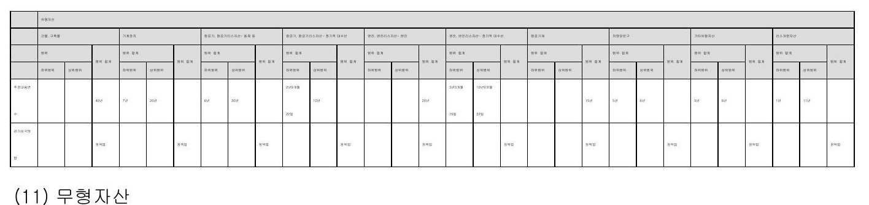

| 개별춰득하는 무형자산

내용연수가 유한한 개별 취득하는 무형자산은 취득원가에서 상각누계액과 손상차손누계액을 차감 한 금액으로 인식하며 추정내용연수에 걸쳐 정액법으로 상각비를 계상하고 있습니다 무형자산의 내용연수 상각방법은 매 보고기간종료일에 재검토하고 있으며 이를 변경하는 것이 은 적절하다고 판단되는 경우 회계추정의 변경으로 회계처리하고 있습니다 내용연수가 비한정인 개별 취득하는 무형자산은 취득원가에서 손상차손누계액을차감한 금액으로 인식합니다 2] 사업결합으로 취득한 무형자산 사업결합으로 취득하고 영업권과 분리하여 인식한 무형자산의 취득원가는 취득일의 공정가치로 즉 정하고사업결합으로 취특한 무형자산은 최초 인식 후에 취득원가에서 상각누계액과 손상차손누계 액을 차감한 금액으로 표시하고 있습니다 무형자산 중회원권은 계약' 상 사용가능 연수가 제한적이지 않으며 보유기간 동안 동 자산으로부터 경제적 효익이 계속적으로 발생할 것으로 예상되어 내용연수를 비한정으로 산정하였습니다

|  |  |  |  |  |  |  |  |  |  |
| --- | --- | --- | --- | --- | --- | --- | --- | --- | --- |
|  | 형엄권 이외의 무형자산 | | | | | | | | |
|  | 시설이용귄 | | | 컴퓨터소프트웨어 | | | 기타의무협자산 범뒤 할게 | | |
|  | 범뒤 |  | 범위 할게 | 범뭐 함게 | 칭위범위 | 범위 함계 | 하뒤범휘 | 삼위범위 | 범위 할게 |
| 추절 내용연수 | 하위범위 11년 | 상위범뒤 30년 |  | 하휘범뒤 2년0개월22밀 | 21년 |  | 5년 | 7년6개월 |  |
|  |  |  |  |  |  |  |  |  |  |
| 상각방법 |  |  | 정액법 |  |  | 정액법 |  |  | 정액법 |

[12] 재고자산

취득원가와 순실현가능가치 중 낯은 금액으로 측정하고 있습니다 연결실체의 재고자산 전자공시시스템 dartfssorkr Page 66

전자공시시스템 dartfssorkr

Page 66

가 연결대상 종속회사개황 연결대상 종속회사 현황<요약]

# I

[단위 :사>

|  |  |  |  |  |  |
| --- | --- | --- | --- | --- | --- |
| 구분 | 연결대상회사수 | | | | 주요 종속회사수 |
|  | 기초 | 증가 | 감소 | 기말 |
| 상장 | 2 |  |  | 2 | 2 |
| 비상장 | 18 |  |  | 17 | 8 |
| 합계 | 20 |  |  | 19 | 10 |

*상세 현황은 상세표 연결대상 종속회사 현황[상세]' 참조

* 연결대상 종속회사 전체 현황은 X 상세표> 1 연결대상 종속회사 현황상세 상세표를 참조하시기 바랍니다 가-1 연결대상회사의 변동내용

K-IFRS 제 1110호에 의한 지배회사최상위인 당사종목코드 003490의 연결대상종속기 업은 2023년 기말 현재 19개사이며 이중 국내종속회사 15개사9상장사 2개사 해외종속회 사 4개사입니다 전년말 대비 1개 기업이 제외되었으며 그 변동사유는 아래와 같습니다

|  |  |  |
| --- | --- | --- |
| 구 분 | 자회사 사 | 유 |
| 신규 연결 |  |  |
| 연결 제외 | 칼제이십이차 |  |
| 유동화전문유한회사 | 당기중청산 |

# 나회사의

당사의 명칭은 주식회사 대한항공 이라 표기합니다 또한 영문으로는 KOREAN AIRLINES COLIDC약F호KA로 표기합니다

# 다설립일자

라 본사의 주소 전화번호 흠페이지 주소

전자공시시스템 dartfssorkr

Page3

은다음과 같은 평가방법을 적용하여 취득원가로 계상하고

재고자산의 취득원가는 매입원가 전환원가 및 재고자산을 이용가능한 상태로 준비하는데 필요한 기타 원가를 포함하고 있습니다 순실현가능가치는 정상적인 영업과정의 예상판매가격에서 예상되 추가완성원가와 판매비 용을 차감한 금액입니다

|  |  |  |  |  |  |
| --- | --- | --- | --- | --- | --- |
|  | 상품 | 재공품 | 원재료 | 저장품 | 미착는 |
| 평가방법 | 선입선출법 | 개별법 | 이동평균법 | 이동평균법 | 개별 |

[13] 충당부채

과거의 사건으로 인한 현재의무<법적의무 또는 충당부채는 의제의무로서 당해 의무를 이행할 가능 성이 높으며 의무의 이행어 소요될 금액을 신뢰성있게 추정할 수 있을 경우에 인식하고 그 있습니다 충당부채로 인식하는 금액은 관련된 사건과 상황에 대한 불가피한 위험과 불확실성을 고려하여 현 의무의 이행에 소요되는 지출에 대한 각 보코기간말 현재 최선의 추정치입니다 충당부채를 결제하기 위해 필요한 지출액의 일부 또는 전부를 제3자가 변제할 것이 예상되는 경우 연결실체가 의무를 이 행한다면 변제를 받을 것이 거의 확실하고 - 금액을 신뢰성있게 측정할 수 있 경우에는 당해 변제금액을 자산으로 인식하고 있습니다 는 보고기간말마다 충당부채의 잔액을 검토하고 보고기간말 현재 최선의 추정치를 반영하여 조정 하고 있습니다 의무이행을 위하여 경제적효익이 내재된 자원이 유출될 가능성이 더이상 높지 아니 한 경우에는 관련 충당부채를 환입하고 있습니다

연결실체는 사업결합에서 취득자의 조건부대가이거나 단기매매항목이거나 최초 인식시 당기손익인 식항 목으로 지정할 경우에 해당하지 않는 경우 유효이자율법을 사용하여 상각후원가로 측정합니다

전자공시시스템 dartfssorkr

Page 67

[16] 파생상품

연결실체는 유가위험 이자율위험과 외화위험을 관리하기 위하여 유가옵션 이자율스옵 통화이자 율스옵등 다수의 파생상품계약을 체결하고 있습니다 파생상품은최초 인식시 계약일의" 공정가치로 측정하고있으며 후속적으로매 보고기간 말의 공정 가치로 재측정하고 있습니다 파생상품을 위험회피수단으로 지정하지않거나 위험회피에 효과적이 지 않다면 파생상품의 공정가치변동으로 인한평가손익은측시 당기손익으로 인식하고있습니다 파생상품을 위험회피수단으로 지정하고위험회피에 효과적이라면 당기손익의 인식시점은 위험회피 관계의 특성에 따라 좌우됩니다 공정가치가 정]의 값을갖는" 파생상품은금융자산으로인식하며 '부_>의 값을 갖는파생상품을 큰 육부채로 인식하고 있습니다법적인 권리가없거나상계할의도가없다면재무상태표상파생상품 은 상계하지 아니합니다파생상품은파생상품의 잔여만기가" 12개월을초과하고12개월 이내에 실 현되거나 결제되지 않을것으로예상되는경우에는비유동자산 또는비유동부채로분류하고 있습니 다기타 파생상품은 유동자산 또는 유동부채로 표시하고있습니다 [17] 온실가스 배출권 할당 및 거래제도" 관련 회계처리 온실가스 배출권의 할당 및거래에 관한' 법률이 시행됨에 따라 발생되는 배출부채에 대하여 해당 의무를 이행하기 위하여 자원이 유출될 가능성이 높고그 의무의 이행에 소요되는 금액을 신뢰성있 게추정할 수 있는 경우에 인식하고 있습니다 배출부채는 연결실체가 보유한 해당 이행연도분 배출 초과하는 대해 향후 데에 것으로 예상되는 배출량에 의무를 이행하는 소요될 비용을 추정 하여 계상하고 있습니다 배출부채는 정부에 제출할 때 제거하고 있습니다 재무제표의 승인에 대한 공시 18] 연결재무제표의 발행증인을

연결실체의 연결재무제표는 2024년 2월 20일자 이사회에서 발행 승인되었으며 정기주주총회에서 수정 승인될 수있습니다 3중요한 판단과 추정불확실성의 주요 원천연결]

전자공시시스템 dartfssorkr

중요한 조정을' 유발할 수 있는 유의적인 위험을 가진 자산과 부채에 관한 설명

Page 68

|  |  |
| --- | --- |
| 다음 회계연도에 중요한 조정을 유발할수있는 유의적인 위험에 대한 기술 4] 다음 회계연도에 중요한 조정을유발할수있는 유의적인 위험을 가진 자산의 성격에 대한 기술 | 주석 2에서 기술된 회계정책을 적용 함에 있어서 경영진은다른 자료로부터쉽게 별할수없는 자산과부채의 장부금액에 대한 판 단추정및가정을하여야합니다실제결과는 이러한 추정치들과다를수도있습니다 추정과기초적인가정은계속하여검토됩니다 회 계추정에 대한수정은그러한수정이 오직당해 기간에만 영향을미칠경우수정이 이루어진 기간 - 에 인식되며 당기와미래기간모두영향을 미칠 경우 수정이 이루어진 기간과 미래 기간에 인식됩 - 니다 차기 회계연도 내에 자산과 부채의 장부금액에 중 요한수정사항을 야기할 수 있는 중요한 위험요소 가지고있는 보고기간말 를 현재의 미래에 관한 주요 '가정 잊기타 추정불확실성의 주요 원천은 다음과 같습니다 금융상품의 공정가치 평가 주석 41에 기술된 바와 같이 연결실체는 '특정' 유 형의 금융상품의공정가치를 측정하기위해관측 가능한시장자료에 기초하지 않은투입변수를 '포 함하는평가기법을사용하였습니다주석41은 금융상품의 공정가치 결정에 사용된 주요 가정의 세부내용과 이러한가정에 대한" 민감도 분석내용 제공하고있습니다 경영진은 금융상품의 공정 적절하 |
| 다음 회계연도에 중요한 조정을 유발할수있는 유의적인 위험을 가진 부채의 성격에 대한기술 대한 | 을 가치 결정에사용된 평가기법과가정들이 다고믿고있습니다 손실충당금의 계산' 기대신용손실을 측정할때 연결실체는 합리적이 고 뒷받침할수있는 미래전망정보를이용하며 그 러한 정보는서로다른경제적변수의미래 변동 및 그러한변수들이상호어떨게 영향을 미치는지 에 대한가정에기초합니다 채무불이행시손실률은채무불이행이 발생했을 때의 손실액에대한추정치입니다 이는 계약상 현금흐름과채권자가수취할것으로 예상하는 현 금흐름의차이에기초하며담보와 신용보강에 따 른 현금흐름을고려합니다 채무불이행발생확률은기대신용손실을측정하기 위한주요투입변수를 구성합니다채무불이행 발 생확률은 - 대상기간에 걸친채무불이행의발생가 능성에 대한추정치이며 과거정보 및 미래상황에 가정과 기대를 포함합니다 |

전자공시시스템 dartfssorkr

Page 69

다음 회계연도에 중요한 조정을 유발할수 있는 유의적인 위험을 가진 기타 항목의 성격에 대한 기술

전자공시시스템 dartfssorkr

마일리지수의 회계처리 연결실체는 고객에게 마일리지를 부여하는 용역 9 제공을 복합요소가 내재된 수익거래로 회계쳐 리하고 거래대가로 수취가능하거나 수취한 대가 는 제공된 용역의 대가와 부여된 마일리지으 대가 에 안분하고 있습니다 마일리지에 안분하는 대가 는 고객의 행사가능성 및 시장평가 조정 접근법 을 사용한 추정값을 기초로 산출하였습니 다 3확정급여형 퇴직급여제도 연결실체는 확정급여형 퇴칙급여제도를 운영하고 있습니다 확정급여채무는 | 보고기간말에 보험 수리적 평가를 수행하여 계산되며 이러한 보험수 리적 평가방법을 적용하기 위해서는 할인율 기대 임금상승률 사망률 등에 대한 가정을 추정하는 것이 필요합니다 퇴직급여제도는 장기간이라는 성격으로 인하여 이러한 추정에 중요한 불확실스 포함하고 확정급여형 을 있습니다 당기말 현재 퇴직급여채무 세부사항은 연결재무제표에 대한 주석 23에서 기술하고 있습니다 5] 법인세 연결실체의 미사용 세무상결손금 세액공제 등에 대하여 향후 경영성과에 대한 추정 등을 종합적으 로 고려하여 자산성이 있다고 판단하였습니다 등 지만 연결실체의 과세소득에대한 법인세는 다양 국가의 세법' 과세당국의 결정을 한 및 적용하여 산정되므로 최종' 세효과를 산정하는 데에는 불혹 실성이 존재합니다 연결실체는 특정 사건이 발생하는 경우 세법에서 정하는 방법에 따라 법인세를 추가로 부담할 수 있습니다 당기법인세와 이연법인 세를 측정할 4} 세효과를 반영 이에 따른 하여야 하므로 최종 효과를 산정하는 데에는 불확실성이 존재합니다 6리스 연결실체는 리스기간을 산정할 때에 연장선택권 을 행사하거나 종료선택권을 행사하지 않을 경제 적 유인이 생기게 하는 관련되는 사실 밑상황을 모두 고려합니다 연장선택권의 대상 기간또는 종료선택권의 대상' 기간]은 리스이용자가 연장선 택권을 행사할 것또는 행사하지 않을 것]이 상당 히 확실한 경우에만 리스기간에 포함됩니다 선택권이 실제로 행사되거나<행사되지 않거나] 연 결실체가 선택권을 행사할<행사하지 않을] 의무를 부담하게 되는 경우에 리스기간을 다시 평가합니 다: 리스이용자가 통제할 수 있는 범위에 있고 리 스기간을 산정할 때에 영향을 미치는 유의적인 사 건이일어나거나 상황에 유의적인 변화가 있을 때

Page 70

에만 연결실체는 연장선택권을 행사할 것또는 해 사하지 않을 것]이 상당히 확실한지에 대한 판단 변경합니다 을

4부문정보 [연결]

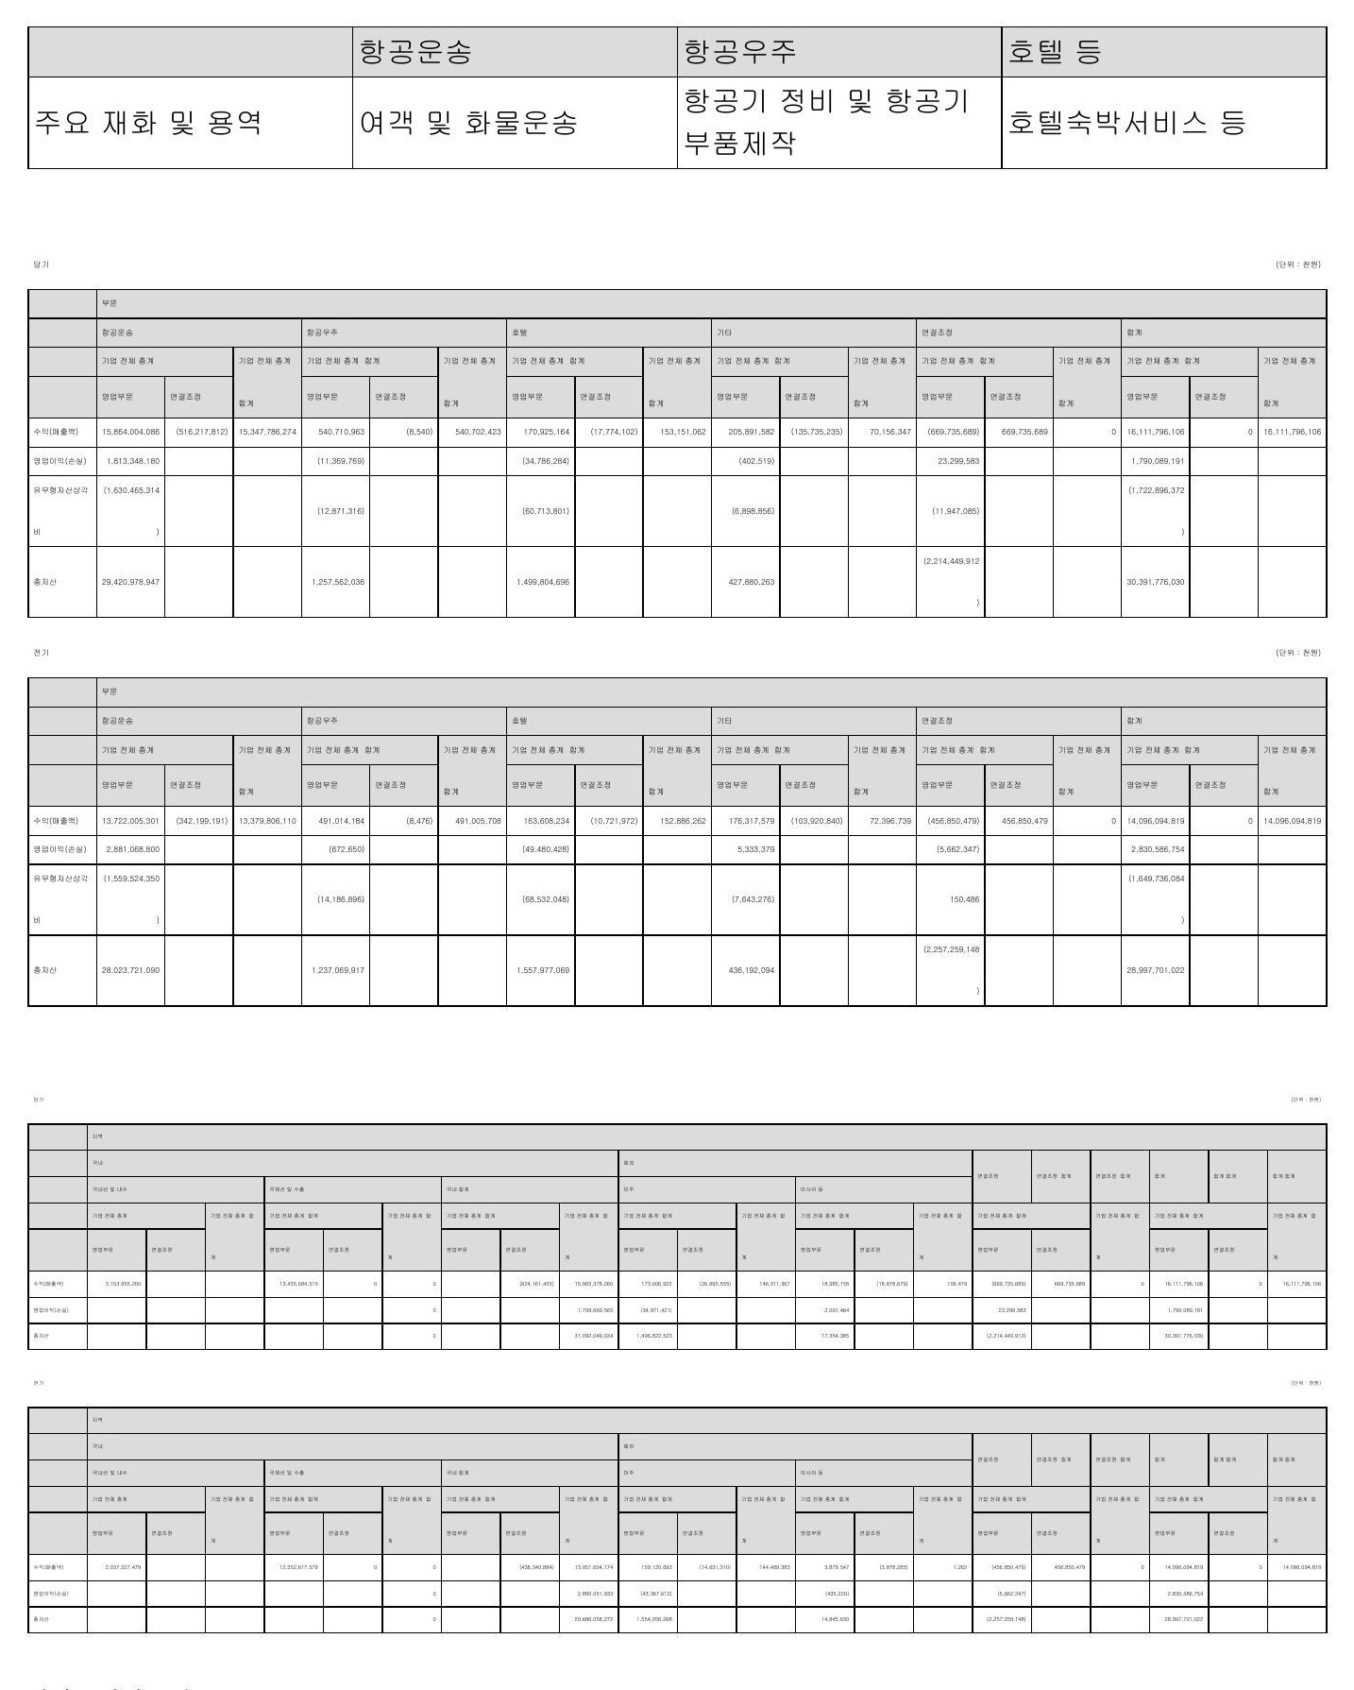

전자공시시스템 dartfssorkr

Page7l

4] 주요 고객에 대한 정보 당기와 전기중 연결실체의 매출액에서 10% 이상의 비중을 차지하는 단일 고객은 없습니다

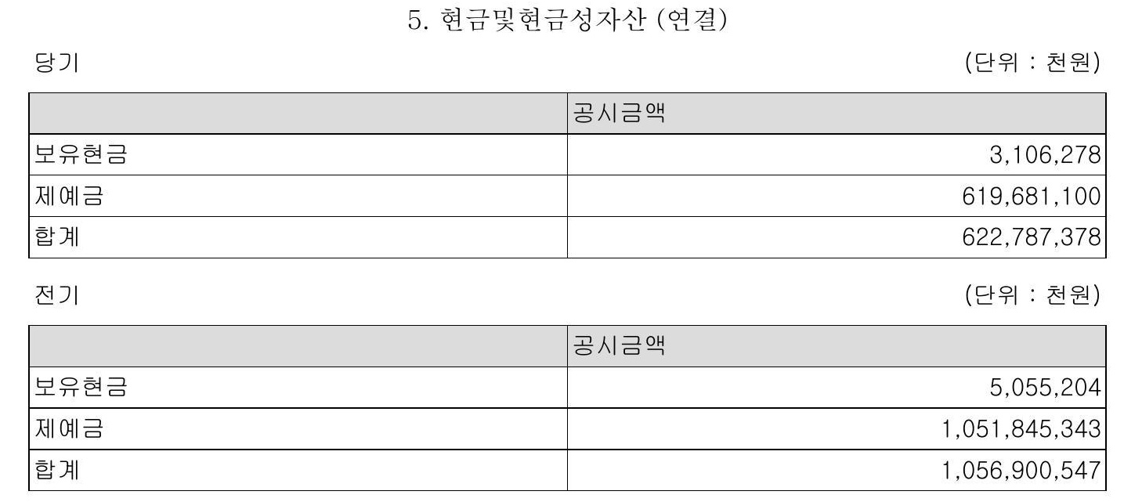

6사용이 제한되어 있거나 담보로 제공된 금융자산 '연결]

|  |  |  |  |  |  |  |  |  |  |
| --- | --- | --- | --- | --- | --- | --- | --- | --- | --- |
| 기능통화 또는 표시통화 | | | | | | | | | |
|  | K 금융자산 분류 | | |  | 150천05이 금융자산 문류 합게 | | |  |  |
|  | 단가금융심품 | 공정가지로 독정하는 | 장기금융상품 | 금료자산분류 함게 | 단기금융상품 | 고정가치로 독정하는 융자산 | 장기금품상품 | 금문자산 분류 할게 |  |
| 사용이 제한된 금융자 | 176366240 | 금융자산 71140169 | 1501242 | 249007651 |  |  |  |  |  |
| 사품이 체한된 금융자 산 외화금의 |  |  |  | 0s0 93037 |  | s 41 | s | 93078 |  |
| 사용이 제한된 금융자 산에대한 설면 | 자산유동화차일공관 련지금목적신탁계적 | 지급보증 관련담보 보증부해회사재발행 | 인천85도 '임차보즘 직원 재해보상금지금 | 차일금 관련달보를 증부해되사재 | 보 발행담 | 차일금 관련 | 담보 |  |  |
|  | 여치 지체상금지급보 | 담보밑발위산업공제 조할출자금담보든 | 목적담보운송계약 담보및 당죄개설보증 | 설 보즘 | 보잎미주지역니으개 |  |  |  |  |
|  | | | | | | | | |  |
|  |  |  |  |  |  |  | [단위 | 백만원] |  |
|  | | | | | | | | |  |
|  | | 상환보증 | 상환보증 2 | | 상환보증 3 | | 상환보증 4 | | |

7매출채권및기타채권연결]

|  |  |  |  |
| --- | --- | --- | --- |
| 유동매출채권 | 927 :749947 | [780345] | 926 969 602 |
| 단기미수금 | 48002 801 | [1910372] | 46 092 429 |
| 단기미수수익 |  |  | 161 954379 |
| 매출채권 및 기타유동채 권 합계 |  |  | 1135016410 |
| 비유동매출채권 | 16328 | [1466] | 14862 |
| 장기미수금 | 0 | 0 | 0 |
| 장기미수수익 기타비유동 |  |  | 0 |
| 매출채권 및 채권 합계 |  |  | 14862 |

전기

'단위 천원]

|  |  |  |  |
| --- | --- | --- | --- |
|  | 총장부금액 | 손상차손누계 [액 | 장부금액 합계 |
| 유동매출채권 | 959 452 344 | 1227 930] | 958224414 |
| 단기미수금 | 122691 449 | 56670712] | 66020737 |
| 단기미수수익 |  |  | 103926614 |
| 매출채권 및 기타유동채 권 합계 |  |  | 1128171765 |
| 비유동매출채권 | 24449 | [1886] | 22563 |
| 장기미수금 | 0 | 0 | 0 |
| 장기미수수익 매출채권 및 기타비유동 채권 합계 |  |  | 0 22563 |

신용위험 및 손실충당금 내역에 대한 설명

연결실체의 매출에 대한 신용공여기간은 매출유형 거래처별로 상이하여 연결실체는 기대신용손 실모형을 적용하여 손실충당금을 설정하고 있습니다

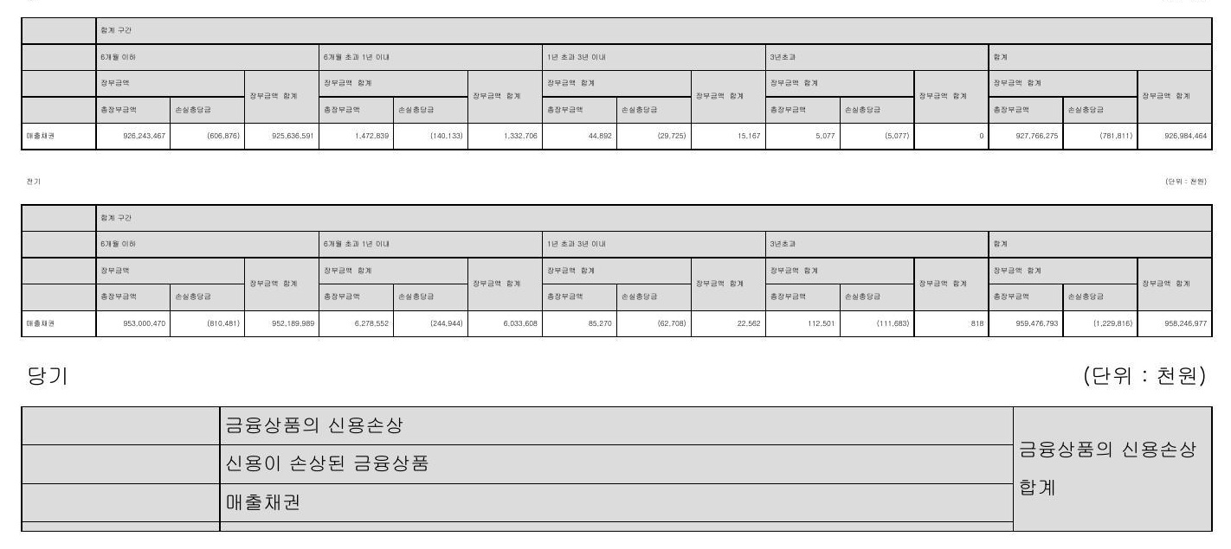

전자공시시스템 dartfssorkr

|  |  |  |  |  |  |  |  |  |  |
| --- | --- | --- | --- | --- | --- | --- | --- | --- | --- |
| 합계 | | 구간 | | | | | | '단위 : 천원] 신용손상 | |
|  | | 6개월 이하 | | 6개월 초과 1년 이내 | | 1년 초과3년 이내 3년초과 | |
| 금융자산 | |  | |  | |  | |
| 전기 | | | | | | | |  | |
|  | | 금융상품의 신용손상 | | | | | |  | |
| 신용이 | | 손상된 금융상품 | | | | | |  | |
|  | | 매출채권 구간 | | | | | |  | |
|  | | 합계 이하 6개월 | | 이내 1년 초과3년 이내 | | 금융상품의 합계 3년초과 | |  | |
| 금융자산 | | 6개월 | | 초과 1년 | | 450 | |  | |
| 당기 | | | | | | | |  | |
| 금융상품 | |  | | | | | |  | |
|  | |  | | | | | |  | |
|  | | 매출채권 금융상품의 신용손상 | | | | | |  | |
|  | | 신용이 손상되지 않은 금융상품 신용이 손상된 | | | | 450 '단위 : 천원] 금융상품 합계 | |  | |
|  | | 기대신용손실 평가방법 | | | |  | |  | |
|  | | 기대신용손실의 집합 기태신용손실의 | | 금융상품 개별 기대신용손실의 집합 | | 기대신용손실의 개별 | |  | |
| 평가 금융자산의 기초 대손 | | 평가 1230266 | | 평가 | | 평가 | |  | |
| 충당금 당기손익으로 인식한 | | 371 1884 | | 450% 0 | | 1229816 371 884 | |  | |
| 대손상각비환입] 기타 | | [820339] | | 450 | | [819889] | |  | |
| 금융자산의 기말 대손 | | 781811 | |  | | 781811 | |  | |
| 충당금 | |  | |  | |  | |  | |
| 금융상품 |  | | | | | | | | 금융상품 합계 |
|  | 매출채권 | | | | | | | |
|  | 금융상품의 신용손상 | | | | | | | |
|  | 신용이 손상되지 않은 금융상품 신용이 | | | | 손상된 금융상품 | | | |
|  | 기대신용손실 평가방법 | | | |  | | | |
|  | 기대신용손실의 집합 평가 | | 기대신용손실의 개별 평가 | | 기대신용손실의 집합 평가 | | 기대신용손실의 개별 평가 | |  |
| 금융자산의 기초 대손 충당금 당기손익으로 인식한 | 1058898 | |  | | 450] | |  | | 1058 448 |
| 대손상각비환입] 기타 | 263340 91972] | | 0 | | 0 | |  | | 263340 [91972] |
| 금융자산의 기말 대손 중당금 | 1230 266 | |  | | 450 | |  | | 1229 1816 |

연결실체는 매출채권 등의 회수가능성을 판단하는데 있어서 신용공여 개시일부터 보고기간 의 매출채권에 대한 신용등급의 변화를 고려하고 있습니다 거래처가 많고 상호 연관성이 신용위험의 집중도는 제한적입니다

전자공시시스템 dartfssorkr

Page 74

3] 금융상품의총장부금액의 유의적인 변동이 손실충당금의 변동에 어떤 영향을 주었는지에 대한 설명 당기 중매출채권 총장부금액의 유의적인 변동이 손실충당금의 변동에 미친 영향의 내역은 없습니 타 융공정가치측정금융자산 몇 상각후원가측정금융자산<연결]

9기타금융자산 '[연결]

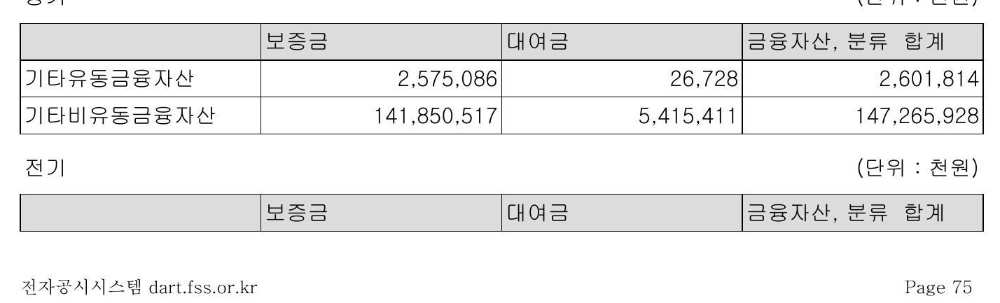

|  |  |  |  |
| --- | --- | --- | --- |
| 동금융자산 | 3794674 | 23197 | 381 |
| 유동금융자산 | 142 2258505 | 494542 | 14275 |

연체되거나 손상된 기타금융자산에 대한 공시

당기

10 재고자산 [연결]

[단위 천원]

|  |  |  |  |
| --- | --- | --- | --- |
|  | 취득원가 | 평가손실 충당금 | 장부금액 합계 |
| 상품 | 7034429 |  | 7034429 |
| 재공품 | 296050394 | [6498 526] 0 | 289 551868 |
| 제품 원재료 | 7664435 |  | 7664 435 |
|  | 117509905 |  | 117509 905 |
| 저장품 | 417544859 | [6227 910 | 411 1316949 |
| 미착품 | 20502723 866306745 | [12726436] | 20502 723 |
| 합계 재고자산 평가손실 |  |  | 853580309 |
|  |  |  |  |
| 재고자산 평가손실환입 |  |  | 11892 000 |
| 재고자산 평가손실 |  |  |  |
| 재고자산 평가손실환입 전기 |  |  | [11 892 000] '단위 천원] |
|  | 취득원가 | 평가손실 충당금 | 장부금액 합계 |
| 상품 | 2815544 |  | 2815544 |
| 재공품 | 237 984168 | 17608 956] - | 220375212 |
| 제품 | 6026806 | [881 395] | 5145411 |
| 원재료 | 110422254 | 0 | 110422 254 |
| 저장품 | 354542443 | [61 128 160] | 348414283 |
| 미착품 | 42901798 | 0 | 42 901 798 |
| 합계 | 754693013 | [24618511] | 730074502 |
| 재고자산 평가손실 |  |  | 4439000 |
| 재고자산 평가손실환입 |  |  |  |

# 1]

11 리스채귄 연결>

연결실체는" 항공기 등을 리스로 제공하고 있으며 당기말 및 전기말 현재 기간별 최소리스료와 가치 평가내역은 다음과 같습니다

당기

단위 천원]

|  |  |  |  |  |
| --- | --- | --- | --- | --- |
|  | 1년 이내 | 1년 초과 5년 이내 | 5년 초과 | 합계 구간 합계 |
| 최소금융리스료 | 16472278 | 261 1942867 | 0 | 278415145 |
| 현재가치할인차금 |  |  |  | 10359348] |

전자공시시스템 dartfssorkr

Page '76

본사주소 서울시 강서구 하늘길 260 전화번호 :O2- 2656- -7114 홈페이지 : http: I Iwwwkoreanaircom

마 중소기업 등 '해당 여부

중소기업 해당 여투 벤처기업 해당 여부 중견기업 해당 여투

바 주요사업의 내용

당사는 2023년말 기준종 159대의 항공기를 보유하고 국내 10개 도시와 해외 39개국 101개 도시에 취항하여 항공운송사업을수행하고 있습니다이와더불어 항공기 설계 및 2제 작 '민항기및' 군용기 정비위성체등의 연구'개발을수행하는 항공우주사업을 통해 시너지 효과를창출하고 있습니다 상세 내용밑주요종속회사주요사업 관련사항은 동 공시서류의 'H 사업의 내용'을 참조하 - 시기 바랍니다

사최근3년간 신용평가에 관한사항

|  |  |  |  |  |
| --- | --- | --- | --- | --- |
| 평가일 | 평가대상 | 신용등급 | 평가회사 | 평가구분 |
| 유가증권 등 |
| 2023 10-27 | 회사채 | A- | 나이스신용평가 | 본평정 |
| 2023 *10-27 | 회사채 | A- | 한국기업평가 | 본평정 |
| 2023- --10-26 | 회사채 | A- | 한국신용평가 | 본평정 |
| 2023- -04-07 | 회사채 | BBB+ | 한국신용평가 | 정기본평정 |
| 2023 -04-07 | 회사채 | BBB+ | 한국기업평가 | 정기본평정 |
| 2023 -04-07 | 회사채 | B3B3+ | 나이스신용평가 | 정기본평정 |
| 2022 -08-24 | 회사채 | BBB+ | 한국기업평가 | 본평정 |
| 2022 ~08-24 | 회사채 | BBB+ | 나이스신용평가 | 본평정 |
| 2022 -06-23 | 회사채 | B8B+ | 한국신용평가 | 정기평정 |
| 2022 -04-19 | 회사채 | BB3+ | 한국기업평가 | 정기본평정 |
| 2022 -04-19 | 회사채 | BB3+ | 나이스신용평가 | 본평정 |
| 2022-03-31 | 회사채 | BB3+ | 나이스신용평가 | 정기평정 |
| 2022%01-14 | 회사채 | 333+ | 한국신용평가 | 본평정 |
| 2022-01-13 | 회사채 | BBB+ | 한국기업평가 | 본평정 |
| 2021 1%09-17 | 회사채 | BBB3+ | 한국신용평가 | 본평정 |
| 2021 -09-16 | 회사채 | BBB+ | 한국기업평가 | 본평정 |
| 2021-06-25 | 회사채 | BBB+ | 한국신용평가 | 정기본평정 |
| 2021 1-06-24 | 회사채 | BB3+ | 나이스신용평가 | 본평정 |
| 2021-04-22 | 회사채 | BB31 | 나이스신용평가 | 본평정 |

전자공시시스템 dartfssorkr

Page4

|  |  |  |  |  |
| --- | --- | --- | --- | --- |
| 차감잔액 |  |  |  | 268055797 |
| 유동성대체 |  |  |  | 16097044] |
| 채권잔액 |  |  |  | 251 1958753 천원] |
| 전기 | | | | |
|  | 1년 이내 | 1년 초과 5년 이내 | 5년 초과 | 단위 합계 구간 합계 |
| 최소금융리스료 | 33643685 | 218711735 | 148270483 | 400625903 |
| 현재가치할인차금 |  |  |  | [14394490] |
| 차감잔액 |  |  |  | 386231 1413 |
| 유동성대체 |  |  |  | 34076384 |
| 채권잔액 |  |  |  | 352 155029 |

손상된 리스채권에 대한

당기와 전기 중 손상된 리스채권은 없습니다

12 종속기업 [연결]

|  |  |  |  |  |  |  |  |  |  |  |  |  |  |  |  |  |  |  |
| --- | --- | --- | --- | --- | --- | --- | --- | --- | --- | --- | --- | --- | --- | --- | --- | --- | --- | --- |
|  |  | | | | | | | | | | | | | | | | | |
|  |  | | | | | | | | | | |  | | | |  |  |  |
|  |  |  |  |  |  |  |  |  |  |  |  |  |  |  |  |  |  |  |
|  |  |  |  |  |  |  |  |  |  |  |  |  |  |  |  |  |  |  |
|  |  |  |  |  |  |  |  |  |  |  |  |  |  |  |  |  |  |  |
|  |  |  |  |  |  |  |  |  |  |  |  |  |  |  |  |  |  |  |
| 펭바비나키부의 |  |  |  |  |  |  |  |  |  |  |  |  |  |  |  |  |  |  |
|  |  |  |  |  |  |  |  |  |  |  |  |  |  |  |  |  |  |  |
| l |  |  |  |  |  |  |  |  |  |  |  |  |  |  |  |  |  |  |
|  |  |  |  |  |  |  |  |  |  |  |  |  |  |  |  |  |  |  |

전자공시시스템 dartfssorkr

Page 77

전자공시시스템 dartfssorkr

Page 78

|  |  |  |  |  |  |  |  |  |  |
| --- | --- | --- | --- | --- | --- | --- | --- | --- | --- |
|  |  |  |  |  |  |  |  |  |  |

단위 천원]

|  |  |  |
| --- | --- | --- |
| 전체 | 종속기업 | |
|  | 종속기업 | |
|  | 한국공항주 | 주진에어 |
| 유동자산 | 19681598] | 491 941 268 |
| 비유동자산 | 269638038 | 460390 280 |
| 자산 계 | 4664 454019 | 952 331 548 |
| 유동부채 | 65733413 | 486625735 |
| 비유동부채 | 54441564 | 322718125 |
| 부채계 | 120174977 | 809343860 |
| 자본 | 346279042 | 142 987 688 |
| 매출 | 502 426220 | 1277221 1822 |
| 영업이익손실] | 32370 186 | 182 163416 |
| 당기순이익 | 29310758 | 133861 1704 |
| 기타포괄손익 | 20340727 | 18480772] |
| 당기총포괄이익 | 8970031 | 115380932 |
| 영업활동으로 인한 현금흐름 | 34771072 | 417439018 |
| 투자활동으로 인한 현금흐름 | 21 833230] | [218832 2275] |
| 재무활동으로 인한 현금흐름 | [9999 700 | 2223746141 |
| 현금및현금성자산의 순증감 | 2938 142 | [25 139 398] |
| 외화표시 현금및현금성자산의 | 16758] | [398889] |
| 환율변동효과 기초 현금및현금성자산 그 | 351 159920 | 75402451 |
| 현금및현금성자산 |  |  |
| 당기말 | 38081 304 | 49864164 |

요약 재무상태는 별도재무제표 상의 금액을 기준으로 내부거래를 제거하기 전의 금액입니다 요약 경영성과는 별도재무제표 상의 금액을 기준으로 내부거래를 제거하기 전의 금액입니다 요약 현금흐름은 별도재무제표 상의 금액을 기준으로 내부거래를 제거하기 전의 금액입니다

전자공시시스템 dartfssorkr

Page 79

|  |  |  |  |
| --- | --- | --- | --- |
| 관계기업의 지분 중 인 식하지 못한 누적 지분 변동액에 대한 기술 |  |  | [*1] 내부거래 미실현손 익의 제거로 인하여 관 계기업투자의 잔액이 영 [이이 되었으며 당기말 현재 누적 미반영 지분 변동액 646억이 모두 소 진될때 까지는 지분법이 익을 인식하지 않고 비 망기록하고 있습니다 |
| 담보로 제공된 회사의 소유지분에 대한 설명 |  |  | *2] 연결실체는 관계기 업투자주식을 대한항공 씨 앤디서비스 주식회사 차입금 담보로 제공하고 있습니다주석 16 참조 |

[단위 천원]

|  |  |  |
| --- | --- | --- |
|  | 전체 관계기업 투자금액 | |
|  | 관계기업 | |
|  | 대한항공씨앤디서비스 주식회사 | |
|  | 측정 전체 취득원가 장부금액 | 측정 전체 합계 |
| 주요영업활동 |  | 항공기내식제조 기내면세품 판매 한국 |
| 법인설립 영업소재지 |  | 한국 |
| 지분율 |  | 02000 |
| 지분법적용 투자지분 결산월 | 120170952 0 | 2022-12-31 |
| 관계기업의 지분 '중인 식하지 못한 누적 지분 변동액 |  |  |
| 관계기업의 지분 중 인 식하지 못한 누적 지분 변 동 액에 대한 기술 |  |  |
| 담보로 제공된 회사의 소유지분에 대한 설명 |  | [*2] 연결실체는 관계기 업투자주식을 대한항공 씨 앤디서비스 주식회사 차입금 담보로 제공하고 있습니다주석 16 참조 - |

당기

전자공시시스템 dartfssorkr

'단위 천원]

Page 8l

|  |  |  |  |
| --- | --- | --- | --- |
|  | 전체 관계기업 투자금액 관계기업 | | 전체 관계기업 투자금액 |
|  | 대한항공씨앤디서비스 주식회사 | Hanjin Int' Japan Co Ld | 합계 |
| 기초 | 0 | | 0 |
| 취득 | 2795202 | |  |
| 지분법손익 | 0 |  |  |
| 지분법자본변동 | 0 | |  |
| 기타 | 2795 202] | |  |
| 기말 | 0 | | 0 |
| 관계기업과의 관계의 성 격에 대한 기술 | 당기 - 중 : 해당 관계기업 에 대하여 추가 출자하 였습니다 |  |  |
|  | 전체 관계기업 투자금액 관계기업 | | 전체 관계기업 투자금액 합계 |
|  | 대한항공씨앤디서비스 주식회사 | Hanjin Int'! Japan Co td |
| 기초 | 0 23830952 | 6228595 | 6228595 1952 |
| 취득 지분법손익 | 이 | 0 172 145 | 23830 172 145 |
| 지분법자본변동 | 0 | 412 598 | 412 598 |
| 기타 | 23830952 | 6813338] | 30644290] |
| 기말 | 0 | 0 | 0 |
| 관계기업과의 관계의 성 격에 대한 기술 | 전기 중 해당 관계기업 에 대하여 추가 출자하 였습니다 |  |  |

[단위 천원]

|  |  |
| --- | --- |
|  | 전체 관계기업 투자금액 |
| 관계기업 | 대한항공씨앤디서비스 주식회사 153873231 1081218455 1235091 686 86543826 602 338675 688 1882 501 |
|  | |
| 유동자산 비유동자산 | |
| 자산계 | |
| 유동부채 | |
| 비유동부채 | |
| 부채계 | |

전자공시시스템 dartfssorkr

Page '82

|  |  |
| --- | --- |
|  | 54620 |
| 익 | 509 36 |
| 익 | 6647 |
| 이익<손실] | 3282 |
| [괄손익 | 1:72 |
| 포괄이익 | 3455 |

공동약정 14 [연결>

|  |  |  |
| --- | --- | --- |
| 공동투자건물 |  | 태평양노선 조인트벤처 협력 |
| 공동약정에 대한 소유지분율 공동약정과의 관계의 성격에 대 한 기술 | 70% [1] 연결실체는 유의적인 공동약 정인 공동투자건물을 보유하고 있습니다 동공동약정 하에서 연결실체는 인천광역시 중구에 위치한 인하국제의료센터 건물 의 70% 지분을 소유하고 있습니 다 연결실체는 연결실체의 지분 에 해당하는 만큼 임대수익에 대 한 권리가 있으며 공동으로 발 생한 비용 중 연결실체의 지분만 금을 부담합니다 | 2 지배기업은 2018년 5월 1일 부터 델타항공과 태평은 양노선 조 인트벤처 협력을 시행하고 있습 니다 양사는 태평양 노선에 대 하여 공동 마케팅/영업 활동을 하고 이에 따른 재무적 성과를 공유합니다 |

전자공시시스템 dartfssorkr

Page 83

15 유형자산 '연결>

|  |  |  |  |  |  |  |  |  |  |  |  |  |
| --- | --- | --- | --- | --- | --- | --- | --- | --- | --- | --- | --- | --- |
|  |  |  |  |  |  |  |  |  |  | 시들관자산함고 |  |  |
|  | 토지 |  |  | 기계관지 | 할골기 |  | 불골기게 | 기타규현자산 | 건살품민사섬 |  | 시문관자상기터 | 유획지신 밝게 |
| 기도 컴들대게 | 257046114 | 1267467 | 64923395 | 1272165 | 26294518 | 917493 20%330740 | ++7igtges | Hs5abG05 | 7454 476 | 7556 T78t | 1704495 | 17 078005 487 |
| 사헐결람으로인한 周도 | 230102214 | 4207151 | 5484795 | 1320143 | 240570 80 |  | 455871 203 | e5 402 125 | 251049652 | 934}10714 | 222544503 | 247850548 |
| 처분 |  | K24815t0 |  | [557] |  | 0 | 5oo 5ad! | [9os10] |  | 27977의 | 20z 20516 | E209z 91s |
| 탐가삼각비 |  | 138784150 | 1005293] | [9%0257 | 24008a5i 487913 | [ 88 15100g 1460%6559 | 20 %9 806] | [4102702] |  | [8425448541 | [85265593] | M es6 ao 1o! |
| 기타품할 기말금맥 | 2295255 "2B09 A43595 | [544350%] 110%037011 | 4334 64395228 | [5840] 10441512 | 30262%%%20 | $4a3477 | 2202 1414220%40 | [288737] 140544005 | 9212870 Gas 306978 | [1270664] | [4527492] | 1272032 18174886B16 |
| 컴들관련지술맥' 건설증인자산 |  |  |  |  |  |  |  |  |  | 6%2692100 | 255440787 | 1$530700o |
| 컴들이관료되어 대체된 대금맥권설 |  |  |  |  |  |  |  |  |  |  |  | 1s082470 |
| 중인자산 존삼자손인식사 |  |  |  |  |  |  |  |  |  |  |  |  |
| 특권자산합골기 자본화된 지밀된가 자분화가는자입된 |  |  |  |  |  |  |  |  |  |  |  | 14575000 |
| 가를 신정하기뒤 하여시르되들던 자일들관련이지 지르학기는지입된 가르산정하기위 하여사용된일만 자일금관려이지 전기 |  |  |  |  |  |  |  |  |  |  | b [552% | [드워년린] |
| 토周 |  | 권물 | 규혁물 | 기계관지 | 탐밀기 | 진 | 한물기째 | 기타유현지산 | 건설품민자산 | 사들관지산함적 | "사용권자산구키터 | 유된지신 담게 |
| 기도 | 1944017872 | 1tozd1B871 | 59153520 | 11347457 | 219 725 55 | Gos I 5 st? | oBzaog T5 | 141007238 | 954O59174 | 8147625945 | 205687858 | 1681404202 |
| 붉득대체 시업결람으로 인한 | 700H | 633940 | 201300 | 2426%9 | 32510027 | 132024474 | 5304663554 | 2455942 | 151d0aa70! | 5482B457 | 16180522 | 101573715 |
| 周득 |  |  |  | 21며 | 240617133 |  |  | 510947 | 前可럼 | 175745112 | 6t80988 | 455095300 |
| 저문 | [42493 | [233%0] |  | [s7a | 524 | [13554 | 128143559] | [284250 |  | [530021 | [2770%B0 | K15229 95] |
| 감기삼각비 |  | 40o | 17826055] | 7t05405] |  | [06297185 | 02032075 | [5216845 |  | [85511053t] | [7624B%53] | [15H459194] 450920200 |
| 기타종할 | 624571074 257041114 | 5545050 112버74버 | 17344225 5423395 | 1272165 | 23459954 | 220뮤2002 21745터 | 1320372 Hr7igt9e | 101024] 11e5a8 da | 328440233 743444471 | [89903459t] 755677691 | 172593 170a4445 | 17OTg O0b4at |
| 기말금맥 컴들관련지들맥 |  |  |  |  |  |  |  |  |  |  |  |  |
| 변설중인지산 엮들이 관료되어 |  |  |  |  |  |  |  |  |  |  |  |  |
| 대체된금맥컨설 |  |  |  |  |  |  |  |  |  |  |  |  |
| 통민지신 존삼치존인식사 |  |  |  |  |  |  |  |  |  |  |  | 15555000 |
| 권자산할공기 |  |  |  |  |  |  |  |  |  |  |  |  |
| 자분화된 치입켰가 |  |  |  |  |  |  |  |  |  |  |  |  |

전자공시시스템 dartfssorkr

Page 84

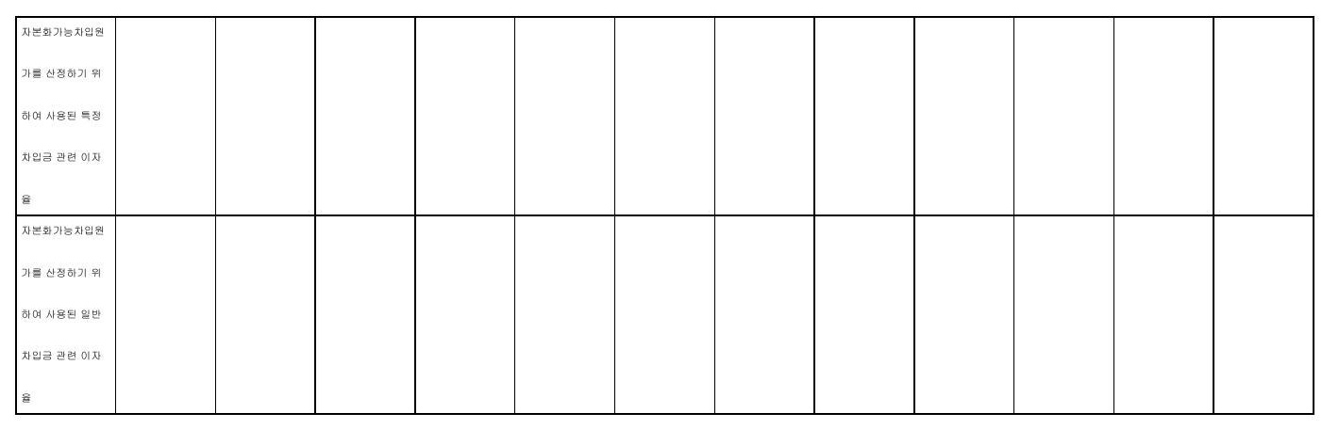

유형자산 기타증감 구성내역에 대한 기술

당기: 기타증감은 주로 환율변동에 의한 증감액 차입원가 자본화 리스 소유권이전약정에 따른 대 체 등으로 구성되어 있습니다 전기기타증감은 주로 환율변동에 의한 증감액 차입원가 자본화 항공기 및 토지재평가 엔진의 리 스채권 대체 등으로 구성되어 있습니다 사용권자산로항공기의 대체에 대한 기술 사용권자산항공기 대체에는 신규 리스 항공기 본계정 취득이 포함되어 있습니다

'단위 천원]

|  |
| --- |
| 토지 |
| 재평가모형 2809443593 1621760717 재평' 가모형 기준일 31일을 자격이 있 산출한 감 재평가하였습니다 유사한 |
| 원가모형 12월31일 유형자산 중 토지에 대해 2022년 12월 독립적이고 전문적 |
| 재평가기준일 유형자산 2022년 연결실체는 을 적용하고 있으며 독립적인 평가인의 재평가 참여에 대한 설명유 |
| 로 하여 연결실체와 형자산 는 평가인인 '주]태평양감정평가법인이 정가액을 이용하여 토지를 평 가방법은 대상 토지와 인근지역에 있는 이용가치를 지닌 표준지의 공시지가를 기준으로 공정가치측정에 사용된 평가기법에 대한 기술 자 공시기준일로부터 기준시점 현재까지의 지가변동 산 률 생산자물가상승률 당해 토지의 위치 형상 환경'이용상황' 기타 가치형성요인 등을 종합 고 려하여 공시지가기준법으로 평가하였습니다 |

'단위 천원]

|  |  |
| --- | --- |
|  | 유형자산 |
|  | 토지 |
|  | 자본 자본 합계 |
|  | 기타포괄손익누적액 |

전자공시시스템 dartfssorkr

|  |  |  |
| --- | --- | --- |
| 잉여금누계액 나손실누계액 | 1:215879000 | 2819 |

# 토지재평가로

상기 토지재평가로 인해 당기말까지 기타포괄이익으로 인식한 재평가잉여금의누계액은 1215879백만원6법인세효과 차감 전이며 당기말 현재 보유 중인 토지에대하여 재평가 이후 당기 손익으로 인식한 재평가손실누계액은 28196백만원입니다

단위 천원]

|  |  |  |  |  |  |
| --- | --- | --- | --- | --- | --- |
|  | 유형자산 | | | | |
|  | 토지 | | | |  |
|  | 공정가치 서열체계의 모든 수준 | | | 의 | 공정가치 서열체계 모든 수준 합계 |
| 기말금액 | 수준 적 | 수준2 0 | 수준3 0 2809 | :443593 | 2809 443593 |
| 공정가치 서열체계 의 수준1과수준2 사이에 이동이 없 었다는 사실을 기 줄 자산 |  |  |  | 당기 수준 없습니다 | 중 수준1과 - 2간의 이동은 |

16 담보제공자산비금융자산 [연결]

[단위 천원

|  |  |  |  |  |
| --- | --- | --- | --- | --- |
|  | 토지및건물등 항공기및기계장치 | 시설이용권 | 관계기업 및 종속기업 투자주식 | 자산 합계 |
| 장부가액 | 3320646071 | 2909003187 | 20634773 | 0 6250284031 |
| 담보설정금액 | 2560 190146 | 3779413881 72000000 |  |  |
| 담보권자 | 한국산업은행 등 한국산업은행 | 등 한국산업은행 등 | WILMInGTOn TRUST NATIONAL ASSOCIATION 등 |  |
| 담보제공이유 포함 | 수출성장자금 차입금 수출성장자금 포함 장단기차입금 장단기차입금 | 차입금 수출성장자금 차입금 포함 장단기 차입금 | Hanjin Int1 Corp의 차입금 등 |  |
| 담보설정 주식수 담보로 제공된 유형자 | 산의 구성내역에 대한 액은 기술 어 | 담보로 '제공된토지 담보로 제공된 밑건물등의장부가 및 기계장치의 유형자산 및투 액은 유형자산 자부동산으로 구성되 스채권으로 있습니다 있습니다 | 항공기 장부가 및 때 리 구성되어 | 492692 586주 |  |

전자공시시스템 dartfssorkr

Page 86

|  |  |  |  |  |
| --- | --- | --- | --- | --- |
| 2021-04-22 | 회사채 | BB3B1 | 한국기업평가 | 본평정 |
| 2021-04-05 | 회사채 | BBB+ | 나이스신용평가 | 정기본평정 |
| 2021 704-01 | 회사채 | B33+ | 한국기업평가 | 정기본평정 영향 |
| [국내 신용등급 체계 및등급정의] 등급 | 등급정의 | | | |
| AAA | 원리금 지급능력이 최상급임 | | | |
| AA | 원리금 지급능력이 매우 우수하지만 AAA의 채권보다는 다소 열위임 | | | |
| A | 원리금 지급능력은 우수하지만 상위등급보다 경제여건 및 환경악화에 따른 | | | |
| 833 | 을 받기 쉬운 면이 있음 원리금 지급능력은 양호하지만 상위등급보다 경제여건 및 환경악화에 따라 장래 | | | |
|  | 원리금의 지급능력이 저하될 가능성을 내포하고 있음 원 리금 지급능력이 당장은 문제되지 않으나 장래 안전에 대해서는 단언할 수없 | | | |
| 88 B | 는투기적인 요소를 내포하고 있음 원 | 리금 지급능력이 결핍되어 투기적이며 불황시에 이자지급이 확실하지 않음 | | | |
| Coo | 원리금 지급에 관하여 현재에 |도 불안요소가 있으며 채무불이행의 위험이 커 매우 투기적임 | | | |
| C0 | 상위등급에 비하여 불안요소가 더욱 큼 채무불이행의 위험성이 높고 원리금 상환능력이 없음 | | | |
| 0 |  | | | |
| D | 상환 불능상태임 | | | |

* 상기 등급 AA부터 요등급까지는다도 부호를 부가하여동일등급내에서의 우열을나타냄

아회사의 주권상장또는 등록'지정]및특례상장에 관한사항

|  |  |  |
| --- | --- | --- |
| 주권상장 또는 등록'지정]현황 | 주권상장 [또는 등록으지정일자 | 특례상장 유형 |
| 유가증권시장 상장 | 1966년 03월 18일 | 해당사항 없음 |

& 특례상장능 적용법규 관련 해당사항

# 2

가 공시대상기간 [201911~20231231> 중 회사의 주된 변동 '내용

2019 - '*보스턴공항지점'신설 2019 '프내부회계관리제도 전담조직 신설 2019 용"장자제공항지점신설 2으226*독일화물지점신설

나 회사의 본점소재지 변경

전자공시시스템 dartfssorkr

Page 5

|  |  |  |  |  |
| --- | --- | --- | --- | --- |
| 담보로 제공된 관계기 업 및 종속기업투자주 식에 대한 기술 |  |  | 의 표상 은 제공된 주식은 중지로 상 | 대한항공씨 앤티서비 주식회사 및 Hanjin Int'! Cor의 차입금에 대하여 연결 실체가 보유한 당해 기업 주식을 담보로 제공하고 있으며 담 보로 제공된 종속기업 투자주식은 연결실체 일부로 연결재무제 별도의 장부금액 없습니다 담보로 관계기업투자 지분법 적용의 연결재무제표 별도의 장부금액은 없습니다주석 1213 참죄 |

담보 설정금액에 대한 기술

외화담보설정금액은 당기말의 환율을 이용하여 원화로 환산하였습니다 2] 당사는 리스부채와 관련하여 사용권자산[항공기을 리스제공자에게 담보로 제공하고 있습니다

17: 투자부동산 [연결]

|  |
| --- |
| 당기 [단위 천원] |
| 토지 건물 투자부동산 합계 |
| 기초 75 146890 193584 120 268 731 010 |
| 감가상각비 0 [8913443] 8913 443] |
| 기타증감 [139366] 1070902 931 536 |
| 75007 524 185741579 260749 103 |
| 전기 단위 천원] |
| 토지 건물 투자부동산 합계 |
| 기초 73044872 189465063 262509 935 |
| 감가상각비 0 112423455 [11242 345] |
| 기타증감 2 102018 15361 402 17 463 420 |
| 기말 |
| 75146890 193584 120 268731 1010 |

전자공시시스템 dartfssorkr

Page 87

|  |  |  |  |  |
| --- | --- | --- | --- | --- |
| 사업결합으로인한 취 |  |  |  |  |
|  |  |  |  |  |
| 처분 | 0 | 0 이 | 185265] | 185265 |
| 상각비 | | 4147367] | 25807312] | [27041 340 | 56996019] |
| 기타증감 | 10441 108] | ] 9433763 | 985065 | [1:105851] |
| 기말 | 439976857 25077453 | 183140927 | 175990 1441 | 824 185678 [단위 천원] |
| 전기 | | | | |
|  | 영업권 시설이용권 | 컴퓨터소프트웨어 | 기타무형자산 | 무형자산 및 영업권 합계 |
| 기초 취득 | 14761191 34815702 | | 215343895 1405684 | 11063 479 | 275984 1267 2023398 |
| 사업결합으로인한 취 득 | 435656774 | 이 0 2059 185 | 617714 202318076 | 640034035 |
| 처분 | 0 | 0 0 | 277 409] | 277 1409] |
| 상각비 | 0 | 5590882] 23759376] | [14612286] | 43 962 544] |
| 기타증감 | 0 | 0 0 | 47231 | [47231 |
| 기말 | 450417965 | 29224820 195049388 | 199062 1343 | 873754516 |

무형자산 기타증감에 대한기술

당기: 기타증감은 영업권 손상차손 건설중인자산의 본계정대체 및 해외소재 자산의 등으로 인하여 발생하였습니다

# 사업결합을

당기

[단위 천원

|  |  |  |
| --- | --- | --- |
|  | 항공운송 기타 | 현금창출단위 합계 합 - |
| 영은 업권 | 439976857 | 439976857 |

전자공시시스템 dartfssorkr

Page :89

|  |
| --- |
| 연결실체의 현금창출단 위의 회수가능액은 경영 자가 승인한 향후 5년 간의 사업계획에 근거하 여 추정한 현금흐름을 적용하여 계산한 사용가 현금창출단위의 회수가 치로 측정하였으며 미 능액이 결정되어진 근거 래 현금흐름추정을 위하 |에 대한 기술 여 당기 중 적용한 할인 율은 83%입니다 5년 을 초과하는 기간에 발 생할 것으로 예상되는 현금흐름은 1%의 영구 |
| 성장률을 가정하여 추정 하였습니다 사용가치에 대한 현재의 0083 |
| 추정치에 사용된 할인율 미래현금흐름을추정할 때 추정 대상으로 하는 5년 |
| 기간 미래현금흐름을 추정하 0이 기 위해 사용된 성장률 |

전기

[단위 천원

|  |  |  |
| --- | --- | --- |
|  | 항공운송 기타 | 현금창출단위합계 합 계 |
| 업권 현금창출단위의 회수가 | 439976857 10441108 | 450417965 |
| 능액이 결정되어진 근거 에 대한 기술 사용가치에 대한 현재의 추정치에 사용된 할인율 |  |  |
| 미래현금흐름을 추정할 때 추정 대상으로 하는 기간 |  |  |
| 미 [래현금흐름을 추정하 기 위해 사용된 성장률 |  |  |

기타 영업부문에 대한 기술

당기 중 종속기업 한진정보통신주]은 2024년 중 콜센터사업부문 종료 예정에 따라 관련 영업권을 전액 손상 인식하였습니다

당기

전자공시시스템 dartfssorkr

19 기타자산 [연결]

'단위 천원]

Page 90

|  |  |
| --- | --- |
| 공시금액 | |
| 유동선급금 | 277 925512 |
| 유동선급비용 | 59 198 525 |
| 기타 기타유동자산 | 27 1023 937 |
| 기타유동자산 | 364147 974 |
| 비유동선급금 | 57 983 |
| 장기선급비용 | 9276 707 |
| 기타 기타비유동자산 | 703 820711 |
| 기타비유동자산 | 713 155 401 |
| 신주인수계 1약에 따른 계약금 | 300000 000 |
| 신주인수계 1약에 따른 중도금 | 400000000 |
| 이행보증금으로 전환된 계약금 전기 | 150000000 |
|  | |
| 공시금액 | 단위천원] |
|  | |
| 유동선급금 유동선급비용 | 101 068 983 34220 162 |
| 기타유동자산 | 38029 594 |
| 기타 기타유동자산 | 173318739 |
| 비유동선급금 | 54766178 |
| 장기선급비용 | 17633 838 |
| 기타 기타비유동자산 | 703277 347 |
| 기타비유동자산 따른 계약금 | 775677 363 포함되어 있습니 |
| 신주인수계 1약에 따른 계약금 아시아나항공주 신주인수계약에 3000억원 및 | |
| 신주인수계약에 따른 중도금 이행보증금으로 전환된 계약금 중도금 4000억원이 | |
| 기타 기타자산에 대한 기술 | |

'단위 천원]

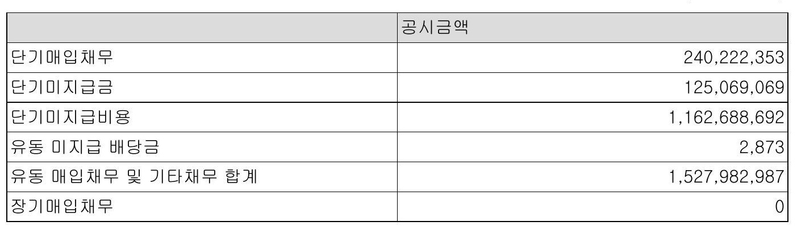

전자공시시스템 dartfssorkr

Page 91

|  |  |
| --- | --- |
| 장기미지급금 | 이 |
| 장기미지급비용 | 15989636 |
| 비유동 미지급 배당금 | 0 |
| 비유동 매입채무 및 기타채무 합계 | 15989636 단위천원] |
| 전기 | |
|  | 공시금액 |
| 단기매입채무 | 255296 604 |
| 단기미지급금 | 878911176 |
| 단기미지급비용 | 873461495 |
| 유동 미지급 배당금 | 3168 |
| 유동 매입채무 및 기타채무 합계 | 1216652 443 |
| 장기매입채무 | : |
| 장기미지급금 | 0 |
| 장기미지급비용 비유동 미지급 배당금 | 15085 939 |
|  | 0 |
| 비유동 매입채무 및 기타채무 합계 | 15085 :939 |

전자공시시스템 dartfssorkr

Page 92

전자공시시스템 Dartfssorkr

Page93

전자공시시스템 dartfssorkr

Page95

리스부채에 대한 지급보증에 대한 기술

전자공시시스템 dartfssorkr

Page 96

1설럽 서울시중구 남대문로 '2가 118 2] 19844 '서울시 중구서소문동 41-3으로 본점' 소재지 '변경 [3] 2005 4 서울시 강서구 하늘길 260으로 본점 소재지 1변경

다경영진및감사의 중요한 변동

|  |  |  |  |  |
| --- | --- | --- | --- | --- |
| 변동일자 | 주총종류 | 선임 | | 임기만료 또는 해임 |
| 신규 | 재선임 |
| 2019년 03월 27일 | 정기주총 | 사외이사 박남규 사외이사 박현주 |  | 사내이사 : 조양호 사외이사 김재일 사외이사 안용석 |
| 2020년 03월 27일 | 정기주총 | 사외이사 - 정갑영 사외이사 조명현 | 대표이사 우기홍 사내이사 이수근 | 사외이사 정진수 |
| 2021년 03월 26일 | 정기주총 | 사외이사 김세진 사외이사 이재민 사외이사 장용성 | 대표이사 조원태 사외이사 김동재 사외이사 임채민 |  |
| 2022년 03월 23일 | 정기주총 |  | 사외이사 박남규 |  |
| 2023년 03월 22일 | 정기주총 | 사내이사 유종석 | 대표이사 우기홍 사외이사 정갑영 사외이사 박현주 | 사외이사 조명현 |

* 김세진 사외의사는 제59기 정기 주주총회에서 예비 선임되었으며 겸직 결격사유 해소를 위하여타사사외이사 임기만료2021년 4월 26일> 이후 2021년 4월 27일 부로 당사사외이 사<감사위원 임기가시작되었습니다

# 라최대주주의변동

2014년11월11일 추한진칼로 변경되었으며 2023년 12월 31일 기준 최대주주등 소유주 식수99521302주지분율 2695%입니다 마회사가합병등을한경우 해당사항없음 바회사의업종또는주된사업의 변화 최근 5사업연도중2023년 제61기정기주주총회에서 기내 인터넷 서비스운영을위한' '전기 통신사업'목적을추가하였습니다 보고서 작성일 기준 당사 정관상의 사업목적은 32개입니 다

사주요종속회사의 최근' 5사업연도에 대한 '연혁

전자공시시스템 dartfssorkr